 | УРЕДБА  О УТВРЂИВАЊУ ПРОГРАМА ИМПЛЕМЕНТАЦИЈЕ РЕГИОНАЛНОГ ПРОСТОРНОГ ПЛАНА ЗА ПОДРУЧЈЕ ШУМАДИЈСКОГ, ПОМОРАВСКОГ, РАШКОГ И РАСИНСКОГ УПРАВНОГ ОКРУГА ЗА ПЕРИОД ОД 2016. ДО 2020. ГОДИНЕ  ("Сл. гласник РС", бр. 107/2016)

ПРОГРАМ ИМПЛЕМЕНТАЦИЈЕ
РЕГИОНАЛНОГ ПРОСТОРНОГ ПЛАНА ЗА ПОДРУЧЈЕ ШУМАДИЈСКОГ, ПОМОРАВСКОГ, РАШКОГ
И РАСИНСКОГ УПРАВНОГ ОКРУГА ЗА ПЕРИОД ОД 2016. ДО 2020. ГОДИНЕ
УВОД

Влада је 17. априла 2014. године донела Уредбу о утврђи­ вању Регионалног просторног плана за подручје Шумадијског, Поморавског, Рашког и Расинског управног округа („Службени гласник РС”, број 39/14 – у даљем тексту: РПП ШПРРО). Овим стратешким планским документом утврђени су циљеви, опште планске поставке, планска решења и смернице за његову импле­ ментацију/остваривање са стратешким приоритетима просторног развоја територије у обухвату РПП ШПРРО.
Након усвајања РПП ШПРРО, у складу са одредбама чл. 12. и 58. Закона о планирању и изградњи (у даљем тексту: Закон), приступило се припреми Програма имплементације Регионалног просторног плана за подручје Шумадијског, Поморавског, Рашког и Расинског управног округа за период од 2016. до 2020. године (у даљем тексту: Програм имплементације РПП ШПРРО). Садржина овог програма утврђена је Законом, а основни методолошки оквир за његову израду постављен је у Уредби о утврђивању Програма имплементације Просторног плана Републике Србије од 2010. до 2020. године, за период од 2011. до 2015. године („Службени гла­ сник РС”, број 102/11 – у даљем тексту: Програм имплементације ППРС 2011–2015). Носилац и координатор припреме овог програ­ ма имплементације је Министарство грађевинарства, саобраћаја и инфраструктуре, које је послове на изради Програма имплемента­ ције РПП ШПРРО поверила Институту за архитектуру и урбани­ зам Србије, Географском факултету Универзитета у Београду и ЈП Дирекцији за урбанизам – Крагујевац.
Програм имплементације РПП ШПРРО садржи следеће гла­ ве: I. Регионални просторни план, II. О програму имплементаци­ је, III. Приоритетна решења РПП ШПРРО за период од 2016. до 2020. године, IV. Детаљни преглед главних показатеља за праћење регионалног просторног развоја, V. ГИС подршка праћењу и из­ вештавању о остваривању програма имплементације и регионал­ ног просторног плана и VI. Оквирни модел годишњег извештаја о остваривању РПП ШПРРО и Програма имплементације РПП ШПРРО.
У Програму имплементације РПП ШПРРО разрађени су стратешки приоритети који се реализују или њихова реализаци­ ја започиње до 2020. године и утврђени су стратешки приорите­ ти који се, из различитих разлога, не разрађују у овом програму. Програмом имплементације РПП ШПРРО утврђени су показате­ љи просторног развоја који ће бити основа за израду годишњих извештаја о остваривању овог регионалног просторног плана.
РПП ШПРРО је урађен у ГИС окружењу заснованом на ESRI технологији (ArcGIS). Приступањем изради Програма имплемен­ тације РПП ШПРРО извршено је ажурирање формиране базе про­ сторних података РПП ШПРРО, чиме је унапређена ГИС и општа информатичка подршка имплементације овог регионалног про­ сторног плана.
Програм имплементације РПП ШПРРО урађен je поштујући одредбе закона које упућују на активну сарадњу са свим актери­ ма (надлежни органи, организације и институције) од којих зависи остварење планских решења и стратешких приоритета и пројеката који би требало да буду у целини или делимично остварени, одно­ сно припремљена њихова реализација у периоду до 2020. године.

Приликом израде Програма имплементације РПП ШПРРО јасно се указала чињеница да се поједина планска решења и стра­ тешки приоритети налазе у позицији суочавања са могућностима промена (институционалних, социо­економских, финансијских и др) у периоду од доношења РПП ШПРРО 2014. године до припре­ ме овог програма 2016. године и његовог остваривања до 2020. го­ дине, те да њихово остварење може да буде модификовано, успо­ рено или одложено ради тога. Велики број актера, са општим и секторским стратегијама, плановима и програмима, усложњавају остварење бројних активности и пројеката, поготово ако се узме у обзир недовољна хоризонтална и вертикална координација међу њима. Ради тога је приликом припреме и спровођења овог програ­ ма имплементације од посебног значаја утврђивање и успоставља­ ње недовољно развијених хоризонталних веза између сектора који имају интерес око истих активности и пројеката, као и вертикал­ них веза међу нивоима управљања у спровођењу планских прио­ ритета.

РЕГИОНАЛНИ ПРОСТОРНИ ПЛАН
- О РЕГИОНАЛНОМ ПРОСТОРНОМ ПЛАНУ

Повод за израду РПП ШПРРО било је стварање предуслова за реализацију националних, регионалних и локалних развојних ин­ тереса. Први задатак РПП ШПРРО је да понуди стратегије развоја и планска решења која ће омогућити очување вредности и вало­ ризацију погодности овог простора за дугорочни и уравнотежени економски развој. Доношењем РПП ШПРРО обезбеђен је плански основ за рационалну организацију, изградњу, уређење и коришће­ ње простора; заштиту животне средине; побољшање квалитета живљења локалног становништва унапређењем инфраструктурне и комуналне опремљености и развојем привреде; и смернице за ин­ ституционално­организациону, управно­контролну и информатич­ ку подршку примене. Дати су елементи за прву, приоритетну етапу имплементације РПП ШПРРО који се Програмом имплементације РПП ШПРРО разрађују за период до 2020. године.
Према Уредби о номенклатури статистичких територијалних јединица („Службени гласник РС”, бр. 109/09 и 46/10), подручје РПП ШПРРО је део Региона „Шумадија и Западна Србија”, као статистичке целине нивоа НСТЈ 2.
Подручје РПП ШПРРО заузима простор централне и јужне перипанонске Србије (Шумадија, Велико и Западно Поморавље), који је смештен између Старовлашко­рашке висије, Копаоничких планина и дела Карпатско­балканских планина (планинска Срби­ ја) и обухвата територије Шумадијског, Поморавског, Рашког и Расинског управног округа. РПП ШПРРО обухвата целе терито­ рије пет градова (Крагујевац, Јагодина, Крушевац, Краљево и Но­ ви Пазар) и 19 општина (Аранђеловац, Баточина, Кнић, Лапово, Топола, Рача, Деспотовац, Параћин, Свилајнац, Ћуприја, Рековац, Александровац, Брус, Ћићевац, Трстеник, Варварин, Врњачка Ба­ ња, Рашка и Тутин), укупне површине 11.588 km² (што предста­ вља нешто више од 13% територије Републике Србије).
Обухваћено је 1.020 насеља (од чега је 25 градских), са
    - становника (по попису из 2011. године), што чини 14,7% укупног становништва Републике Србије. Просечна густина на­ сељености на подручју РПП ШПРРП је 92 становника/km² (репу­ блички просек 81 ст/km²), с тим да густина насељености варира од 212 ст/km² у Крагујевцу до 27 ст/km² у Брусу.
Подручје РПП ШПРРО одликује сложена морфологијa тере­ на, са брдско­планинским рељефом (Копаоник, Рогозна, Голија, Јастребац, Жељин, Чемерно, Гоч, Рудник, Јухор, Бељаница и др) и композитним долинама Велике, Западне и Јужне Мораве, Ибра, Расине, Ресаве, Рашке и њихових притока, као и са бројним преде­ оним целинама (Темнић, Левач, Гружа, Хомоље, Лепеница, Јасени­ ца, Жупа, Пештер и др). Издвајају се следеће геоморфолошке це­ лине: перипанонска средишња Србија (брежуљкаста Шумадија и долинске заравни Западног и Великог Поморавља) и планинско­ко­ тлинска регија (брдско­планинске области Старог Влаха и Рашке).
Основно опредељење предвиђеног развоја је постизање ве­ ћег степена функционалне интегрисаности подручја РПП ШПР­ РО: интрарегионално (уз смањење унутрашњих субрегионалних разлика, нарочито брдско­планинских подручја са израженим развојним дисфункцијама); интеррегионално/трансгранично (уз реализацију заједничких стратешких приоритета са суседним
функционалним подручјима); трансрегионално (уз реализацију међународних и других пројеката од заједничког интереса са да­ љим окружењем). Овоме погодује позиционирање подручја РПП ШПРРО на две развојне осовине утврђене Законом о Просторном плану Републике Србије од 2010. до 2020. године („Службени гла­ сник РС”, број 88/10) – развојној осовини I ранга (великоморав­ ској) између Београда и Ниша као урбаних центара међународног значаја, и развојној осовини II ранга између урбаних центара др­ жавног значаја (западноморавска осовина са Крушевцем и Краље­ вом), као и потенцијал за формирање регионалних осовина развоја између других урбаних центара државног значаја (Крагујевац, Но­ ви Пазар) и регионалних центара. Утицаји ова два развојна појаса од стратешке су важности за територијалну кохезију, просторну интеграцију и функционалну повезаност подручја на различитим територијалним нивоима (градском/општинском, регионалном, националном и међународном).
Један од предуслова равномернијег развоја подручја РПП ШПРРО у склопу територијалног развоја Републике Србије јесте бржи развој планиране паневропске, међународне и националне путне и железничке инфраструктуре, који су од изузетног знача­ ја за унутаррегионалну и трансрегионалну повезаност. Источним делом подручја РПП ШПРРО пролази најзначајнији саобраћајни правац Републике Србије – Паневропски мултимодални тран­ спортни Коридор 10, на који се надовезује мрежа државних пу­ тева, која са мрежом магистралних и регионалних железничких пруга овај простор чини саобраћајно доступним и привлачним за економски развој и насељавање.
У делу железничког саобраћаја посебан значај за подручје РПП ШПРРО има: будући правац магистралних пруга за велике брзине, као део европске мреже на потезу Београд – Ниш; рекон­ струкција и електрификација пруге Лапово – Крагујевац – Краље­ во – Косово Поље – Ђенерал Јанковић – државна граница, као и пруге Сталаћ – Крушевац – Краљево – Пожега; потенцијални же­ лезнички правац Крагујевац – Топола – Аранђеловац, као веза на потенцијални правац Вреоци – Аранђеловац – Младеновац.
У делу ваздушног саобраћаја посебан значај за подручје РПП ШПРРО има активирање аеродрома одговарајућег капацитета за планско подручје („Морава”, Лађевци), чиме би се створили усло­ ви за одвијање унутрашњег, привредног и туристичког саобраћаја на подручју Региона Шумадије и Западне Србије.
Основна упоришта регионалног развоја подручја РПП ШПР­ РО заснивају се на интензивном привредном развоју, а посебно развоју пољопривреде, индустрије и туризма.
Пољопривреда је у РПП ШПРРО базирана на коришћењу природних потенцијала. Кроз глобално вредновање и рејонизаци­ ју према могућностима пољопривредне производње, подручје РПП ШПРРО има веома високу оцену, посебно у делу воћарско­вино­ градарске производње и сточарства (побрђе Рудника, Левач, Жу­ па), а затим и ратарства (Поморавље). С обзиром да се управо на овој производњи базира програм здраве (биолошки вредне) хране, у том смислу је потребно плански дефинисати подручја за ову на­ мену, као један од највећих извозних потенцијала, и привредни и еколошки програм планског подручја. Такође, потребно је разра­ дити системе који треба да подрже ову производњу, како у делу ме­ лиорације и наводњавања, тако и у делу регионално организоване привредне и научне инфраструктуре (прерађивачки центри и капа­ цитети, сировине, стручне, образовне и научне институције и др).
Индустрија се у РПП ШПРРО третира кроз дефинисање раз­ војних индустријских грана на регионалном нивоу (аутомобили, привредна возила, грађевинске машине, базна хемија, наменска индустрија и др.), а везано за највеће регионалне индустријске центре (Крагујевац, Краљево, Крушевац, Јагодина, Трстеник, Но­ ви Пазар) и њихове програме и капацитете. Даља валоризација и развој постојећих индустријских капацитета и програма на под­ ручју РПП ШПРРО (од којих неки имају и национални карактер), подразумева развој индустријских центара који по својим постоје­ ћим капацитетима и програмима, условима локација, радне снаге и стручног кадра, омогућавају квалитетну надградњу привредних програма развојног карактера (регионалног, националног и европ­ ског). У том смислу, развојне гране привреде треба везивати за ове центре развоја и дати им регионални карактер.
Туризам се у РПП ШПРРО третира кроз планирање посебних програма, који ће у оквиру успостављених туристичких кластера валоризовати оне туристичке дестинације и просторе, који поред

природних истичу и културно­историјске вредности подручја РПП ШПРРО. Ови програми немају само привредни и развојни, већ и афирмативни карактер, у смислу презентовања Републике Србије као јединственог дела европског историјског и културног простора. Подручје РПП ШПРРО своје туристичке програме ре­ ално базира на ширим захватима планинских подручја, на којима се могу развити програми одмора, рекреације и спорта, бањског туризма и лова. Не сме се занемарити туризам који се ослања на значајне објекте историјског и културног наслеђа, а нарочито веће културно­историјске целине. На подручју РПП ШПРРО посебно је значајан европски пут културе Трансроманика (групацијa кул­ турног споменичког наслеђа долине Ибра, од Краљева до Новог Пазара). Долина Ибра је целовито подручје са најзначајнијим спо­ меницима културе, од којих су два на УНЕСКО листи светског на­ слеђа и мора се развијати као посебан национални програм, а не као комплементарни програм туристичке понуде Копаоника или Голије. Од културно­историјског значаја је и шире побрђе Рудника са „линијом Карађорђа” (Орашац–Топола–Рача) и „линијом Мило­ ша” (Таково – Горњи Милановац – Крагујевац), чија чворишта, а посебно Опленац (Топола) и Милошев венац (Крагујевац), морају имати национални значај.
Развој просторно­функционалне организације подручја РПП ШПРРО оствариваће се повезивањем градова са овог подручја, са идејом да се спречи метрополитенски развој регионалних центара који би имао негативне последице на општине у окружењу, одно­ сно да се будући развој одреди у оквиру система који у простору, бази и функцијама обухвата град и суседне општине у оквиру раз­ војног коридора. Овакав концепт иницира боље коришћење зајед­ ничких потенцијала, са редистрибуцијом функција, производних капацитета и становништва у смеру који може бити и супротан од текућег одливања према граду. Ова идеја утемељује регионал­ ну основу одрживог развоја као принципа планирања, односно његове најбитније компоненте – еколошко­физичку, економску и социјалну. Њена реализација подразумева формирање и јачање мрежа градова и насеља (кластери) који могу да обезбеде развој комплементарних функција: Кластер „Крагујевац” (Кнић–Крагу­ јевац–Баточина–Лапово–Рача); Кластер „Моравско трограђе” (Ја­ година–Ћуприја–Параћин); Кластер „Западна Морава” (Краљево
- Врњачка Бања – Трстеник – Крушевац); Кластер „Ибар” (Рашка
- Нови Пазар – Тутин). Осим тога, подразумева и планско јачање ослонца на великоморавску осовину развоја (веза Коридор 10 – Крагујевац – Краљево – Нови Пазар; веза Коридор 10 – Крушевац
- Краљево), као и подршку развоју регионалних и субрегионалних осовина развоја, значајних за равномернији развој подручја РПП ШПРРО.
Планским дефинисањем најзначајнијих елемената и децен­ трализацијом функција јавних служби на нивоу подручја РПП ШПРРО, ради рационализације управљања и организације, ква­ литетнијег задовољавања потреба и ефикаснијег координирања активности локалних заједница, стварају се услови за останак и повратак становништва. Уз стимулативне мере и услове да и нај­ мањи центри обезбеде објекте који задовољавају потребе грађана на одговарајућем нивоу, дефинишу се потребе и основна мрежа најважнијих објеката јавних служби значајних за подручје РПП ШПРРО, као и надлежности у реализацији и обезбеђењу средста­ ва, што ствара основ за успостављање реалних приоритета.
Подручје РПП ШПРРО има могућности за остваривање преко­ граничних веза са Црном Гором кроз институционалну сарадњу на међудржавном, међурегионалном и локалном нивоу, засновану на:
      - контакту Рашког округа (погранична општина је Тутин) и Црне Горе, уз дефинисање заједничких пројеката који се односе на: економски развој; подршку локалној/регионалној друштвено­ економској инфраструктури; развој туризма; развој малих и сред­ њих предузећа; подршку истраживању и развоју иновативности у пограничним регионима;
      - могућностима за сарадњу на заштити природних вредно­ сти и добара, који представљају јединствене физичко­географске системе, раздвојене државним границама који немају исти трет­ ман заштите и одрживог коришћења природних ресурса;
      - периферном положају дела региона у односу на веће раз­ војне центре, који није довољно саобраћајно приступачан и еко­ номски развијен и који се граничи са сличним регионима у сусед­ ним државама и др.
У делу о имплементацији овог планског документа утврђе­ ни су: стратешки приоритети за имплементацију РПП ШПРРО до 2015. године; учесници у имплементацији; смернице за израду планских докумената (просторних и урбанистичких планова, сек­ торских планова и програма); мере и инструменти за спровођење планског документа; институционално­организациона, информа­ тичка и програмска подршка. Посебно су значајне смернице за предузимање активности и акција на: изградњи институционалног оквира за управљање просторним и укупним развојем подручја, у првом реду на променама и проширивању организационе струк­ туре, кадровском јачању и финансирању послова општинских/ градских служби и регионалних институција; унапређењу инфор­ матичке основе формирањем и развојем базе података о простору РПП ШПРРО, као предуслова за праћење, контролу и оцењивање спровођења планских решења; и координацији и успостављању одговарајуће сарадње између националног, регионалног, субрегио­ налног и локалног нивоа у спровођењу планских одлука.

- ЦИЉЕВИ ПРОСТОРНОГ РАЗВОЈА ДЕФИНИСАНИ РПП ШПРРО

Општи циљ развоја и уређења простора на подручју РПП ШПРРО јесте: уравнотежен развој на интрарегионалном и ин­ террегионалном нивоу и повећање доступности планинских и пе­ риферних подручја просторног плана, уз одговорно управљање развојем, уређењем и заштитом простора у складу са реалним по­ тенцијалима и ограничењима природних и створених вредности и дугорочним потребама економског и социјалног развоја и заштите животне средине.
Посебни циљеви којима се остварује општи циљ и планска визија су:
  - конкурисање региона и градова/општина за коришћење европских фондова или републичких средства за подстицање раз­ воја најнеразвијенијих локалних заједница;
  - спречавање деградације природних ресурса и добара и не­ рационалног коришћења простора, заштита ваздуха и вода, као и пољопривредног и шумског земљишта од непланске изградње у рубним зонама градова и већих урбаних насеља;
  - равномернији регионални развој и размештај становни­ штва, привредних и других активности, што захтева:
- подстицање дисперзије мањих и средњих прерађивачких капацитета, заснованих претежно на сировинској бази подручја, где год то ресурси, технологије и локације дозвољавају,
- јачање регионалних функција градова и децентрализацију осталих функција кроз градске/општинске центре и центре зајед­ нице насеља,
- концентрацију полова развоја – индустријских комплекса и привредних зона, маркетинга и информатичких служби у реги­ оналним и градским/општинским центрима, односно програма и пројеката чистих технологија (у области енергетике, прерађивачке индустрије, туризма, пољопривреде, занатства и др.) претежно на сеоском подручју, водећи се принципима технолошке повезано­ сти, економске оправданости и еколошке подобности,
- развој просторно­функционалних утицаја између регио­ налних и градских/општинских центара, као регионалног функ­ ционално­урбаног система преко кога се остварују везе са бео­ градским метрополитеном, Западном Србијом, АП Косовом и Метохијом, Црном Гором и шире;
  - ублажавање депопулације и побољшање старосне структу­ ре становништва мерама економске, социјалне и других политика и реализација планских решења којима се утиче на: бржи економ­ ски просперитет и развој села, јачање економске позиције пољо­ привреде и пољопривредних произвођача, развој инфраструктур­ ног и подизање комуналног и јавног стандарда у насељима.
- ПРЕГЛЕД ПОСТОЈЕЋИХ И ПРЕДВИЂЕНА ИЗРАДА ПРОСТОРНИХ И УРБАНИСТИЧКИХ ПЛАНОВА
НА ПОДРУЧЈУ РПП ШПРРО

Просторни планови подручја посебне намене на подручју РПП ШПРРО

У обухвату РПП ШПРРО и његовог ближег окружења усвоје­ ни су следећи просторни планови подручја посебне намене:

    - Уредба о утврђивању Просторног плана подручја посеб­ не намене Парка природе „Голија” („Службени гласник РС”, број 16/09) – делови општине Рашка и градова Новог Пазара и Краљева;
    - Уредба о утврђивању Просторног плана подручја посебне намене слива акумулације „Селова” („Службени гласник РС”, број 11/05) – део општине Брус;
    - Уредба о утврђивању Просторног плана подручја посеб­ не намене природог добра „Бељаница–Кучај” („Службени гласник РС”, број 98/14) – делови општина Деспотовац и Параћин;
    - Уредба о утврђивању Просторног плана подручја посебне намене Просторне културно­историјске целине „Стари Рас са Со­ поћанима” („Службени гласник РС”, број 47/12) – део града Новог Пазара;
    - Уредба о утврђивању Просторног плана подручја посебне намене Националног парка „Копаоник” („Службени гласник РС”, број 89/16) – делови општина Рашка и Брус;
    - Уредба о утврђивању Просторног плана подручја ин­ фраструктурног коридора аутопута Е­75, деоница Београд–Ниш („Службени гласник РС”, бр. 69/03 и 121/14) – делови општина Лапово, Баточина, Свилајнац, Ћуприја, Параћин, Ћићевац и града Јагодине;
    - Уредба о утврђивању Просторног плана подручја посеб­ не намене инфраструктурног коридора аутопута Е­761, деоница Појате–Прељина („Службени гласник РС”, број 98/13) – делови општина Ћићевац, Варварин, Трстеник, Врњачка Бања и градова Крушевца и Краљева;
    - Уредба о утврђивању Просторног плана подручја посебне намене транснационалног гасовода „Јужни ток” („Службени гла­ сник РС”, бр. 119/12 и 98/13) – делови општина Параћин, Ћуприја, Деспотовац, Свилајнац и града Јагодине;
    - Уредба о утврђивању Просторног плана подручја посеб­ не намене система хидроелектрана на Ибру („Службени гласник РС”, број 58/12) – делови општине Рашка и града Краљева;
    - Уредба о утврђивању Просторног плана подручја посеб­ не намене система продуктовода кроз Републику Србију Сомбор
– Нови Сад – Панчево – Београд – Смедерево – Јагодина – Ниш („Службени гласник РС”, број 19/11) – делови општина Лапово, Ба­ точина, Свилајнац, Ћуприја, Параћин, Ћићевац и града Јегодине;
    - Уредба о утврђивању Просторног плана подручја посебне намене слива акумулације „Ћелије” („Службени гласник РС”, број 95/15) – делови општина Брус, Александровац, Врњачка Бања и града Крушевца;
    - Уредба о утврђивању Просторног плана подручја посеб­ не намене инфраструктурног коридора високонапонског далековода 2х110kV „Краљево 3 – Нови Пазар 1” („Службени гласник РС”, број 61/16) – делови општине Рашка и градова Краљево и Нови Пазар.
У обухвату РПП ШПРРО, у овом тренутку у изради су следе­ ћи просторни планови подручја посебне намене:
- Просторни план подручја посебне намене инфраструктур­ ног коридора железничке пруге „Сталаћ–Ђунис” (делови општине Ћићевац и града Крушевца);
- Просторни план подручја посебне намене слива акумула­ ције „Гружа” (делови општине Кнић и града Крагујевца).
У делу о смерницама за израду планских докумената за под­ ручје РПП ШПРРО, утврђена је обавеза израда и доношења сле­ дећих просторних планова подручја посебне намене, за просторне целине чију посебност одређује једна или више опредељујућих намена, активности или функција у простору које су од републич­ ког интереса:
- Просторни план подручја посебне намене туристичког по­ јаса „Долина јоргована”;
- Просторни план подручја посебне намене Шумадијског туристичког појаса (Букуља – Венчац – Рудник – Гледићке плани­ не/Аранђеловац – Топола – Рача – Крагујевац – Кнић);
- Просторни план подручја посебне намене природне цели­ не Гоч – Жељин – Копаоник (Врњачка Бања – Александровац – Брус);
- Просторни план подручја посебне намене културно­духов­ не зоне „Моравска школа” (Љубостиња–Каленић–Раваница–Ма­ насија);
- Просторни план подручја посебне намене Манастира Сту­ деница;
- Просторни план подручја посебне намене система хидрое­ лектрана на Великој Морави, и
- Просторни план подручја посебне намене просторно­ функционалне целине „Моравско трограђе” (Јагодина–Ћуприја– Параћин).
Министарство културе и информисања, на предлог Репу­ бличког завода за заштиту споменика културе, подржаће израду предвиђеног просторног плана подручја посебне намене за пре­ деону и споменичку целину Бељанице са манастирима Манасија, Раваница, Сисојевац, Сењски рудник и Равна Река.
Остаје отворен рок за почетак израде осталих наведених про­ сторних планова подручја посебне намене.
Министарство културе и информисања, на предлог Репу­ бличког завода за заштиту споменика културе, подржаће израду још два просторна плана подручја посебне намене – за подручје средњевековних споменика долине Ибра и за предеону и за споме­ ничку целину Рудник­Борачки крш.

Просторни и урбанистички планови у надлежности јединица локалне самоуправе на подручју РПП ШПРРО

За потребе израде Програма имплементације РПП ШПРРО анализирано је стање документације просторног и урбанистичког планирања на подручју Шумадијског, Поморавског, Рашког и Ра­ синског управног округа.
Покривеност просторним плановима јединица локалне само­ управе (усвојени просторни планови градова и општина) на тери­ торији РПП ШПРРО је потпуна.
Покривеност урбанистичким плановима (усвојени планови и планови у изради) је следећа:
    - урбанистички план за град/општински центар – Генерални урбанистички план (у даљем тексту: ГУП) или План генералне ре­ гулације (у даљем тексту: ПГР):
- ГУП Града Јагодине, ГУП Краљево 2020, ГУП Крагујевац 2015, ГУП Крушевац 2021, ГУП Нови Пазар 2020,
- ПГР Александровца, ПГР Бруса, ПГР Деспотовца (у изра­ ди), ПГР Баточине (у изради), ПГР Лапова, ПГР Ћићевца (одлука о изради), ПГР Тополе, ПГР Ћуприје, ПГР Параћина, ПГР Раче, ПГР Рековца (одлука о изради), ПГР Свилајнца, ПГР Трстеника (одлука о изради), ПГР Аранђеловца, ПГР Варварина, ПГР Врњач­ ке Бање (у изради), ПГР Тутина, ПГР Кнића (у изради), ПГР Ра­ шка (у изради);
    - урбанистички план за насеље са специфичном функци­ јом (насеља која нису центри јединице локалне самоуправе, а која имају одређену специфичну функцију утврђену РПП ШПРРО – бањско место, туристичко насеље, рударско насеље и др.):
- ПГР насеља Брзеће – Копаоник (туристичко насеље, оп­ штина Брус); ПГР туристичког насеља Лисине­Чајетина­Треска (ту­ ристичко насеље, општина Рашка); ПГР за туристичка излетишта Грза и Сисевац (туристичко насеље; општина Параћин); План де­ таљне регулације (у даљем тексту: ПДР) Грза – центар 1 (део тури­ стичког насеља; општина Параћин); ПДР туристичког насеља Си­ севац 1­северозапад (део туристичког насеља; општина Параћин); ПДР туристичког насеља Сисевац 2 – југоисток (део туристичког насеља; општина Параћин); ПДР северног дела туристичког изле­ тишта Грза, на потесу од Доњег језера до подручја споменика при­ роде „Врело Грзе” (део туристичког насеља; општина Параћин),
- ПГР насеља Матарушка Бања (у изради; бањско место, Град Краљево); ПГР насеља Јошаничка Бања (бањско место, оп­ штина Рашка),
- ГУП насеља Ресавица са елементима детаљног плана (ру­ дарско насеље, општина Деспотовац); ПДР – Детаљни урбани­ стички план центра насеља Сењски Рудник (рударско насеље са музејом угљарства, општина Деспотовац); ПДР – Детаљни урба­ нистички план­урбанистичке основе села Сладаја (рударско насе­ ље, општина Деспотовац); ГУП насеља Баљевац на Ибру (рудар­ ско насеље, општина Рашка);
    - урбанистички план за подручје (насеље, зону, комплекс, објекат) у обухвату просторног плана подручја посебне намене (у даљем тексту: ППППН):
- у обухвату ППППН Националног парка Копаоник: ПДР Суво Рудиште (општина Рашка); ПДР Сунчана Долина – Бачи­ ште (општина Рашка); ПДР локалитета Сребрнац на Копаонику (општина Брус); ПДР локалитета Јарам на Копаонику (општина Брус); ПДР локалитета Рендара на Копаонику (општина Брус); ПДР за изградњу цевовода од извора Вигњиште до Брзећке реке и изградњу мини хидроелектране (општина Брус),

- у обухвату ППППН природног добра Бељаница­Кучај: ПДР за подручје Ресавске пећине (општина Деспотовац); ПДР за заштиту непокретних културних добара од великог значаја (споменика културе) на подручју Петрушке области (одлука о изради; општина Пара­ ћин); ПДР за заштиту непокретних културних добара од великог значаја (споменика културе) и изградњу пута Забрега­Сисевац (одлука о изради; општина Параћин); ПДР северног дела туристичког излетишта Грза, на потесу од Доњег језера до подручја споменика природе
„Врело Грзе” (у изради; општина Параћин);
    - урбанистички план за простор (комплекс, зону) или објекат од регионалног и/или националног значаја (културна и природна до­ бра, регионалне депоније, објекти инфраструктуре, привредне зоне и др.):
- ПДР просторно културно­историјске целине „Карађорђева Топола са Опленцем – Старо језгро Тополе” (општина Топола); ПДР за ширу зону заштите знаменитог места Орашац (одлука о изради, општина Аранђеловац); ПДР споменика природе „Парк Буковичке Ба­ ње” (одлука о изради, општина Аранђеловац); ПГР Гоч (у изради; град Краљево); ПГР Гоч (општина Врњачка Бања),
- ПДР регионалног центра за сакупљање, селекцију и одлагање комуналног чврстог отпада, грађевинског отпада и неопасног от­ пада из привреде на локацији „Гигош” (град Јагодина),
- ПДР државног пута Ι реда М1­11, Крагујевац – Коридор Х, деоница Баточина (општина Баточина); ПДР државног пута Ι реда М1­11, Крагујевац – Коридор Х (аутопут Крагујевац–Баточина) деоница Крагујевац (град Крагујевац); ПДР за подручје новог моста преко Велике Мораве са приступним саобраћајницама и делом градске обилазнице (општина Свилајнац); ПДР за изградњу далековода 400 kV Крагујевац 2 – Краљево 3 на подручју града Крагујевца (град Крагујевац); ПДР за изградњу далековода 400 kV Крагујевац 2 – Краљево 3 на подручју општине Кнић (општина Кнић),
- ПДР комплекса Фабрике цемента „Холцим” у Поповцу (општина Параћин).
- ПРОЈЕКТИ ОД ЗНАЧАЈА ЗА РЕГИОНАЛНИ ПРОСТОРНИ РАЗВОЈ КОЈИ СЕ СУФИНАНСИРАЈУ ИЗ ФОНДОВА ЕВРОПСКЕ УНИЈЕ И ВЕЗА СА СТРАТЕШКИМ ПРИОРИТЕТИМА ЕВРОПСКИХ ИНТЕГРАЦИЈА

У Табели I­1. представљени су тематске области у оквиру којих је за планска решења и стратешке приоритете из РПП ШПРРО мо­ гућа имплементација пројектима који се суфинансирају из фондова Европске Уније и/или других међународних фондова, а на основу дефинисаних Националних приоритета за међународну помоћ (у даљем тексту: НАД) за период 2014­2017. године са пројекцијама до 2020. године (2013.)1.
––––––––––––––
1 http://www.seio.gov.rs/upload/documents/medjunarodna_pomoc/pregled_medjunarodne_pomoci/prioriteti_2014_17.pdf

Табела I­1. Стратешки приоритети РПП ШПРРО који су усклађени са тематским областима НАД
Тематска област | Приоритети (НАД) | Планско решење (РПП ШПРРО)
Енергетика | - Унапређење стратешког, институционалног и законодавног оквира ка­ ко би се осигурао одрживи развој енергетског сектора;  - Обезбеђивање поузданог, квалитетног и ефикасног ланца снабдевања енергијом;  - Ублажавање негативног утицаја енергетског сектора на животну сре­ дину путем смањења загађења, активности ремедијацијом земљишта и припремних активности усмерених на поспешивање будуће одрживе производње енергије. | - Припрема и почетак изградње електроенергетске мреже и објеката;  - Припрема и почетак изградње гасоводне мреже и објеката;  - Припрема и почетак коришћења ОИЕ.
Заштита животне средине | - Израда и јачање стратешких, регулаторних, финансијских и механиза­ ма за праћење како би се осигурао одрживи развој, укључујући подиза­ ње нивоа свести у погледу питања животне средине;  - Подршка прилагођавању на измењене климатске услове, ублажавању последица и спречавању ризика;  - Осигурање одрживости животне средине путем ваљаног управљања природним ресурсима и смањењем загађења. | - Одрживо и рационално коришћење земљишта;  - Заштита природних вредности, шума и шумског земљишта;  - Заштита квалитета живота;  - Заштита од поплава и уређење водотока.
Саобраћај | - Повећање делотворности саобраћајног система јачањем стратешког и институционалног оквира, капацитета за управљање и механизама за спровођење;  - Унапређење капацитета и квалитета саобраћајне инфраструктуре и услуга у оквиру паневропских саобраћајних коридора и Основне регио­ налне саобраћајне мреже Југоисточне Европе;  - Промовисање одрживог градског и приградског саобраћаја. | - Повећање саобраћајне доступности подручја државним путевима I реда;  - Развој железничког саобраћаја и инфраструктуре;  - Модернизација и комплетирање мреже државних путева II реда и општинских путева;  - Развој ваздушног саобраћаја и инфраструктуре;  - Усмеравање утицаја саобраћајне инфраструктуре на развој урбаних центара и система насеља.
Људски ресурси и друштвени развој | - Јачање успостављања ефикасног, стабилног и одрживог тренда раста у области запошљавања;  - Изградња друштва заснованог на знању путем оснаживања формал­ ног и неформалног образовања;  - Повећање делотворности и праведности система социјалне заштите;  - Побољшање здравственог стања становништва оснаживањем приступачности, доступности, економичности и ефикасности услуга здравствене заштите. | - Развој људских ресурса;  - Остваривање минималних стандарда у пружању јавних услуга, односно, обезбеђивање доступности основним садржајима предшколског и основног образовања, социјалне и примарне здравствене заштите, нарочито у неразвијеним рубним руралним насељима општина.
Пољопривреда и рурални развој | - Повећање конкурентности сектора пољопривредног пословања ство­ рени услови за одрживи раст прихода пољопривредника (уз позив на IPARD осу 1);  - Унапређење квалитета живота руралног становништва и атрактивно­ сти руралних подручја (уз позив на IPARD осе 2 и 3) ;  - Јачање административних капацитета за усклађивање политика и ин­ ституција пољопривреде (ЗПП стуб 1) и руралног развоја (IPARD и ЗПП стуб 2) са правним тековинама ЕУ (уз позив на изградњу администра­ тивних капацитета);  - Унапређење стандарда и система за безбедност хране, здравље биља, здравље и добробит животиња (уз позив на усклађивање са правним тековинама ЕУ). | - Очување и трансформација руралних насеља и подручја;  - Одрживо коришћење и заштита пољопривредног земљишта.

У складу са приоритетима НАД 2014–2017 који су утврђени за подрује Шумадијског, Поморавског, Рашког и Расинског управног округа и приказани у Табели I­1, у наредној Табели I­2. наведени су примери пројеката из Јединственог прегледа инфраструктурних про­ јеката (Single Project Pipeline) (од 1. октобра 2016. године) подручја за предметне управне округе који су у складу са планским решењима и стратешким приоритетима РПП ШПРРО.

Табела I­2. Пројекти из Јединственог прегледа инфраструктурних пројеката (Single Project Pipeline) који су у складу са РПП ШПРРО
Назив пројекта из  Јединственог прегледа инфраструктурних пројеката | Процењена вредност пројекта (у РСД)
Подпројекти у сектору управљања отпадом
Регионални систем управљања отпадом Крагујевац | 2.337.000.000,00
Изградња Регионалног центра за управљање отпадом у ре­ гиону Крушевца | 3.505.500.000,00
Изградња Регионалног центра за управљање отпадом у ре­ гиону Краљева | 2.619.900.000,00
Санација несанитарних депонија у региону за управљање отпадом Јагодина | 3.567.000.000,00
Подпројекти у сектору водопривреде
Сакупљање и пречишћавање отпадних вода Јагодина | 934.800.000,00
Сакупљање и пречишћавање отпадних вода Тутин | 1.216.470.000,00
Сакупљање и пречишћавање отпадних вода у Брусу и Блацу | 1.432.950.000,00
Водоснабдевање и отпадне воде у региону Поморавља | 2.669.100.000,00
Систем за пречишћавање отпадних вода града Краљева | 2.103.300.000,00
Постројење за пречишћавање отпадних вода Нови Пазар | 3.198.000.000,00
Пројекти у сектору енергетике
Трансбалкански коридор – интерни далековод – нови 400 kV OHL између SS Крагујевац (Србија) – SS Краљево (Ср­ бија) са надоградњом SS Краљево (Србија) до 400 kV ни­ воа напона | 3.444.000.000,00
Трансбалкански коридор – интерни далековод – 400 kV OHL SS Бајина Башта – SS Краљево – Фаза II | 4.514.100.000,00
Промоција обновљивих извора енергије – развој тржишта биомасе у Србији, компонента I | 2.460.000.000,00
Изградња објеката за складиштење отпада и опасног от­ пада објекта са пратећом инфраструктуром за ТЕ Морава
Адаптација депоније у складу са Директивом ЕУ о депо­ нијама за ТЕ Морава
Изградња објеката за складиштење отпада и опасног отпа­ да објекта са пратећом инфраструктуром за огранак ЕПС дистрибуције (20 локација) | 6.150.000.000,00
Термална рехабилитација јавних зграда – побољшање енергетске ефикасности јавних зграда у Крагујевцу | 601.470.000,00
Унапређење енергетске ефикасности и употреба обновљи­ вих извора енергије у основним школама и јавним зграда­ ма на територији града Краљева | 123.000.000,00
Пројекти у сектору саобраћаја
Изградња нове двоколосечне железничке пруге Сталаћ – Ђунис | 12.915.000.000,00
Реконструкција и модернизација железничке пруге Сталаћ  – Краљево – Пожега | 8.610.000.000,00
Модернизација и реконструкција железничке пруге Вели­ ка Плана – Сталаћ (Коридор X) | 26.076.000.000,00
Реконструкција и модернизација железничке пруге Лапово  – Краљево – Рудница | 25.338.000.000,00
Ауто­ пут Пожега – Бољаре (граница са Црном Гором) | 225.200.700.000,00
Изградња аутопута E­761/М­5/граница са Босном и Хер­ цеговином – Котроман–Ужице–Пожега | 92.250.000.000,00
Пројекти у сектору конкурентности
Пословна зона Денино брдо у Крагујевцу | 565.800.000,00
Пословна зона „Цветојевац”, Крагујевац | 1.845.000.000,00
Подпројекти у сектору управљања ризицима од поплава
Центар за интегрисано управљање коритом реке Велике Мораве – Комплекс постројења и инфраструктуре (опре­ ма и инсталације за надзор, мерење и узбуну) за даљинску контролу интегрисаног система управљања водом | 6.150.000.000,00
Заштићено подручје „Параћин–Деспотовац–Свилајнац– Рековац: Велика Морава и притоке”: Побољшање По­ бољшање Система заштите од поплава Западне Мораве са притокама: Иградња брана „Забрега” на реци Црници,  „Бељаница” на реци Ресави и „Дуленка” на реци Дуленци са радовима, мерама и објектима против ерозије | 4.710.900.000,00
Заштићено подручје „Ћуприја – Параћин – Варварин: Ве­ лика Морава са притокама”: Реконструкција постројења за заштиту од поплава реке Велике Мораве и њених прито­ ка (река Раваничка, река Јовановачка, река Каленићка) у угроженим приобалним областима у близини насеља Ћу­ прија, Параћин и Варварин | 2.297.640.000,00
Заштићена област „Смедеревска Паланка – Топола – Аран­ ђеловац: Јасеница, Кубршница и притоке”: Реконструкци­ ја постојећих постројења за заштиту од поплава на рекама Јасеница и Кубршница у угроженим насељеним областима и изградња нових постројења за заштиту од поплава уз­ водно на рекама Јасеница и Кубршница и притокама | 1.076.250.000,00

О ПРОГРАМУ ИМПЛЕМЕНТАЦИЈЕ

У складу са Законом уведен је нови документ за примену просторних планова – програм имплементације. Програм им­ плементације РПП ШПРРО утврђује мере и активности за спро­ вођење просторног плана за раздобље од пет година. Он садржи нарочито: приоритетне пројекте који произлазе из стратешких приоритета просторног плана, везу са стратешким приоритетима европских интеграција; опис показатеља за праћење промена ста­ ња у простору на нивоу јединице локалне самоуправе; смернице за реализацију информационог система о просторном развоју на регионалном нивоу; преглед стања постојећих и предвиђену изра­ ду планских докумената и начин сарадње са ресором регионалног развоја.
Основни методолошки оквир за његову израду постављен је у Програму имплементације ППРС 2011–2015.
Планскe концепције и решења РПП ШПРРО спроводе се, као и за остале планске документе, на два начина:
- директном имплементацијом – разрадом у просторним плановима подручја посебне намене, просторним плановима об­ ухваћених јединица локалне самоуправе и урбанистичким плано­ вима на основу којих се простор непосредно приводи планираној намени, то јест, директном издавању локацијских услова;
- индиректном имплементацијом – разрадом у програму његове имплементације и усклађивањем регионалних, општих и секторских стратегија, планова и програма, мера и инструмената различитих политика.
За директну имплементацију планских решења РПП ШПР­ РО у просторним плановима обухваћених јединица локалне само­ управе и урбанистичким плановима надлежни су органи јединица локалних самоуправа.
За индиректну имплементацију планских решења РПП ШПРРО у регионалним, општим и секторским стратегијама, про­ сторним плановима подручја посебне намене, другим плановима и програмима, као и мерама и инструментима различитих полити­ ка, директну надлежност имају органи и организације републич­ ког нивоа управљања (министарства, агенције, јавна предузећа и др), а индиректну надлежност имају регионалне организације (акредитоване регионалне развојне агенције и др.) и органи и ор­ ганизације јединица локалне самоуправе (управе, јавна предузећа и тако даље).
- УЛОГА И САРАДЊА СА РЕГИОНАЛНИМ АКТЕРИМА

За директну и за индиректну имплементацију РПП ШПРРО кључна је хоризонтална и вертикална координација актера и њи­ хових активности.
Хоризонтална координација интереса и активности различи­ тих сектора и територија се односи на активности и актере истог нивоа управљања. За хоризонтално усклађивање, то јест, за коор­ динацију, потребна је непрекидна комуникација између представ­ ника институција различитих сектора. Пожељна је такође и кому­ никација међу различитим секторима друштва – јавни, приватни и такозвани цивилни, односно невладин сектор.
Вертикална координација се односи на активности и инте­ ресе актера међу различитим нивоима управљања – од међуна­ родног, преко републичког, до регионалног и локалног нивоа. У вертикалној сарадњи битан је принцип супсидијарности који се односи на подршку мањим територијалним јединицама – локалној самоуправи, актерима на регионалном нивоу, приватном и невла­ дином сектору – приликом заступања њихових интереса и оства­ ривања њихових потреба.
За разлику од Програма имплементације ППРС 2011­2015. или Програма имплементације Регионалног просторног плана Аутономоне покрајине Војводине (Одлука о доношењу Програма имплементације Регионалног просторног плана Аутономне покра­ јине Војводине за период 2013–2017. године – „Службени лист АП Војводине”, број 22/13), где се радило о усклађивању активности и интереса институција на републичком, односно покрајинском нивоу управљања, Програм имплементације РПП ШПРРО требало би да има неколико нивоа хоризонталне и вертикалне координације. Како се ради о имплементацији регионалног просторног плана, требало би да подразумева усклађивање активности и интереса институција на републичком, регионалном и локалном нивоу управљања.

Проблем представља неразвијен систем институција и ко­ ординације актера и њихових активности на нивоу статистичко­ планских региона – за овај програм имплементације, на нивоу НСТЈ 2 Региона Шумадија и Западна Србија, односно, на нивоу управних округа/области, на нивоу НСТЈ 1, Шумадијског, Помо­ равског, Рашког и Расинског управног округаа. За остваривање це­ ловите вертикалне и хоризонталне координације недостају надле­ жности институција на републичком нивоу управљања, и/или на нивоу статистичко­планског (статистичко­територијалног) регио­ на и округа/области у односу на локални ниво управљања. Приме­ ри досадашње праксе међусуседске сарадње у управљању разво­ јем јединица локалне самоуправе указују да се самоусклађивање активности и интереса суседних општина/градова одвија отежано и када се ради о решавању ургентних потреба и проблема од зајед­ ничког интереса (такви су примери регионалних депонија отпада). Њихова активна партиципација у вертикалној и хоризонталној ко­ ординацији не може се очекивати све док не буде условљена ко­ ришћењем средстава републичког буџета, IPA фондова и других фондова и донација за програме и помоћ развоју јединица локалне самоуправе и локалних актера, што за сада није случај.
АКТЕРИ  према врсти надлежности | НИВО УПРАВЉАЊА И НАЗИВ АКТЕРА | Достављена попуњена картица
 | Министарство рударства и енергетике | +
 | Министарство државне управе и локалне са­ моуправе | ­
 | Министарство привреде | +
 | Министарство просвете, науке и технолошког развоја | +
 | Министарство културе и информисања | ­
 | Министарство за рад, запошљавање, борачка и социјална питања | +
 | Министарство омладине и спорта | +
 | Министарство грађевинарства, саобраћаја и инфраструктуре – Сектор за железнице и ин­ термодални транспорт | +
 | Министарство грађевинарства, саобраћаја и инфраструктуре – Сектор за ваздушни сао­ браћај | +
 | Министарство трговине, туризма и телекому­ никација | +
 | Министарство здравља | ­
 | Министарство унутрашњих послова – Сектор за ванредне ситуације | ­
 | Mинистарство одбране | ­
ЈАВНА ПРЕДУЗЕЋА И УСТАНОВЕ И ДРУГЕ  ОРГАНИЗАЦИЈЕ | Јавно предузеће за газдовање шумама „Срби­ јашуме” Београд | +
 | Јавно водопривредно предузеће „Србијаво­ де”, Водопривредни центар „Морава” | +
 | Привредна комора Србије | +
 | Јавно предузеће „Путеви Србије” | +
 | Дирекција за водне путеве „Пловпут” | ­
 | Коридори Србије д.о.о. | +
 | Железнице Србије а.д. „Инфраструктура же­ лезница Србије” | +
 | Електромрежа Србије | +
 | „Нафтна индустрија Србије” а.д. | ­
 | Јавно предузеће „Србијагас” | +
 | Yugorosgaz a.d. | ­
 | Јавно предузеће Транснафта | +
 | Телеком Србија, а.д. | +
 | Јавно предузеће „Емисиона техника и везе” | +
 | Јавно предузеће „Пошта Србије” | +
 | VIP mobile d.o.o. | +
 | Теленор | +
 | Орион телеком | ­
 | SBB – Српске кабловске мреже д.о.о. | ­
 | Завод за заштиту природе Србије | +
 | Ловачки савез Србије | ­
 | Агенција за енергетику Републике Србије | ­
 | Републички завод за заштиту споменика кул­ туре | +
 | Туристичка организација Србије | ­
 | ЈП Скијалишта Србије | +
 | Канцеларија за помоћ и обнову поплављених подручја | ­
 | Национална агенција за регионални развој | ­
 | Нациoнална служба за запoшљавањe | +
 | Републички хидрометеоролошки завод | +
 | Републички геодетски завод | ­
 | Републички сеизмолошки завод | ­
 | Републички завод за статистику | ­
 | JUGO CIKLING KAMPANJA&Бициклистич­ ки савез Србије | +
 | ЈП „Национални парк Копаоник” | ­

Без развијених регионалних институција, хоризонтална и вертикална координација актера и њихових активности веома је неизвесна и отежано се одвија, како се показало током припреме Програма имплементације РПП ШПРРО, а што се одразило на не­ уједначеност у разради приоритетних планских решења утврђе­ них РПП ШПРРО.
- ФАЗЕ И УЧЕСНИЦИ ИЗРАДЕ ПРОГРАМА ИМПЛЕМЕНТАЦИЈЕ РПП ШПРРО

Програм је урађен поштујући законе који упућују на актив­ ну сарадњу са свим актерима (надлежни органи, организације и институције) од којих зависи остварење планских решења и стра­ тешких приоритета и пројеката који би требало да буду у целини или делимично остварени, односно, чија би реализација требало да буде припремљена до 2020. године.
Израда Програма имплементације РПП ШПРРО одвијала се по следећим фазама:
- I фаза – идентификација и комуникација са актерима и мо­ гућим изворима финансирања у имплементацији стратешких при­ оритета;
- II фаза – провера прелиминарне листе активности и проје­ ката, институционално­организационих и финансијских аранжма­ на за њихову реализацију;
- III фаза – израда Предлога програма имплементације Регио­ налног просторног плана за подручје Шумадијског, Поморавског, Ра­ шког и Расинског управног округа за период од 2016. до 2020. године.
Предстоји последња фаза:
- IV фаза – усклађивање са мишљењима надлежних ми­ нистарстава, и најзад, усвајање Програма имплементације РПП ШПРРО.
Координацију фаза и актера у припреми и спровођењу Про­ грама имплементације РПП ШПРРО обављао је носилац његове из­ раде – министарство надлежно за послове просторног планирања.
Аналитичке картице у табеларном облику са листама страте­ шких приоритета, у складу са тематском облашћу на коју се односи приоритет, достављене су релевантним актерима у припреми и оства­ ривању Програма имплементације РПП ШПРРО. У Табели II­1. на­ значено је од којих актера су добијене попуњене аналитичке картице.

Табела II­1. Преглед учешћа актера у припреми Програма имплементације РПП ШПРРО
АКТЕРИ  према врсти надлежности | НИВО УПРАВЉАЊА И НАЗИВ АКТЕРА | Достављена попуњена картица
РЕПУБЛИЧКИ НИВО УПРАВЉАЊА
МИНИСТАРСТВА | Министарство пољопривреде и заштите жи­ вотне средине – Управа за пољопривредно земљиште | +
 | Министарство пољопривреде и заштите жи­ вотне средине – Републичка дирекција за воде | +
 | Министарство пољопривреде и заштите жи­ вотне средине – Агенција за заштиту животне средине | +

АКТЕРИ  према врсти надлежности | НИВО УПРАВЉАЊА И НАЗИВ АКТЕРА | Достављена попуњена картица
 | Дирекција за планирање и изградњу „Краљево” | +
 | Град Нови Пазар – Градска управа | ­
 | Општина Рашка – Oпштинска управа | +
 | Општина Тутин – Oпштинска управа | ­
 | Општина Александровац – Oпштинска управа | +
 | Општина Брус – Oпштинска управа | +
 | Општина Варварин – Oпштинска управа | +
 | Град Крушевац – Градска управа | ­
 | Општина Трстеник – Oпштинска управа | +
 | Општина Ћићевац – Oпштинска управа | +
СПЕЦИФИЧНИ ДОПИСИ
 | Канцеларија за европске интеграције | +
 | Фонд за развој Републике Србије – Филијала Београд | ­
 | Национална служба за запошљавање/Дирек­ ција Београд | ­
 | Агенција за страна улагања и промоцију из­ воза Републике Србије | ­
АКТЕРИ  према врсти надлежности | НИВО УПРАВЉАЊА И НАЗИВ АКТЕРА |  |  |  | Достављена попуњена картица
РЕГИОНАЛНЕ ОРГАНИЗАЦИЈЕ И УСТАНОВЕ
РЕГИОНАЛНЕ ИНСТИТУЦИЈЕ | ЕПС – Дистрибуција д.о.о. Београд – Регио­ нални центар Електросрбија – Краљево |  |  |  | +
 | ОДС „ЕПС Дистрибуција” д.о.о. Београд – Крагујевац |  |  |  | +
 | EПС­Дистрибуција д.о.о. Београд ЕД ЈАГОДИНА |  |  |  | ­
 | ЕПС – Дистрибуција д.о.о. Београд ЕЛЕК­ ТРОСРБИЈА КРУШЕВАЦ |  |  |  | ­
 | Регионална привредна комора Крагујевац |  |  |  | +
 | Регионална привредна комора Краљево |  |  |  | +
 | Регионална привредна комора Крушевац |  |  |  | +
 | Нациoнална служба Дирeкциjа Крагуjeвац | за | запoшљавањe | / | ­
 | Национална служба за запошљавање – Фили­ јала Краљево |  |  |  | ­
 | Национална служба за запошљавање – Фили­ јала Крушевац |  |  |  | ­
 | Национална служба за запошљавање – Фили­ јала Нови Пазар |  |  |  | ­
 | Институт за јавно здравље Крагујевац |  |  |  | +
 | Завод за јавно здравље Краљево |  |  |  | +
 | Завод за јавно здравље Ћуприја „Поморавље” у Ћуприји |  |  |  | ­
 | Завод за јавно здравље Крушевац |  |  |  | ­
 | Завод за јавно здравље Нови Пазар |  |  |  | ­
 | Завод за заштиту споменика културе Краљево |  |  |  | ­
 | Завод за заштиту споменика културе Крагу­ јевац |  |  |  | +
 | Регионална агенција за просторни и економ­ ски развој Рашког и Моравичког округа |  |  |  | +
 | Регионална развојна агенција Санџака „СЕ­ ДА” д.о.о. Нови Пазар |  |  |  | ­
 | Регионална агенција за економски развој Шу­ мадије и Поморавља д.о.о. – Крагујевац |  |  |  | +
 | Регионални центар за развој малих и средњих предузећа, д.о.о за информационе, едукатив­ не и консалтинг услуге Крушевац |  |  |  | ­
 | Регионална агенција за развој Малих и Сред­ њих Предузећа „Шумадија” д.о.о. Крагујевац  – канцеларија Јагодина |  |  |  | ­
 | Регионални центар за рурални развој Краљево |  |  |  | ­
 | Регионални центар за рурални развој Крушевац |  |  |  | ­
 | Агенција за регионални развој Расинског округа |  |  |  | +
УПРАВНИ ОКРУЗИ | Шумадијски управни округ |  |  |  | ­
 | Поморавски управни округ |  |  |  | ­
 | Рашки управни округ |  |  |  | +
 | Расински управни округ |  |  |  | ­
ЛОКАЛНИ НИВО УПРАВЉАЊА
ЈЕДИНИЦЕ ЛОКАЛНЕ САМОУПРАВЕ | Општина Аранђеловац – Oпштинска управа |  |  |  | +
 | Општина Баточина – Oпштинска управа |  |  |  | ­
 | Општина Кнић – Oпштинска управа |  |  |  | +
 | Град Крагујевац – Градска управа |  |  |  | +
 | Општина Лапово – Oпштинска управа |  |  |  | +
 | Општина Рача – Oпштинска управа |  |  |  | +
 | Општина Топола – Oпштинска управа |  |  |  | +
 | Општина Деспотовац – Oпштинска управа |  |  |  | +
 | Град Јагодина – Градска управа |  |  |  | +
 | Општина Параћин – Oпштинска управа |  |  |  | +
 | Општина Рековац – Oпштинска управа |  |  |  | +
 | Општина Свилајнац – Oпштинска управа |  |  |  | +
 | Општина Ћуприја – Oпштинска управа |  |  |  | +
 | Општина Врњачка Бања – Oпштинска управа |  |  |  | +
 | Град Краљево – Градска управа |  |  |  | ­

- МЕТОДOЛОГИЈА ИЗРАДЕ ПРОГРАМА ИМПЛЕМЕНТАЦИЈЕ

Осврт на приоритетна планска решења

Програмом имплементације РПП ШПРРО разрађује се и операционализује реализација приоритетних планских решења дефинисаних у овом планском документу.
РПП ШПРРО у глави IV. 3. „Приоритети и стратешко развој­ ни пројекти прве етапе спровођења Просторног плана и одговор­ ни носиоци приоритета и пројеката” дефинисана су приоритетна планска решења за десет тематских области. Разрада приоритет­ них планских решења извршена је у складу са Законом.
Моменат који је имао утицаја на припрему Програма им­ плементације РПП ШПРРО јесте истек периода до 2015. године, предвиђеног планским документом за остваривање приоритетних планских решења. С обзиром на то да је одложен почетак припре­ ме, овим програмом предвиђено је његово остваривање у периоду од 2016. до 2020. године. У Програму имплементације РПП ШПР­ РО разрађена су приоритетна планска решења који се већ реализу­ ју или чија ће реализација започети до 2020. године, али су иден­ тификована и приоритетна планска решења која се из различитих разлога не разрађују у овом програму. Приликом израде Програма имплементације РПП ШПРРО, јасно се указала чињеница да се поједина планска решења и стратешки приоритети налазе у по­ зицији суочавања са могућностима промена (институционалних, социо­економских, финансијских и др.) у периоду од доношења РПП ШПРРО 2014. године до припреме програма 2016. године и његовог спровођења до 2020. године, те да њихово остварење због тога може бити модификовано, успорено или одложено. Ве­ лики број актера, са општим и секторским стратегијама, планови­ ма и програмима, усложњавају остварење бројних активности и пројеката, поготово ако се узме у обзир недовољна хоризонтална и вертикална координација међу њима. Ради тога, за спровођење овог програма од посебног значаја је успостављање недовољно развијених хоризонталних веза између сектора и јединица локалне самоуправе које имају интерес око истих активности и пројеката, као и вертикалних веза међу нивоима управљања у спровођењу стратешких планских приоритета.
У Програму имплементације РПП ШПРРО, стратешки при­ оритети који се разрађују, приказани су у оквиру табела и на гра­ фичким прилозима. Остали стратешки приоритети који се не раз­ рађују наведени су у посебној глави.
За избор стратешких приоритета који се разрађују коришћен је методолошки приступ и критеријуми који су дефинисани и при­ мењени на изради Програма имплементације ППРС 2011–2015. Поступак одабира, преиспитивања и прецизирања приоритета по­ себно је обрађен са становишта њихове оправданости и реалних могућности за њихово остваривање, а колико је то било сагледи­ во у тренутку израде Програма имплементације РПП ШПРРО. За

сваки приоритет који се детаљно разрађује иницирана је и остварена успешна сарадња са већином надлежних органа и организација на републичком нивоу управљања, делом организација на регионалном/окружном нивоу, као и на нивоу јединица локалне самоуправе.
Разрада стратешких приоритета до 2020. године урађена је у сарадњи са релевантним актерима просторног развоја путем попуња­ вања аналитичких картица, које су преточене у табеле са доле наведеном структуром (табеле III­1) и налазе се у глави III.

Табела II­2. Структура разраде стратешких приоритета утврђених РПП ШПРРО
Ред.бр. СП | Стратешки приоритети СП | Активности / Пројекти за реализацију приоритета (А/П) | Учесници у реализацији актив­ ности/  Одговорност (О) и партнери (Пр) за реализацију пројеката | Оријентациони износи и извори финансирања  А и П | Рокови реализације А и П  (фаза П)
1 | 2 | 3 | 4 | 5 | 6
Тематска област
 | Приоритетно планско решење утвр­ ђено РПП ШПРРО
Основна сврха израде аналитичких картица била је провера реалности (подразумевајући и измене и допуне стратешких приорите­ та) односно, разрада и реализација стратешких приоритета утврђених РПП ШПРРО.

    - Стратешки приоритети

Разрађени су стратешки приоритети – приоритетна планска решења по тематским областима, која су била дефинисана за пе­ риод до 2015. године у глави IV.3. „Приоритети и стратешко раз­ војни пројекти прве етапе спровођења Просторног плана и одго­ ворни носиоци приоритета и пројеката”, а реализоваће се до 2020. године. Због рока из главе IV. 3. РПП ШПРРО који је истекао, увр­ штени су и поједини нови стратешки приоритети за планска ре­ шења по тематским областима РПП ШПРРО које су предложили релевантни актери на републичком, регионалном и локалном ни­ воу управљања.
    - Активности и пројекти за реализацију приоритета (А и П)

Активности и пројекти за реализацију приоритета подразу­ мевају управне и организационе аспекте на реализацији приорите­ та, садржане у надлежностима и програмима ресорних министар­ става, републичких и регионалних агенција, републичких јавних предузећа, јавних установа и привредних друштава, органа и ор­ ганизација јединица локалне самоуправе (управе, јавна предузећа и јавне установе).
Наведени су све конкретне активности и пројекти који су добијени од надлежних органа, организација и асоцијација, чија реализација је предвиђена да започне или да се оконча у времен­ ском хоризонту Програма имплементације РПП ШПРРО до 2020. године.
За остваривање појединих приоритета наведене активности и/или пројекти су диференцирани према нивоу управљања и пред­ ложених из делокруга одређене надлежности.
    - Учесници и одговорности у реализацији активности и пројеката

Наведени су сви актери за које је препознато да имају директ­ ну или индиректну улогу у реализацији стратешког приоритета. У њих се убрајају: органи и организације на републичком нивоу управљања (министарства, агенције, јавна предузећа, заводи и др), организације на регионалном нивоу (акредитоване развојне агенције, заводи, привредне коморе, асоцијације и др.) и органи и организације на локалном нивоу управљања (скупштине и упра­ ве јединица локалне самоуправе, јавна предузећа, јавне установе, асоцијације и др.). Поред ових учесника, назначене су и друге до­ маће и међународне институције, невладине организације и заин­ тересовани инвеститори који учествују или представљају потен­ цијалне учеснике у реализацији стратешких приоритета.
Одговорност за реализацију наведених активности и пројека­ та носи орган или организација на републичком или локалном ни­ воу управљања, која прати реализацију стратешког приоритета по фазама (уколико фазе постоје) и о томе припрема извештај који ће се уграђивати у периодични извештај о остваривању РПП ШПР­ РО. Одговорност за реализацију приоритета има орган задужен за одређену област без обзира на повремене промене назива органа у оквиру реконструкције у склопу органа управе.

    - Извори финансирања и оријентациони износи

Извори средстава за финансирање пројеката јесу јавна сред­ ства (буџет Републике Србије, буџети ЈЛС и остали јавни извори финансирања међу којима су разни фондови) и средства опреде­ љена из других извора, као што су европски фондови (IPA и др), разни кредити (Светска банка (у даљем тексту: СБ), Међународни монетарни фонд, Европска банка за обнову и развој (у даљем тек­ сту: ЕБРД), Европска инвестициона банка (у даљем тексту: ЕИБ) и сл), донације, приватни и међународни фондови.
Средства неопходна за остваривање започетих, предвиђених или предложених активности и пројеката неопходних за реализа­ цију стратешког приоритета дата су у оријентационим износима у динарима (РСД) или у динарској противвредностипрема према курсној листи на дан 28. марта 2016. године (123 РСД за евро). Финансијска средства су за већину приоритета дефинисана у тре­ нутку израде Програма имплементације РПП ШПРРО и треба их прихватити условно, односно реална финансијска средства ће се дефинисати у тренутку реализације пројеката у складу са реалним могућностима извора финансирања. У појединим случајевима, за одређене активности и пројекте, нису се могли дати оријентацио­ ни износи, већ ће се исти утврдити пре почетка њихове реализаци­ је и у процесу иновирања овог програма.
    - Рокови реализације А и П (фаза П)

За наведене активности утврђени су рокови њихове реали­ зације или планираних фаза реализације. Поједине активности су континуираног карактера и не ограничавају се на временски хо­ ризонт Програма имплементације РПП ШПРРО. За поједине ак­ тивности и пројекте није дат овај податак, сагласно достављеним предлозима од стране надлежних органа и организација.

Осврт на показатеље просторног развоја и информациони систем

Први корак ка сложенијем мониторингу и евалуацији про­ сторног развоја са циљем формирања информационог система о развоју Шумадијског, Поморавског, Рашког и Расинског округа је­ су предложени релевантни показатељи и њихова систематизација. Модел показатеља презентован у Програму имплементације РПП ШПРРО базиран је на циљном приступу, тј. на односу показате­ ља према циљевима и приоритетима развоја планског подручја. Код избора показатеља, тежи се испуњавању следећих захтева: на основу ограниченог броја стратешких индикатора формираће се ваљана основаза спровођење просторних анализа и мерења као и за дугорочно праћење остваривања дефинисаних циљева. Такође, обезбедиће се упоредивост са другим показатељима уз што мање преклапање, као и усаглашеност са показатељима просторног раз­ воја који су дефинисани у Просторном плану Републике Србије.
Истовремено, у складу са основним принципима за укључива­ ње у европске интеграционе процесе, тежило се да листа показате­ ља просторног развоја буде усклађена са листом ESPON показатеља (Европска мрежа опсерваторија за просторни развој и кохезију) који се развијају за мониторинг укупног европског простора.

Након тога се врши анализа показатеља према нивоу употре­ бљивости, просторне покривености, временских серија, извора и начина прикупљања података и израчунавања. Производ је листа од 53 главнa показатеља који су релевантни за тематске области и проблемске задатке обухваћене РПП ШПРРО.
Програм имплементације ППРС 2011–2015. предвиђа ус­ постављање информационог система заснованог на ГИС­техно­ логији са циљем праћењa и оцењивањa спровођења плана. Ин­ формациони систем ће допринети једноставнијем и ефикаснијем управљању комплексним скупом различитих података чиме ће се повећати ефикасност у доношењу благовремених мера и актив­ ности неопходних за уравнотежени и контролисани развој социо­ економско­еколошког потенцијала простора Републике Србије. Прилагођавањем и јачањем институционално­организационих ка­ пацитета у сврху примене савремених информационих технологи­ ја, истовремено ће се унапредити систем просторног планирања у Републици Србији. Програм имплементације ППРС 2011–2015. указује на значај примене низа међународних, као и стварање и прилагођавање бројних локалних стандарда.
Један од основних циљева успостављања Информационог система је допринос формирању инфраструктуре просторних по­ датака у домену просторног планирања, чиме се стварају услови за интеграцију технологија, просторних података, бројних кори­ сника и другог, а који су неопходни за активну улогу планера у будућем планском процесу.
На основу пропозиција РПП ШПРРО и Програма импле­ ментације РПП ШПРРО, предвиђено је формирању и одржавању базе просторних података РПП ШПРРО (ГИС­а РПП ШПРРО), у сарадњи са министарством надлежним за послове просторног планирања и ИАУС, регионалним развојним агенцијама са обу­ хваћеног подручја као и интеграцијом локалних информационих система који се у развијају складу са Законом. Регионални инфор­ мациони систем о просторном развоју (у даљем тексту: РИСП) формираће се у функцији коришћења, праћења и оцене спровође­ ња РПП ШПРРО и других просторних планова на подручју Шума­ дијског, Поморавског, Расинског и Рашког округа, као и у функци­ ји измена, допуна и иновирања стратешких приоритета, планских концепција и решења. Формирање базе просторних података, као основе будућег РИСП­а извршиће се на основу РПП ШПРРО, ње­ гове документационе основе и овог програма.

- ПРОЦЕС ПРАЋЕЊА, ИЗВЕШТАВАЊА И ИНОВИРАЊА ПРОГРАМА ИМПЛЕМЕНТАЦИЈЕ РПП ШПРРО

Хоризонтална и вертикална координација актера и њихових активности отежано се одвијала у току припреме Програма им­ плементације РПП ШПРРО, што се одразило на неуједначеност у разради стратешких приоритета утврђених РПП ШПРРО.
Имајући у виду неуједначеност у нивоу детаљности категори­ је детаљно разрађених стратешких приоритета и узимајући у об­ зир могућност да ће у току реализације овог програма имплемен­ тације долазити до адаптација, модификација и нових иницијатива у остваривању детаљно разрађених стратешких приоритета, ради омогућавања да поједини неразрађени стратешки приоритети пређу у категорију детаљно разрађених приоритета као и помака у органи­ зовању активности, институција и координације на нивоу региона Шумадије и Западне Србије и доношења одговарајућег стратешког документа регионалног развоја и свих других промена у организа­ цији и координацији активности локалног нивоа управљања – до­ кумент под називом Програм имплементације РПП ШПРРО пред­ ставља део континуираног процеса планирања, програмирања и имплементације планског просторног развоја подручја.
Као део тог процеса, измене и допуне Програма имплемента­ ције РПП ШПРРО, а по потреби и измене и допуне или иновира­ ње РПП ШПРРО, предлагаће се на основу извештаја о остварива­ њу РПП ШПРРО и Програма имплементације РПП ШПРРО. Како је овај програм оперативни документ за имплементацију РПП ШПРРО, реално је очекивати да се иновира заједно са подноше­ њем извештаја.
Тиме ће се остварити континуитет процеса планирања и им­ плементације планираног просторног развоја и омогућити:
- свим актерима, нарочито онима који нису били довољно припремљени за активније учешће у припреми првог програма, да иновирају и допуне своје предлоге за детаљну разраду стратешких приоритета;
- усклађивања овог програма са израдом одговарајућег стра­ тешког документа регионалног развоја за Регион Шумадија и За­ падне Србије, у деловима који се територијално односе на РПП ШПРРО;
- усклађивања овог програма и израде секторских стратеги­ ја, планова и програма, у деловима који се територијално односе на РПП ШПРРО;
- усклађивања овог програма и пројеката који конкуришу за IPA фонд, донације или за реализацију јавно­приватног партнерства.
На овај начин се омогућава повећање ефикасности и ефектив­ ности процеса планирања, просторног развоја и уређења територије Шумадијског, Поморавског, Рашког и Расинског управног округа.
Мониторинг и његово добро успостављање представља са­ ставни део и основ успешне имплементације. У периоду важења овог програма имплементације предвиђена је израда периодичних извештаја о стању у простору у којима треба да се прате: напре­ довање у реализацији стратешких приоритета; као и промене у вредностима показатеља просторног развоја и његово реално оце­ њивање стања путем мерења вредности дефинисаних показатеља у утврђеним временским интервалима. Из тог разлога се у глави
- Програма имплементације РПП ШПРРО препоручује организа­ ција мониторинга, као поступка којим се обезбеђује стална спрега између добијања информација и њихове интерпретације, а који се (мониторинг) током имплементације усредсређује на праћење и оцену промена приоритета.
Програмом имплементације утврђују се показатељи за пра­ ћење промена стања у простору, тако да Програм имплементације РПП ШПРРО предвиђа изградњу и коришћење ГИС – оријентиса­ ног информационог система, што је неопходан услов за квалите­ тан мониторинг и управљање имплементацијом просторног раз­ воја РПП ШПРРО.
Поред показатеља за праћење промена стања у простору де­ финисаних у глави IV. Програма имплементације РПП ШПРРО, дате су и препоруке за праћење показатеља просторног развоја, које ће послужити и за периодично извештавање о остваривању РПП ШПРРО и стању просторног развоја.

ПРИОРИТЕТНА РЕШЕЊА РПП ШПРРО ЗА ПЕРИОД ОД 2016. ДО 2020. ГОДИНЕ

    - ДЕТАЉНО РАЗРАЂЕНА ПРИОРИТЕТНА ПЛАНСКА РЕШЕЊА РПП ШПРРО ЗА ПЕРИОД ОД 2016. ДО 2020.
ГОДИНЕ

У табелама III­1.a (део Природа, еколошки развој и зашти­ та), III­1.b (део Становништво, насеља и социјални развој) и III­
  - (део Одрживи развој економије, транспорта и инфраструктуре) детаљно је разрађено 160 стратешких приоритета, под одговара­ јућим редним бројем за 29 планских решења, у десет тематских области, и то:
    - природни системи и вредности;
    - насеља и рурални развој;
    - јавне службе;
    - привреда и индустрија;
    - пољопривреда;
    - шумарство;
    - туризам;
    - инфраструктурни системи;
    - животна средина, природна и културна добра и природни хазарди;
    - регионалне везе и трансгранична сарадња.
Ове тематске области са свим стратешким приоритетима де­ финисане су у РПП ШПРРО у глави IV. 3. „Приоритети и страте­ шко развојни пројекти прве етапе спровођења Просторног плана и одговорни носиоци приоритета и пројеката”.
Сви оријентациони износи у табелама дати су у динарима, с тим да су за поједине активности/пројекте дати у динарској проти­ вредности према курсној листи на дан 28. марта 2016. године (123 РСД за евро).
У склопу иновирања Програма имплементације РПП ШПР­ РО, обављаће се иновирање и допуна наведених активности/про­ јеката за остваривање стратешких приоритета.

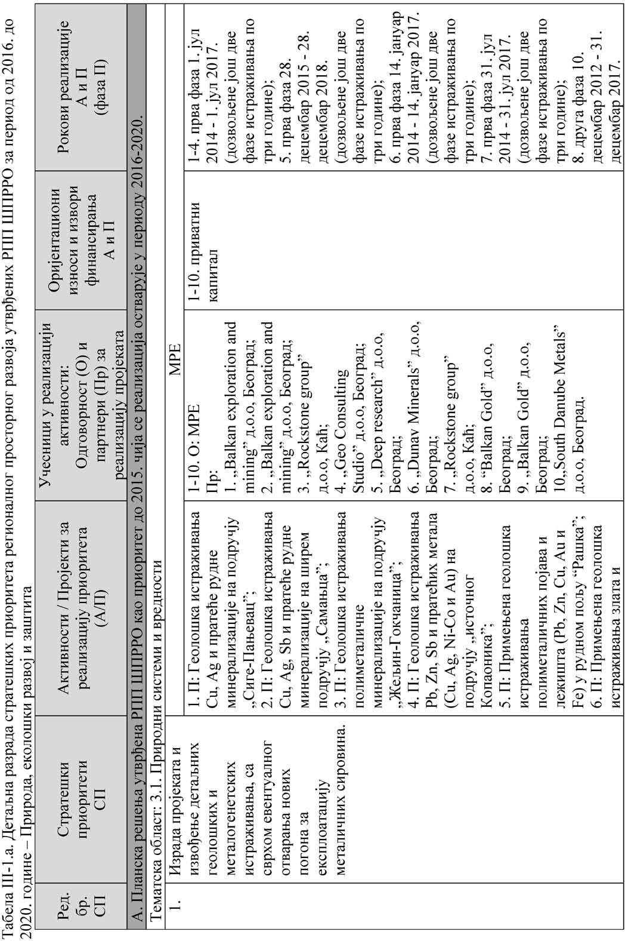

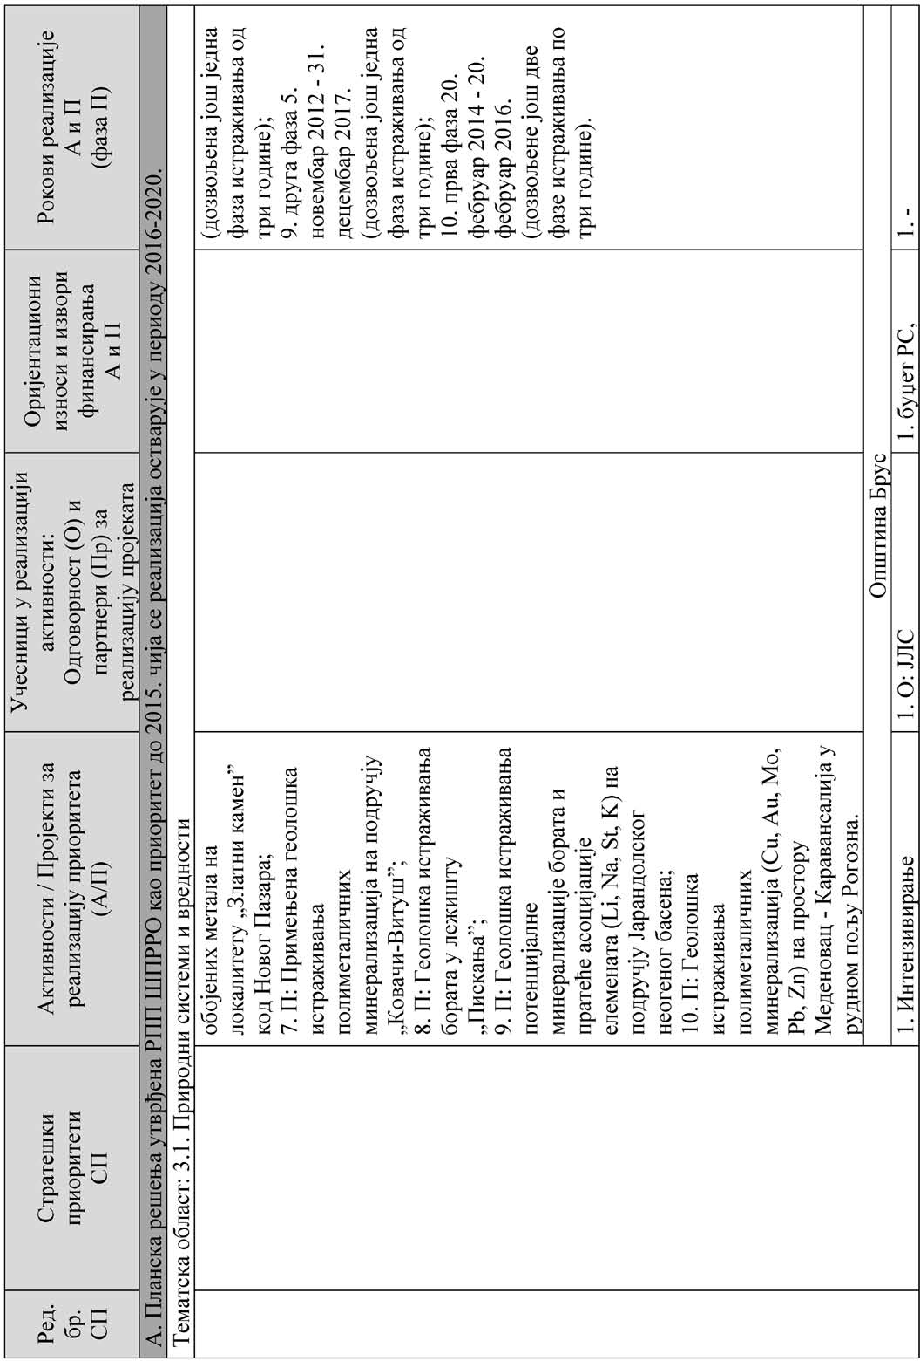

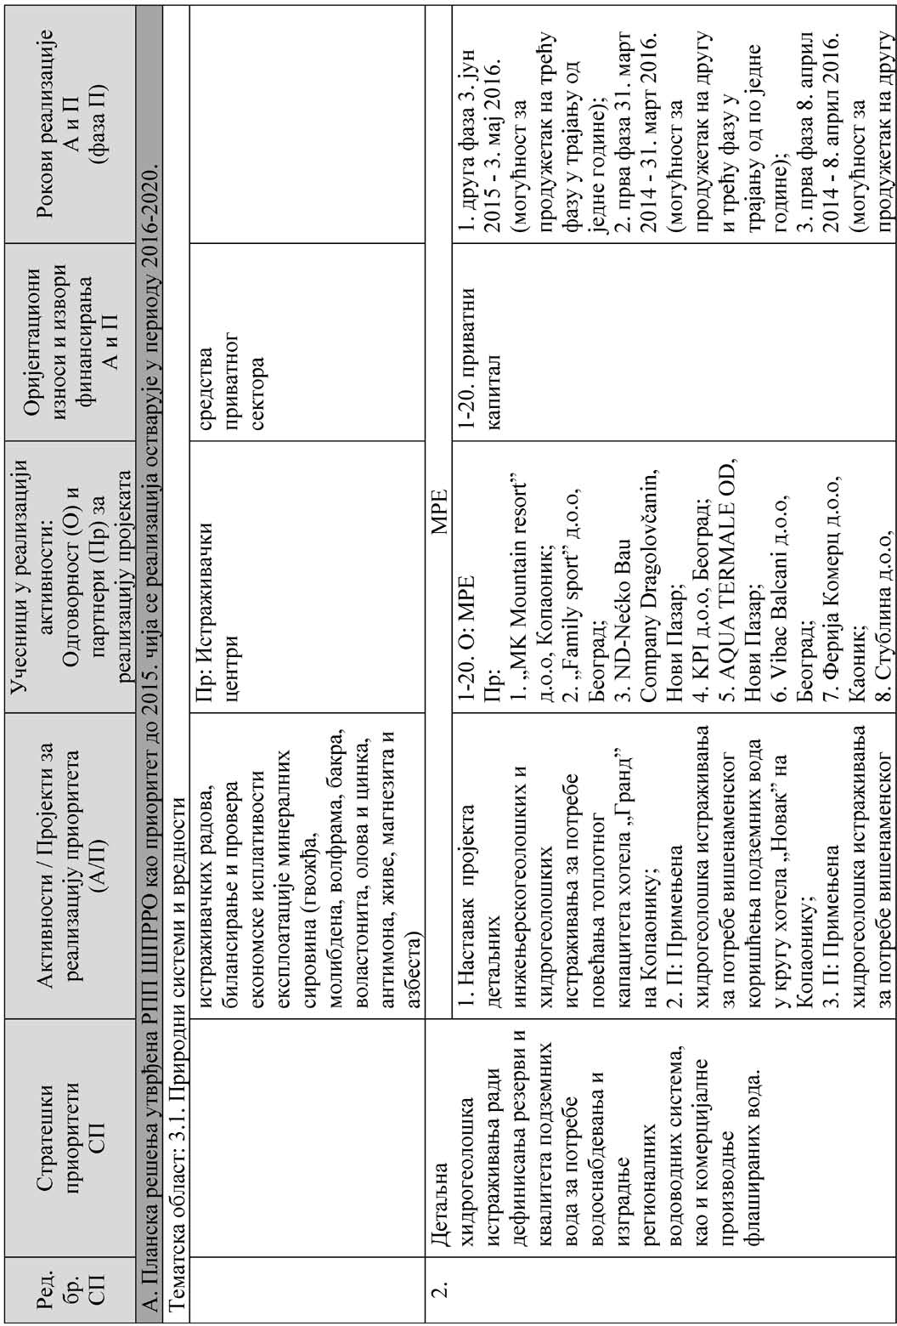

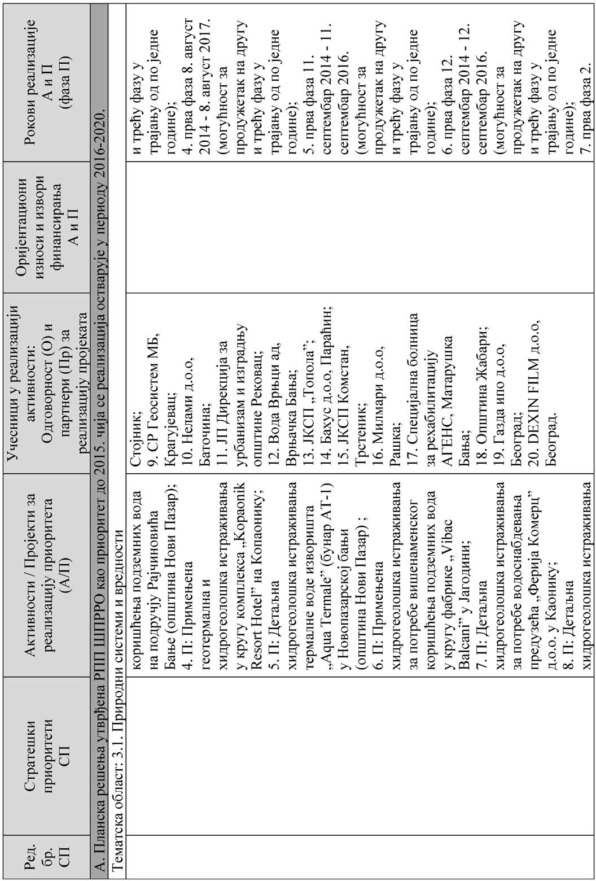

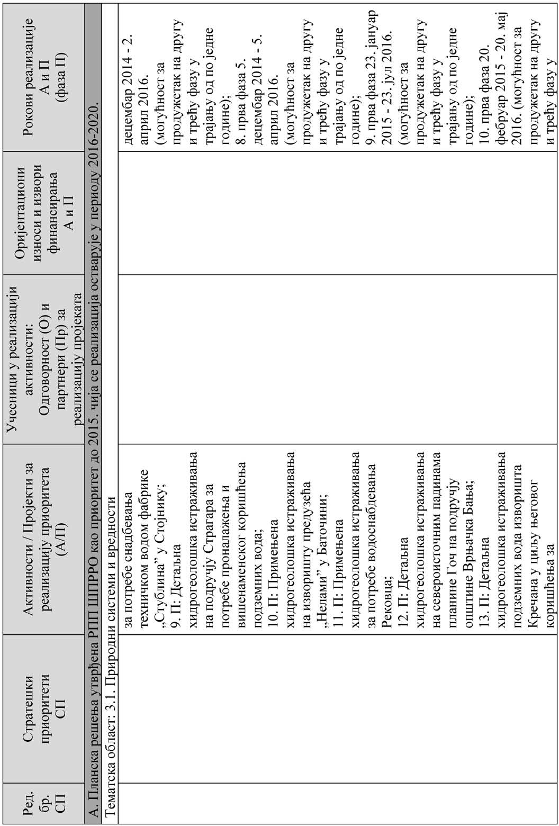

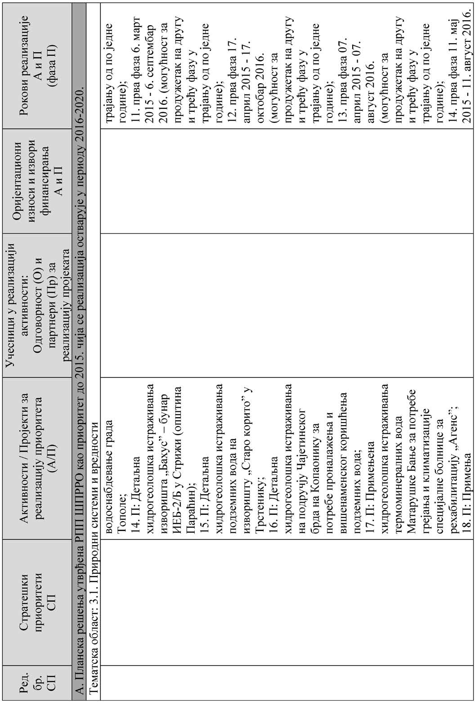

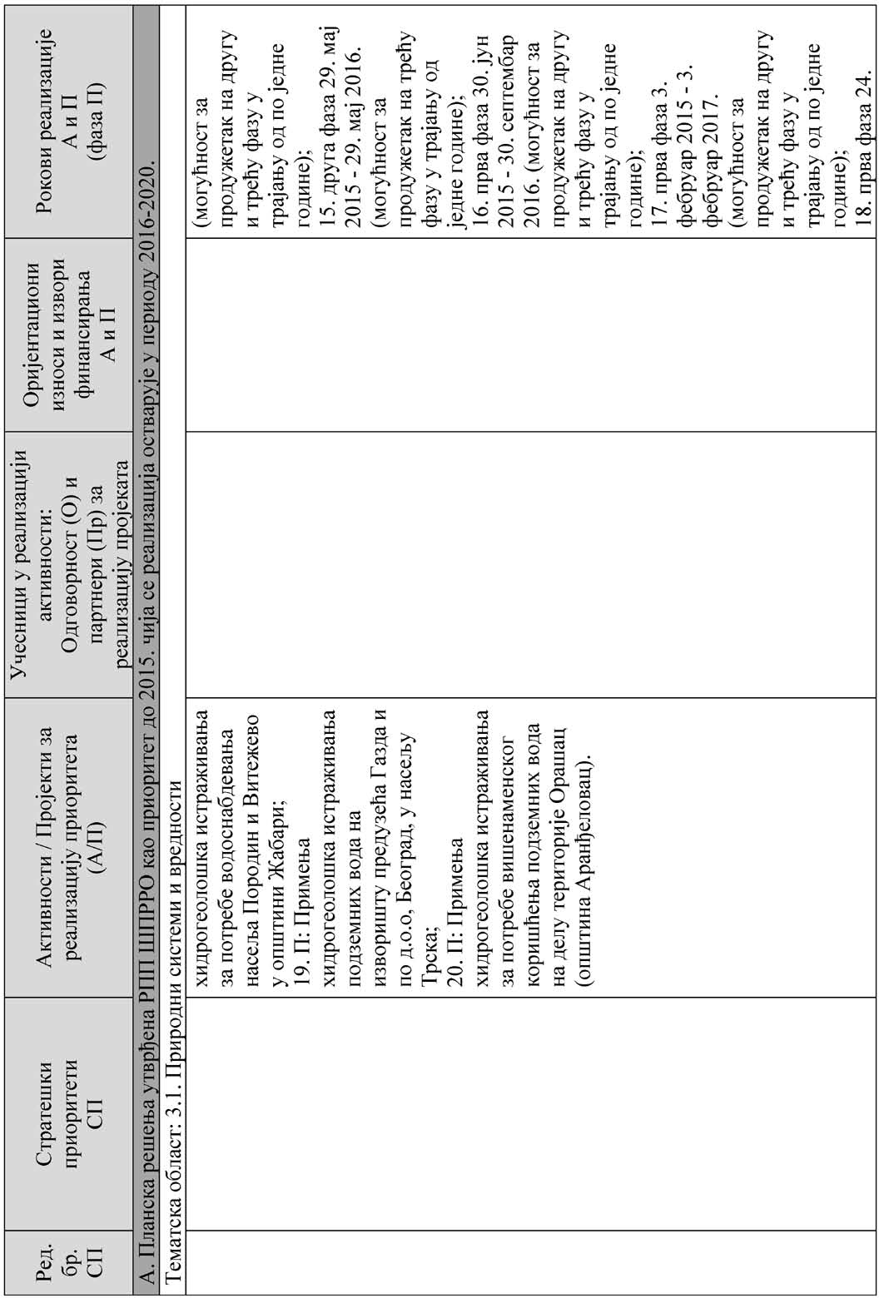

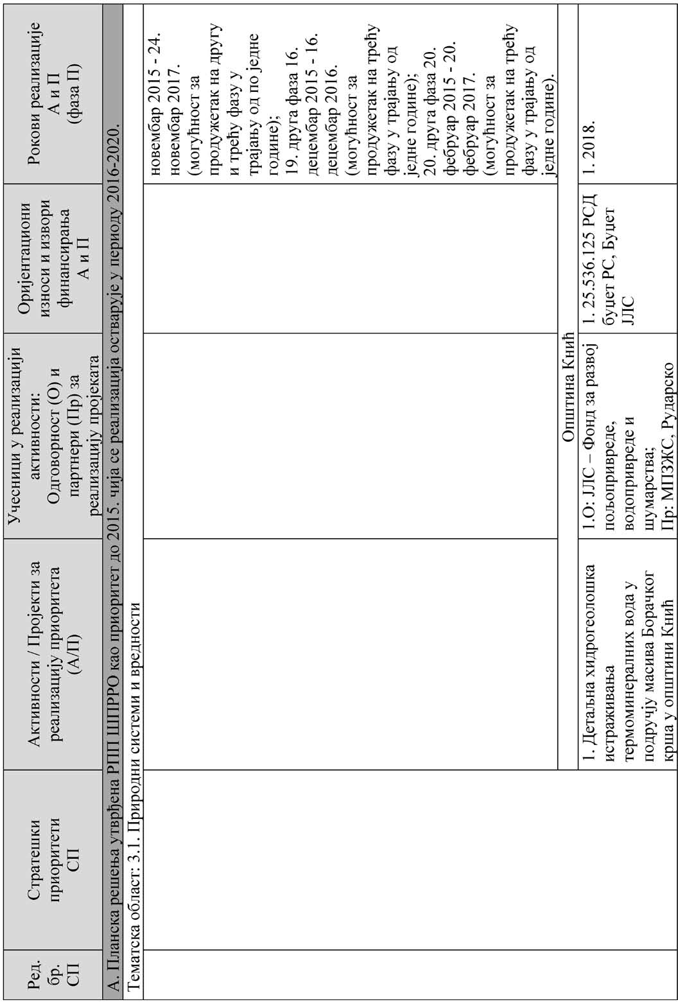

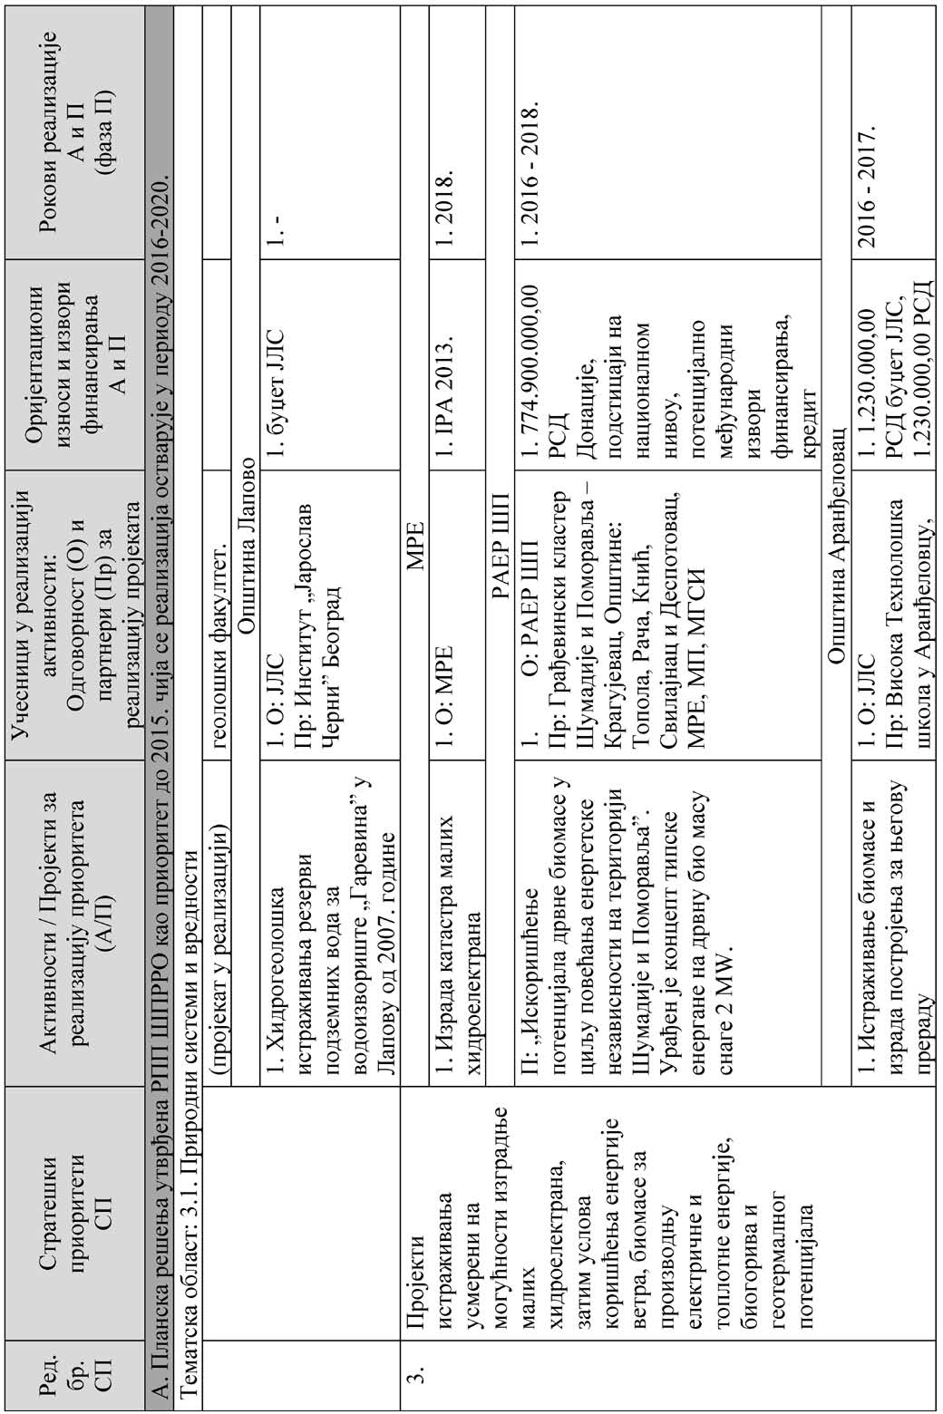

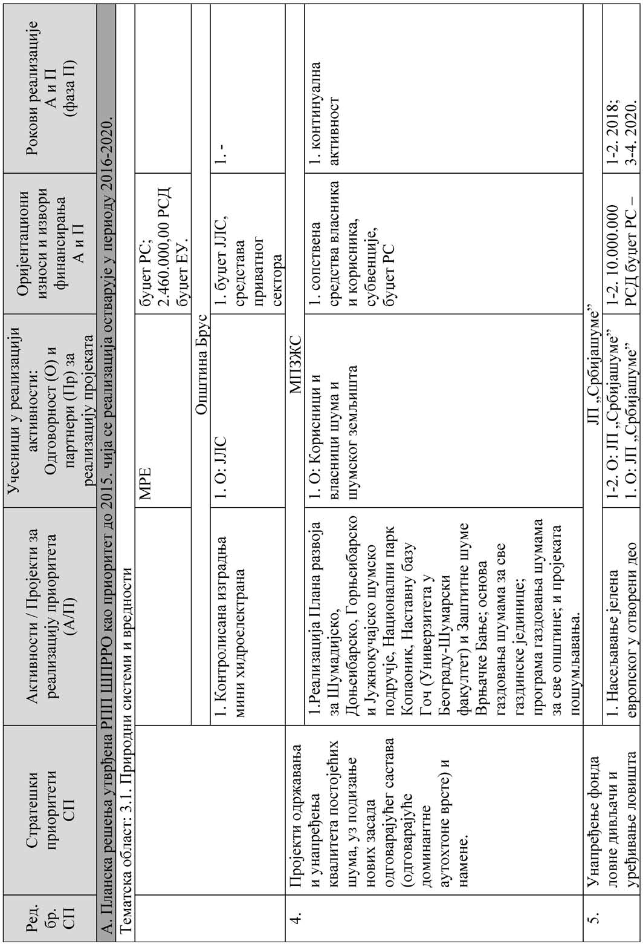

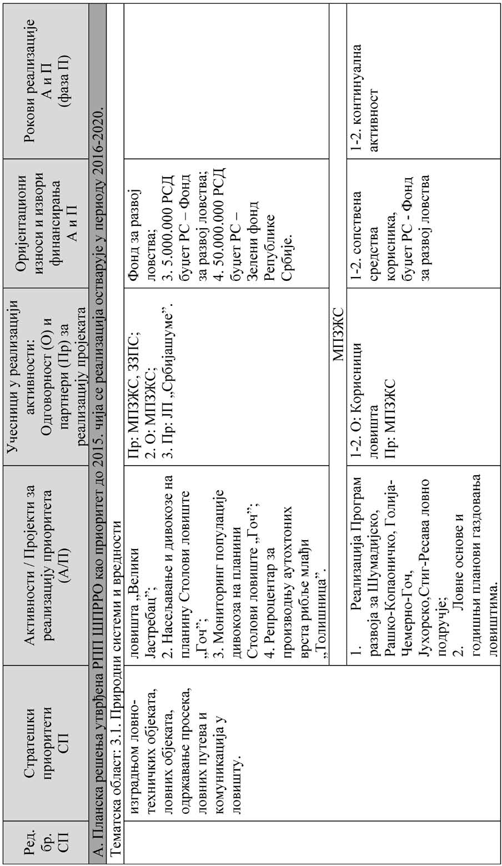

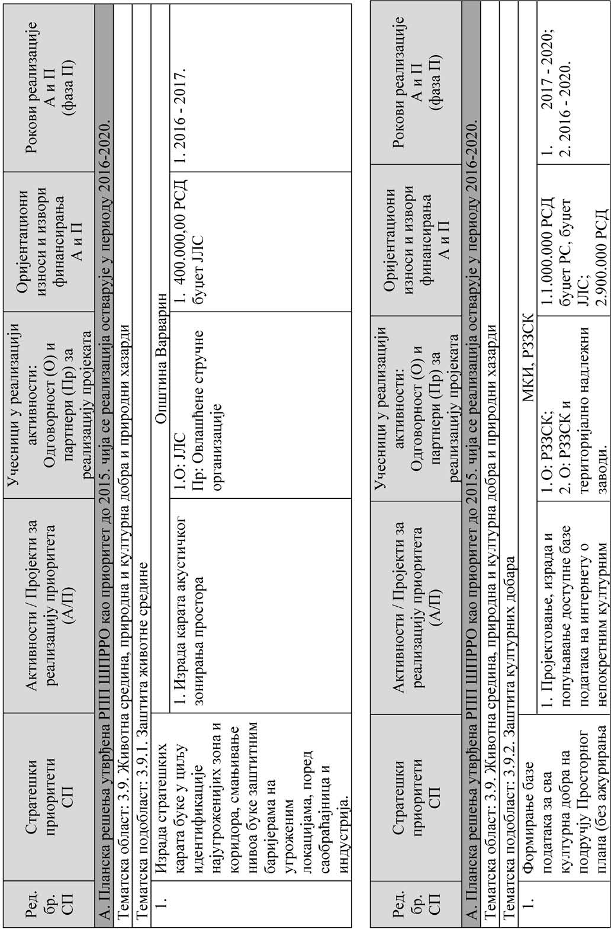

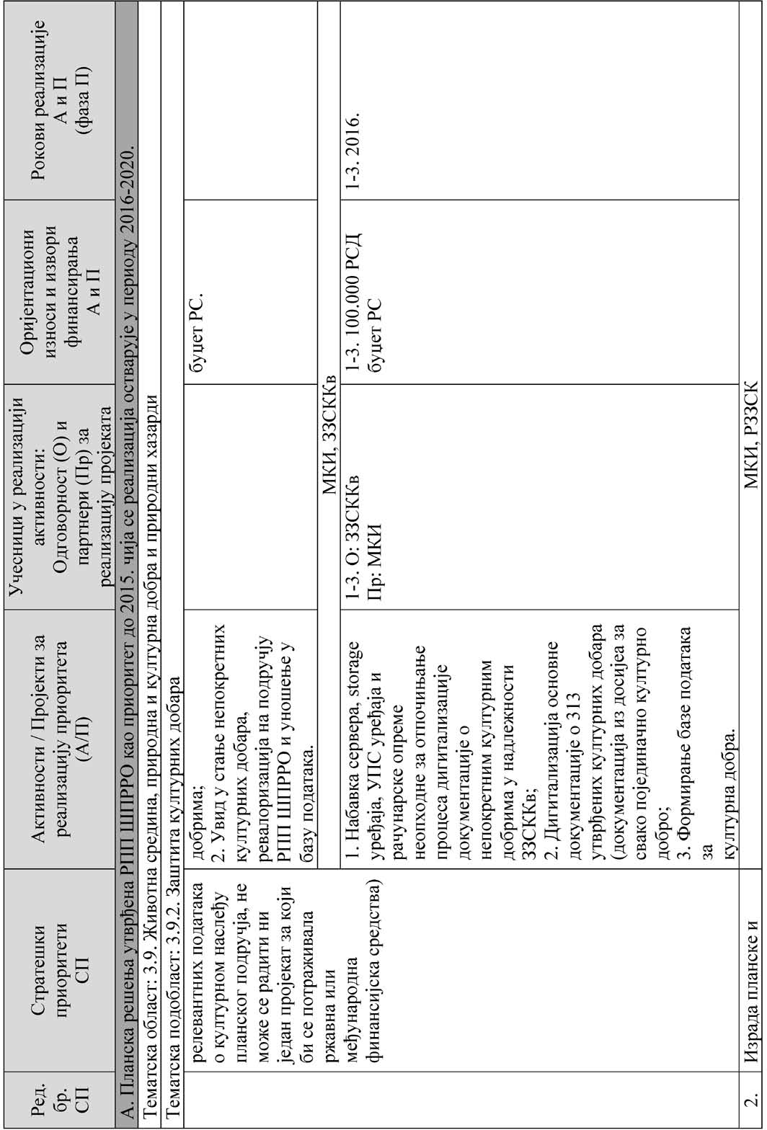

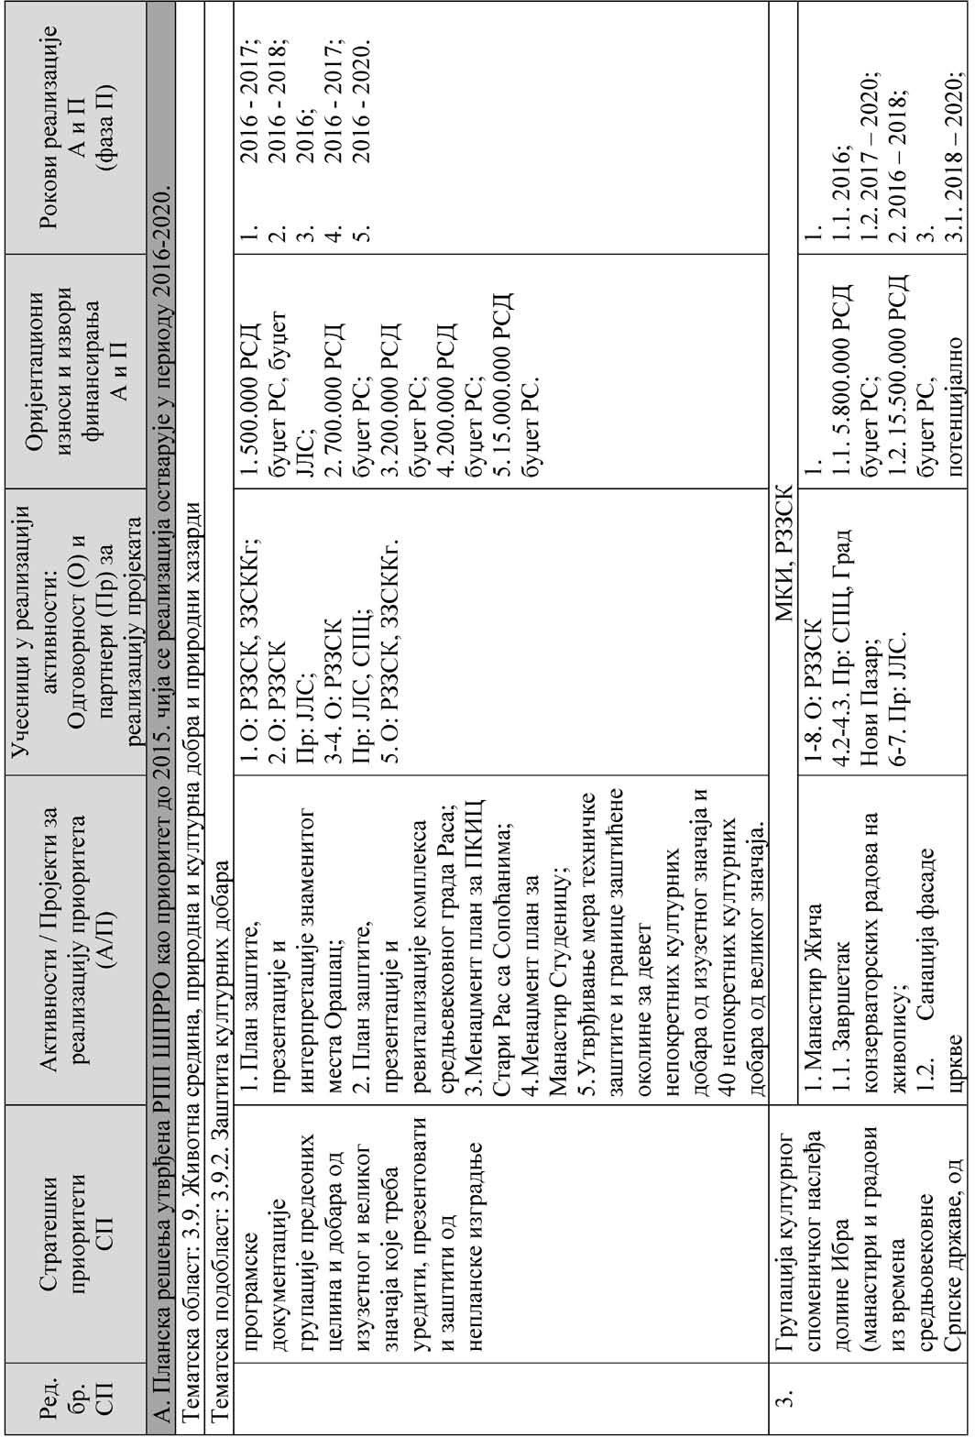

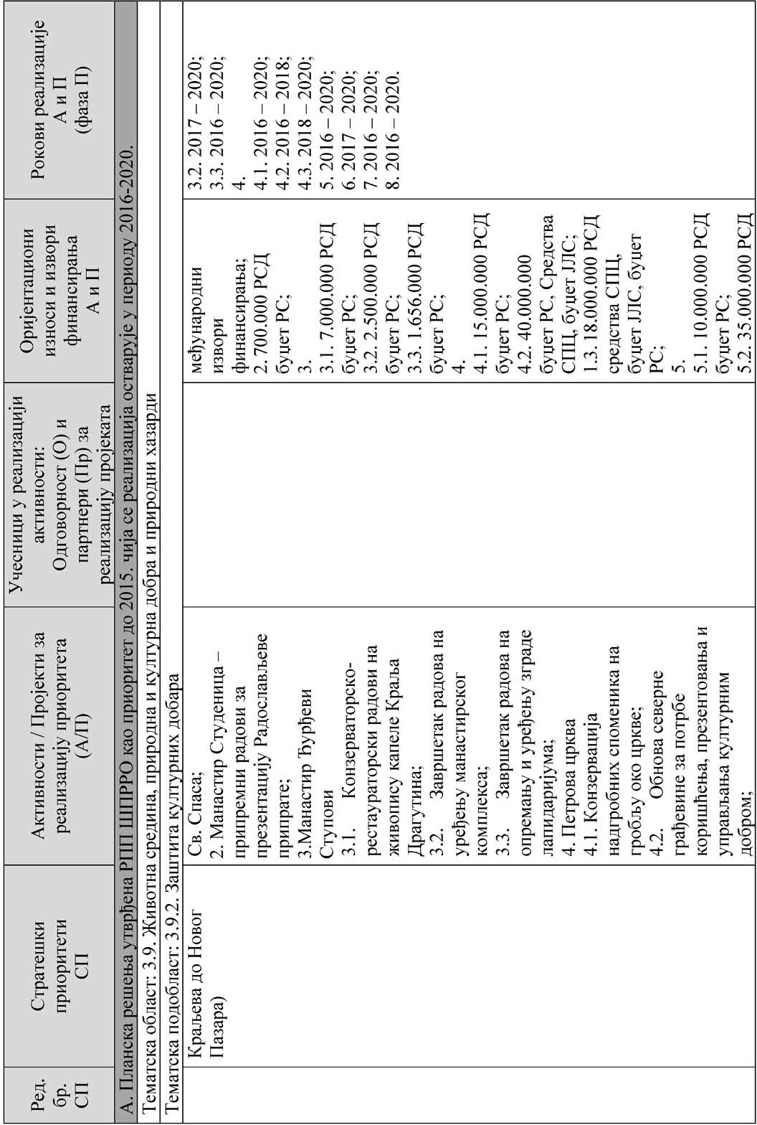

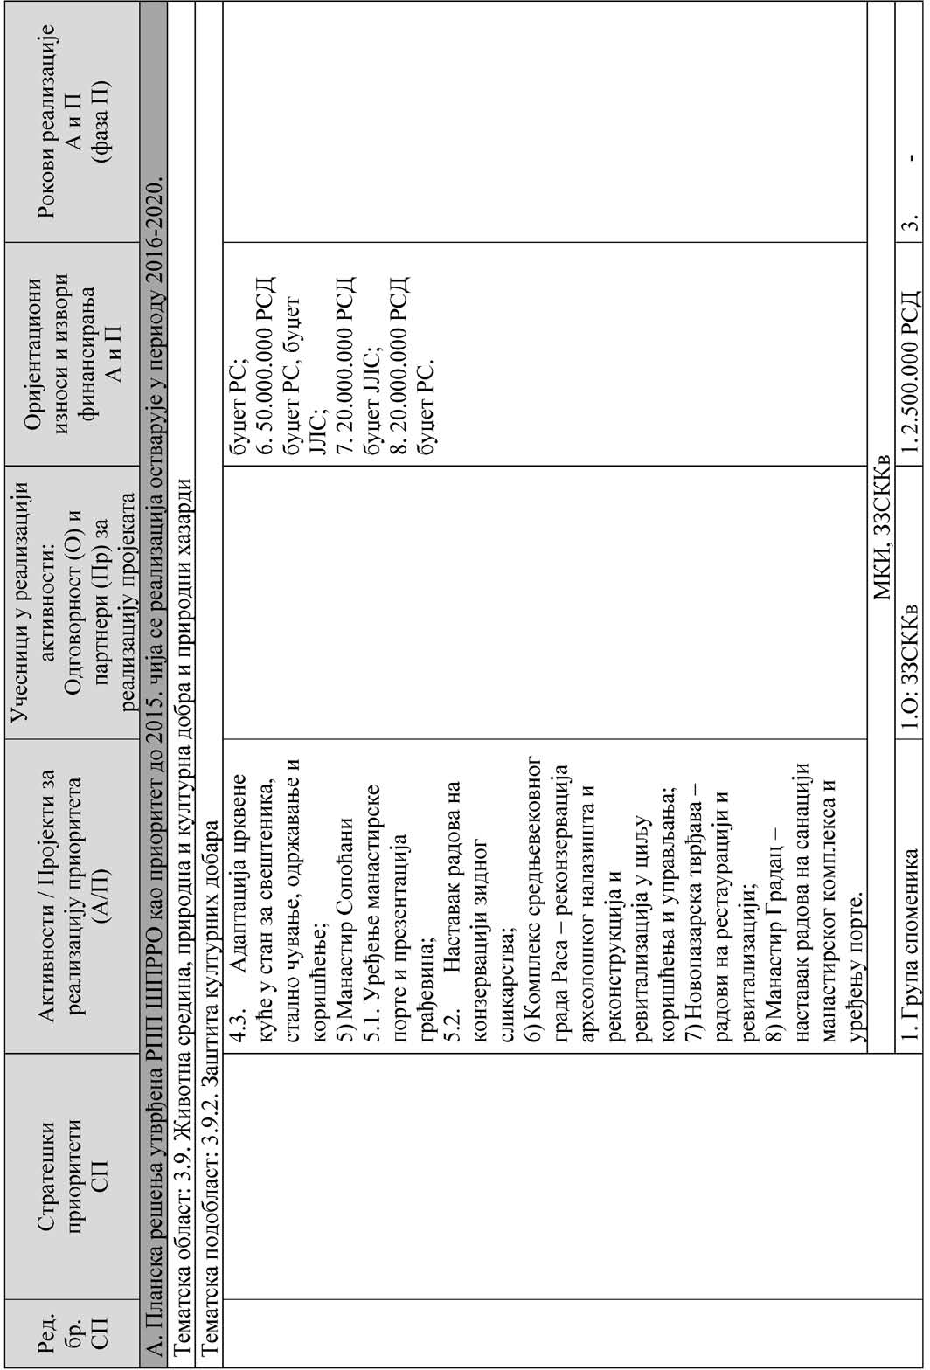

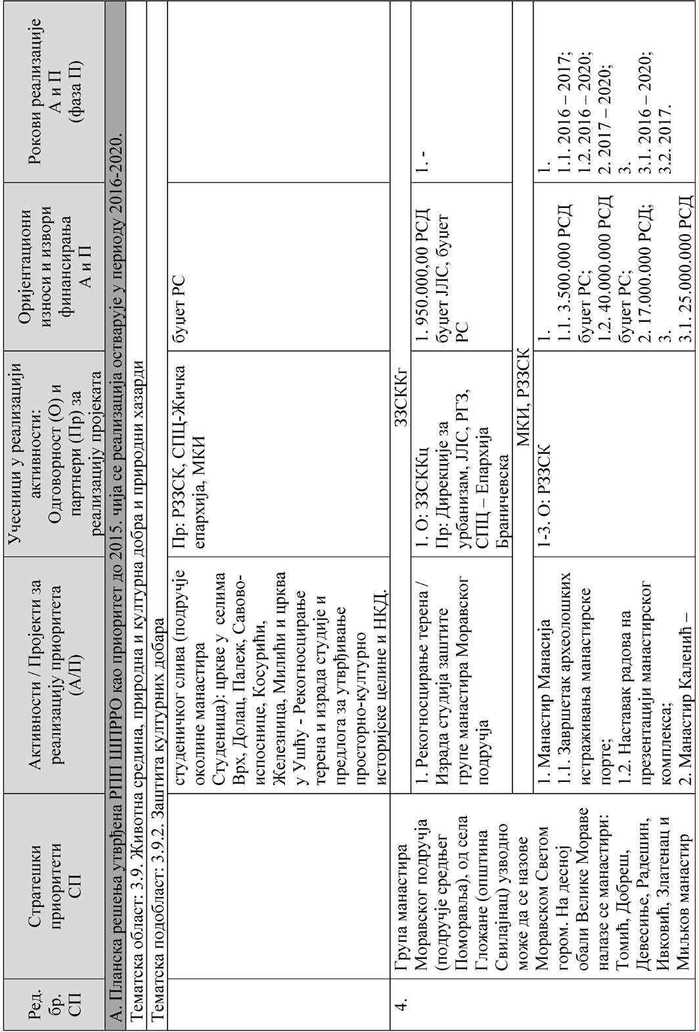

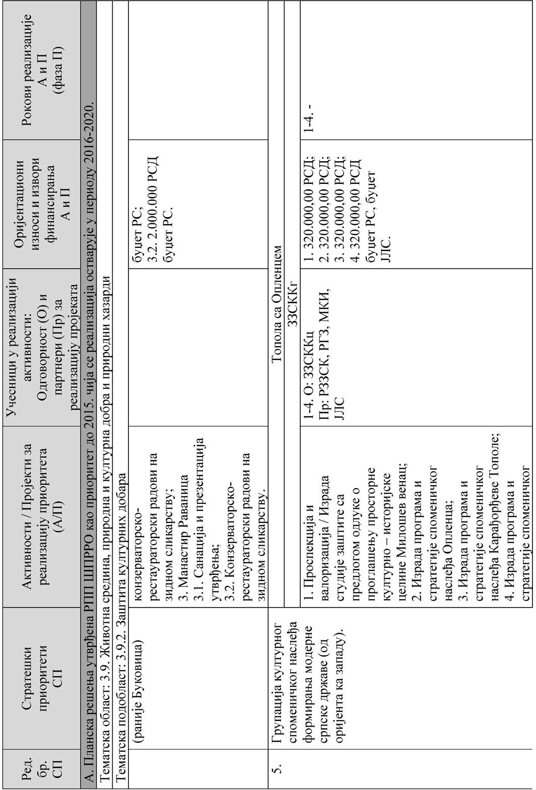

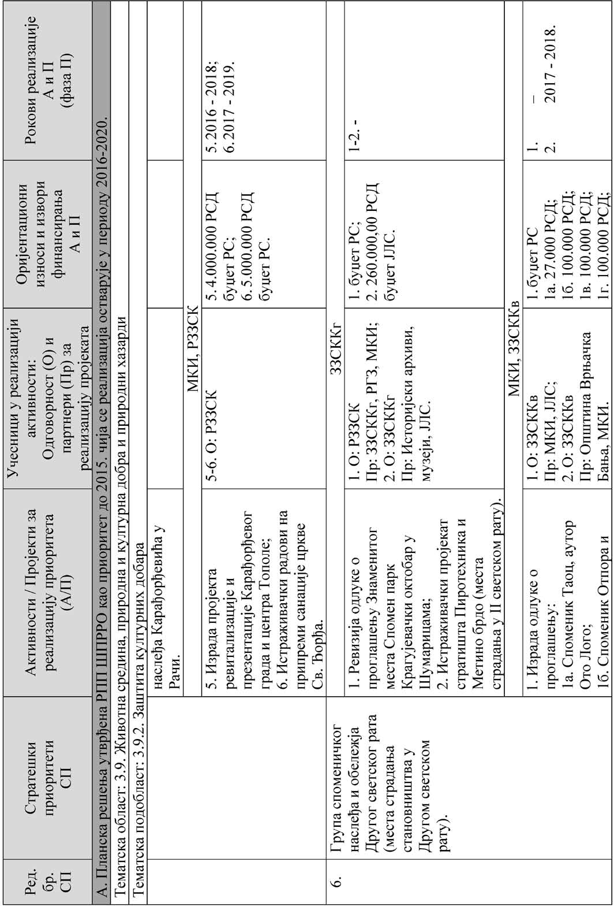

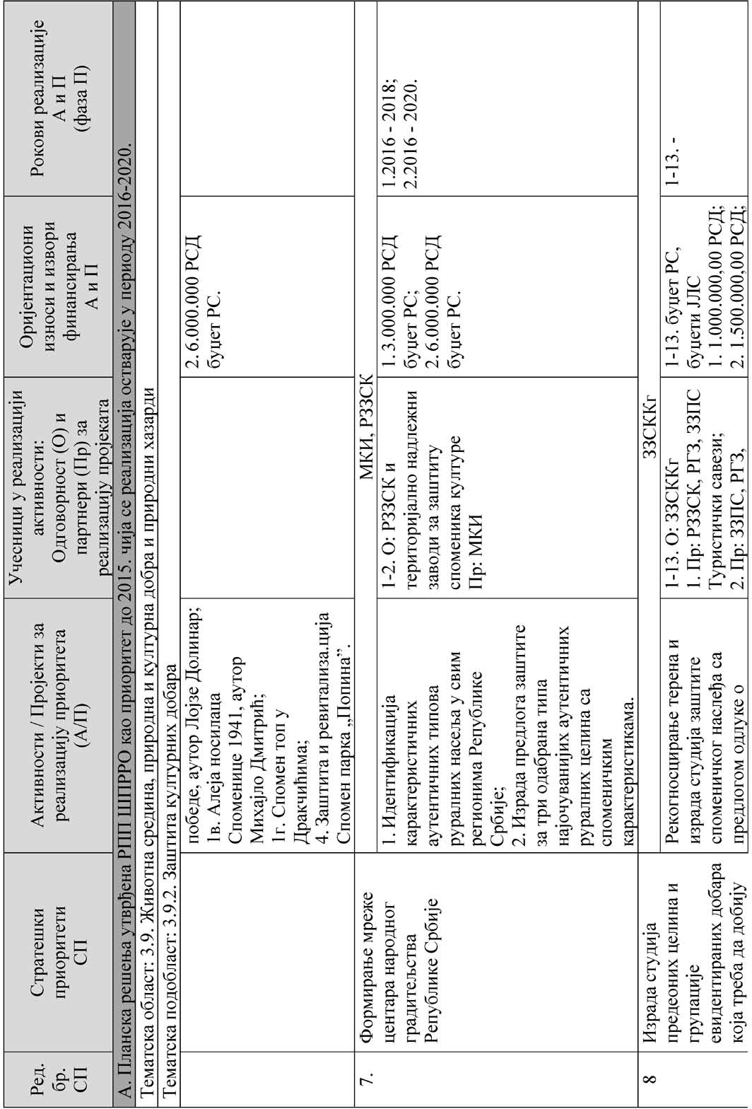

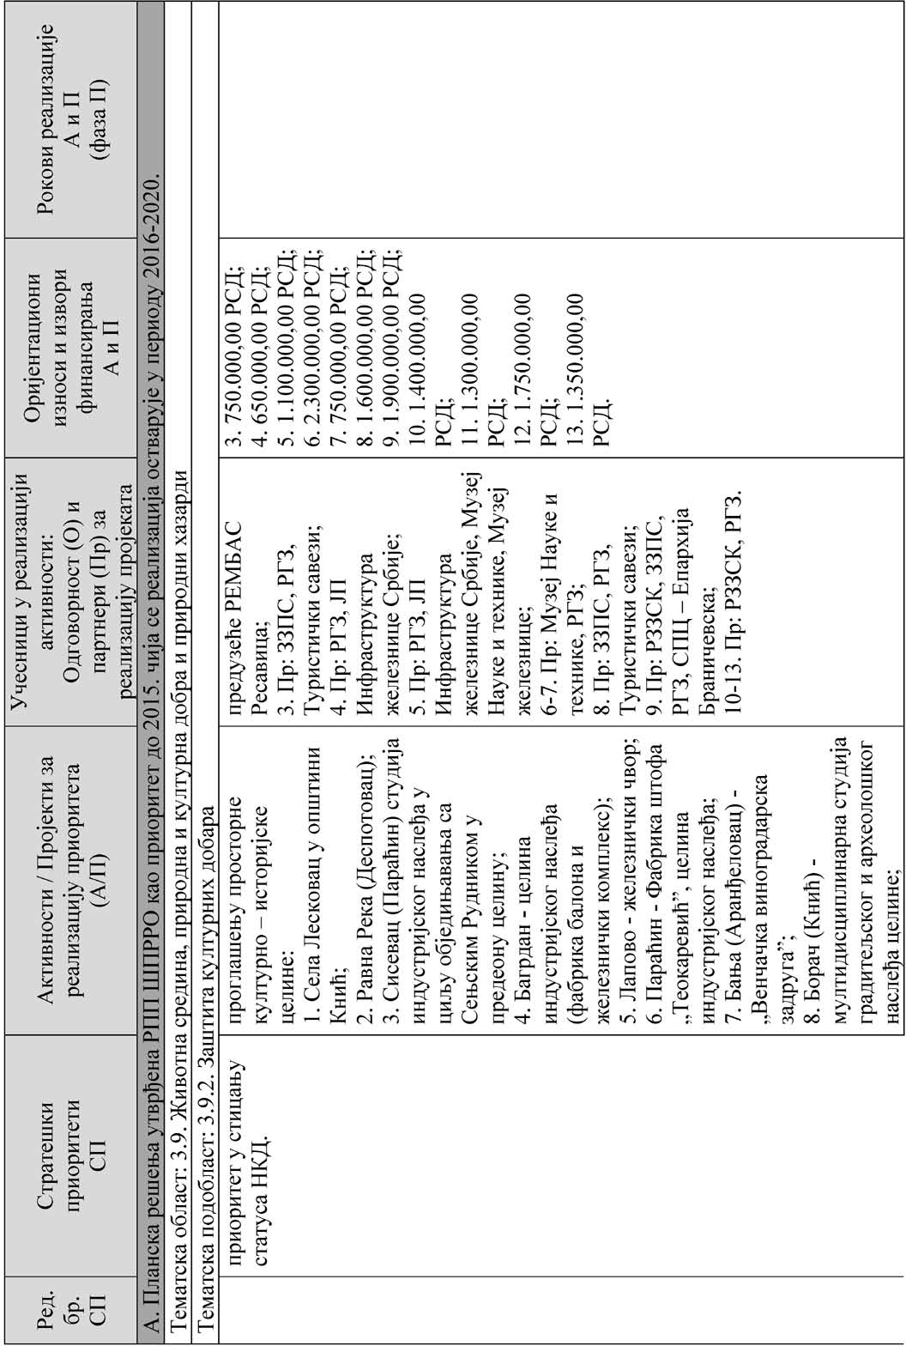

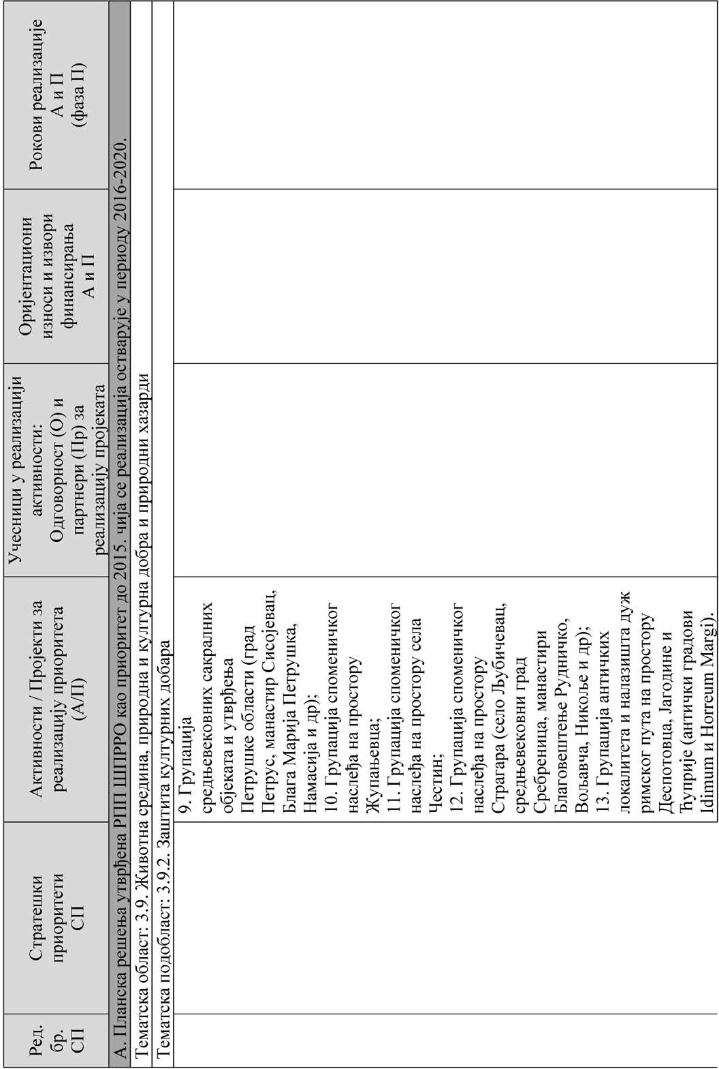

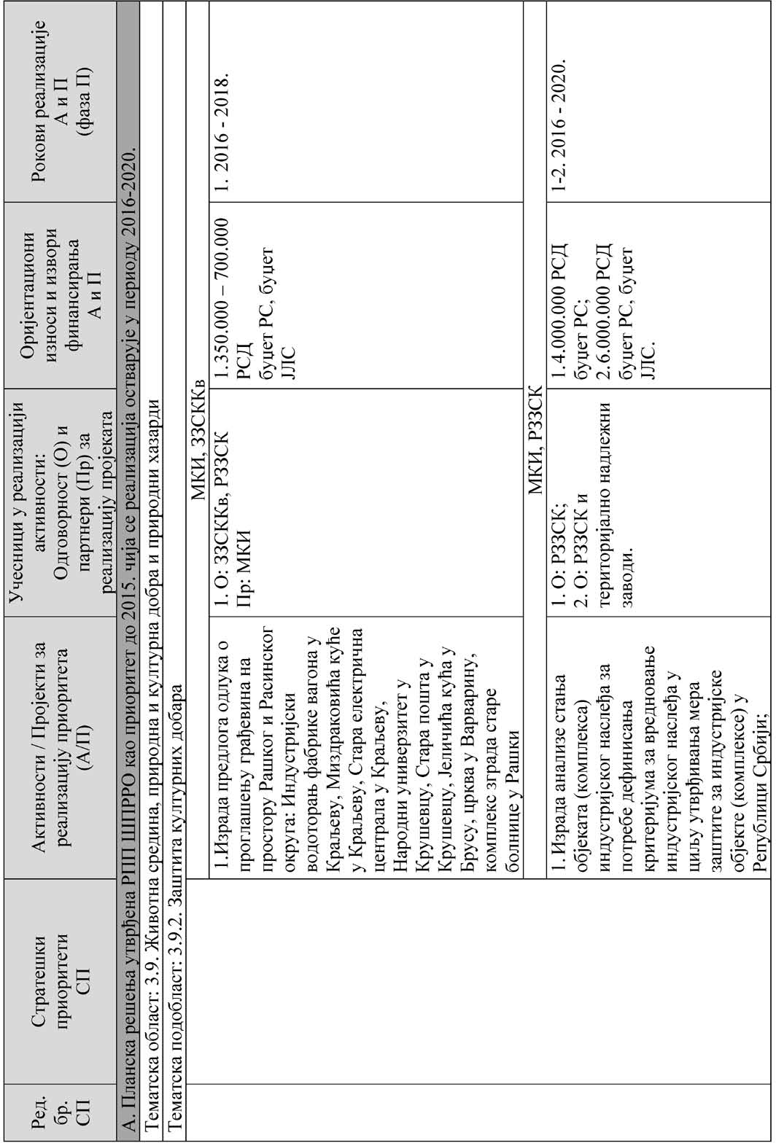

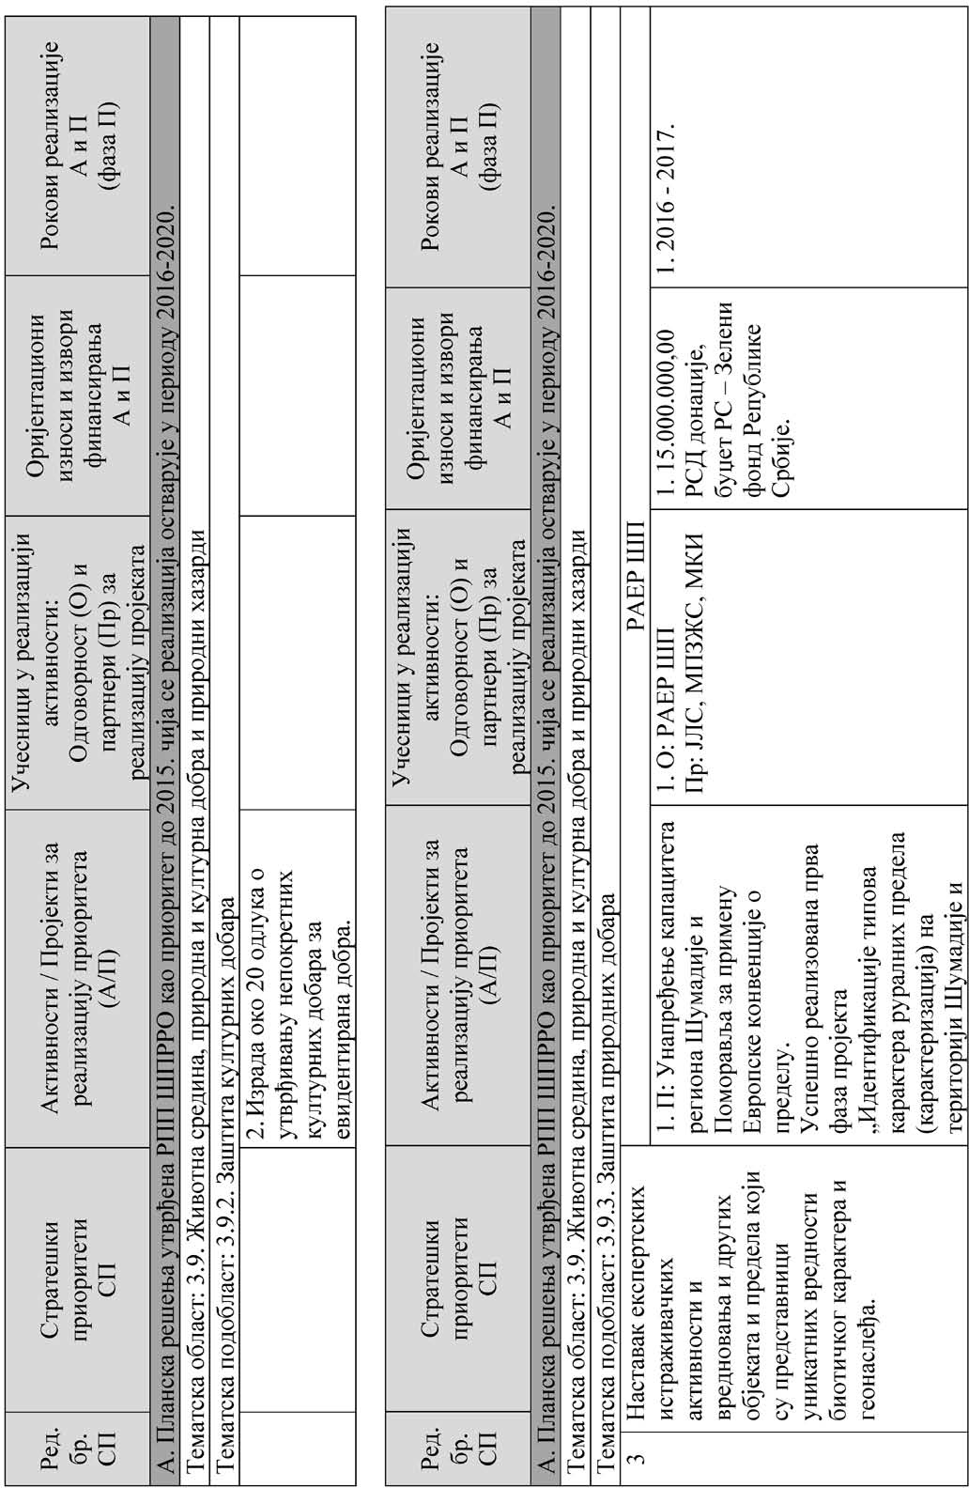

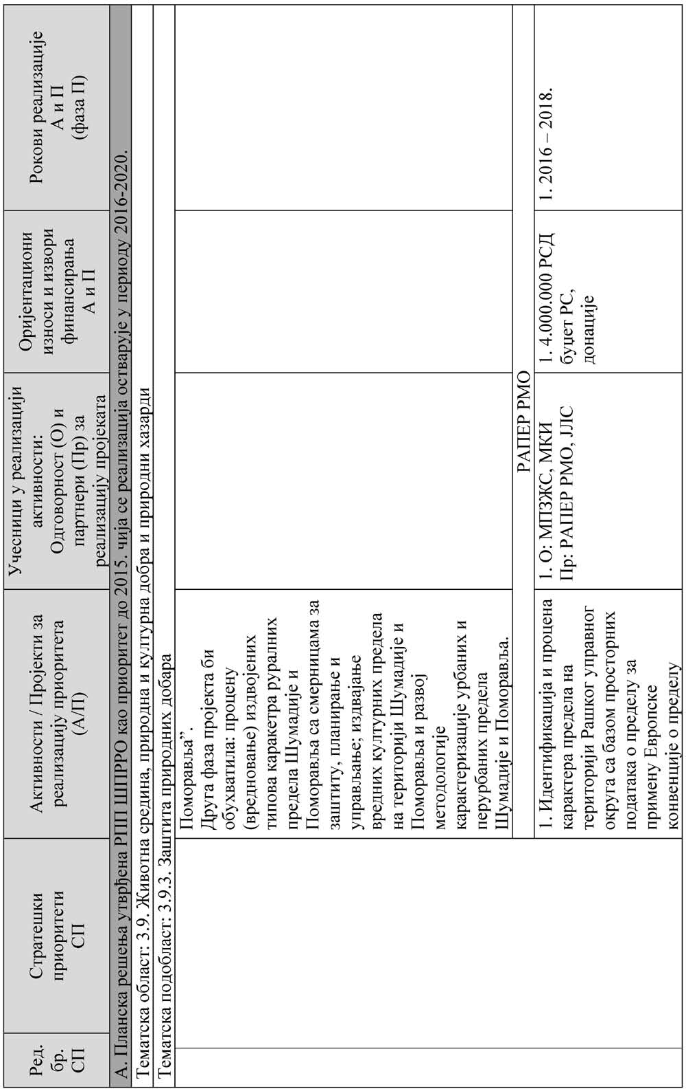

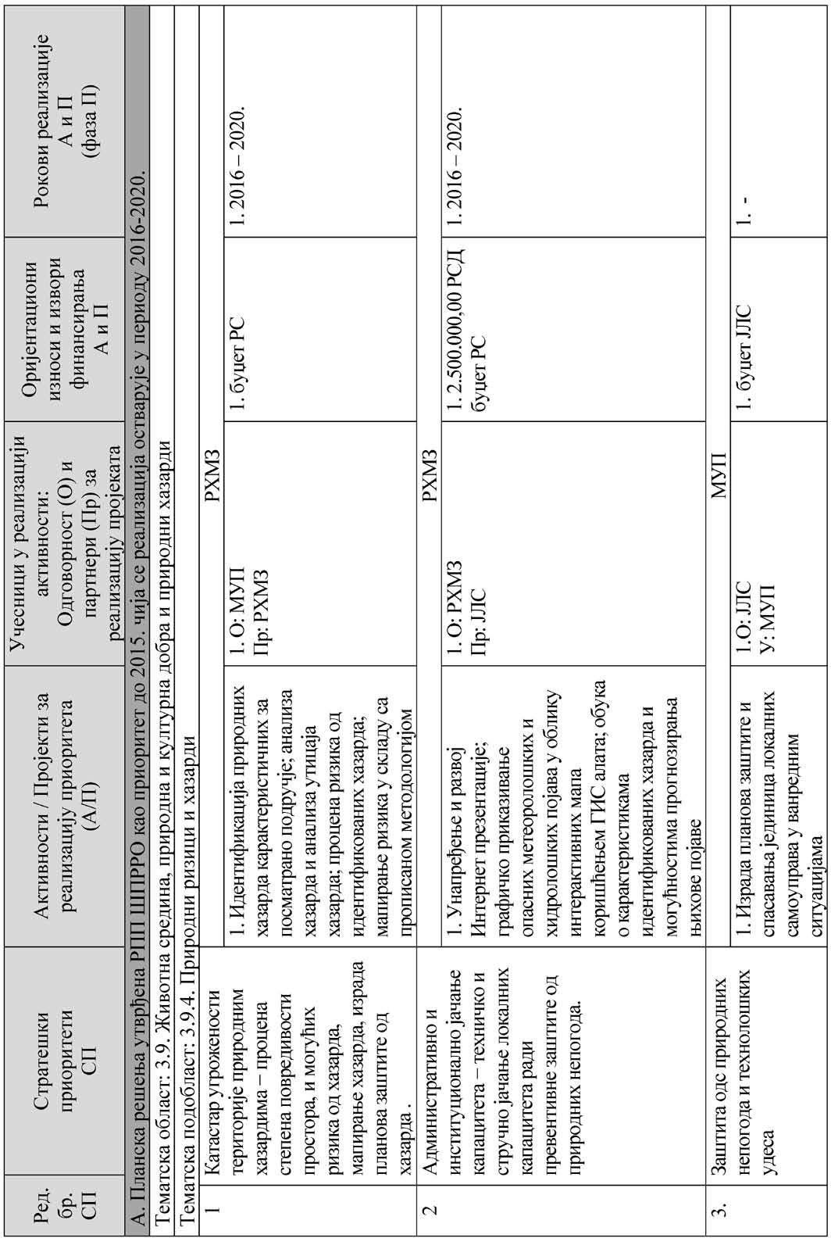

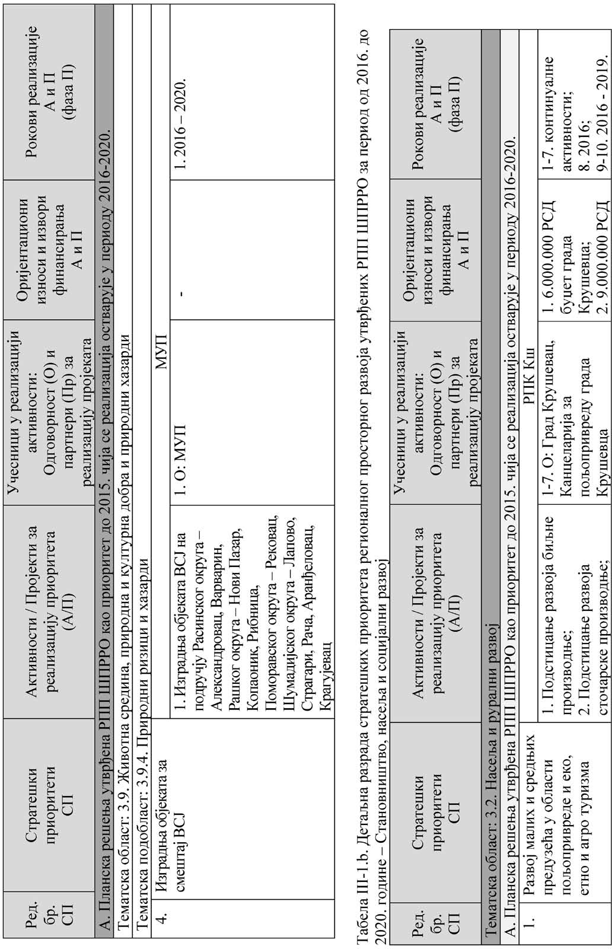

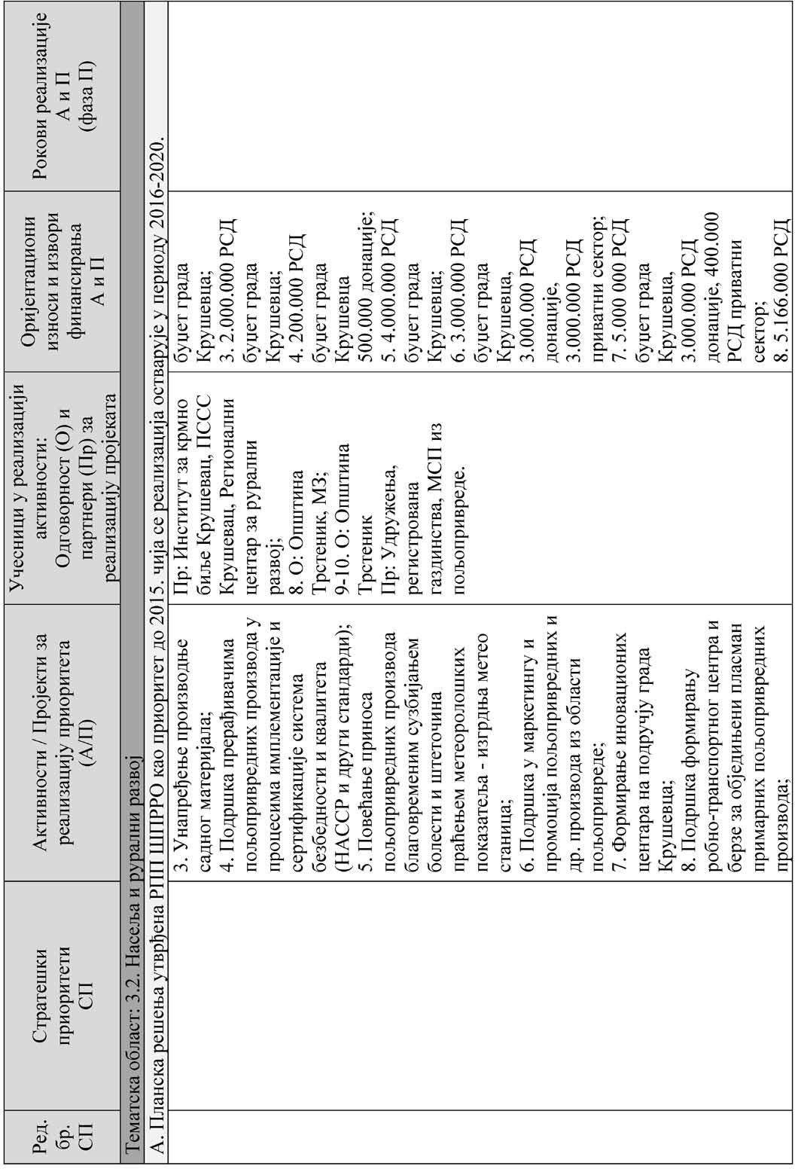

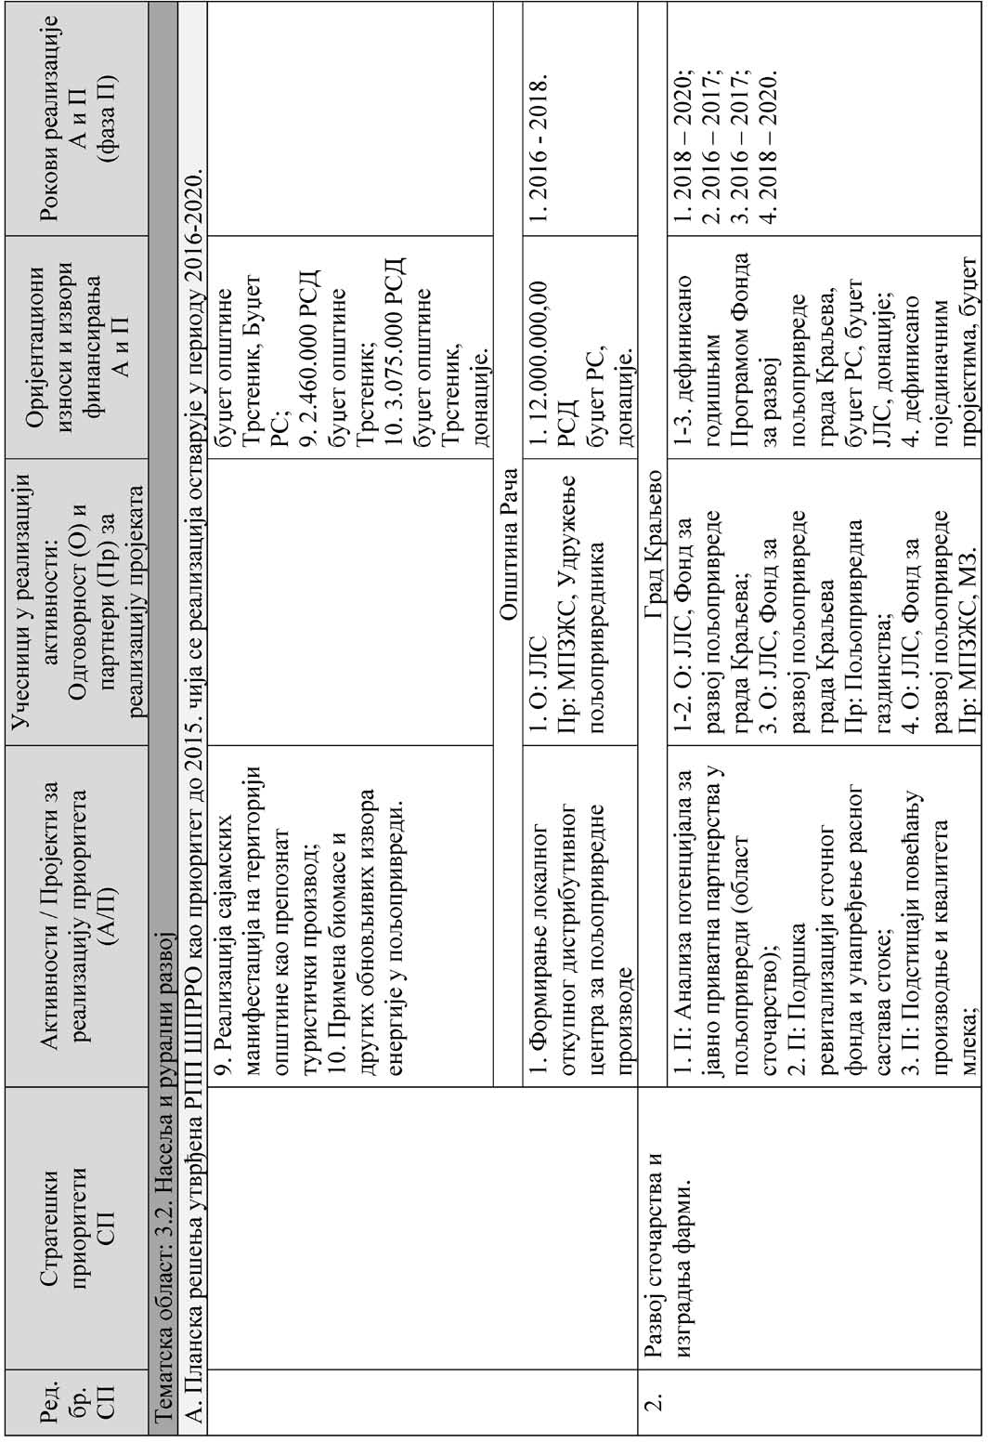

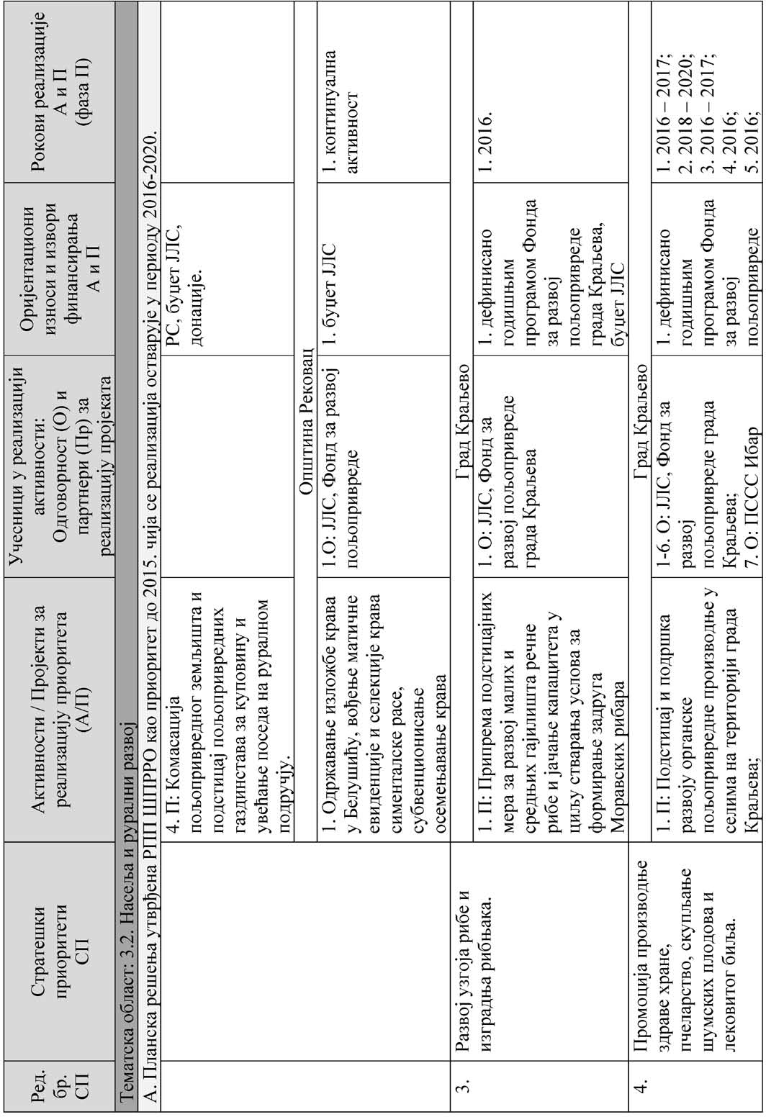

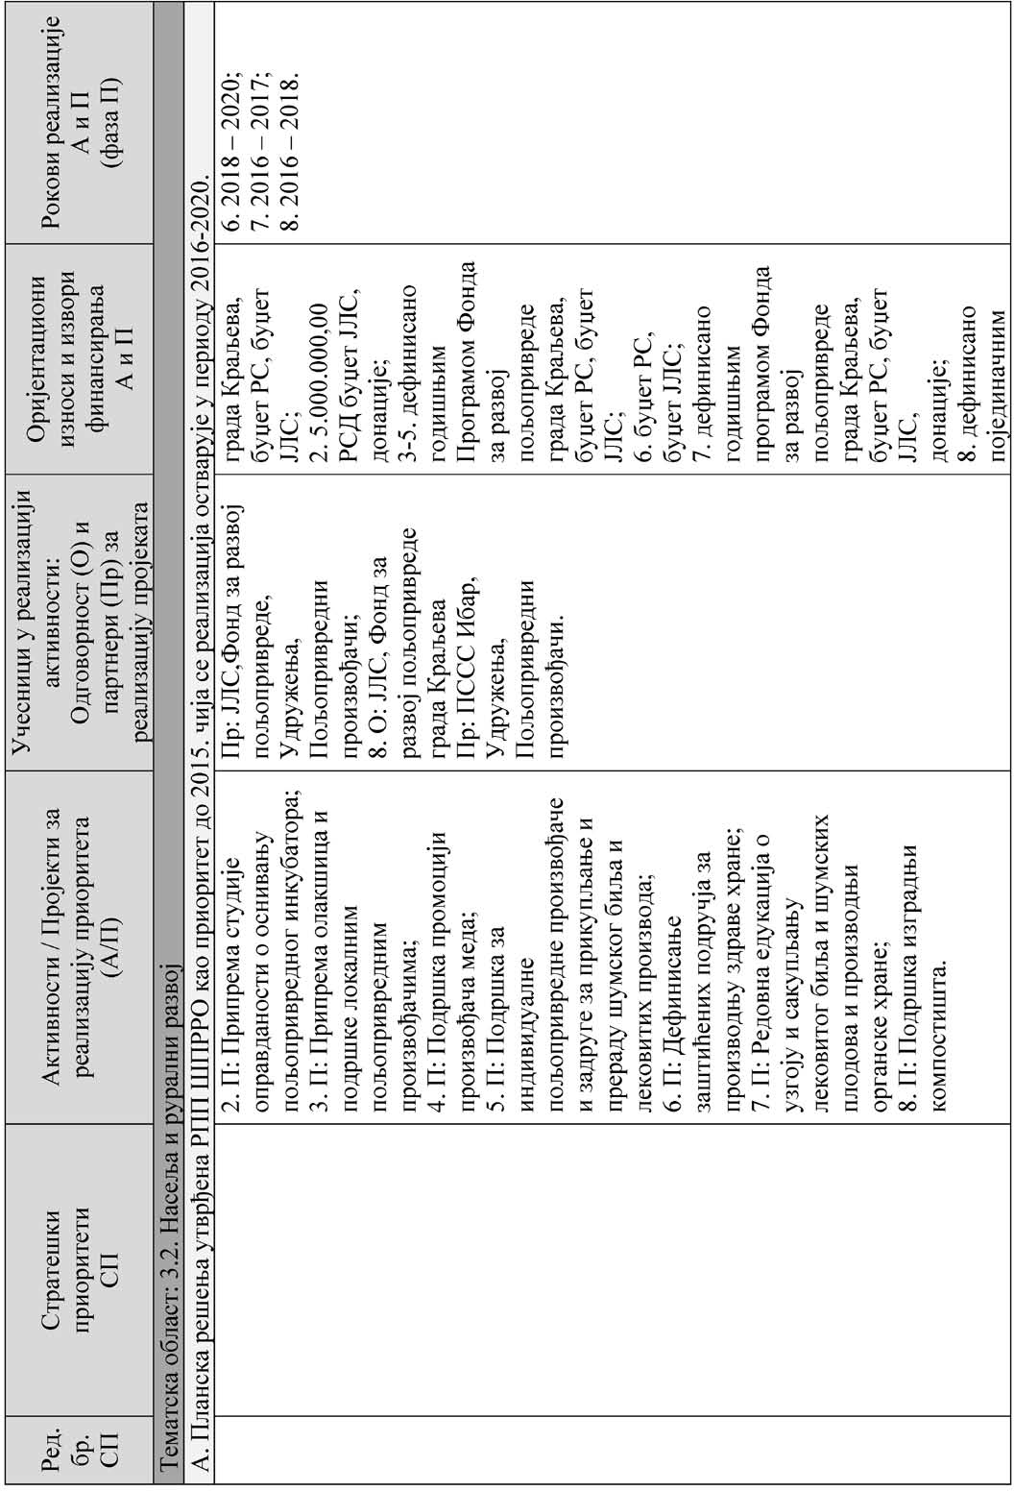

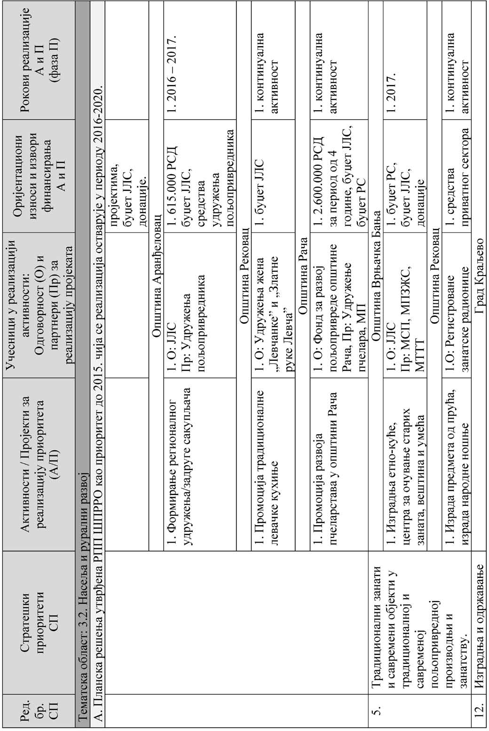

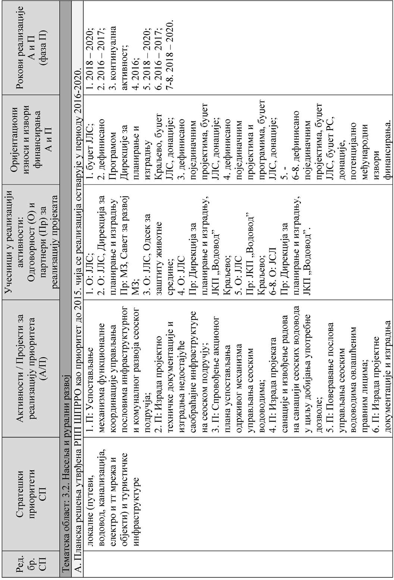

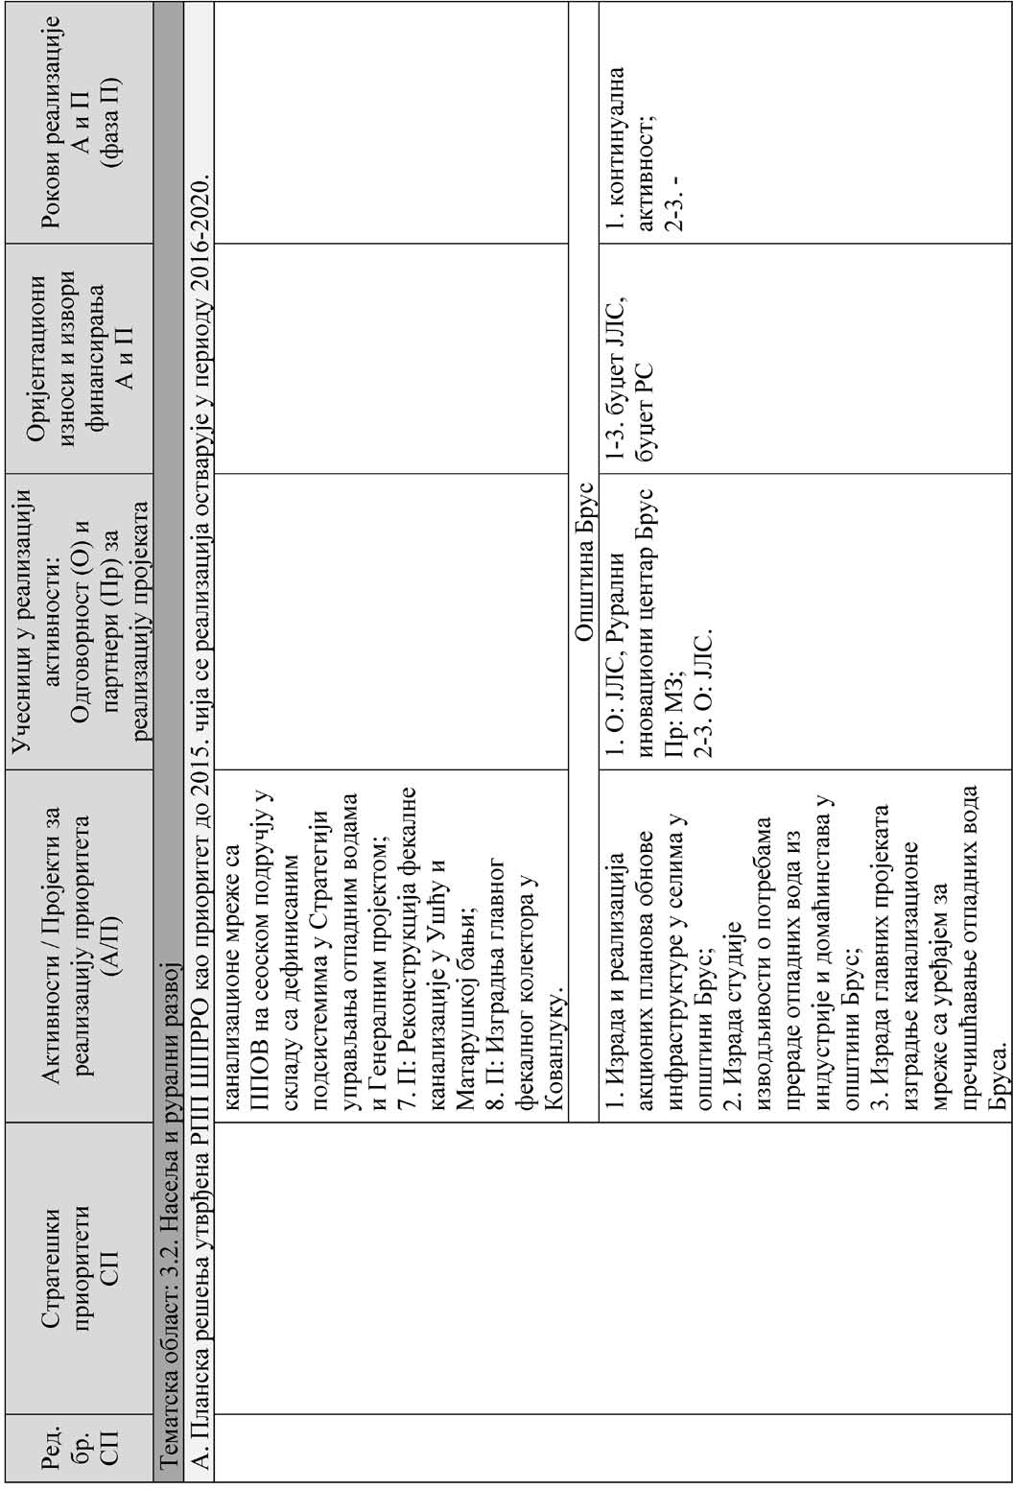

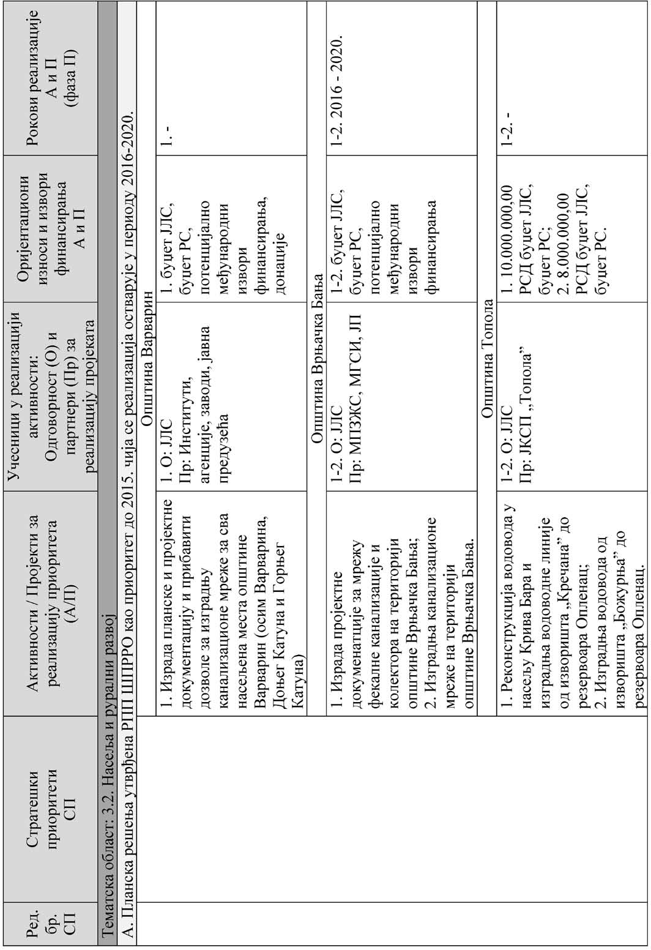

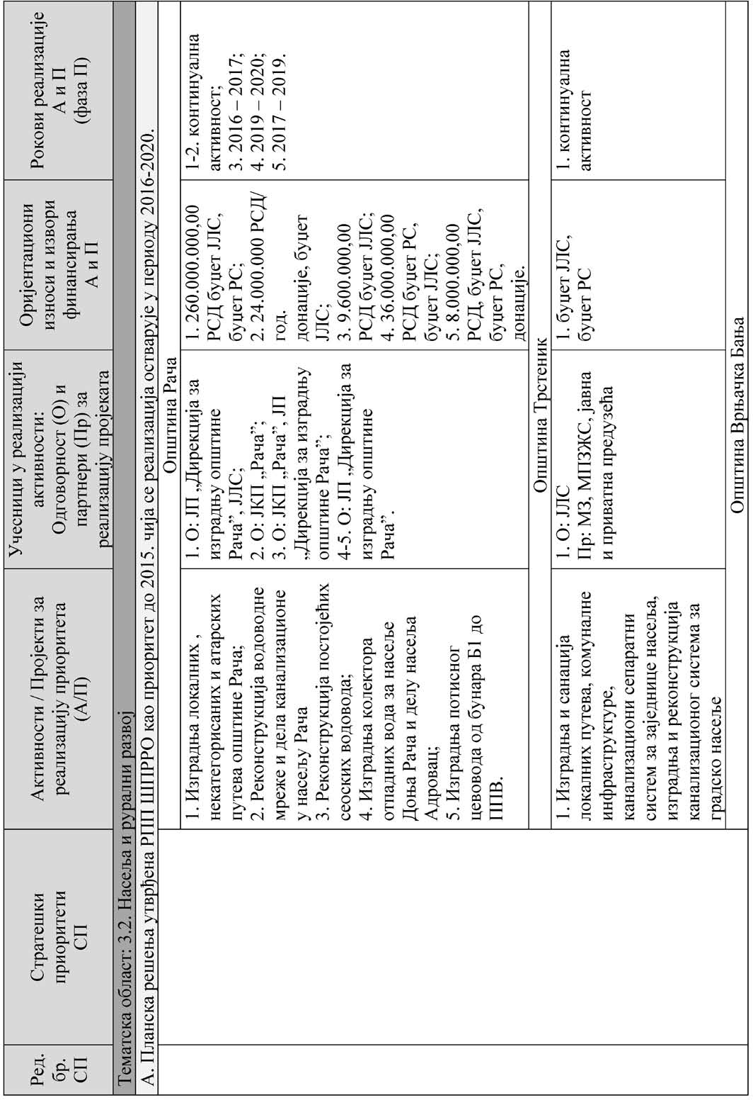

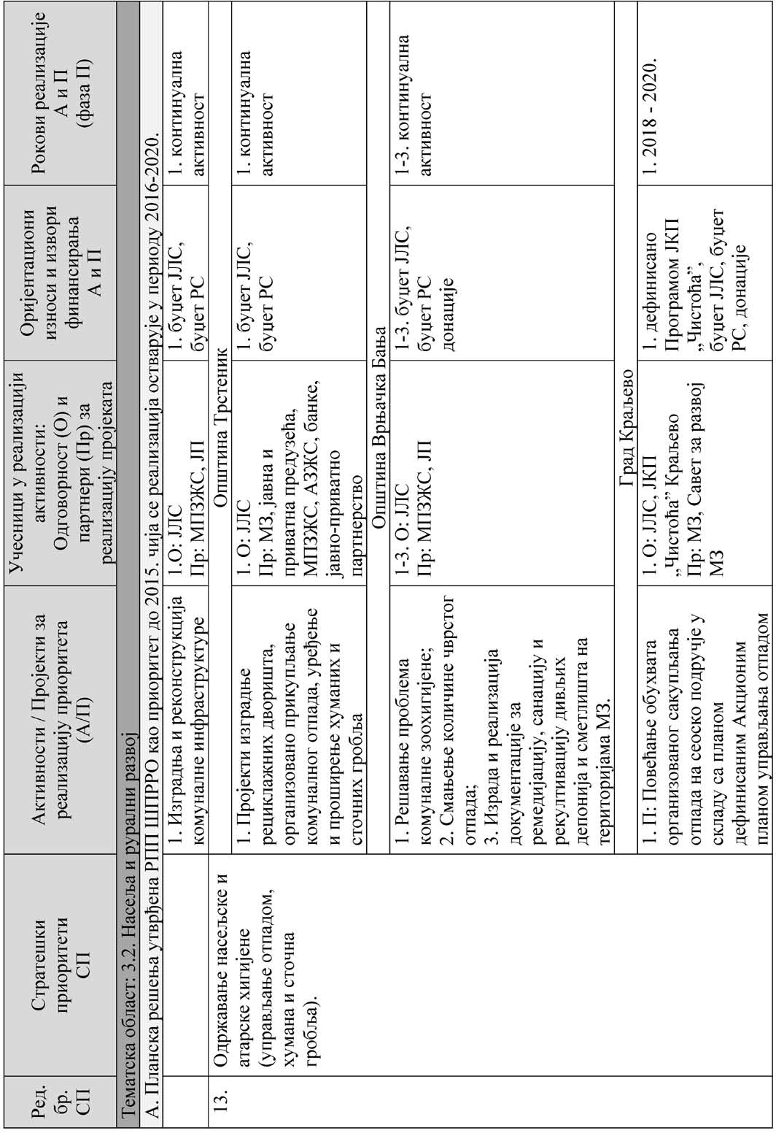

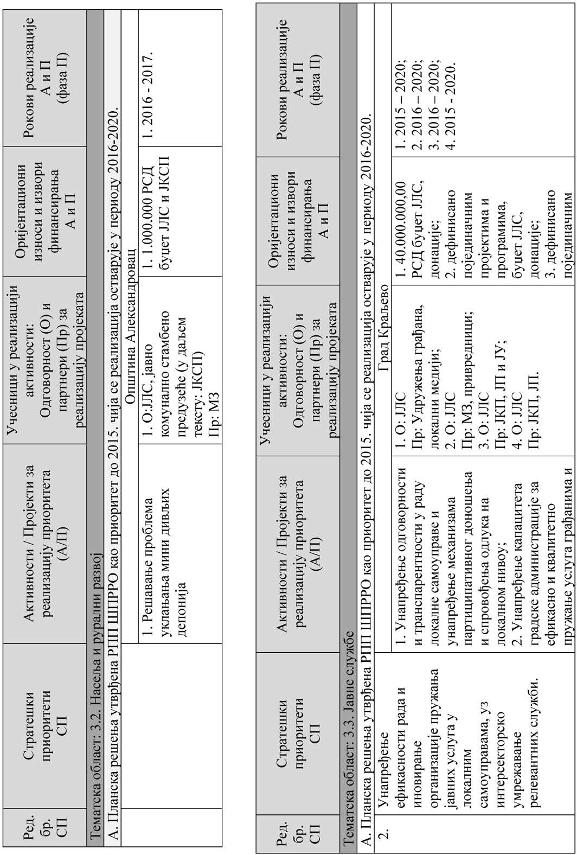

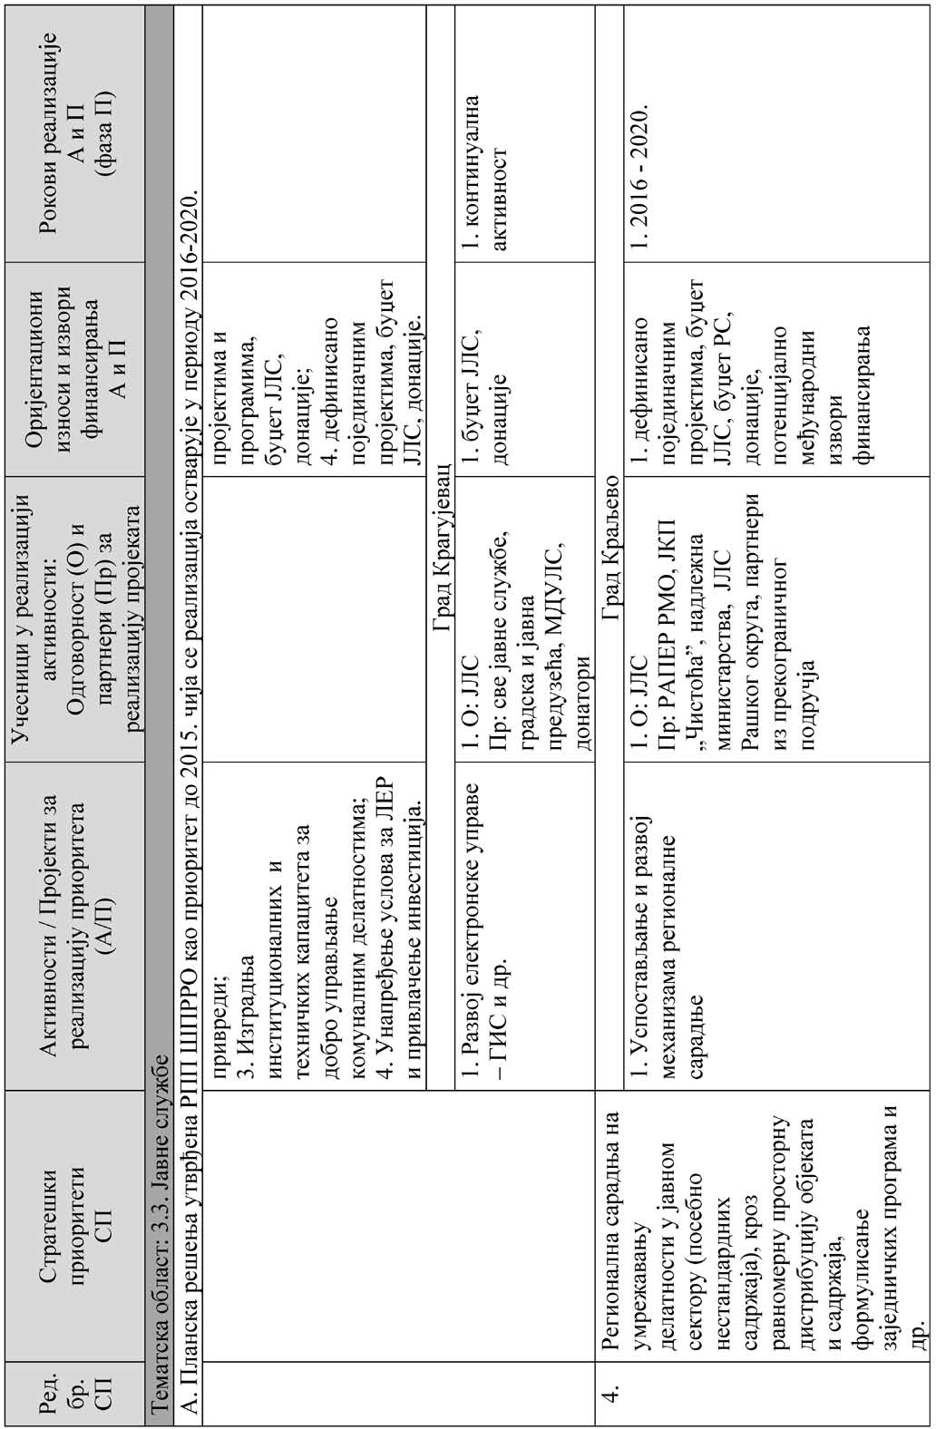

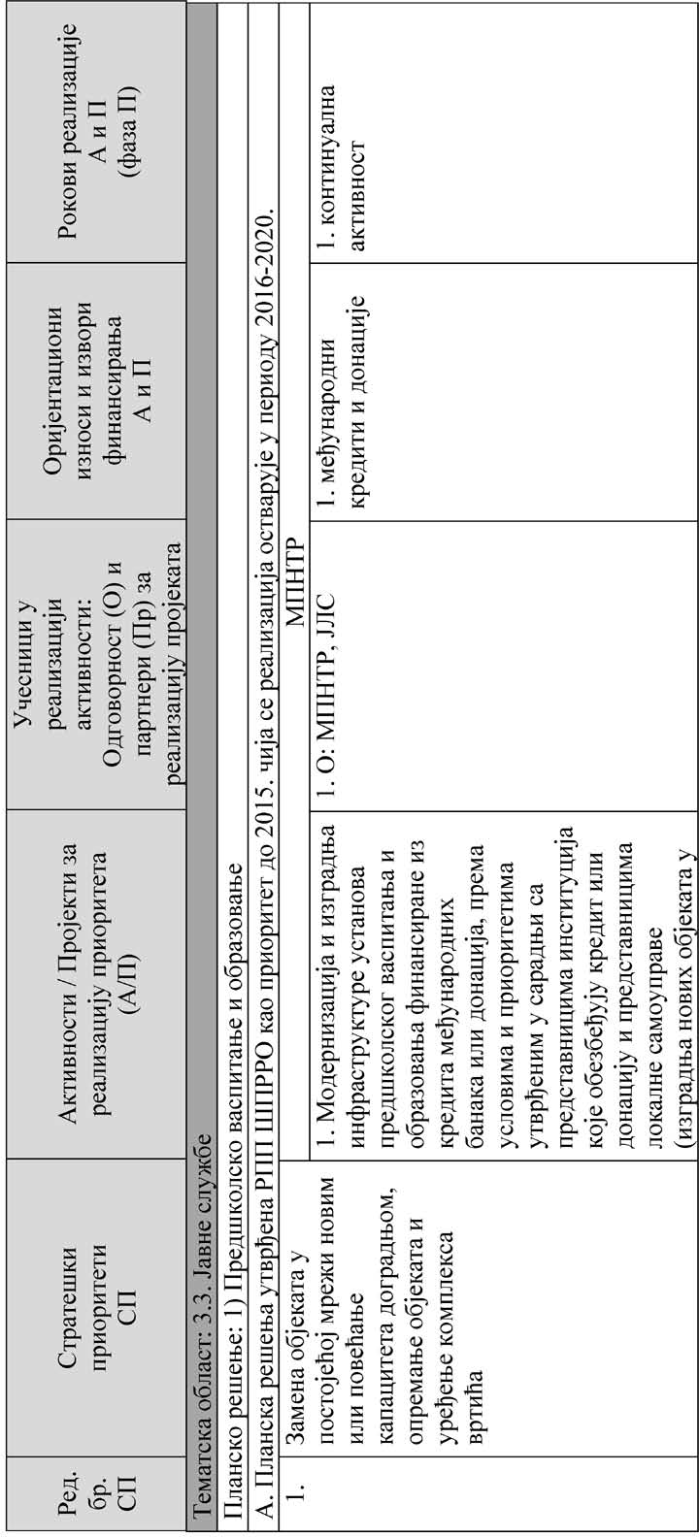

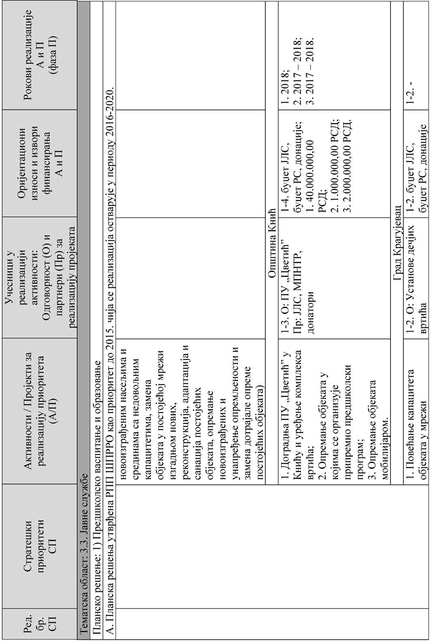

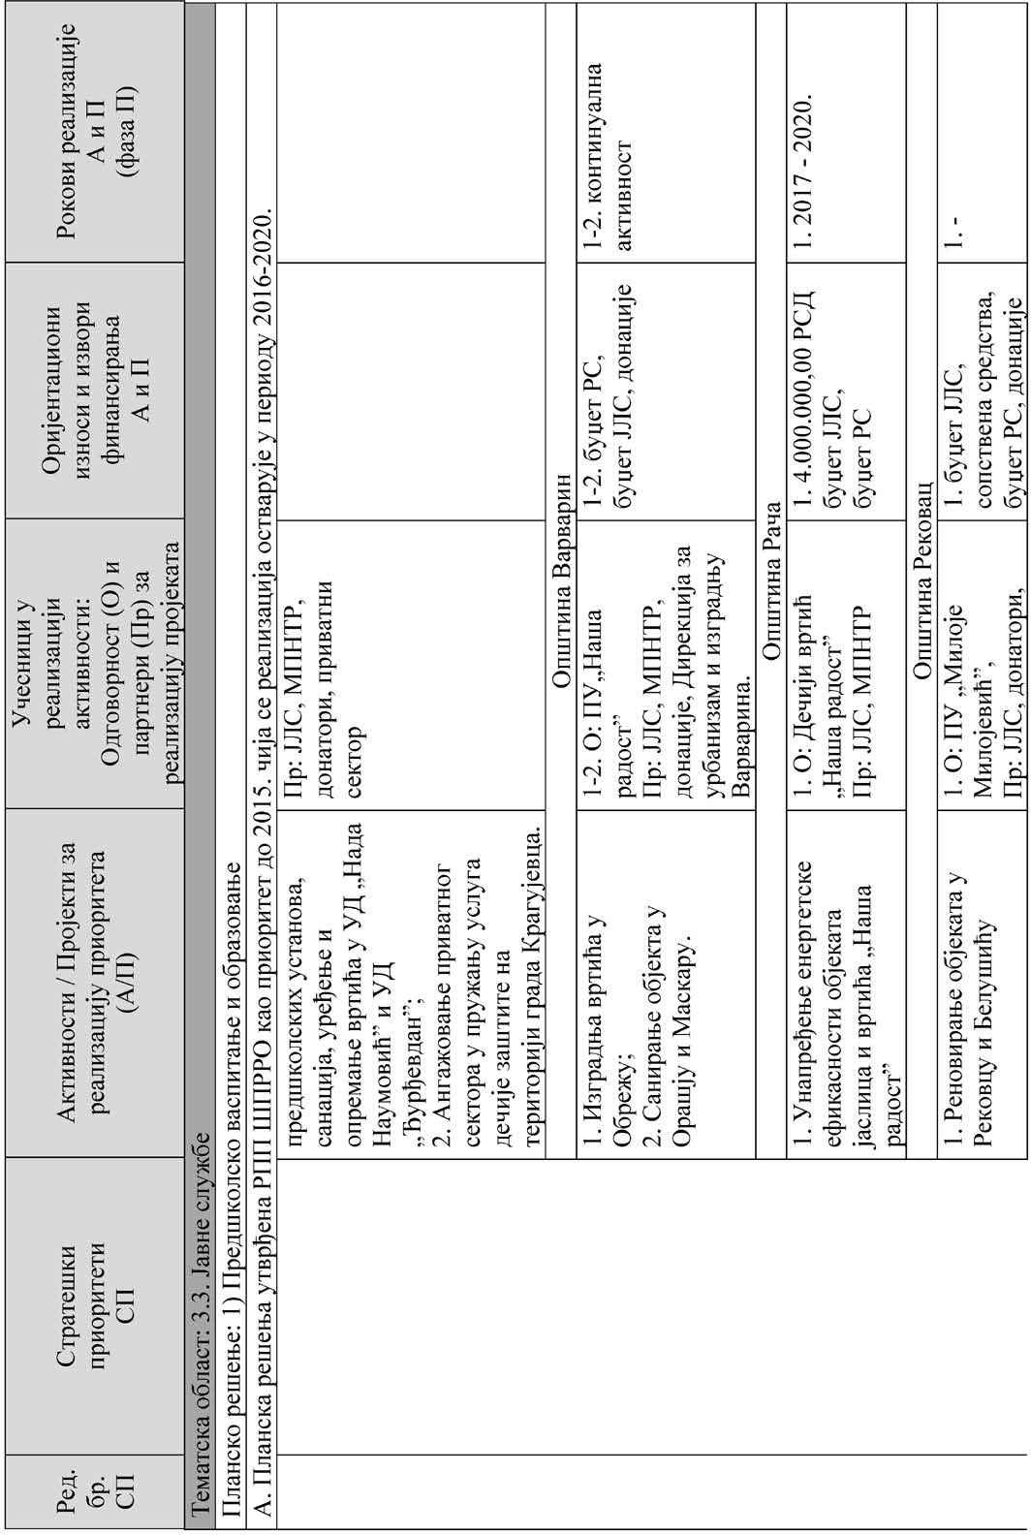

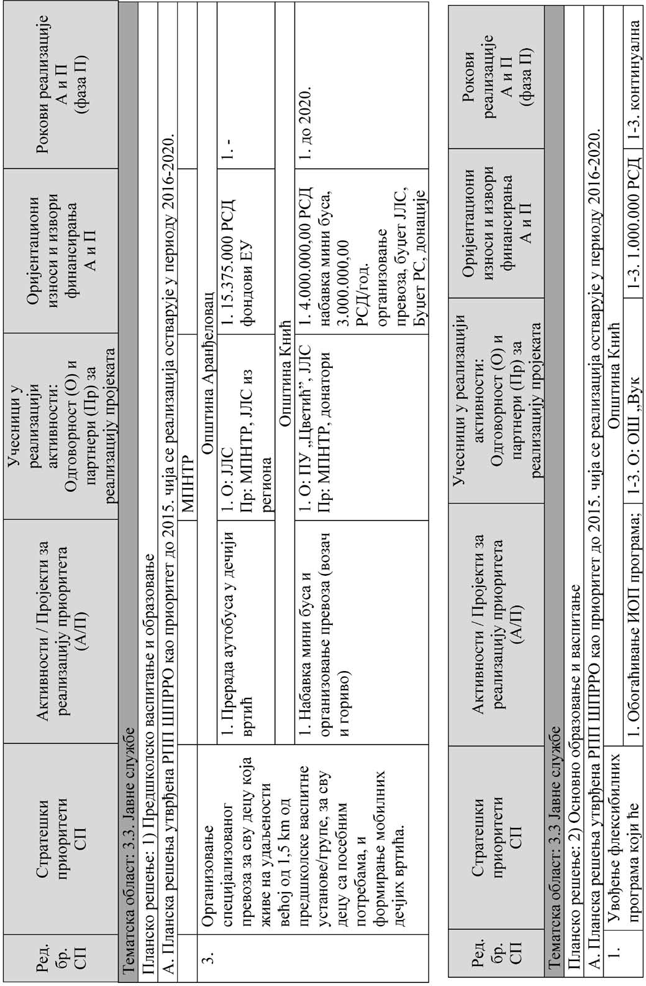

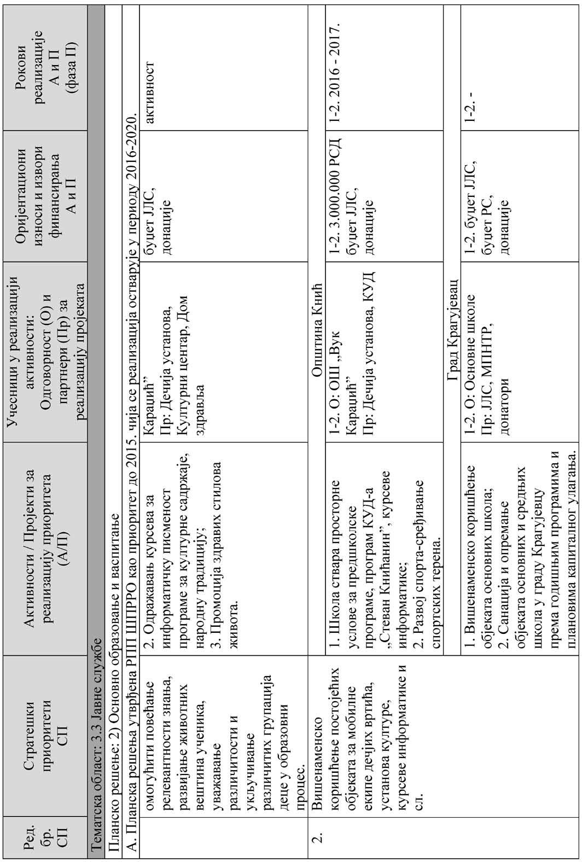

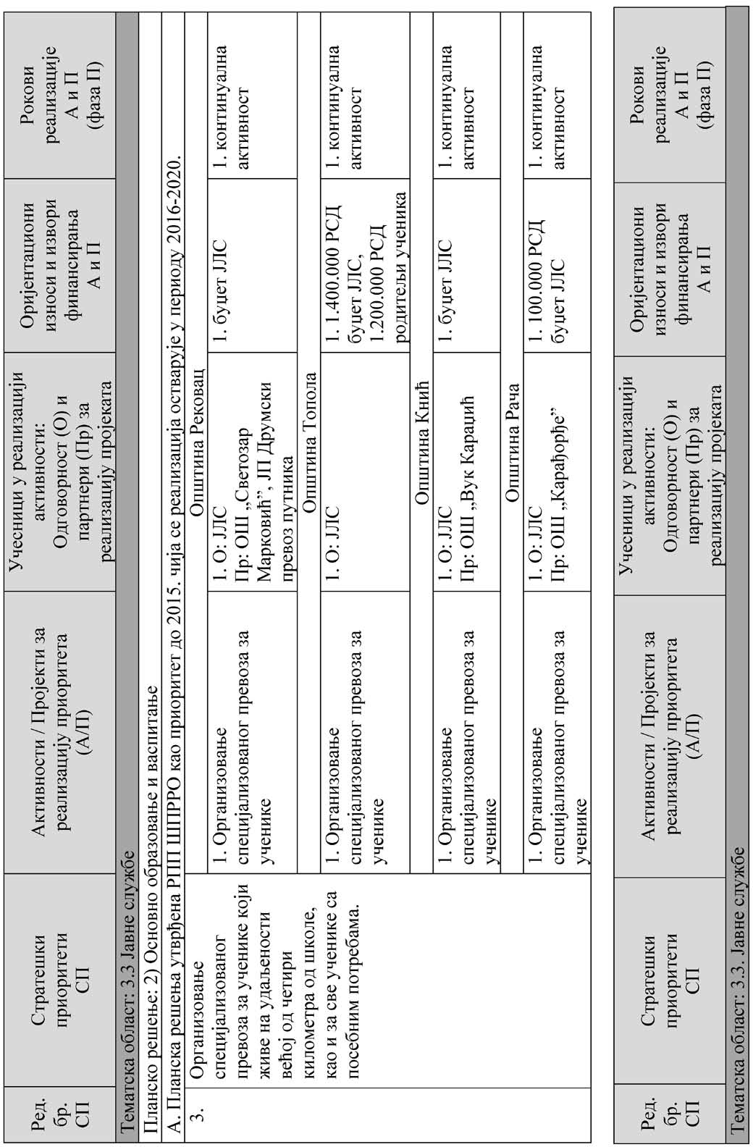

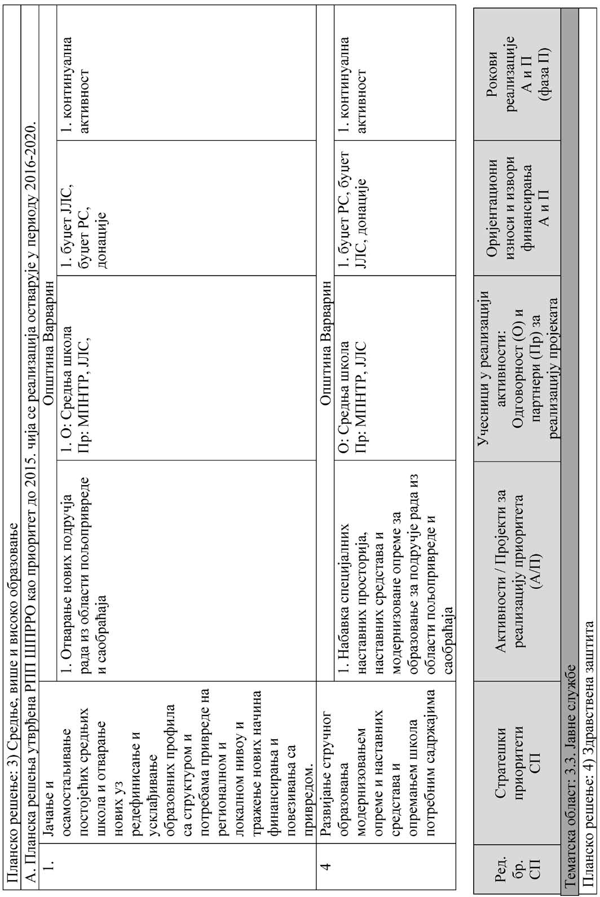

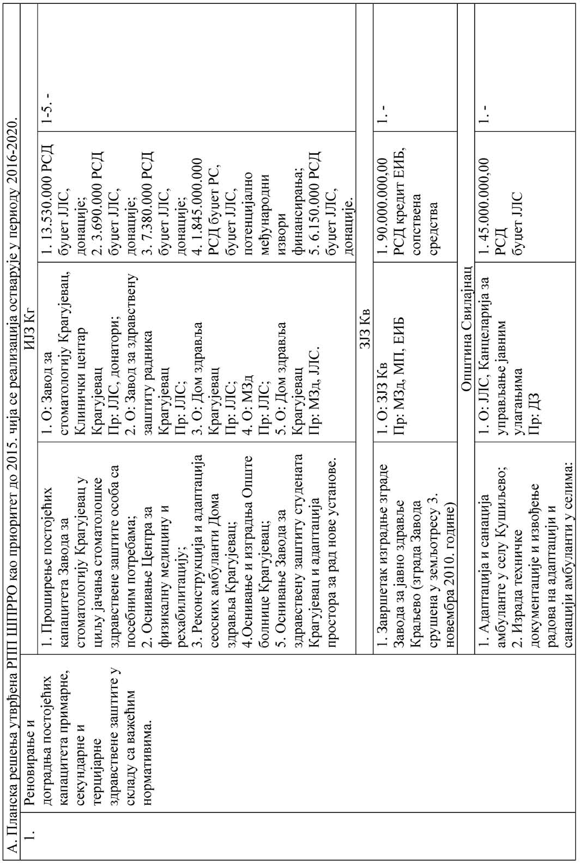

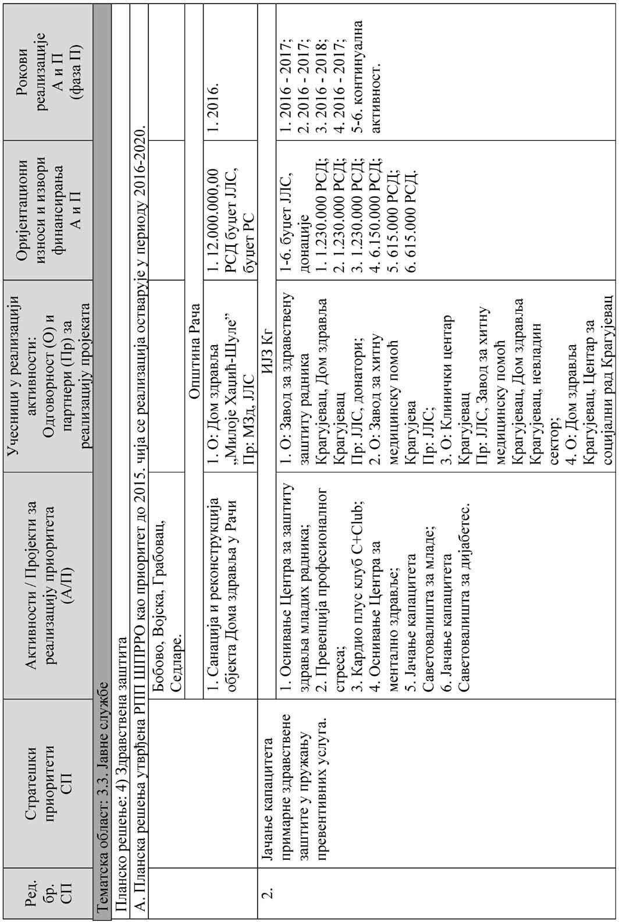

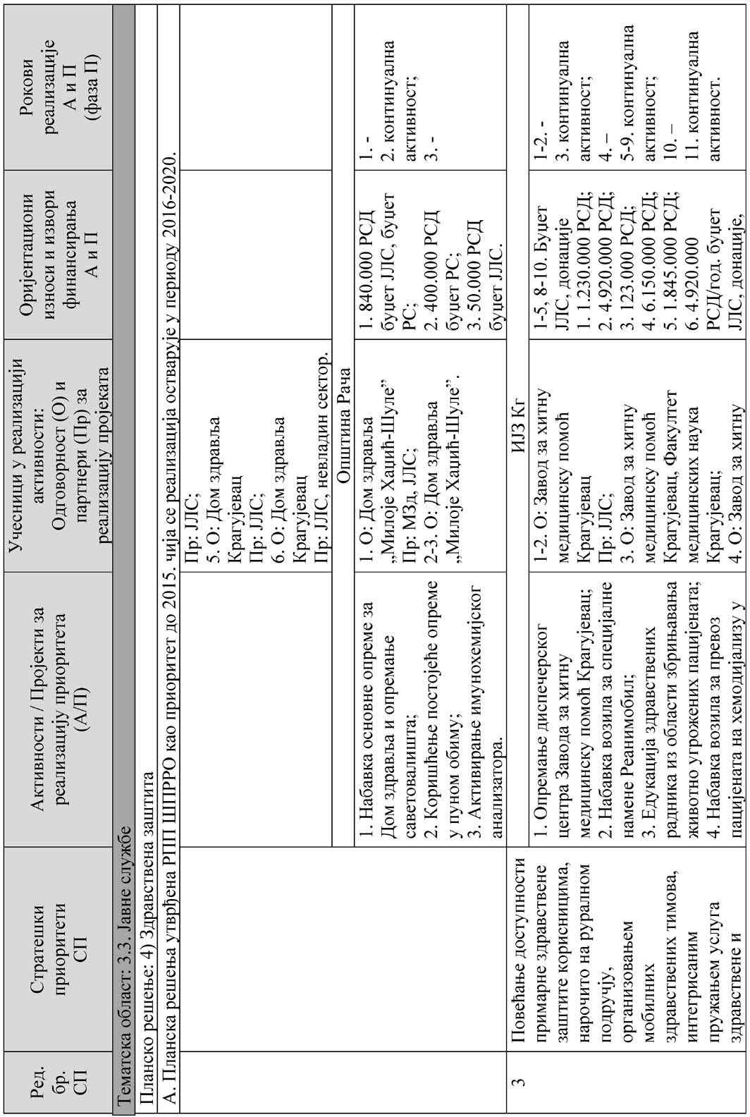

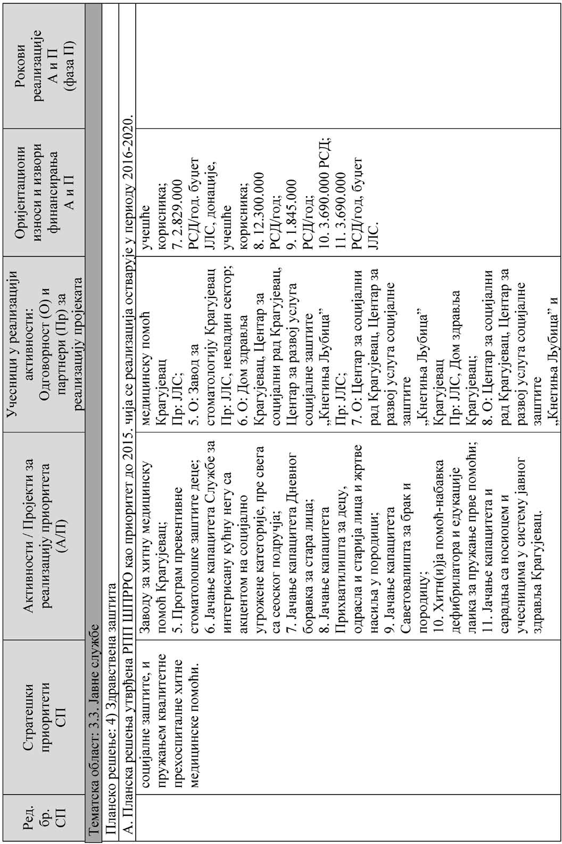

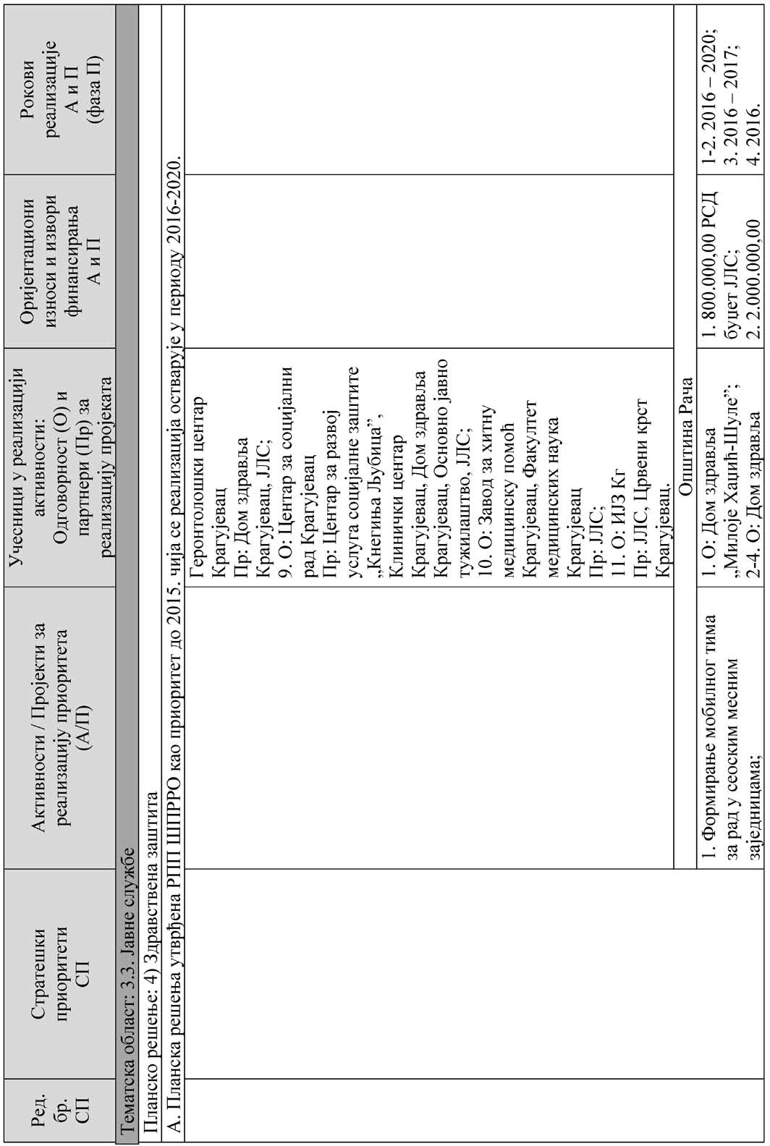

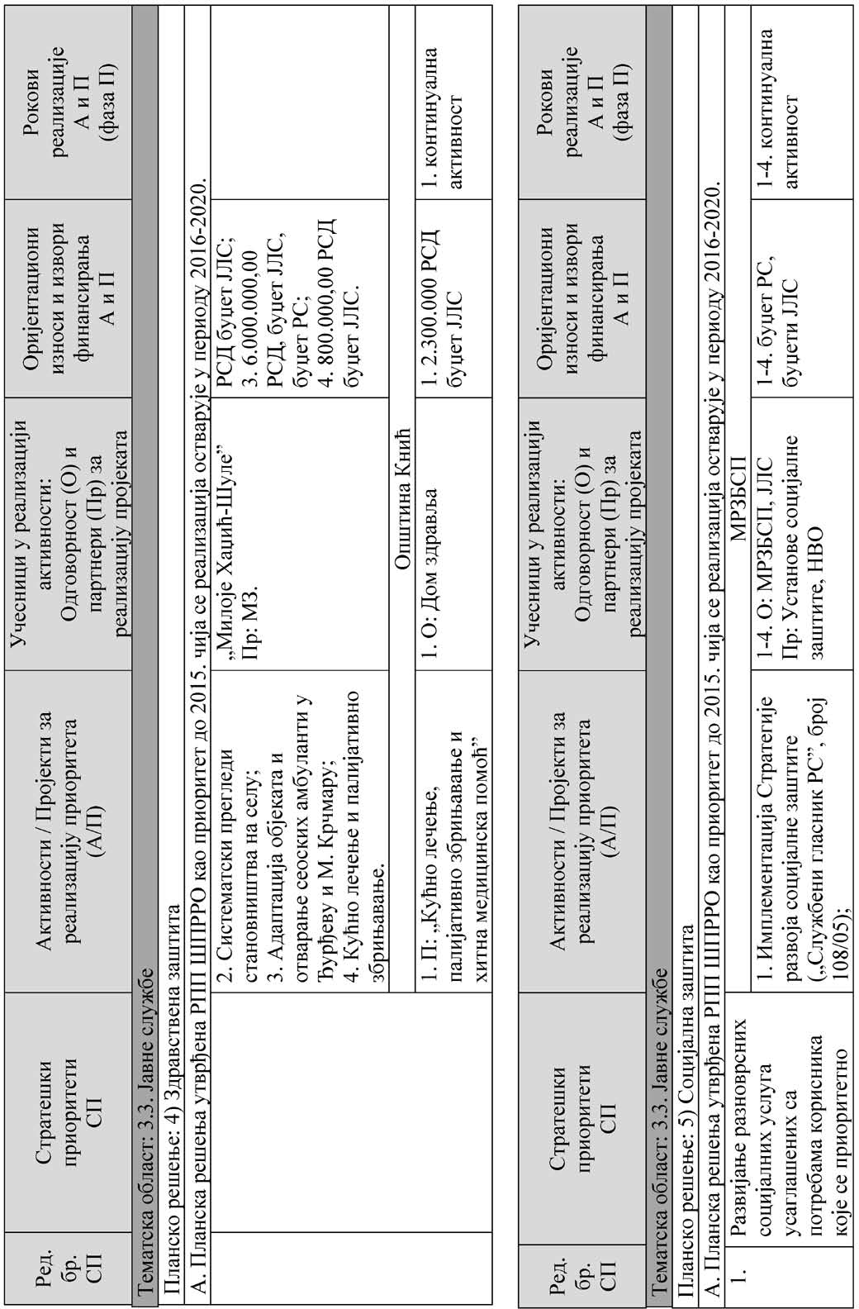

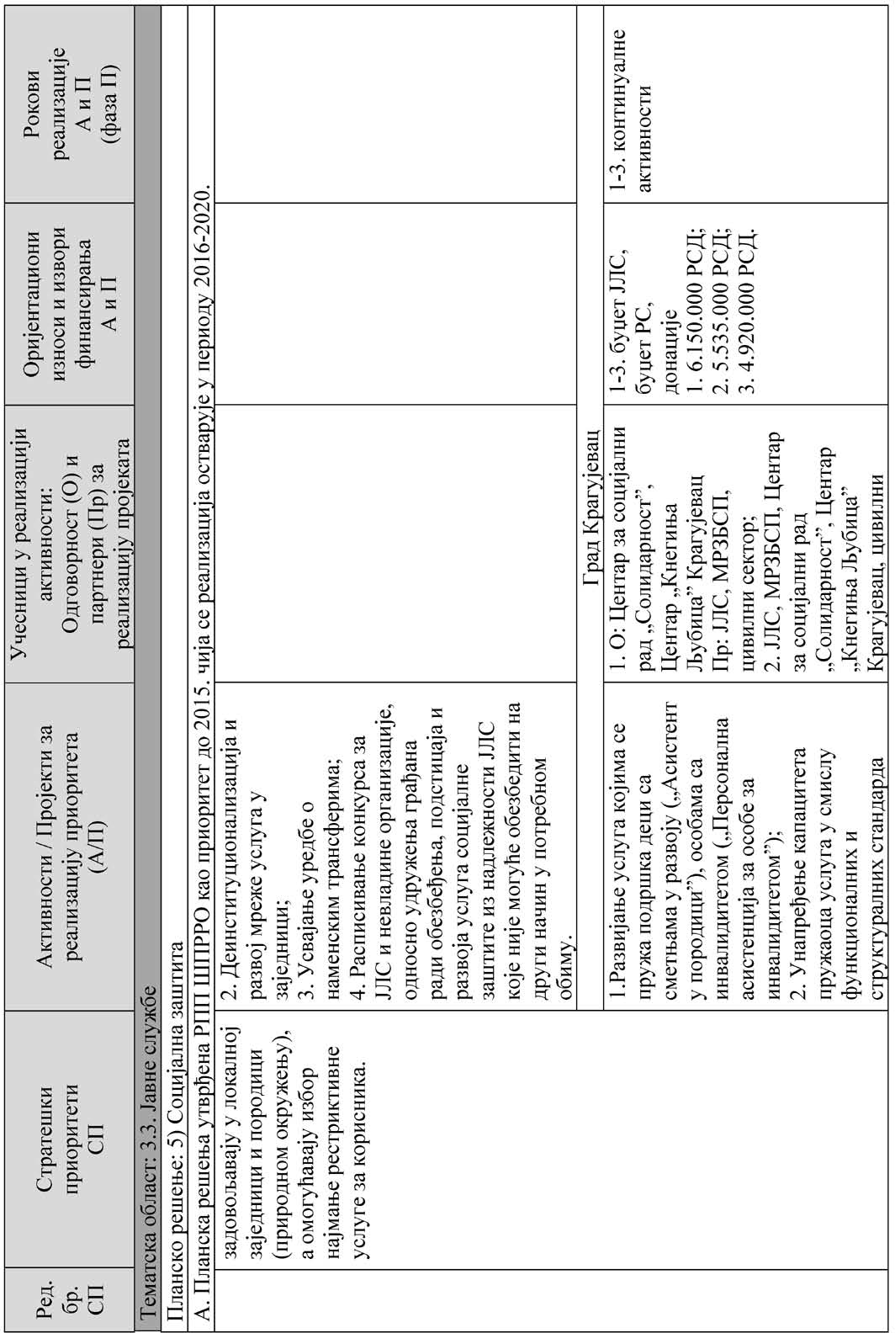

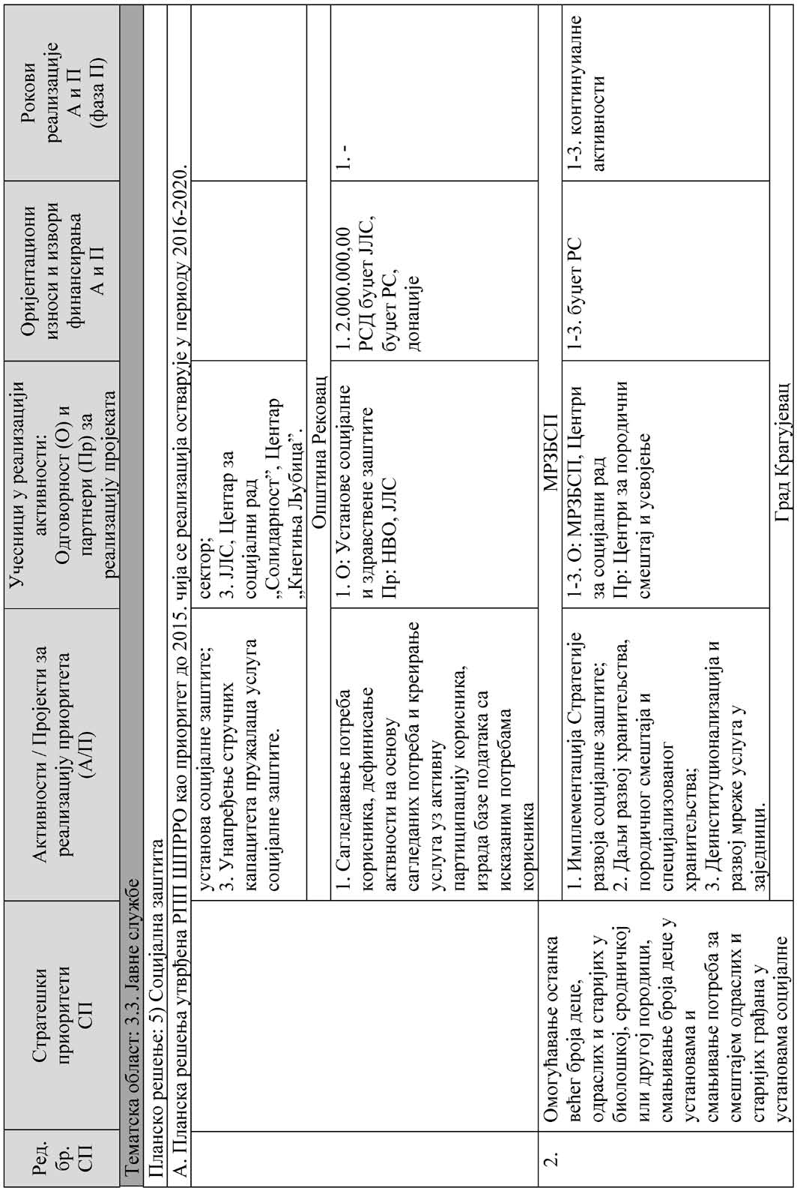

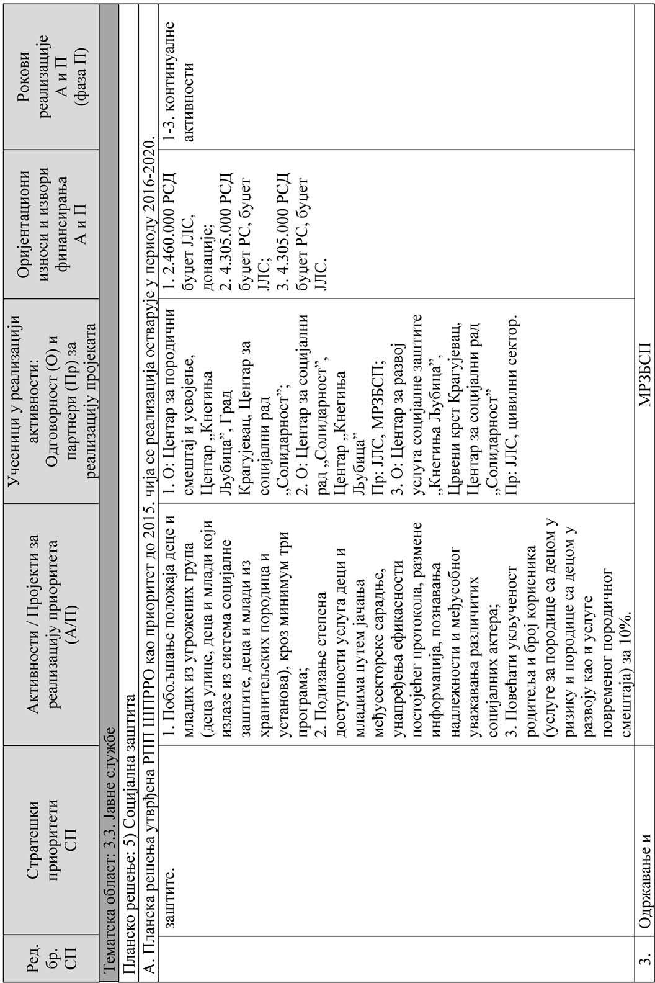

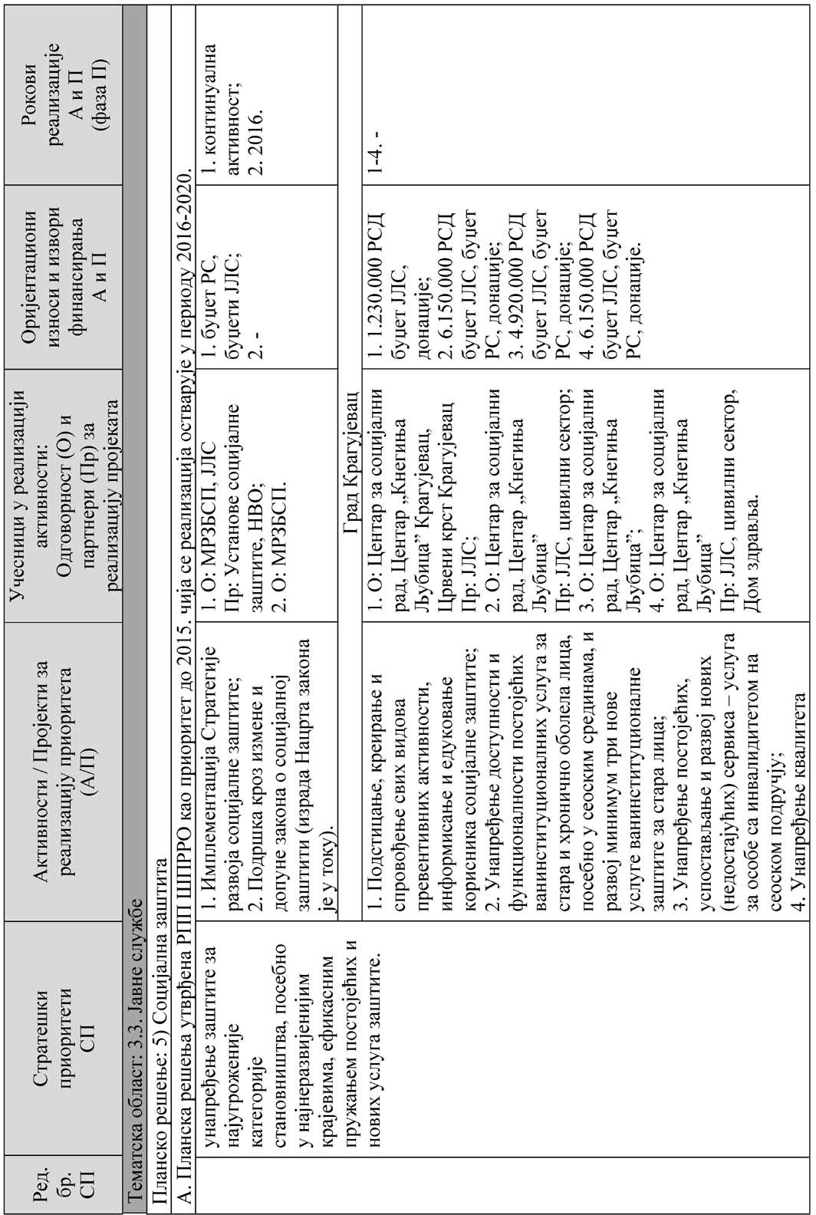

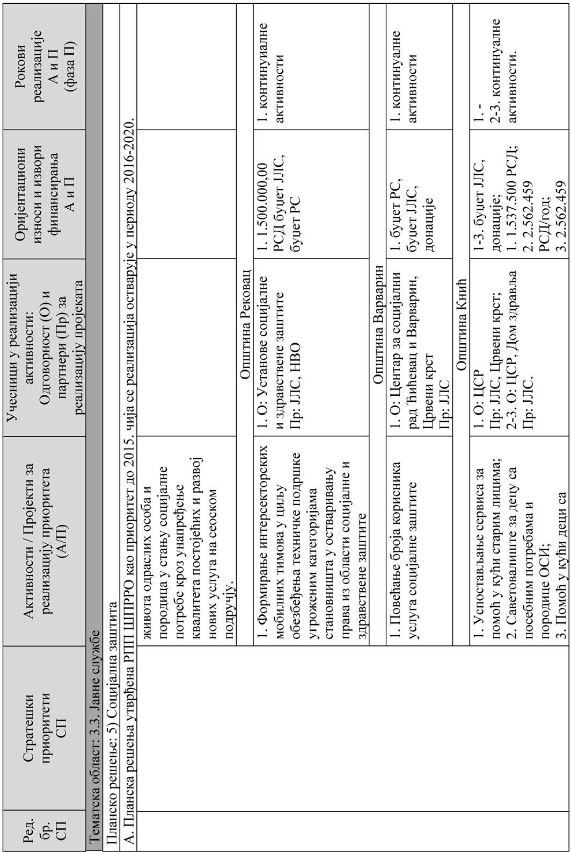

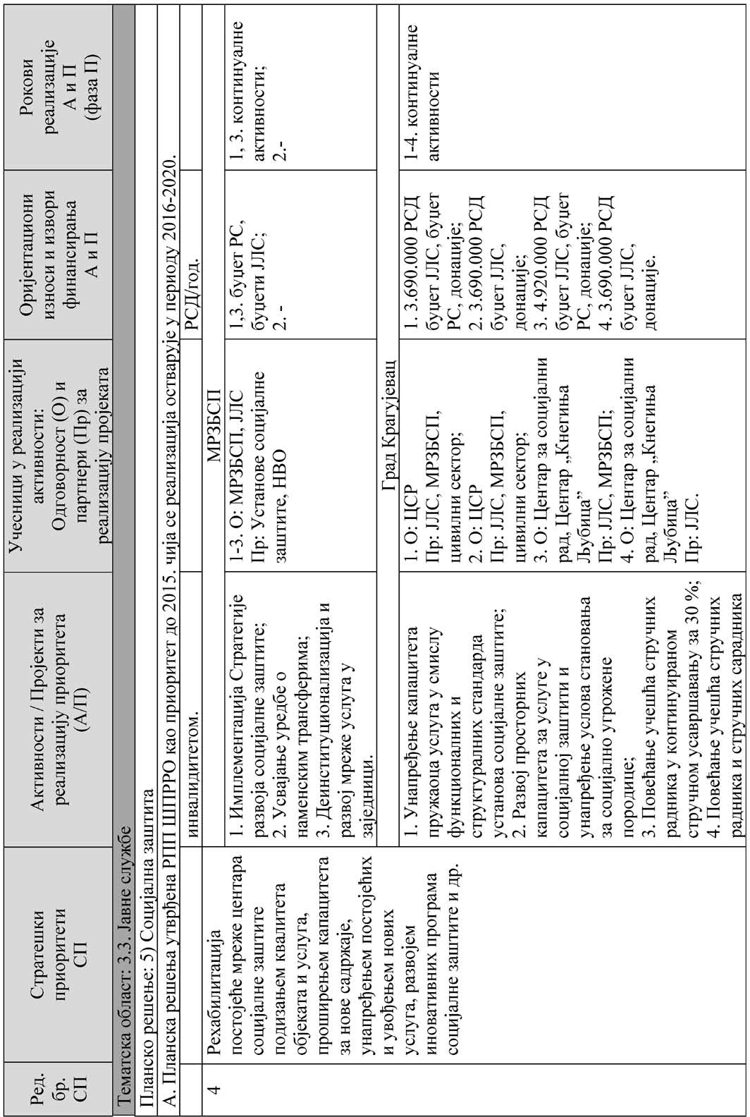

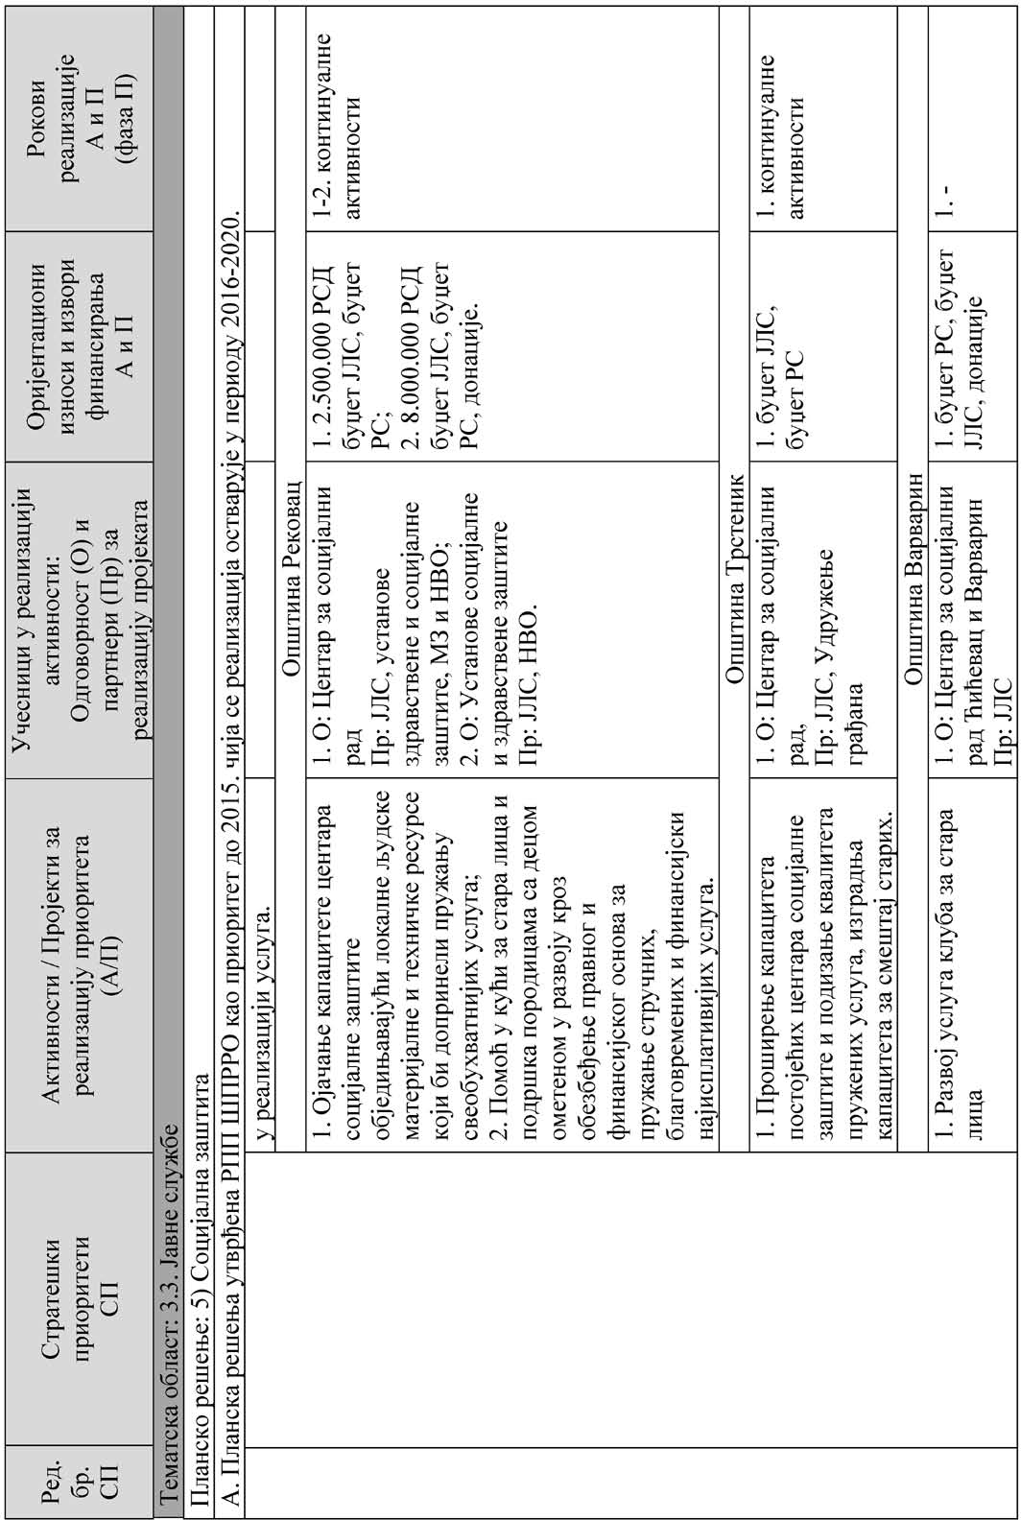

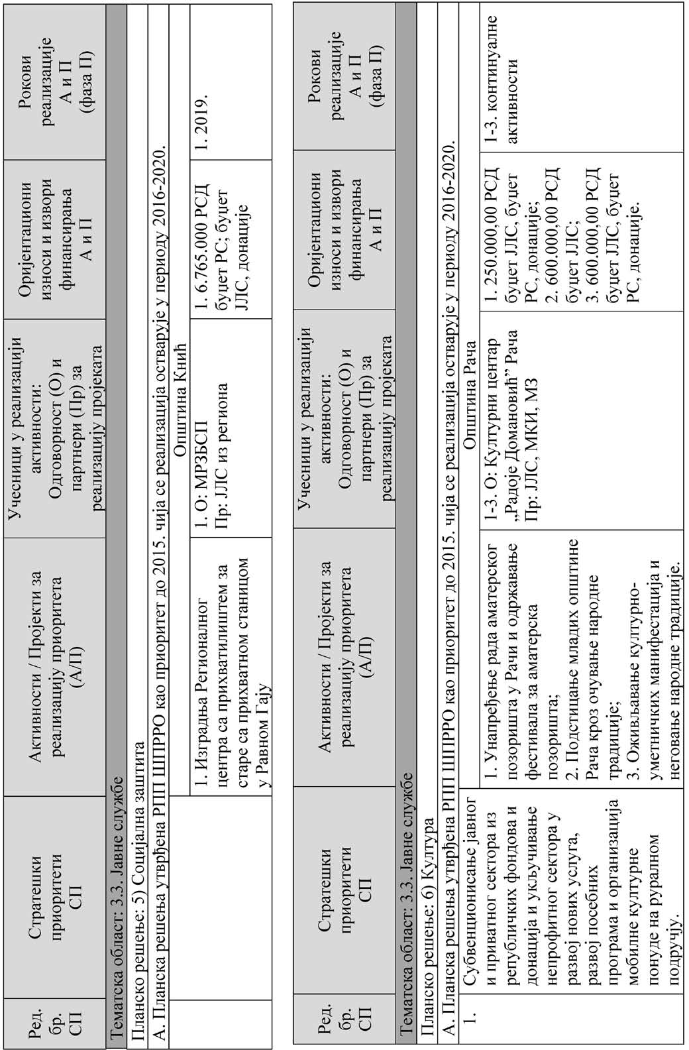

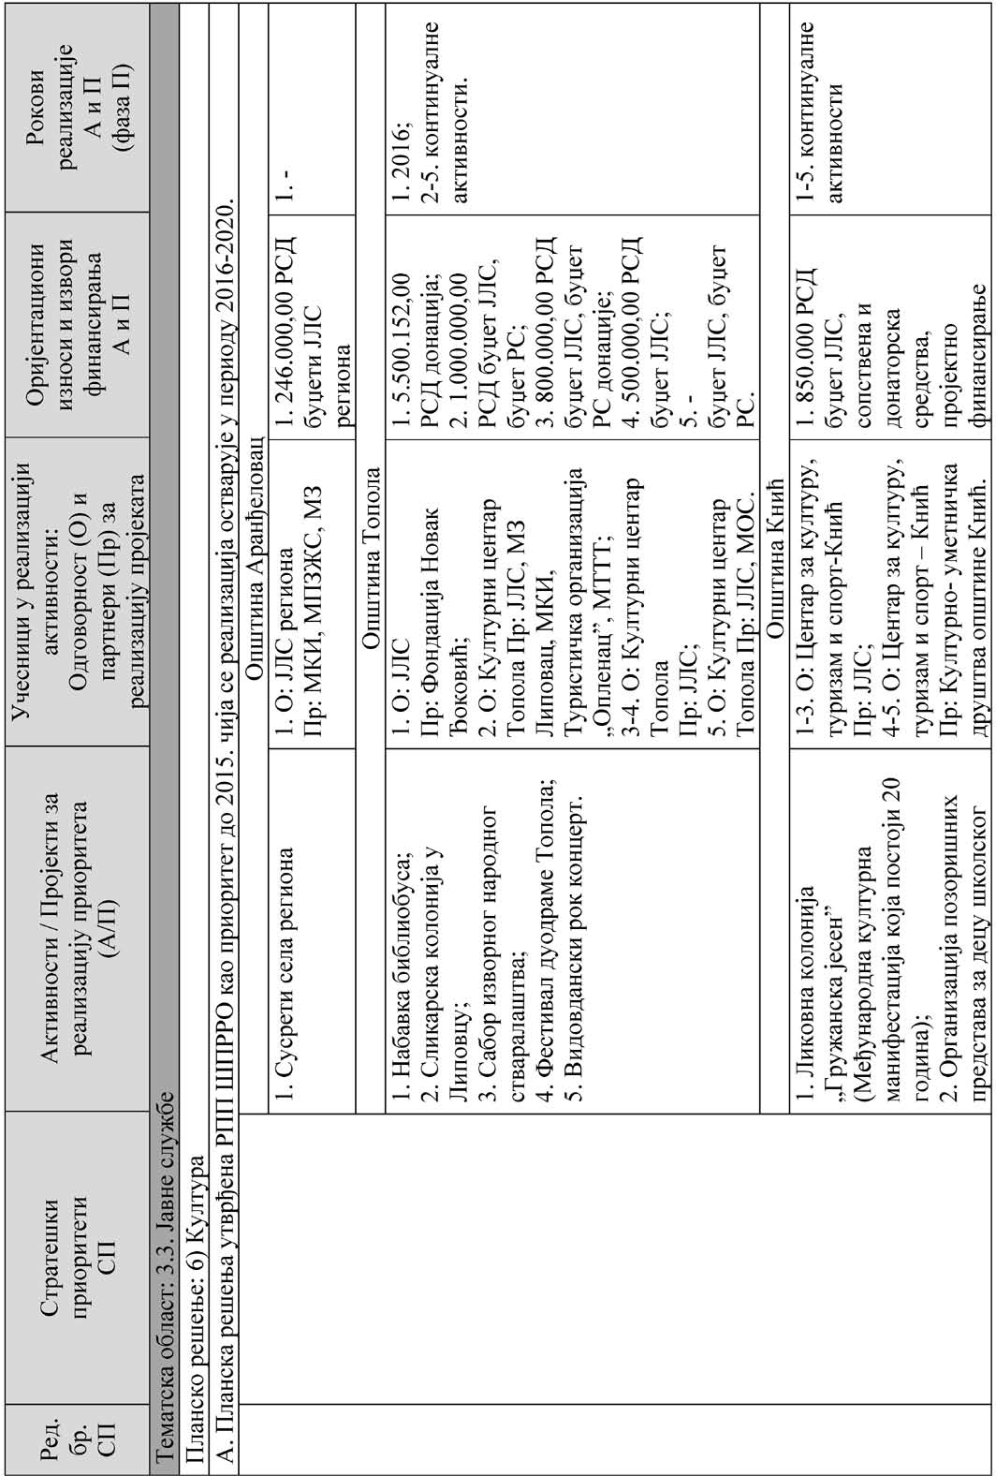

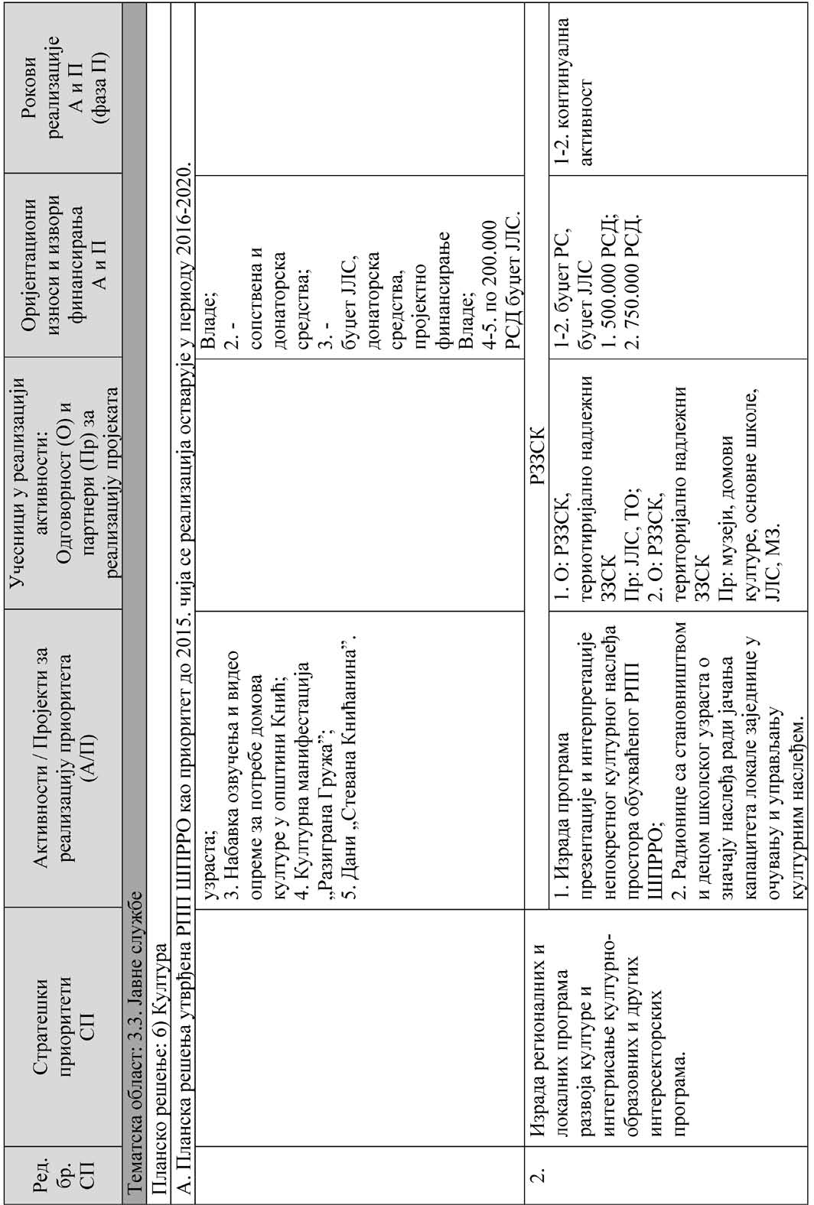

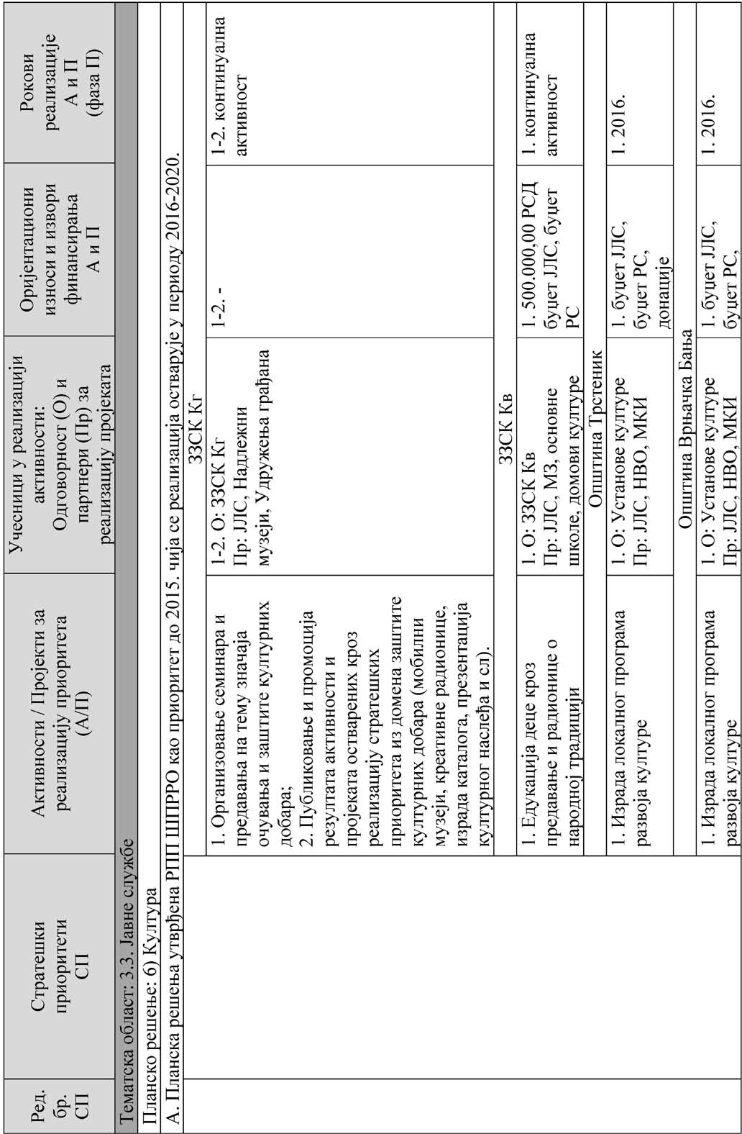

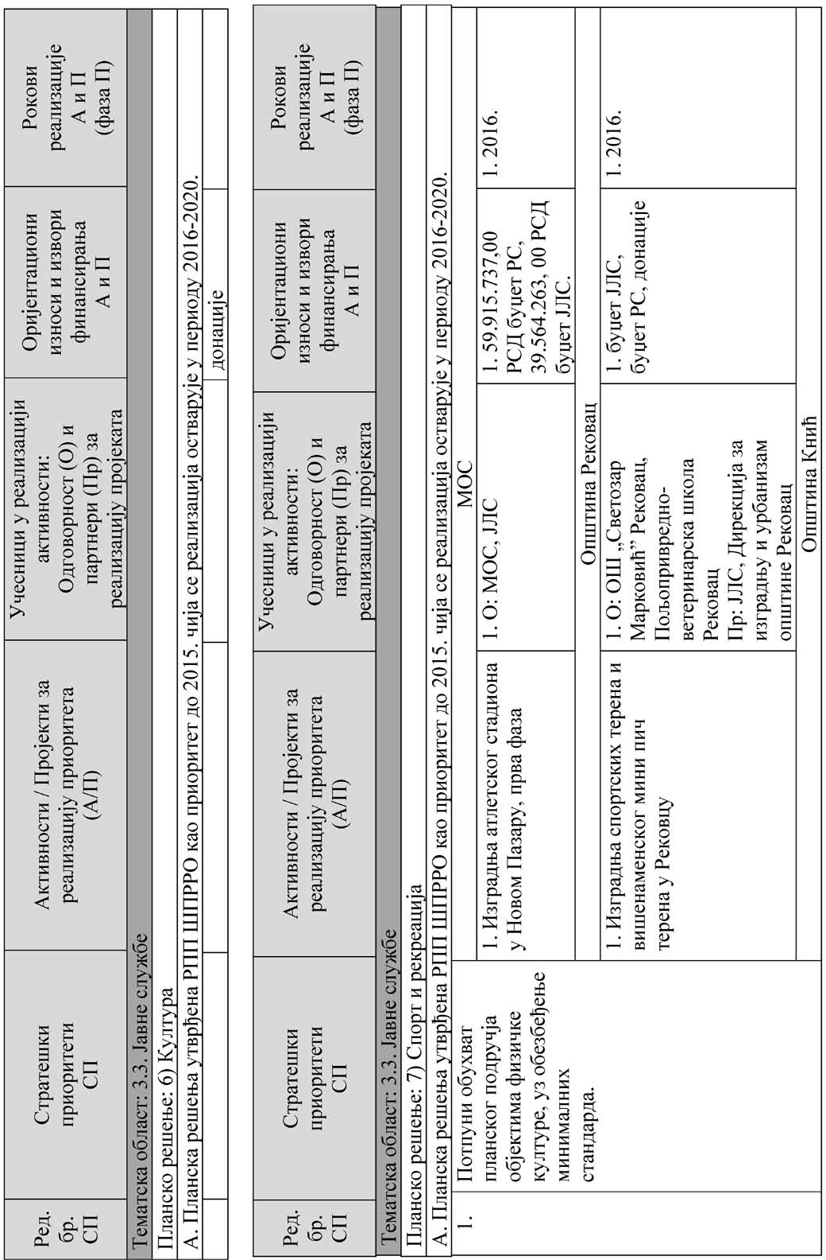

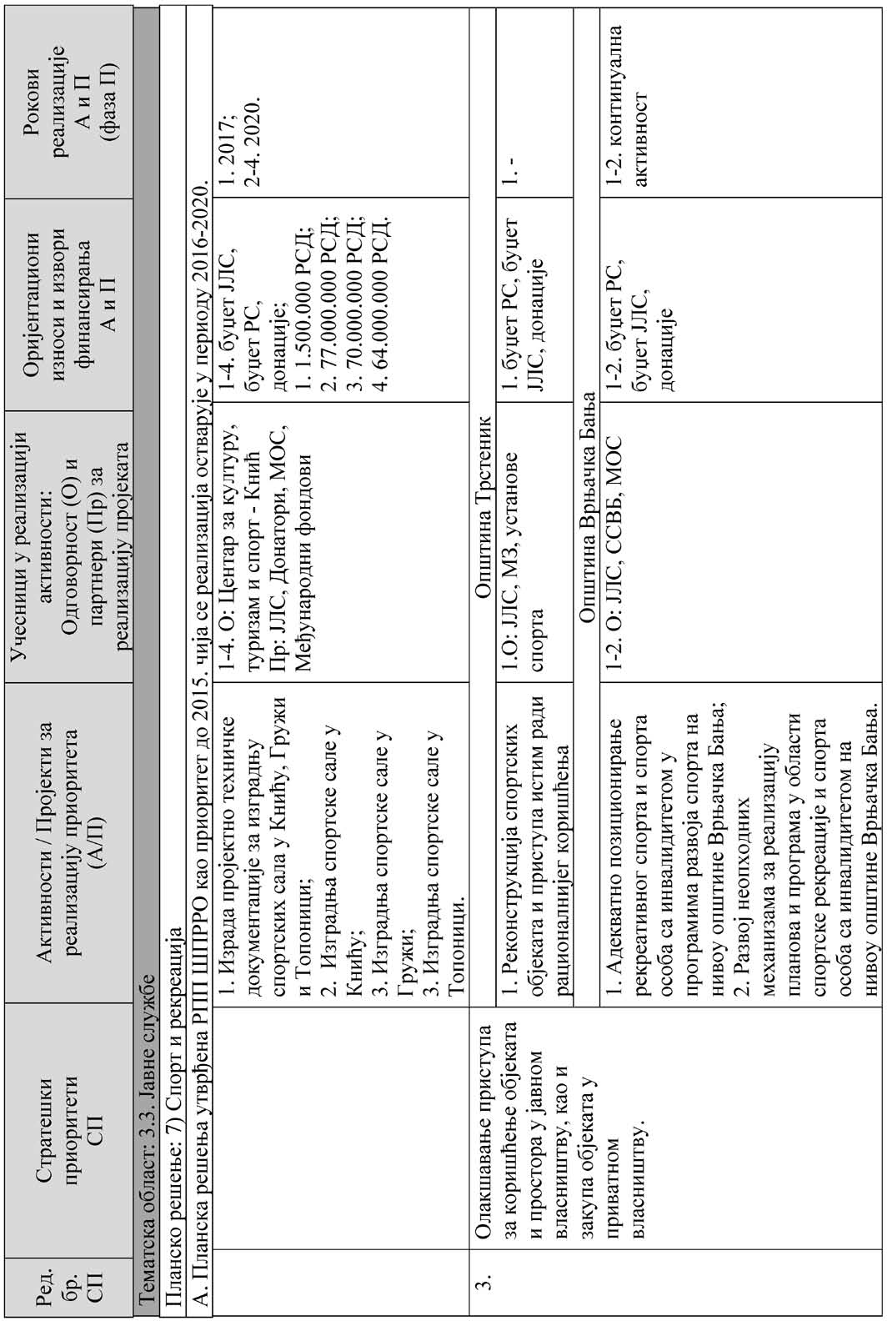

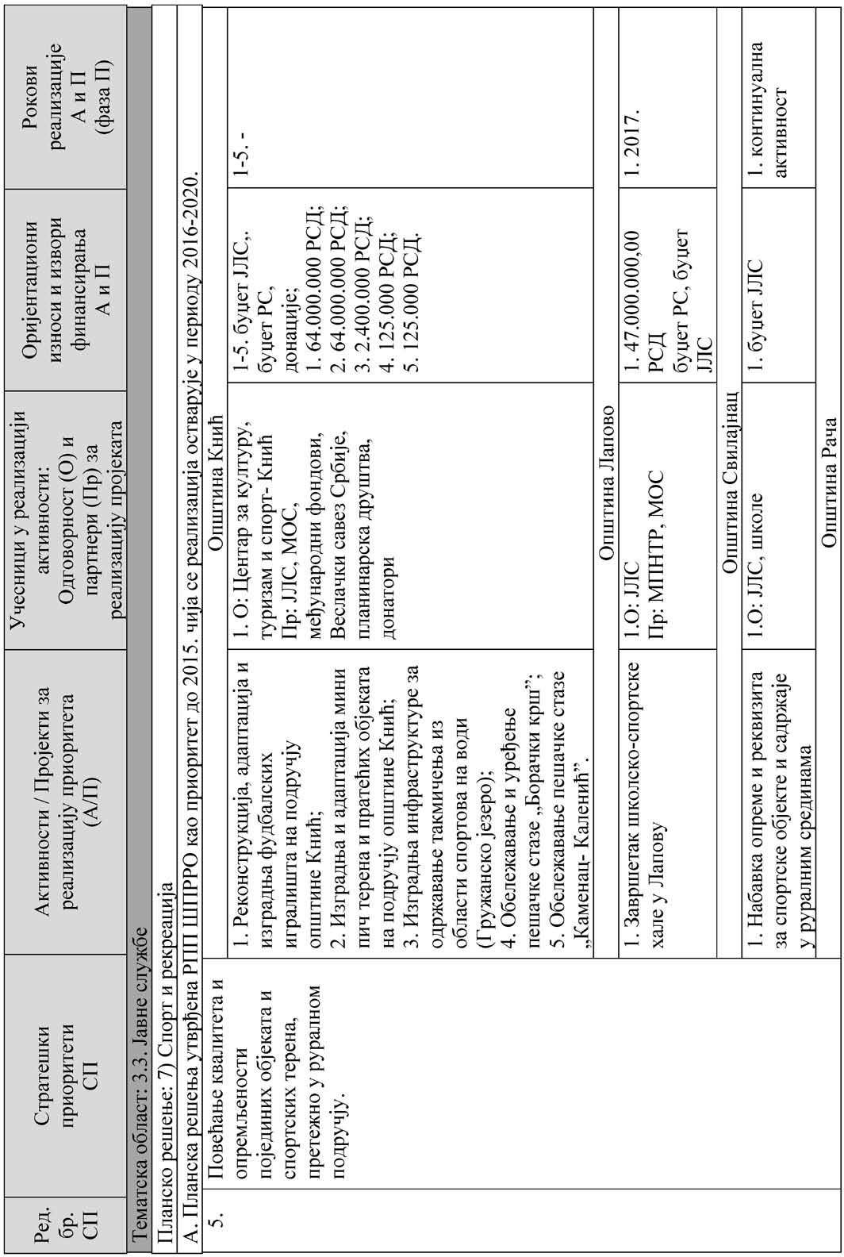

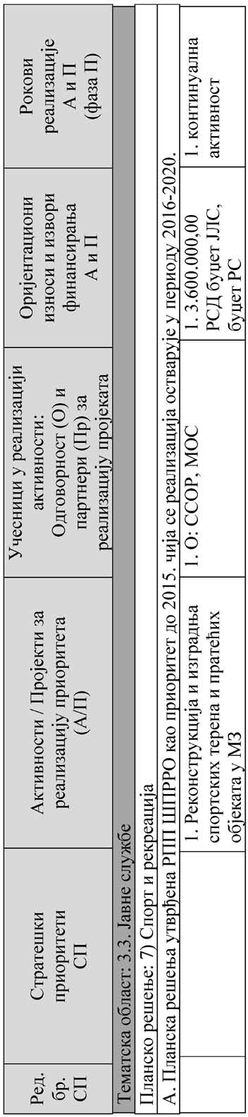

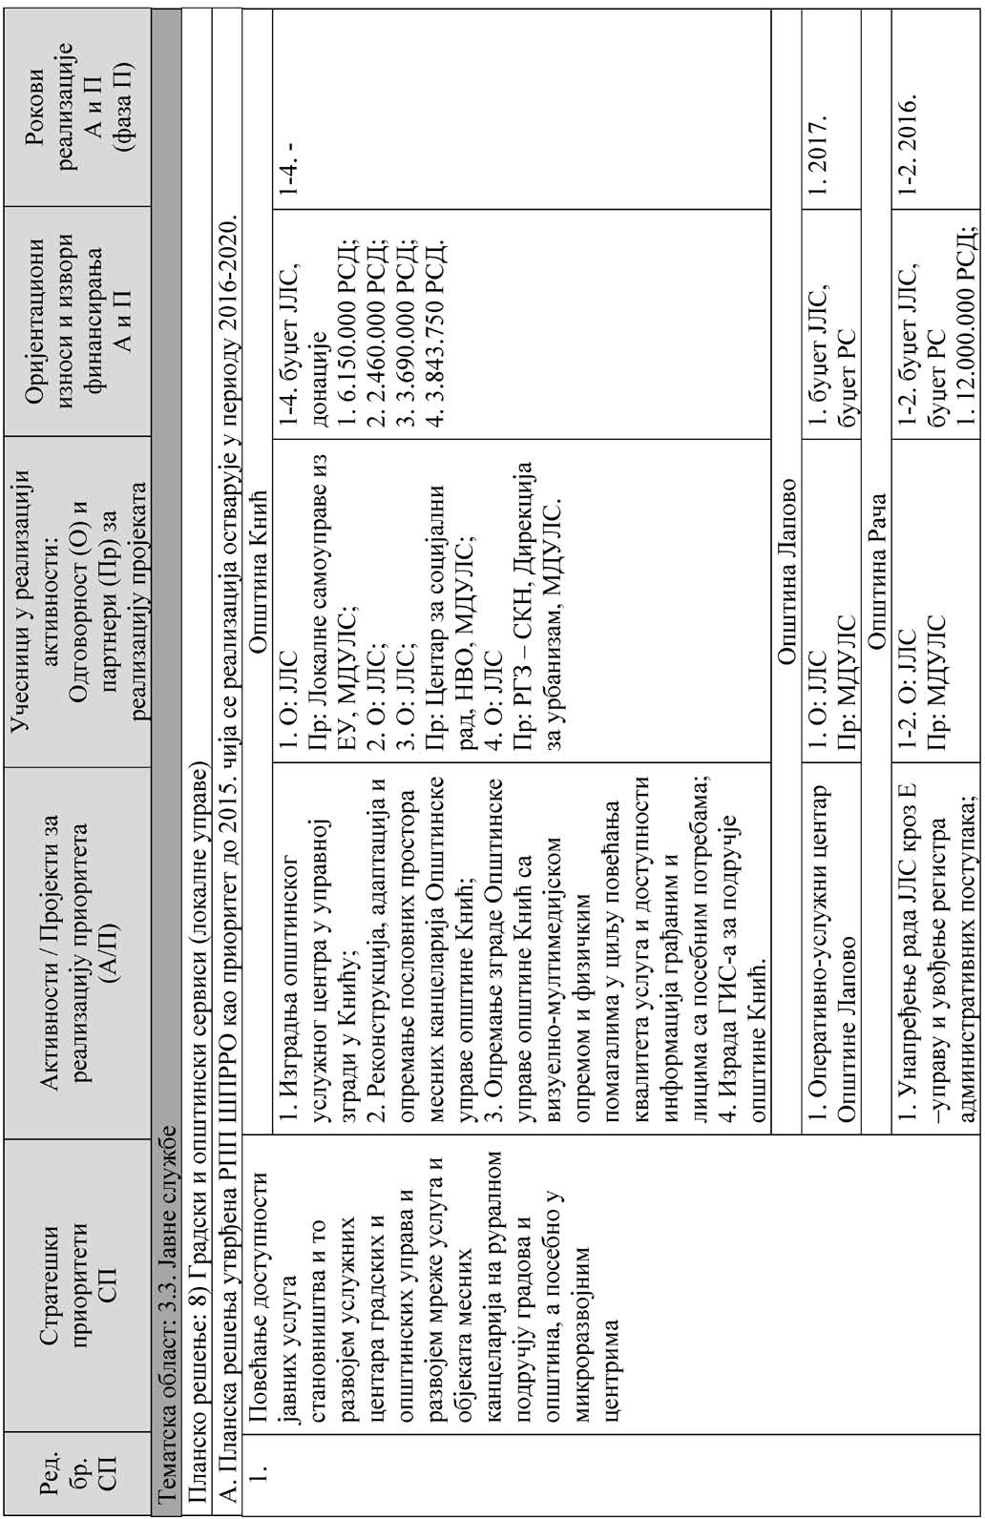

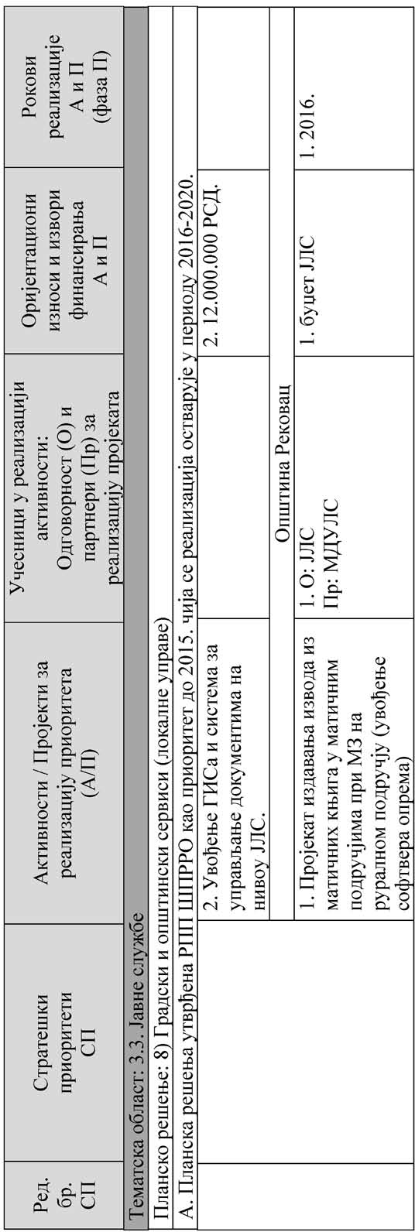

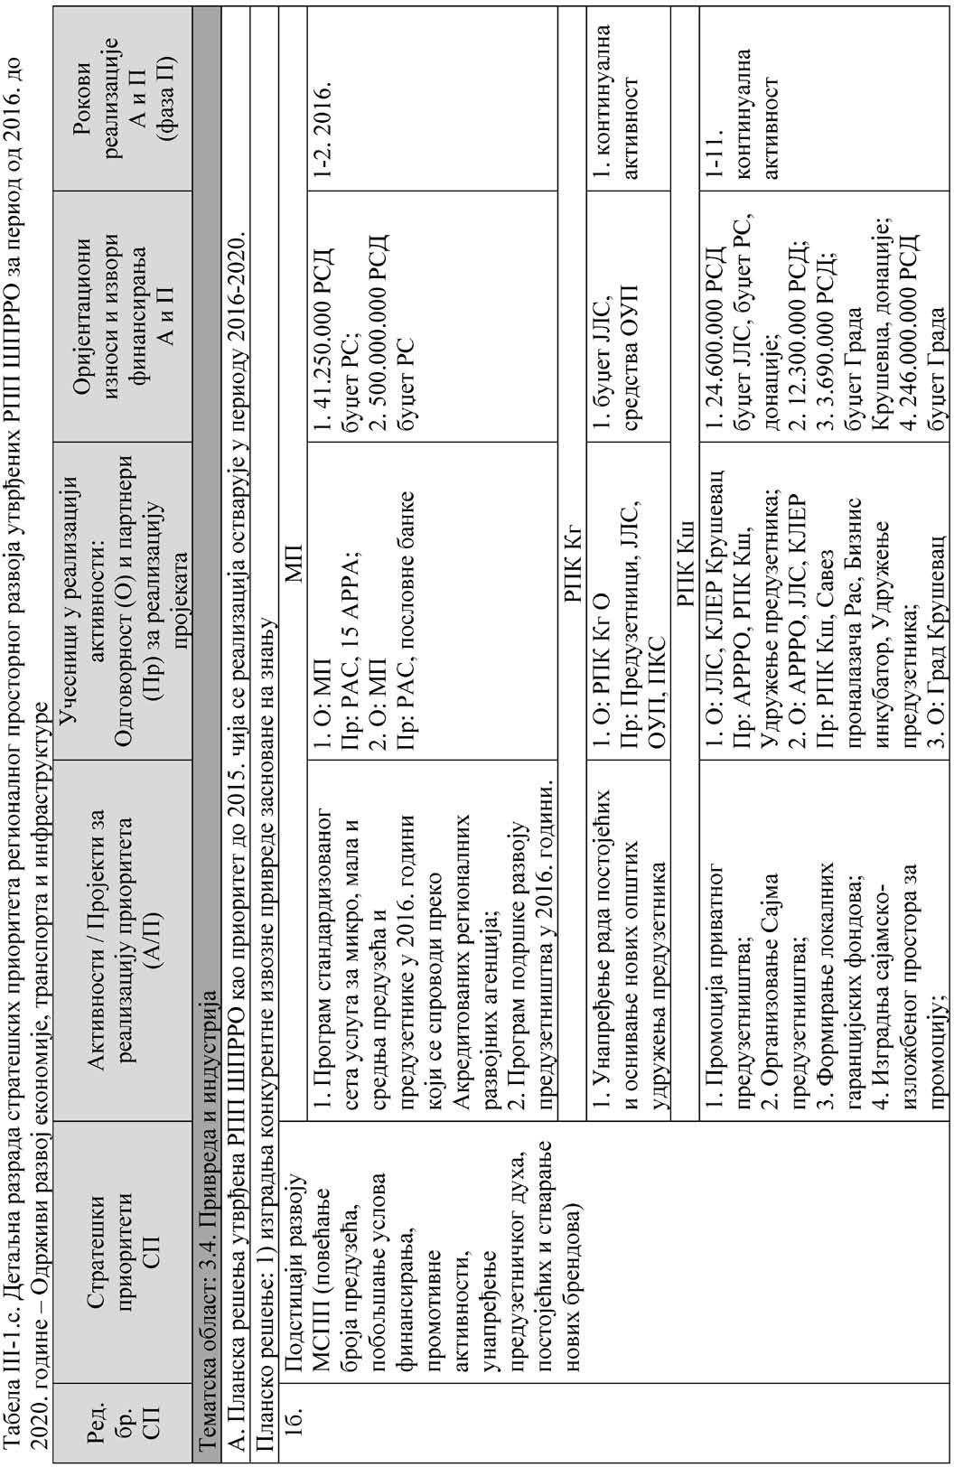

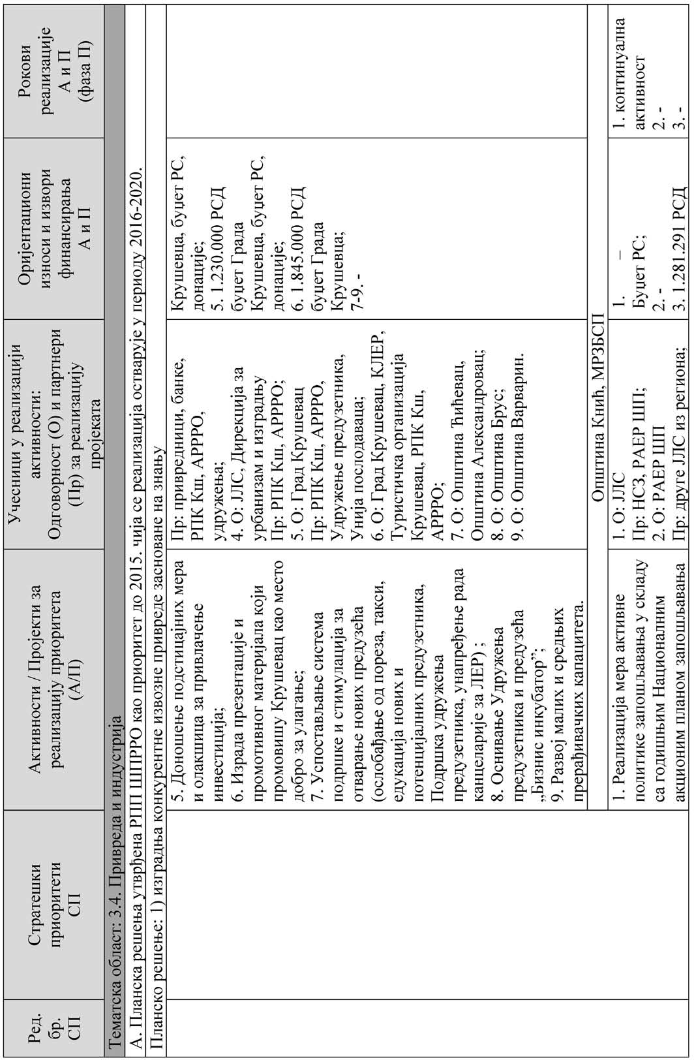

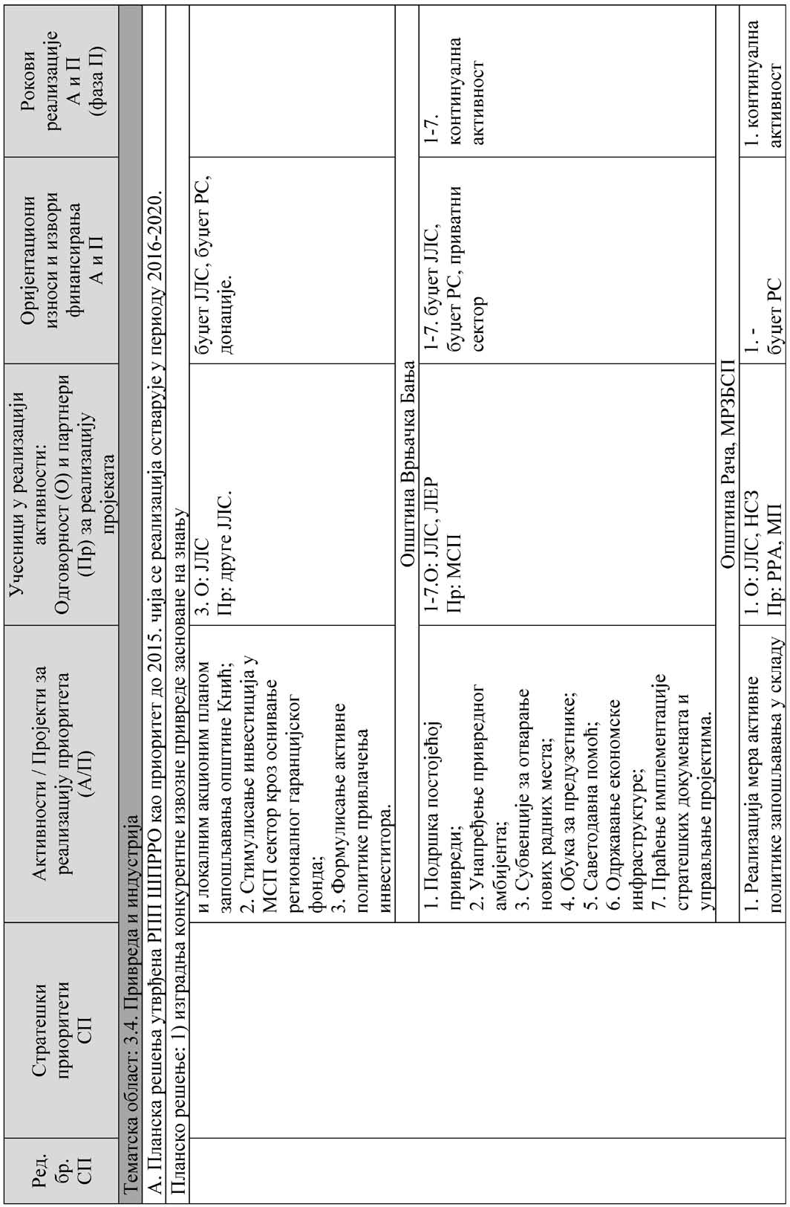

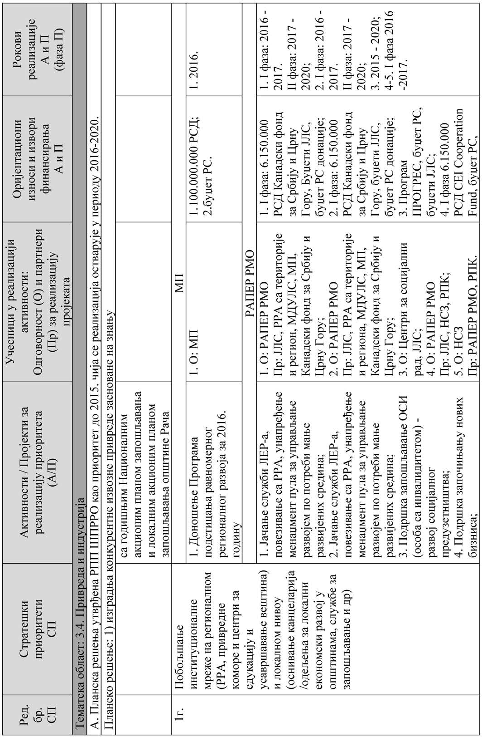

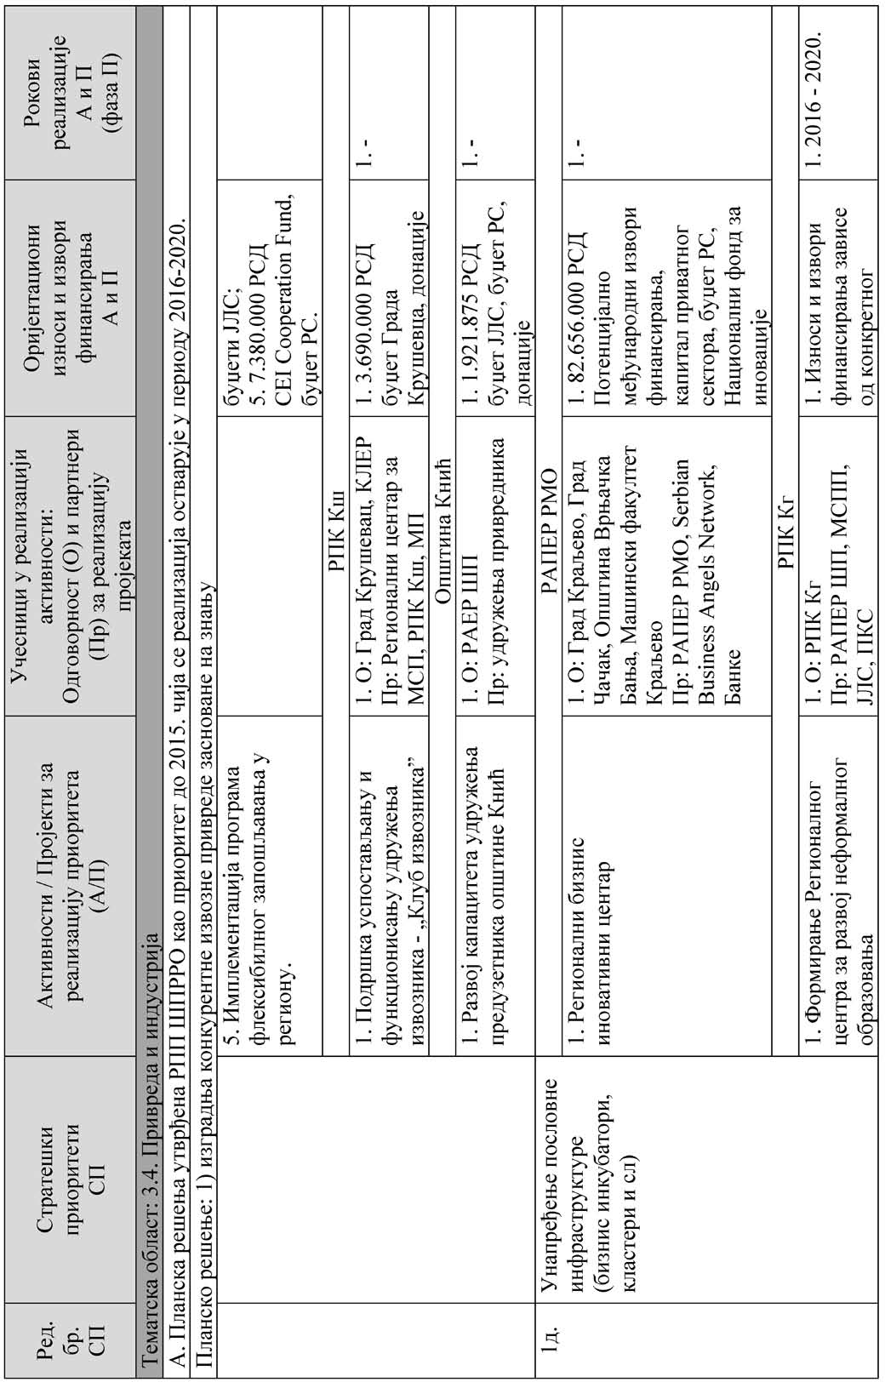

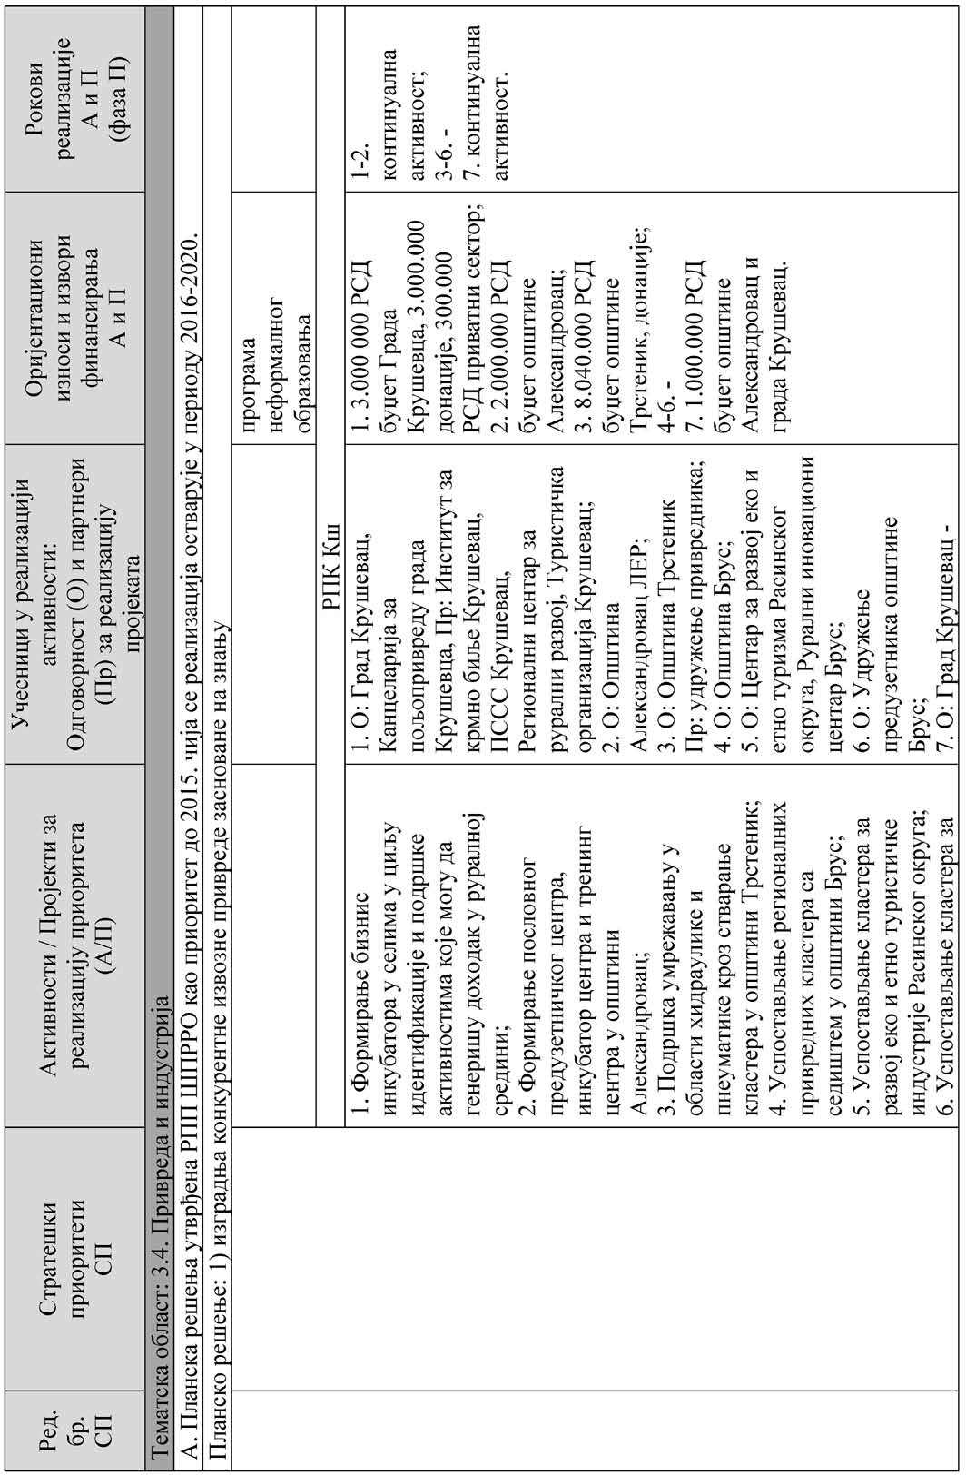

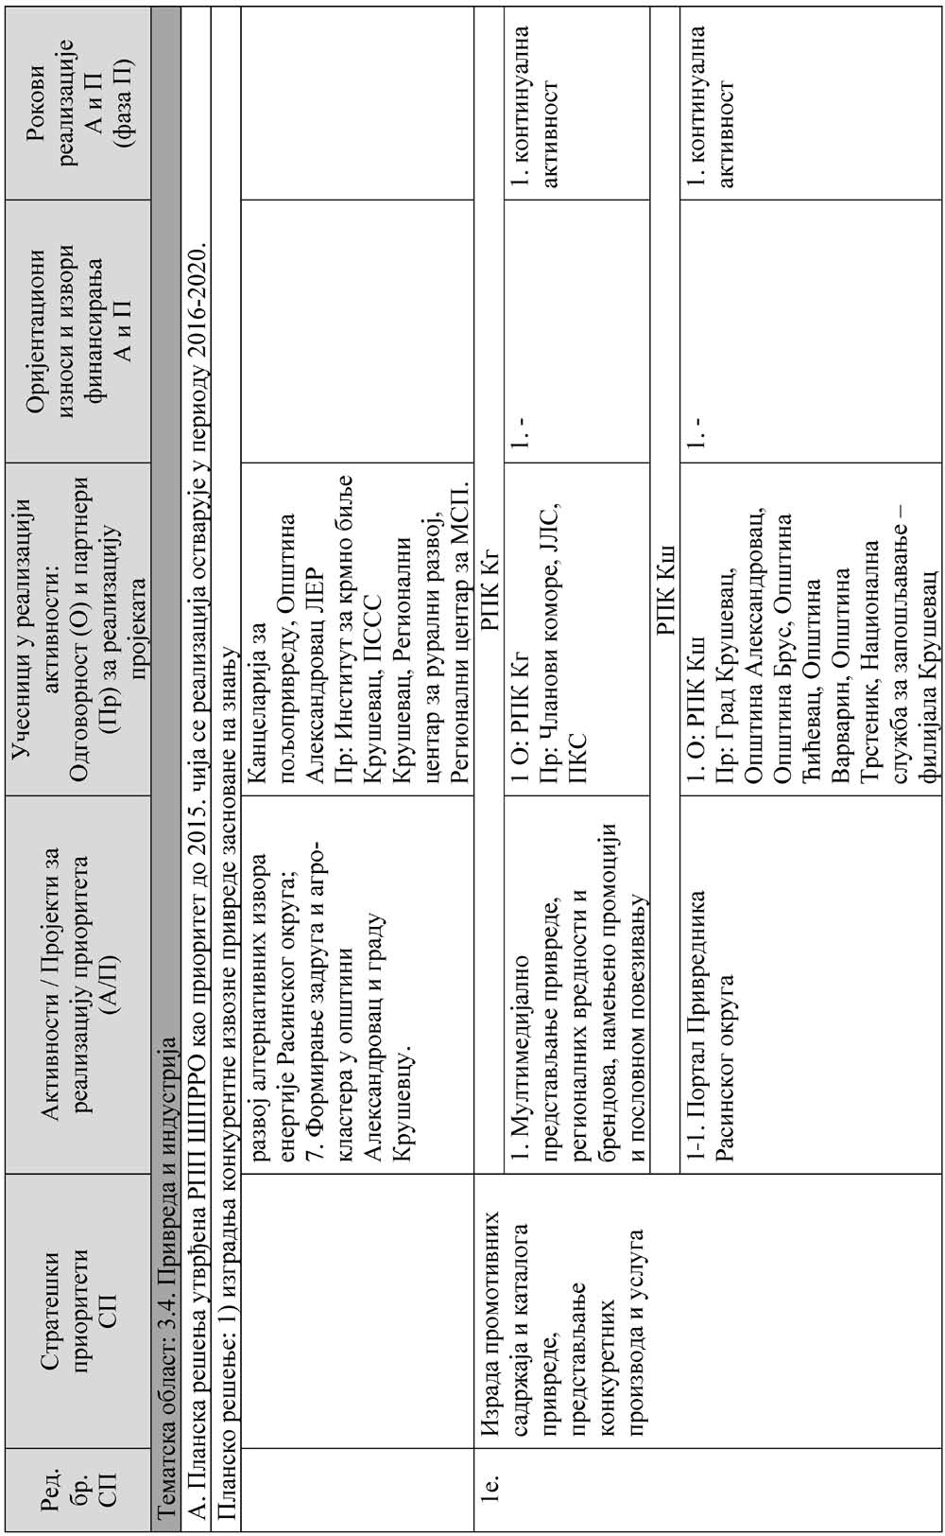

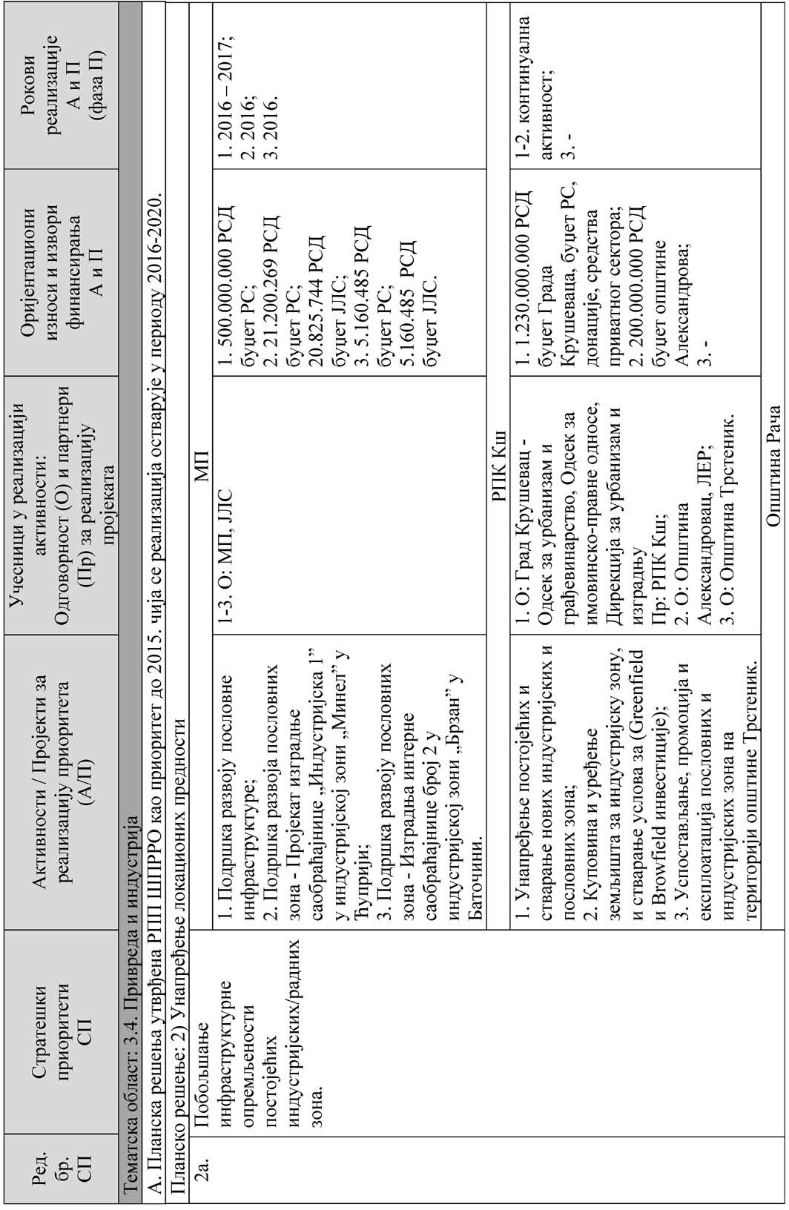

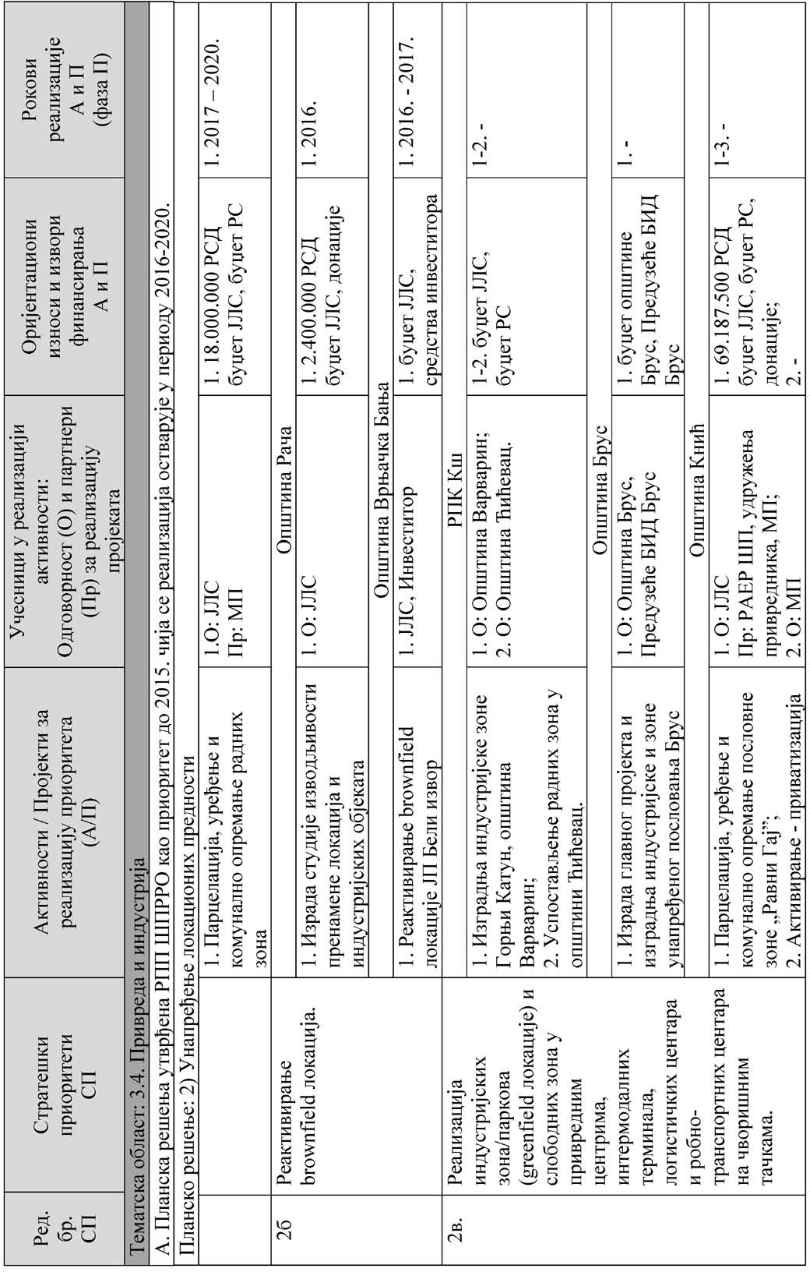

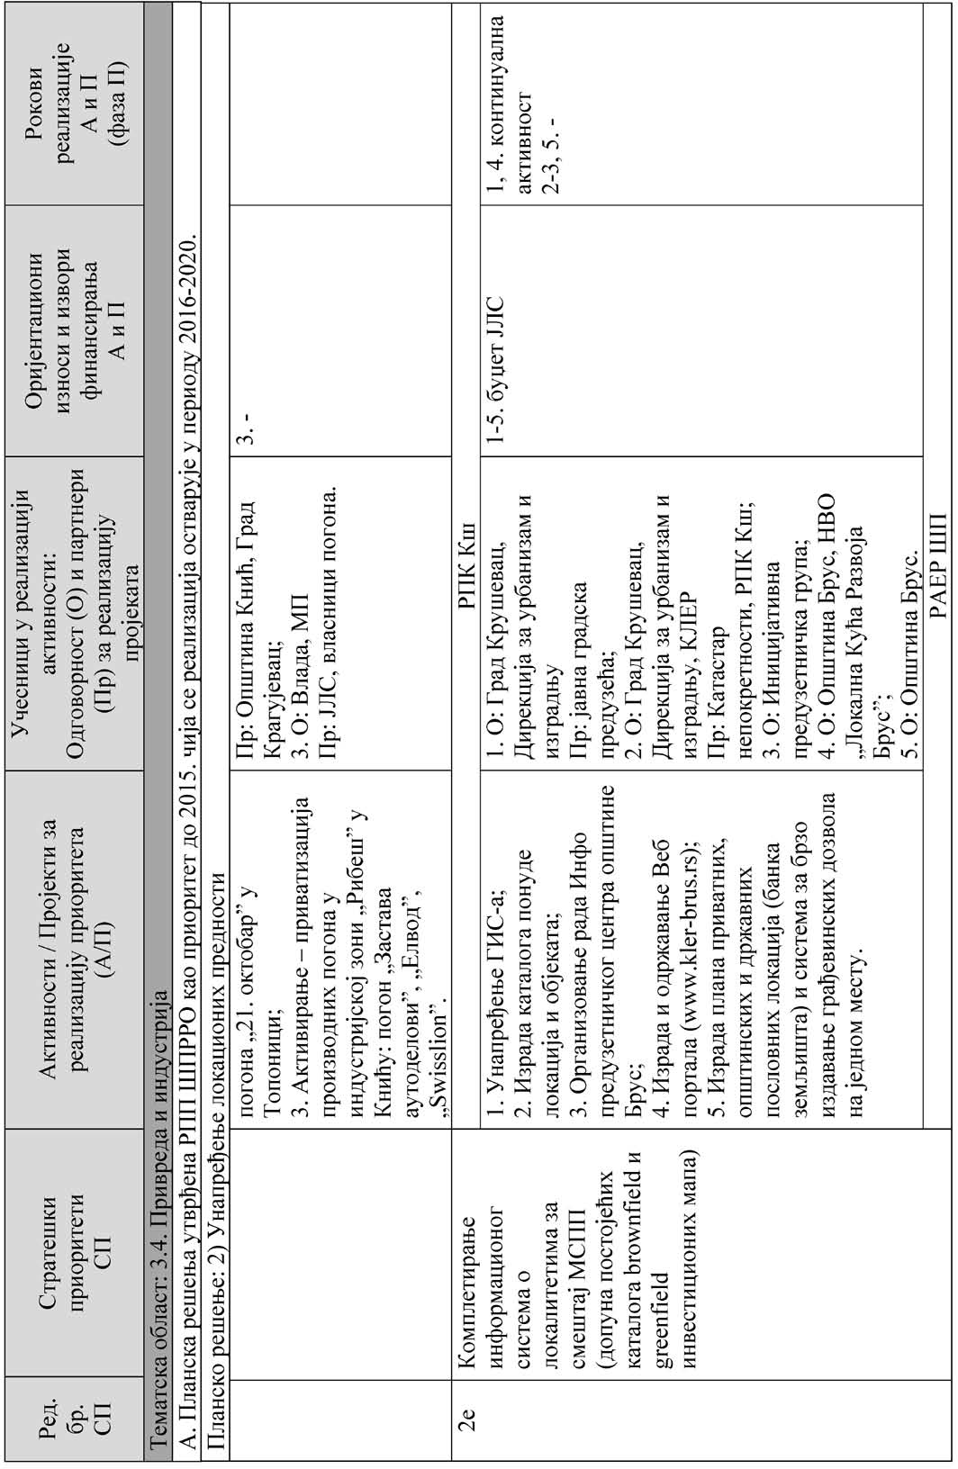

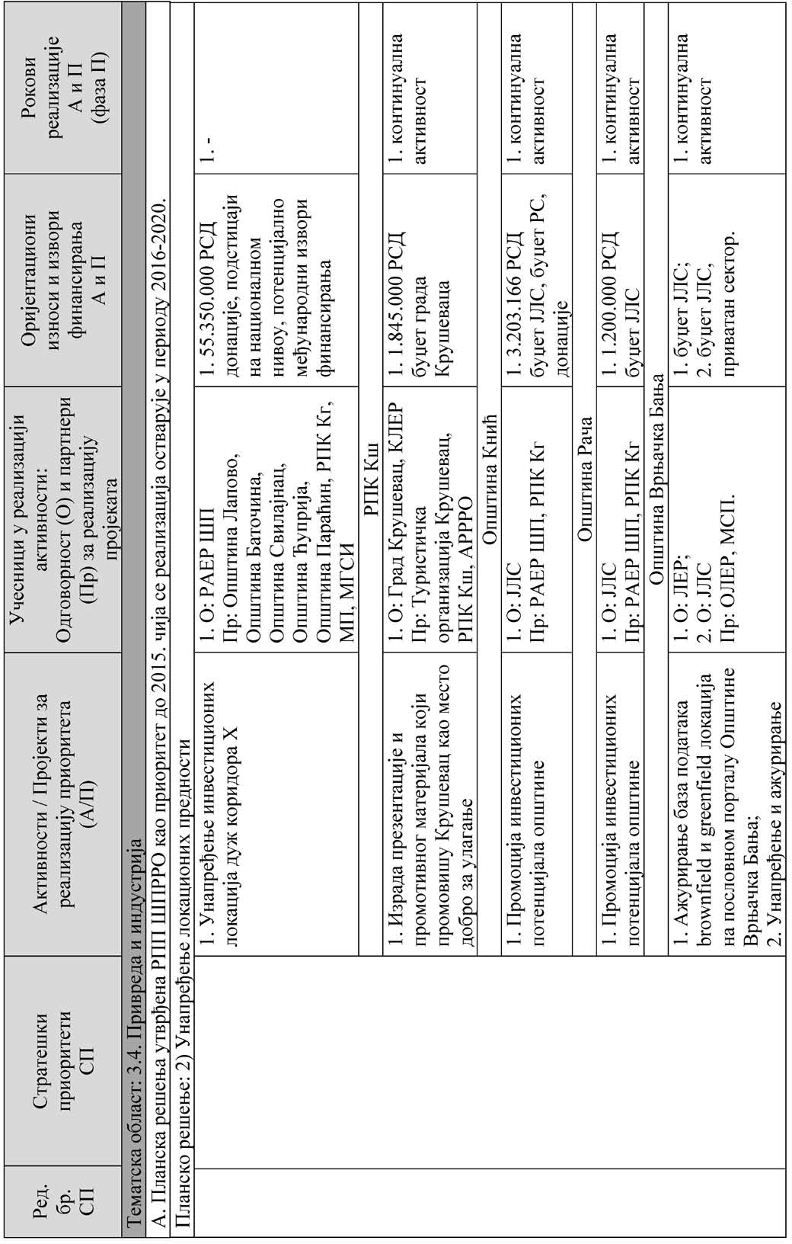

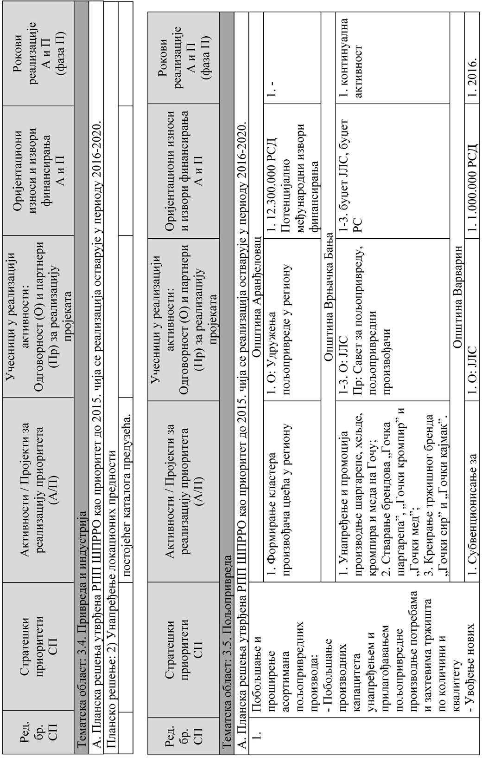

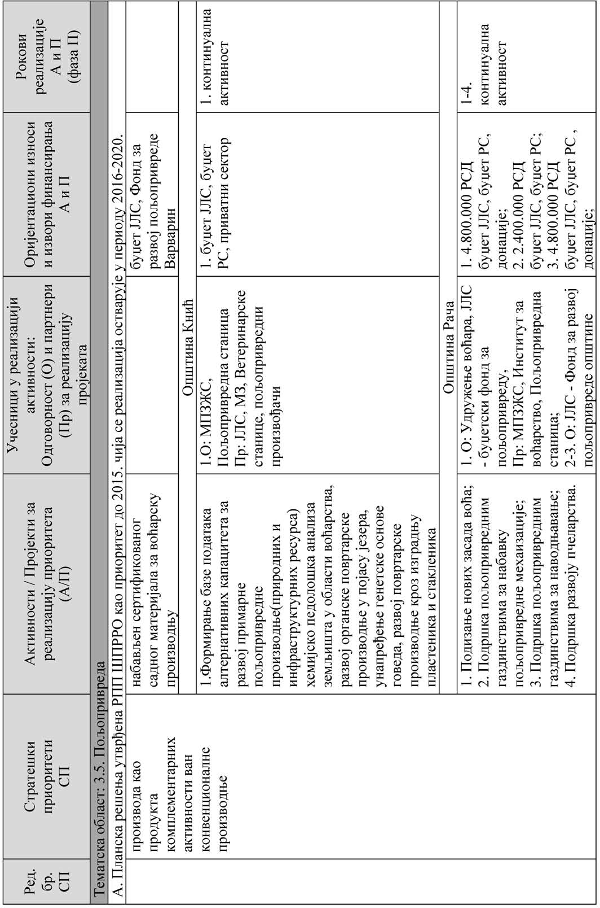

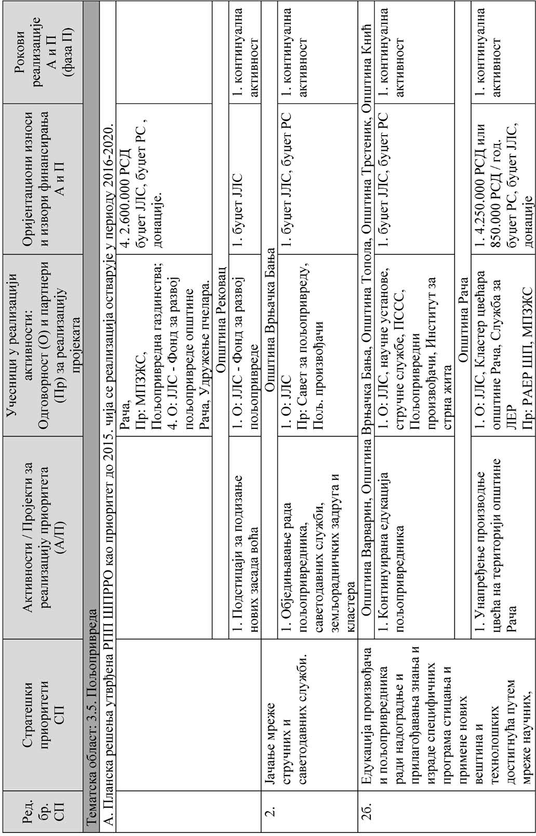

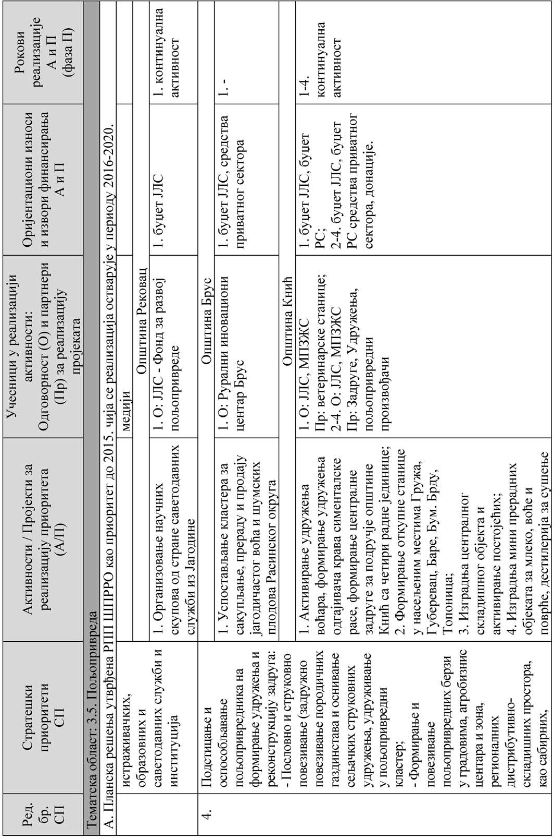

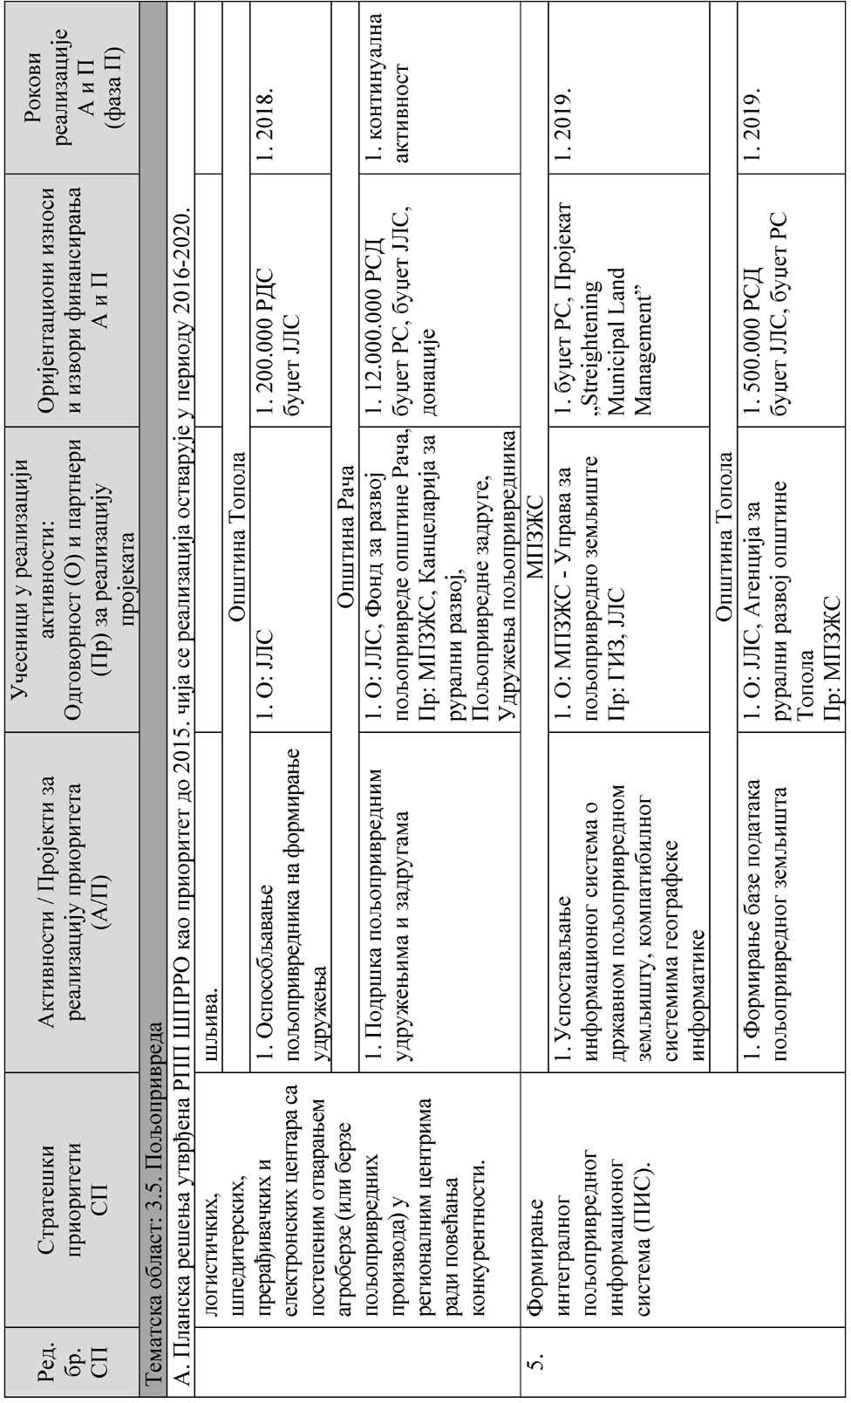

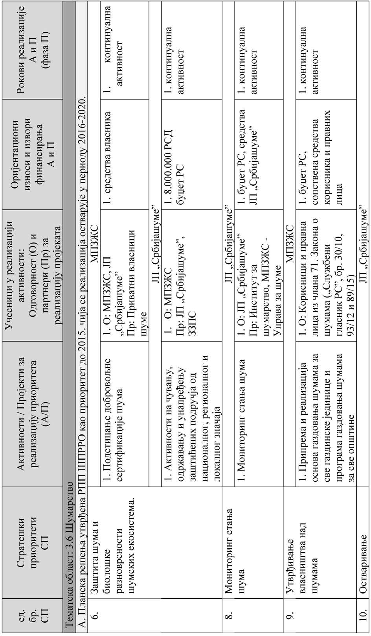

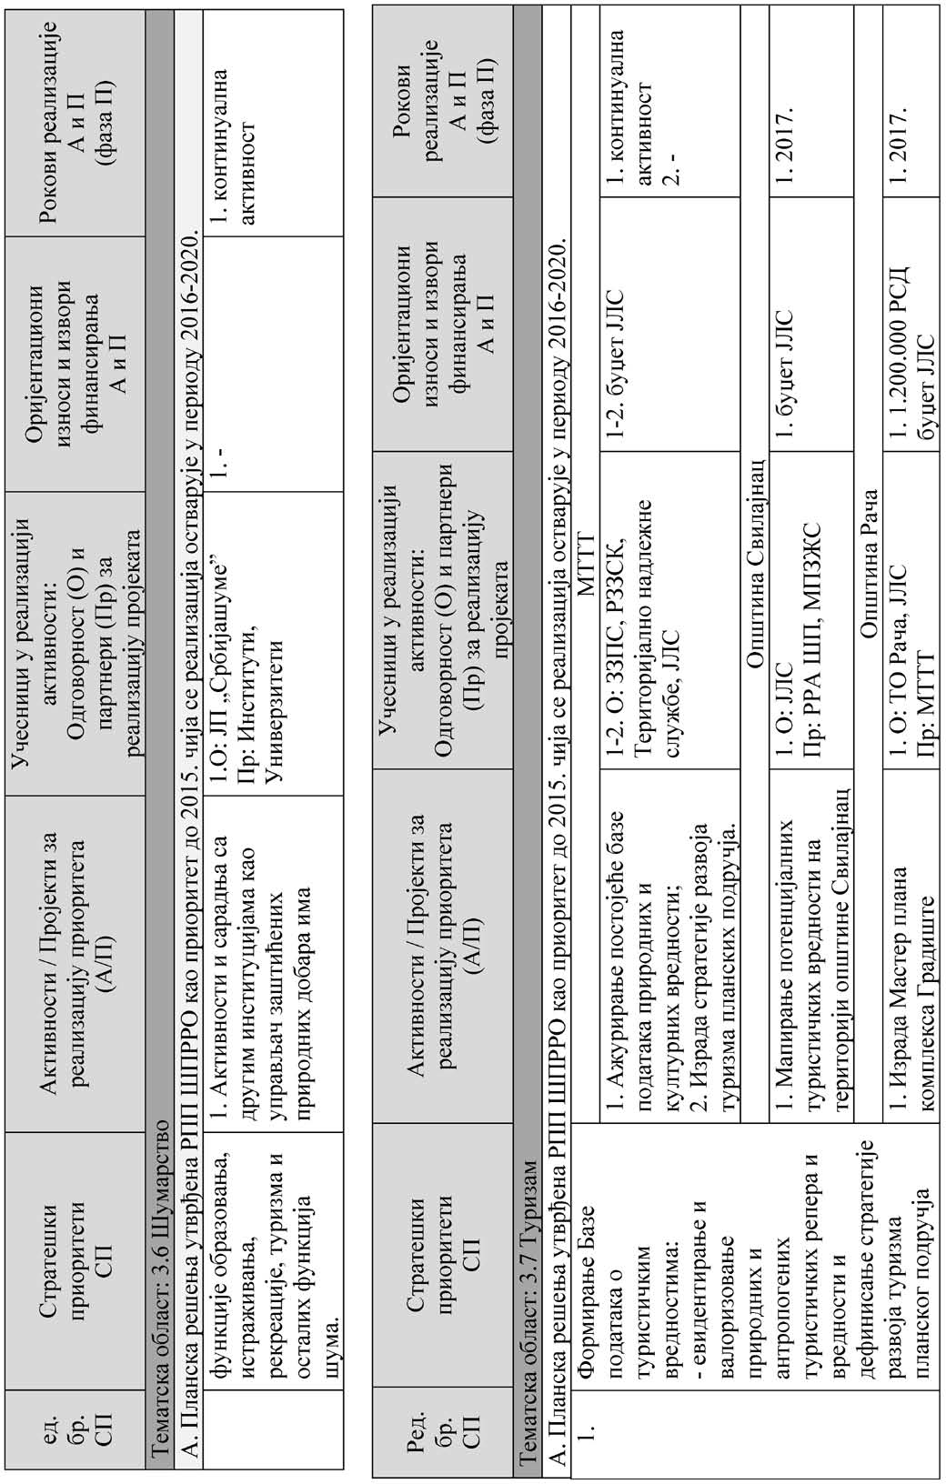

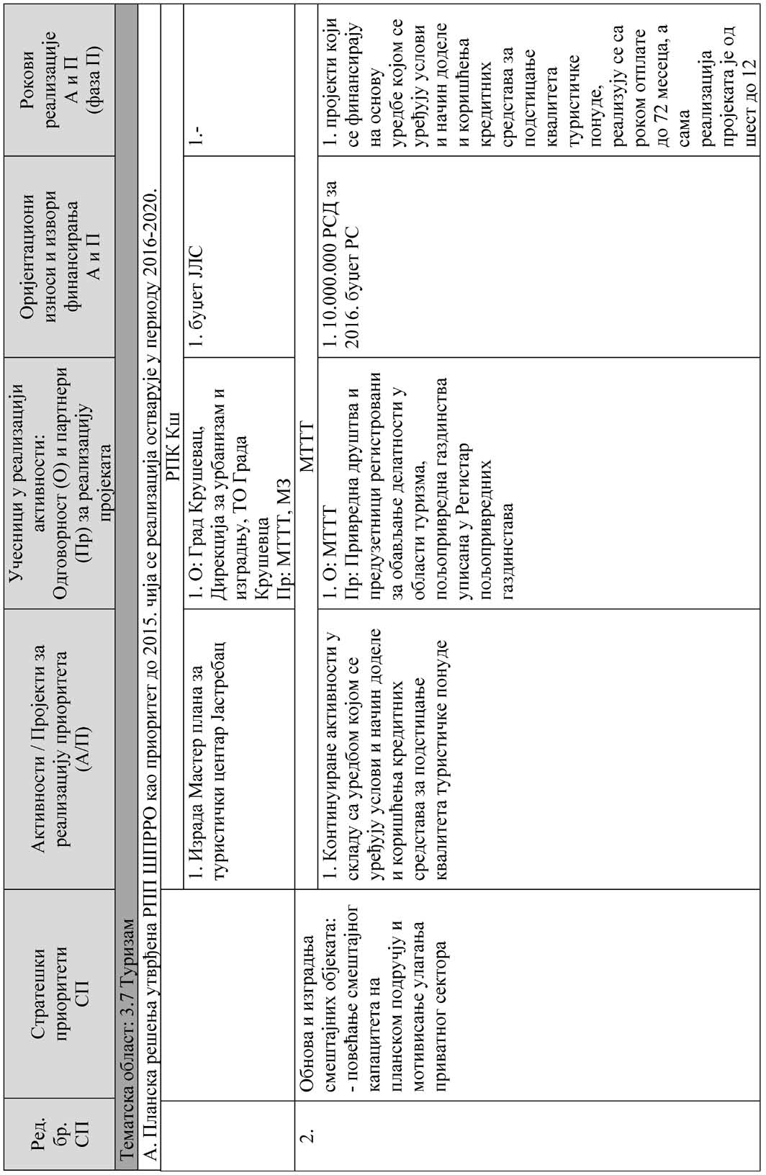

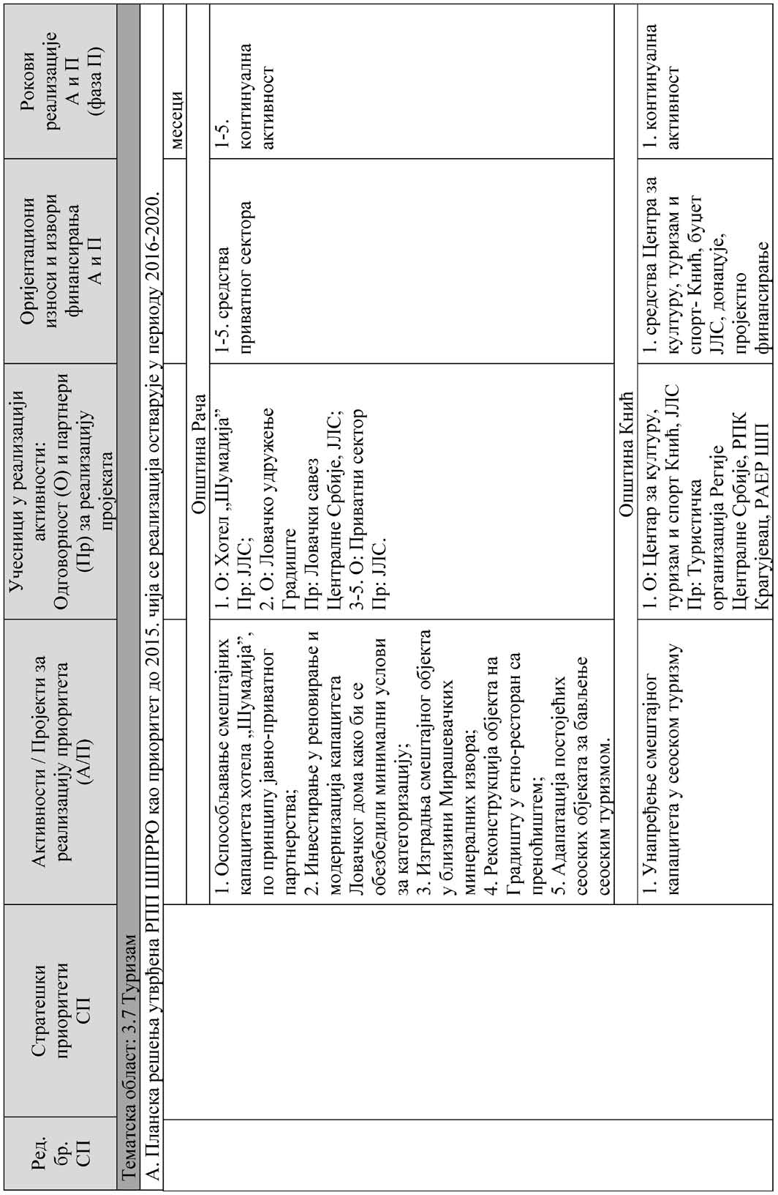

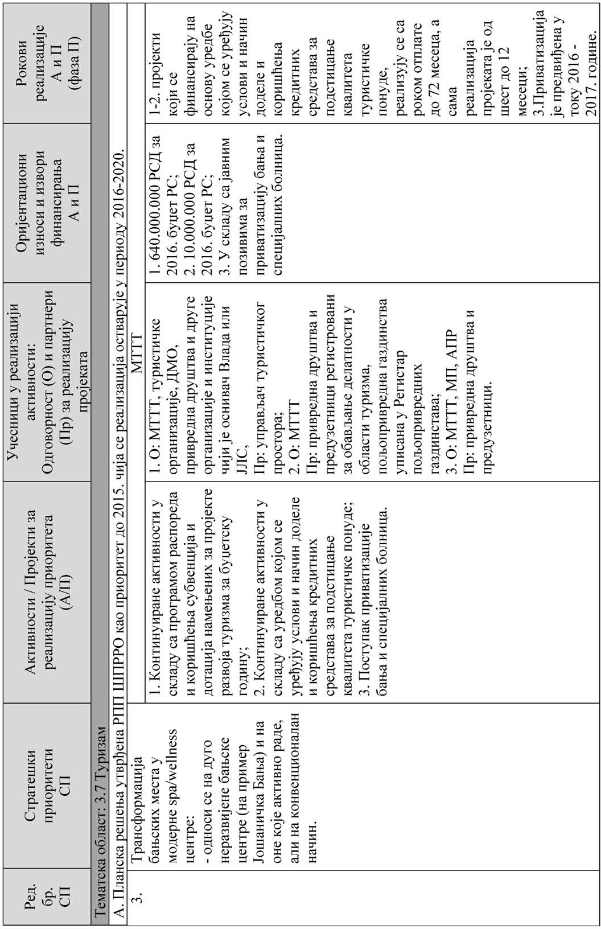

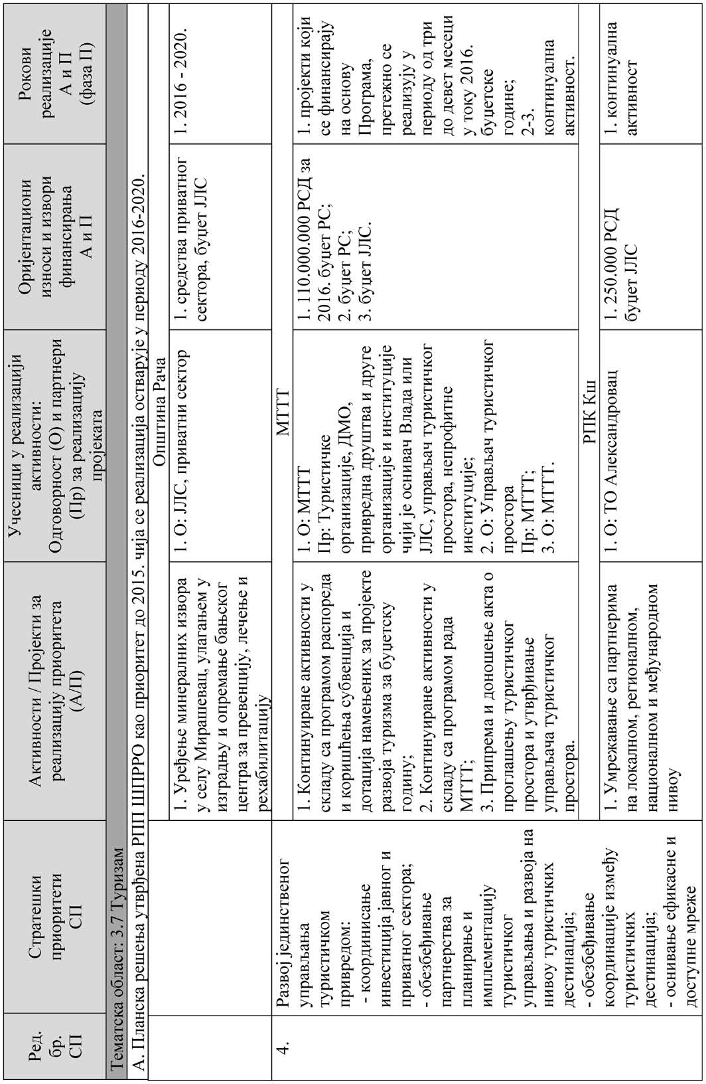

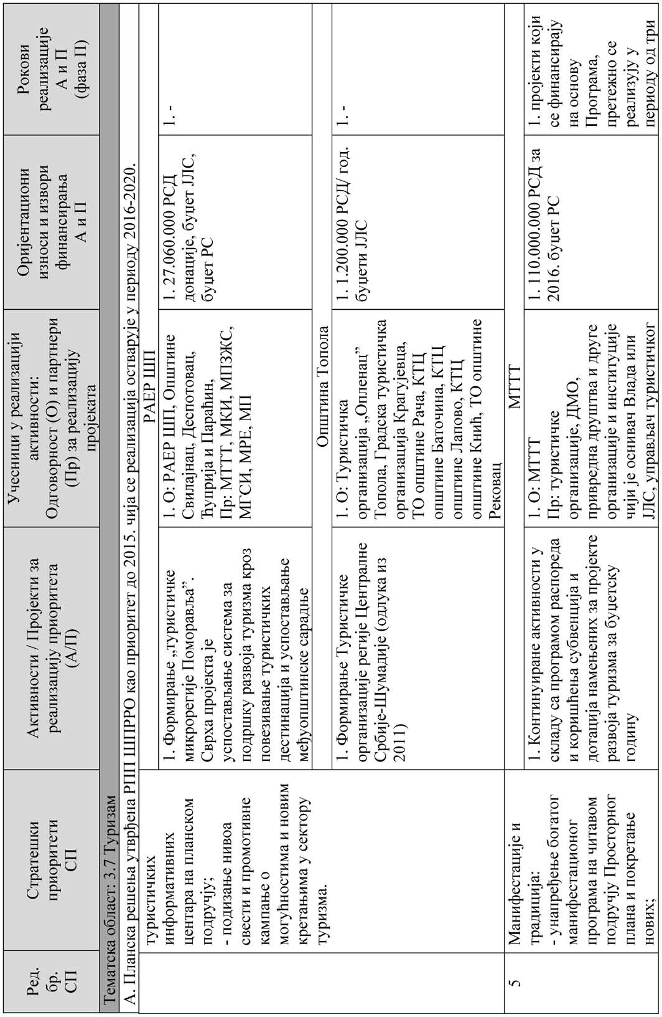

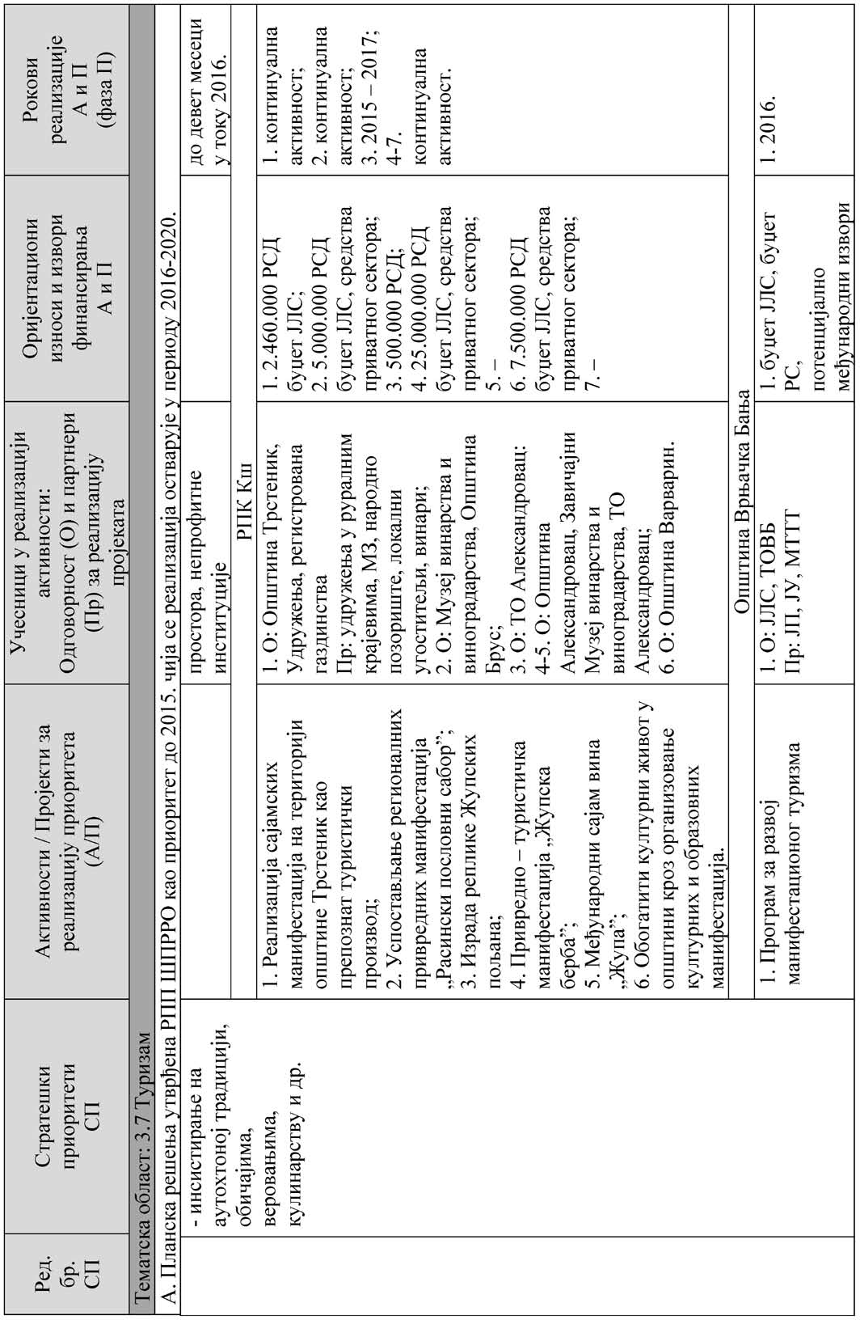

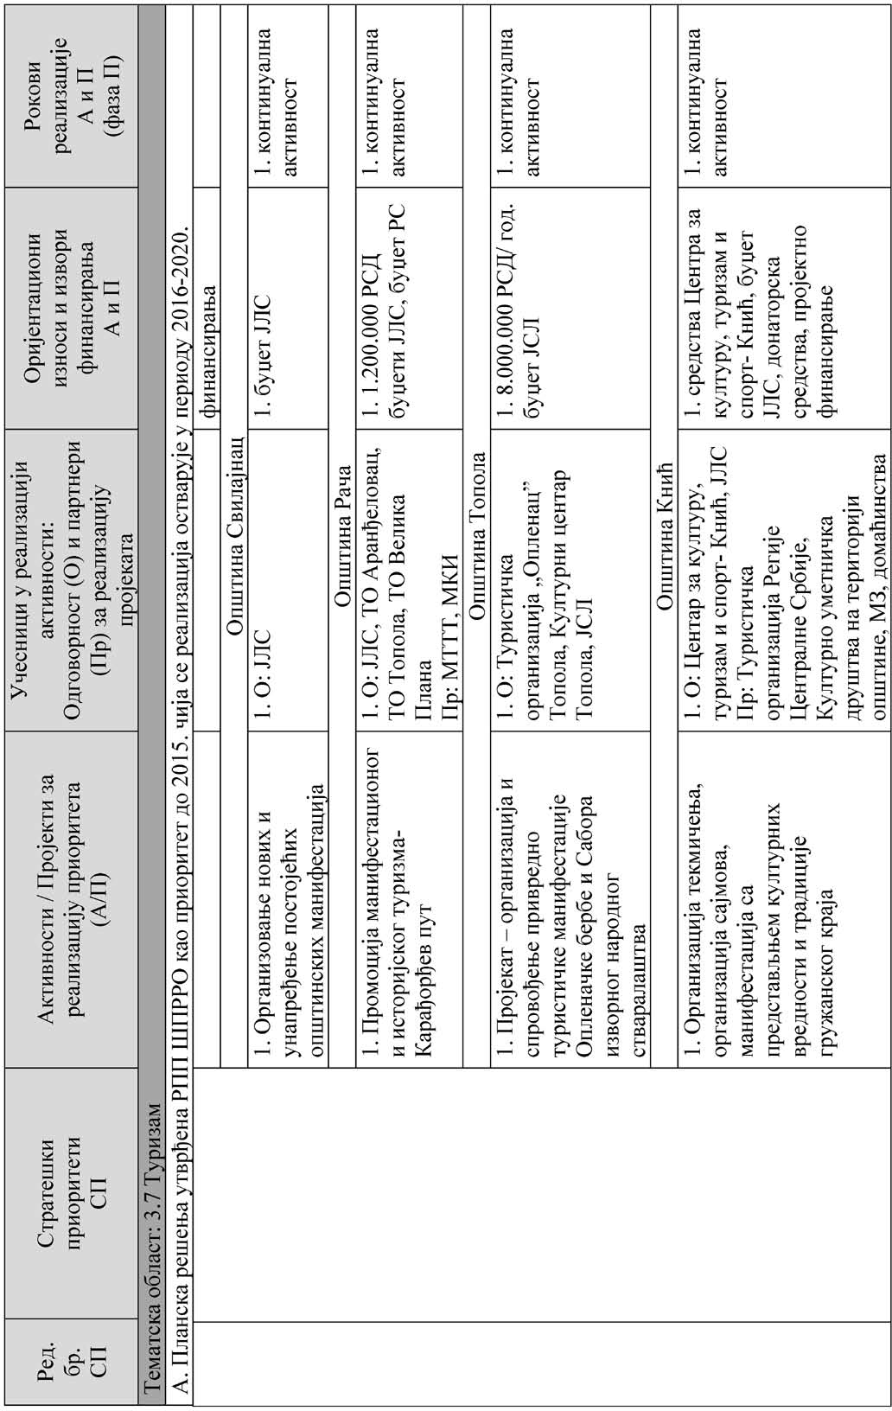

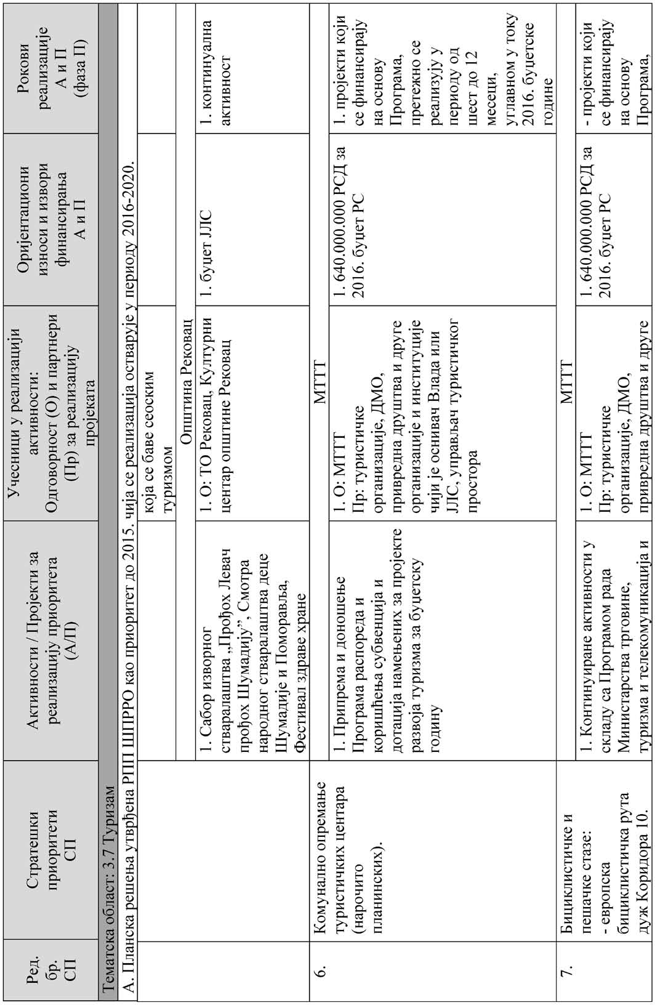

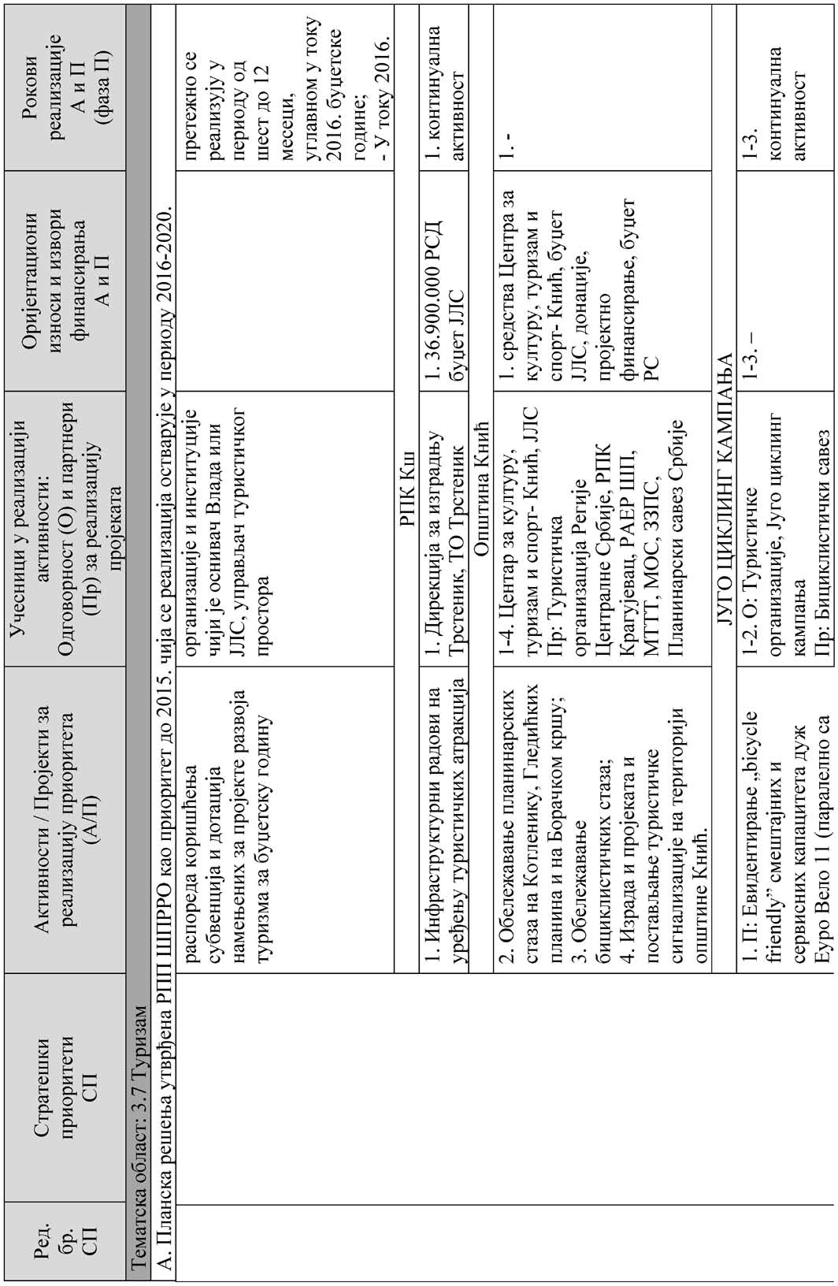

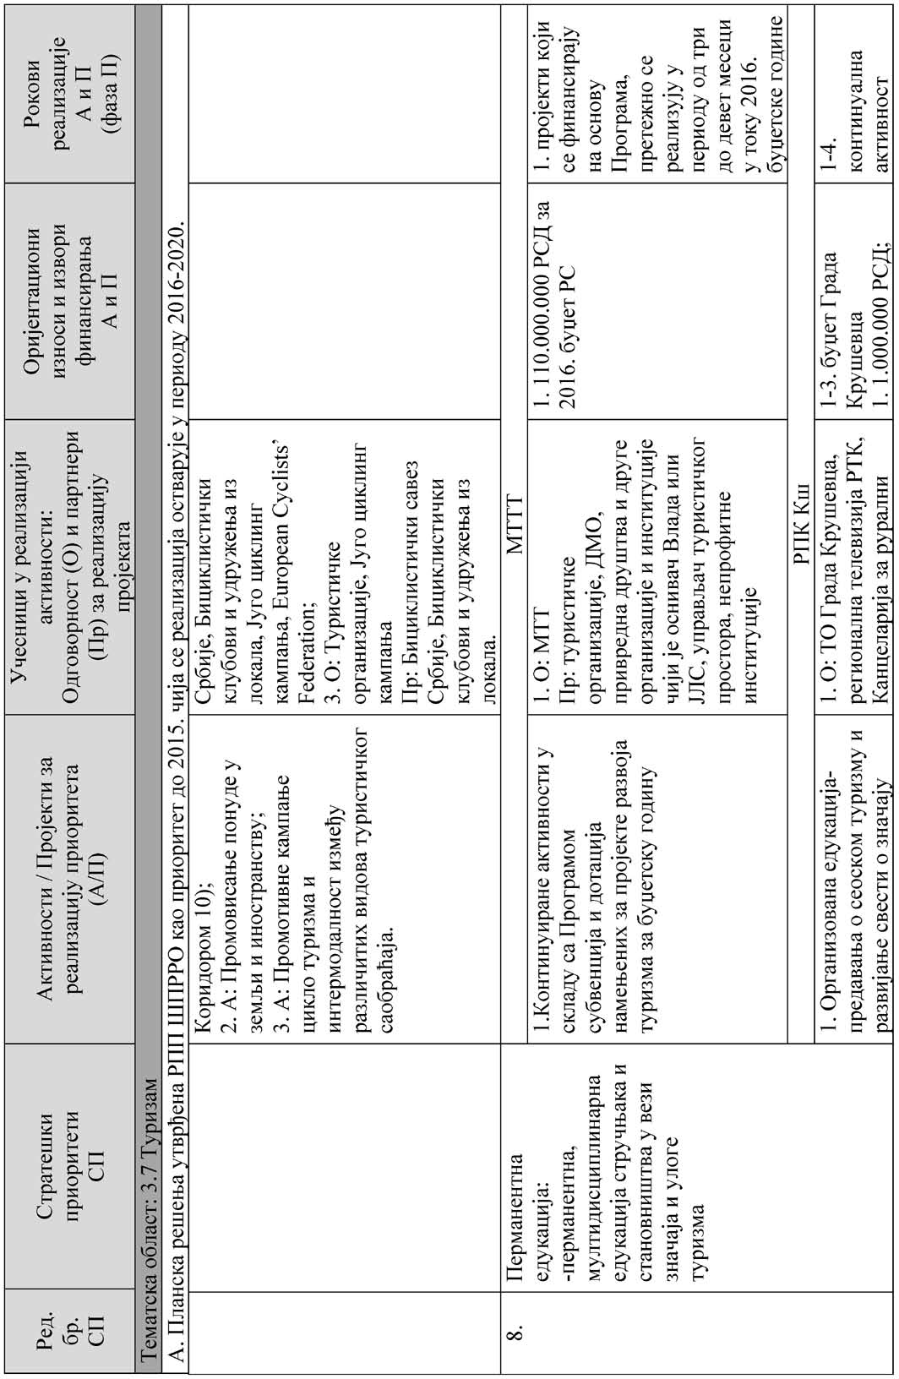

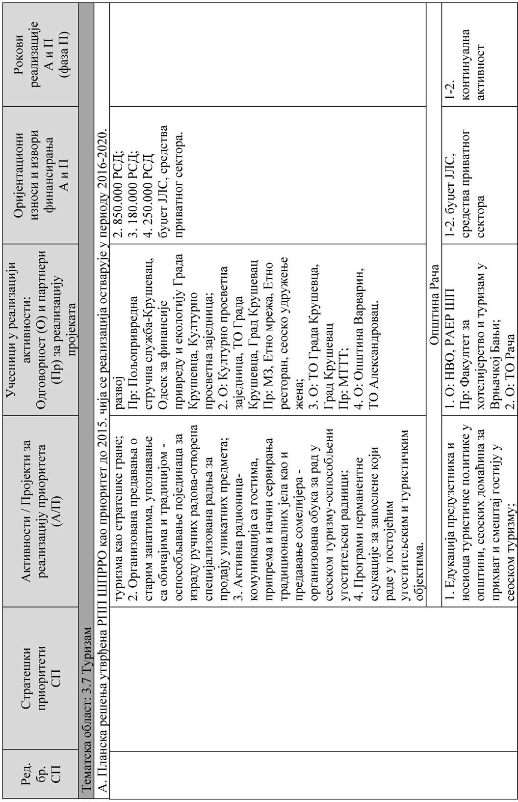

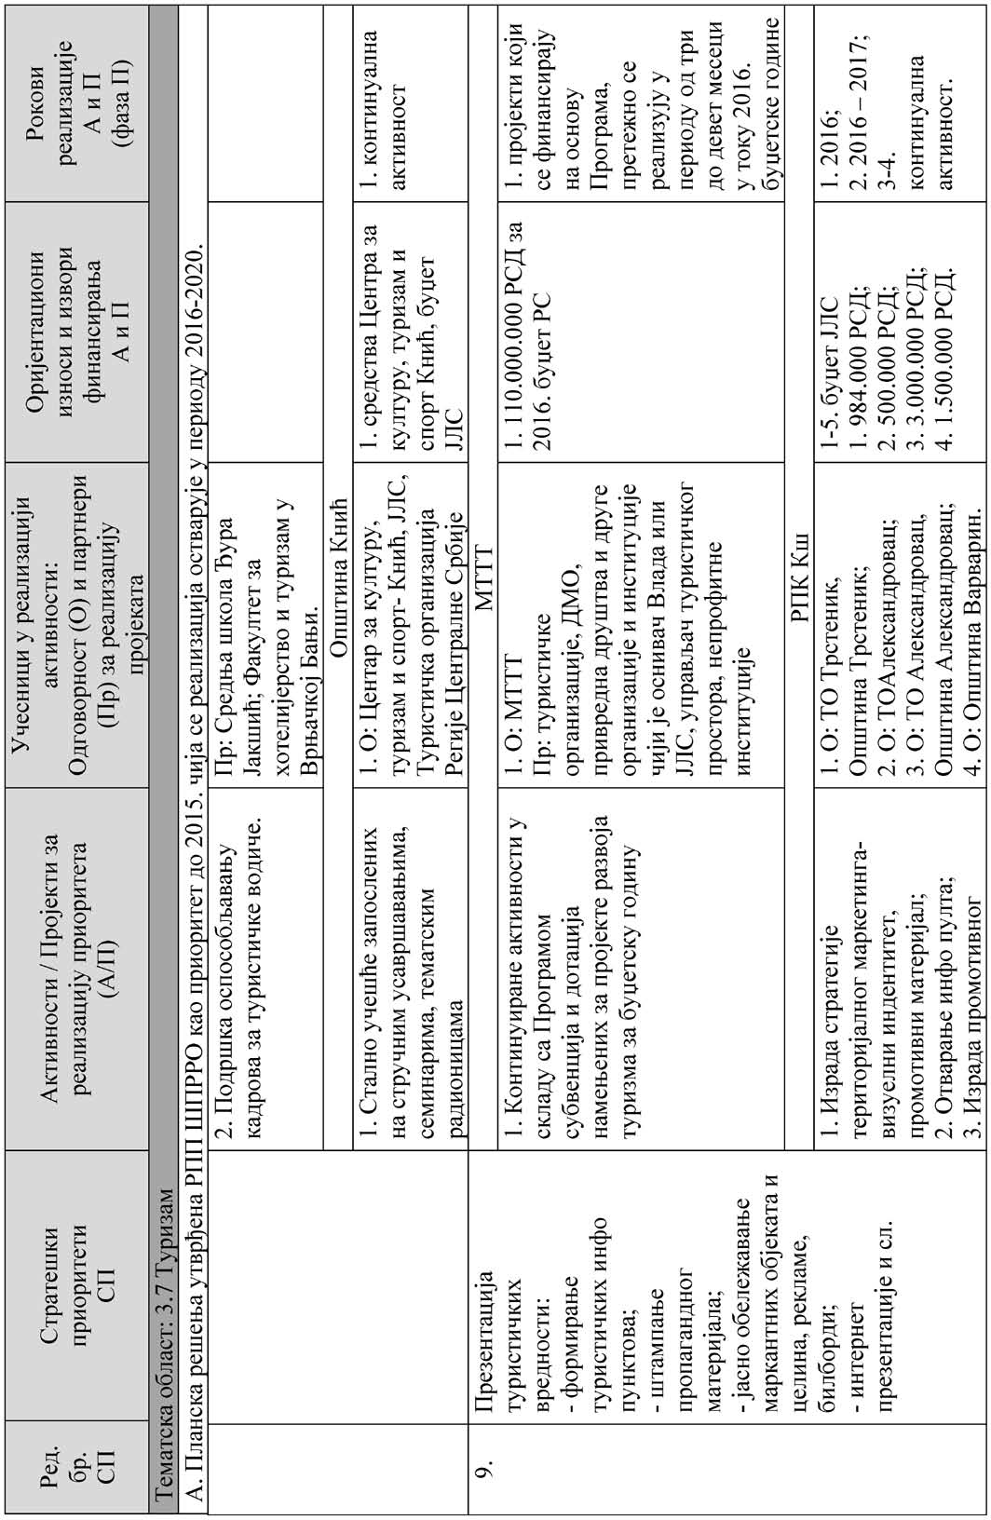

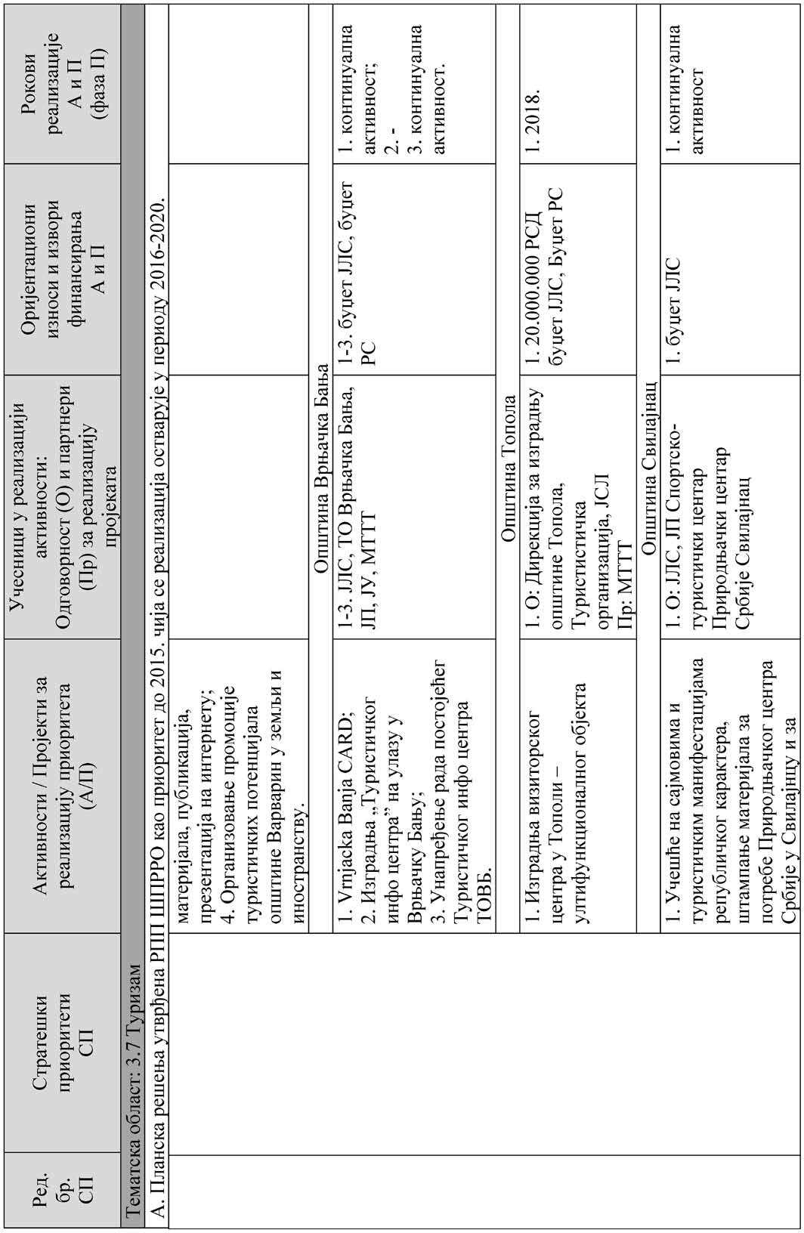

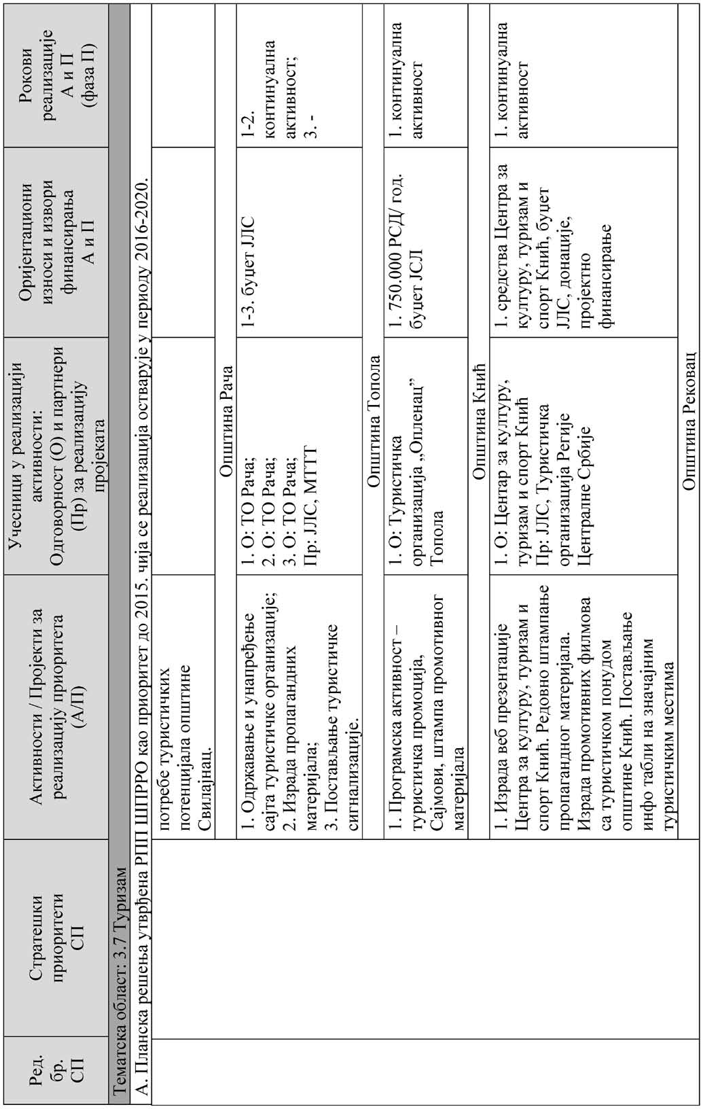

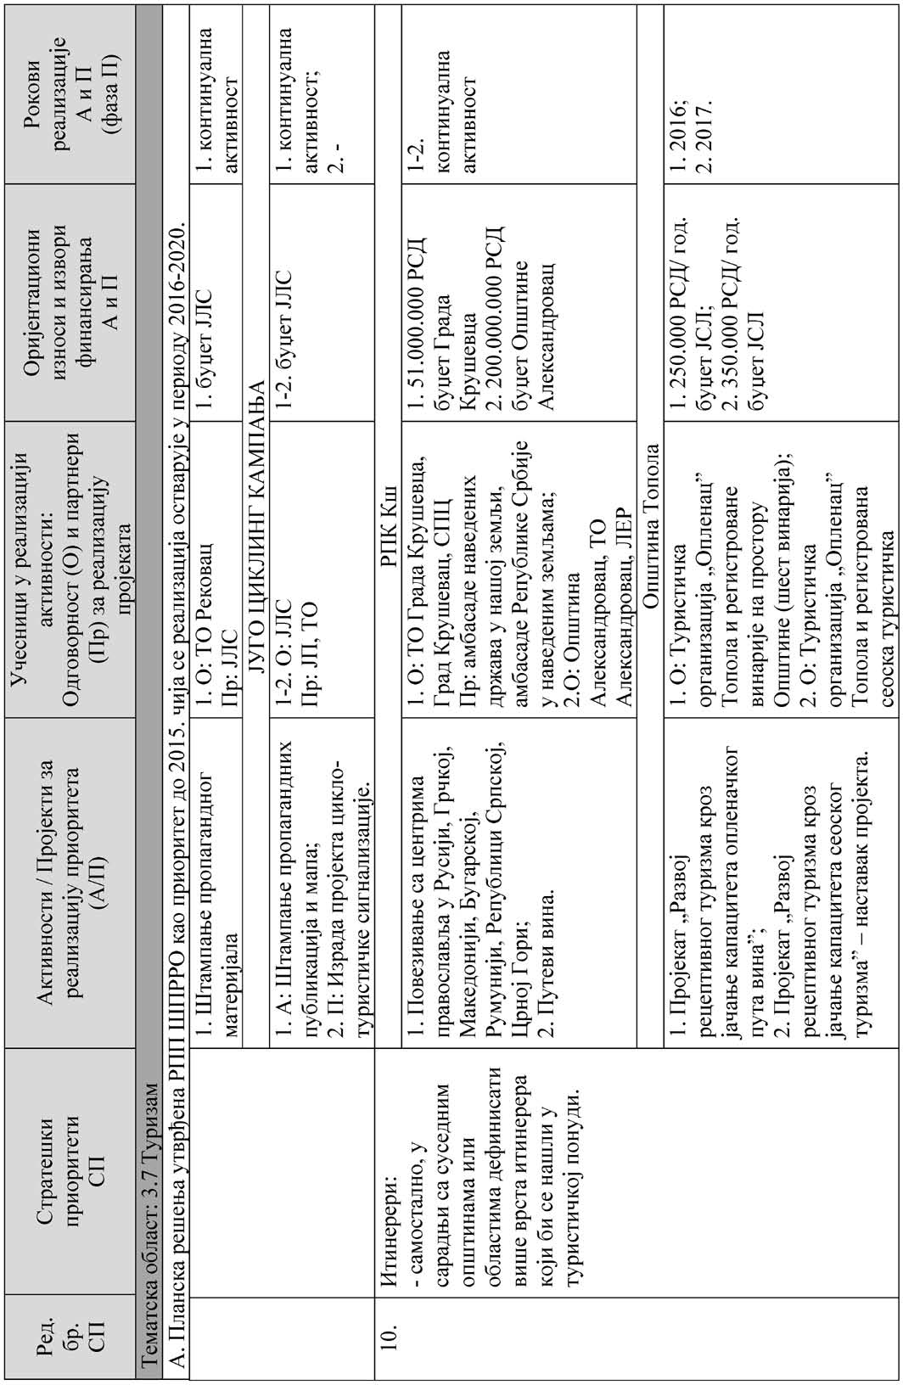

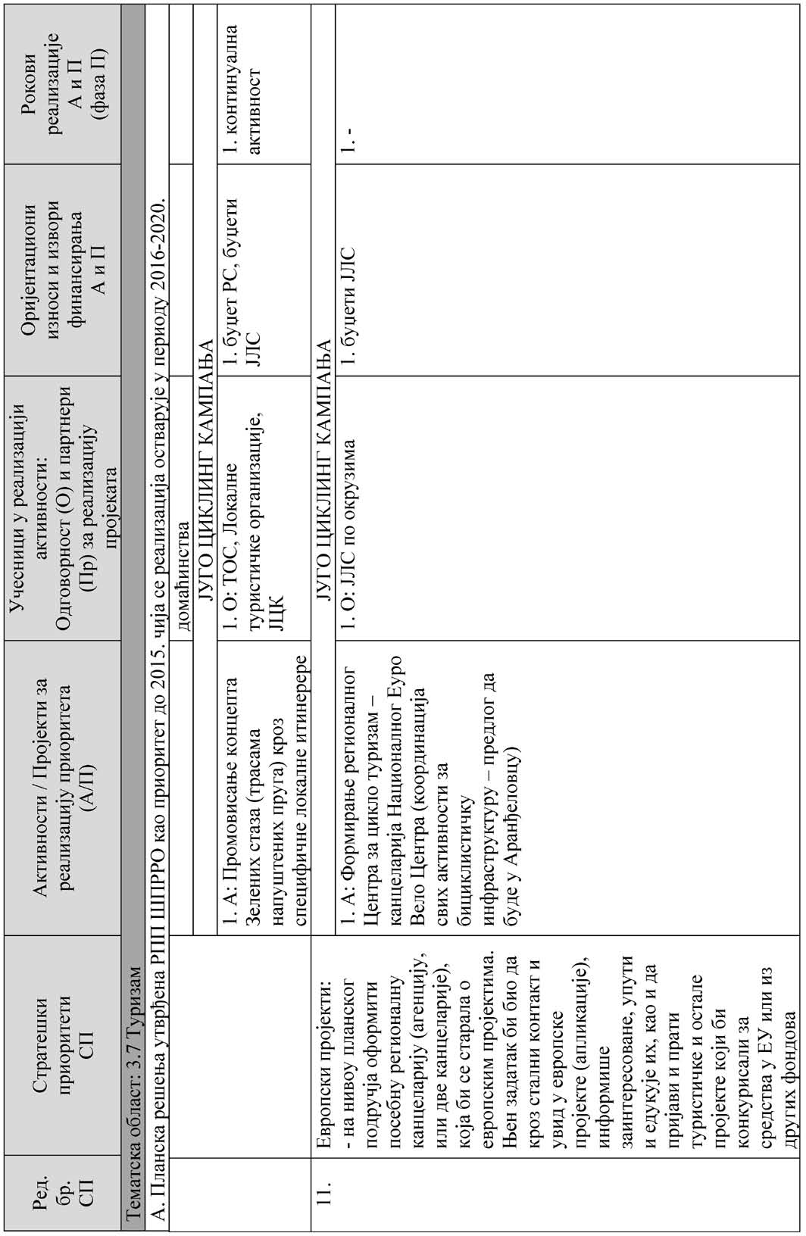

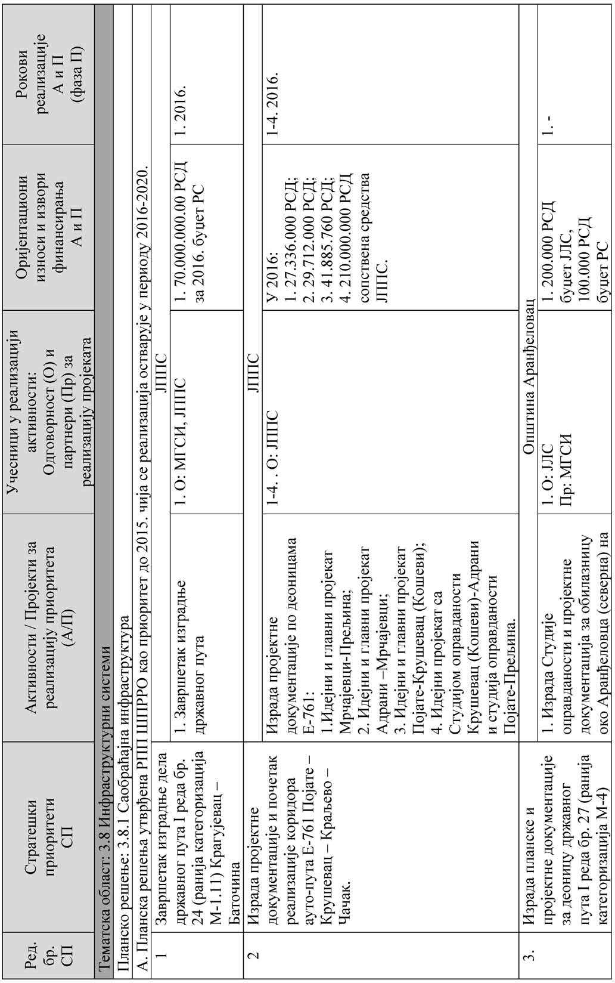

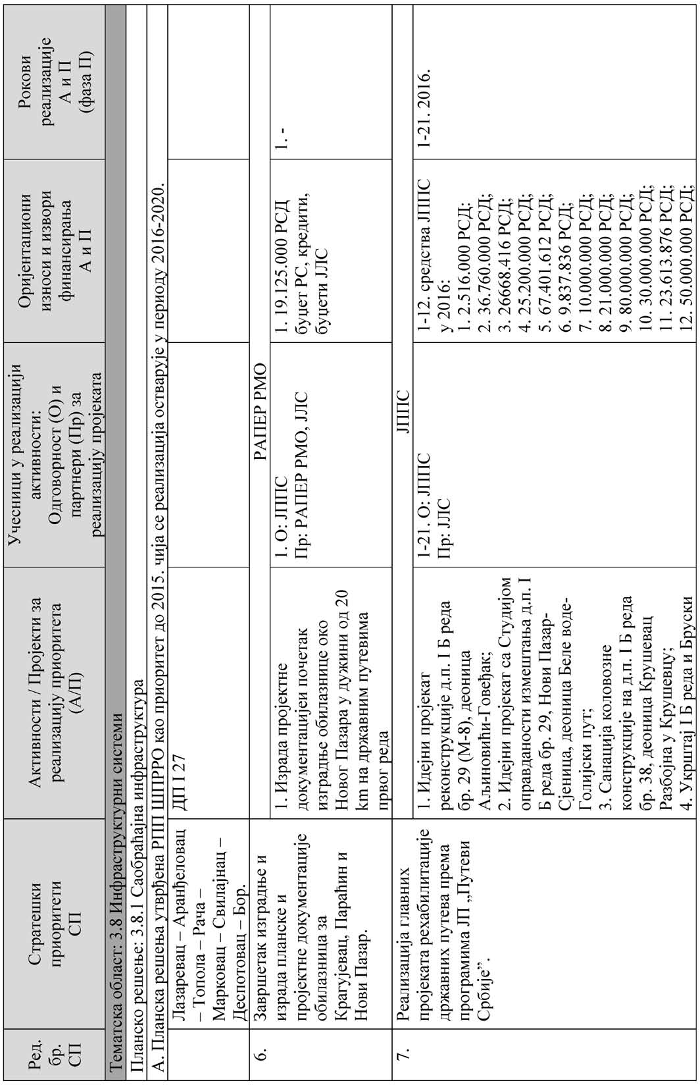

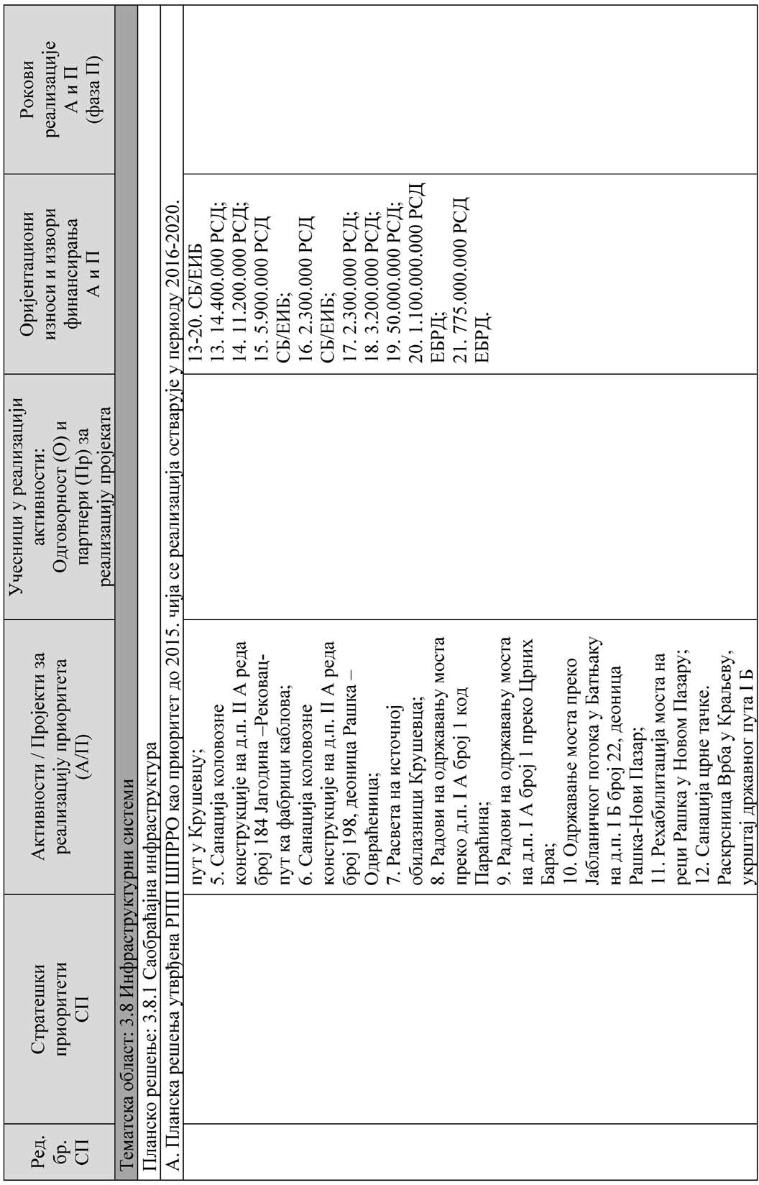

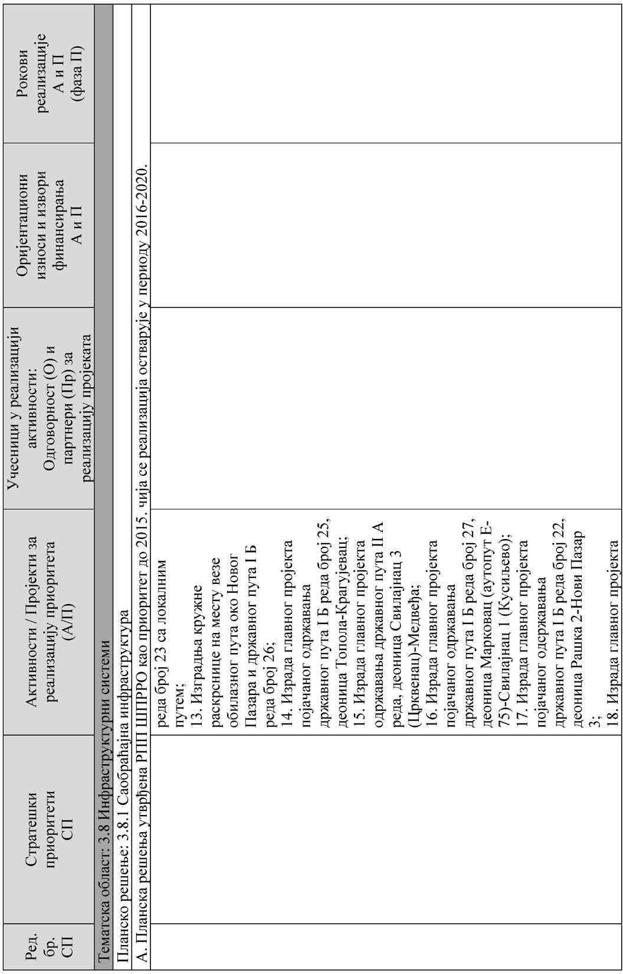

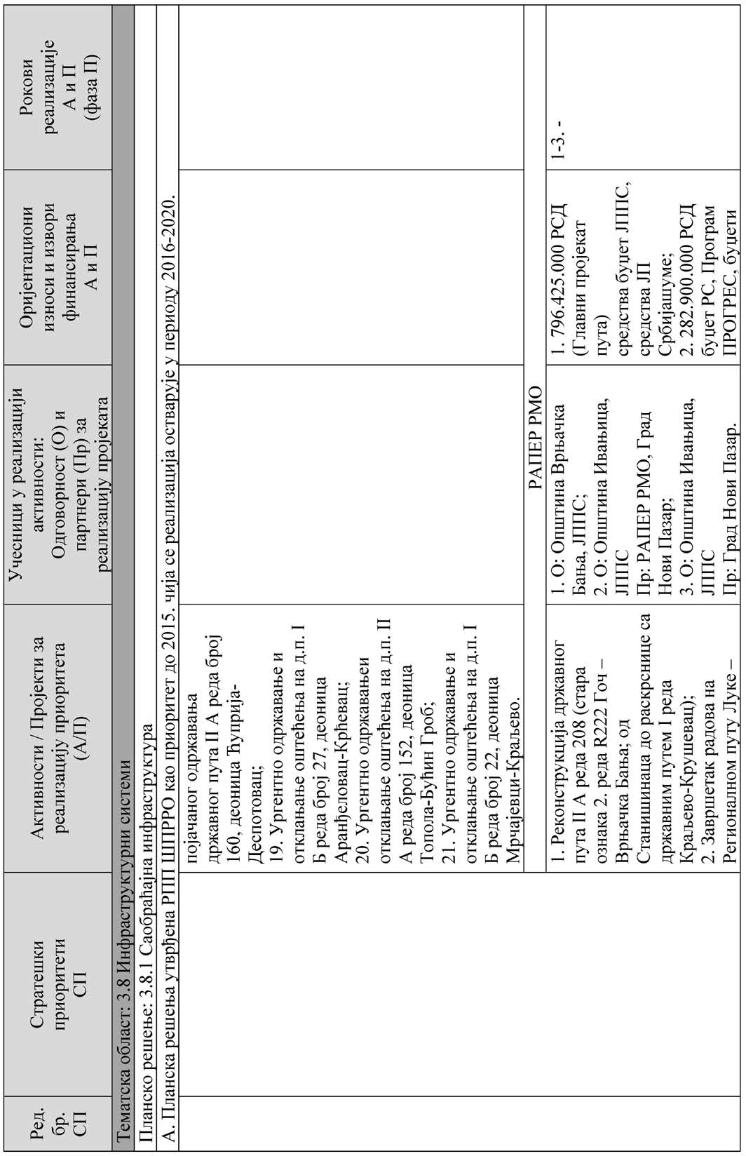

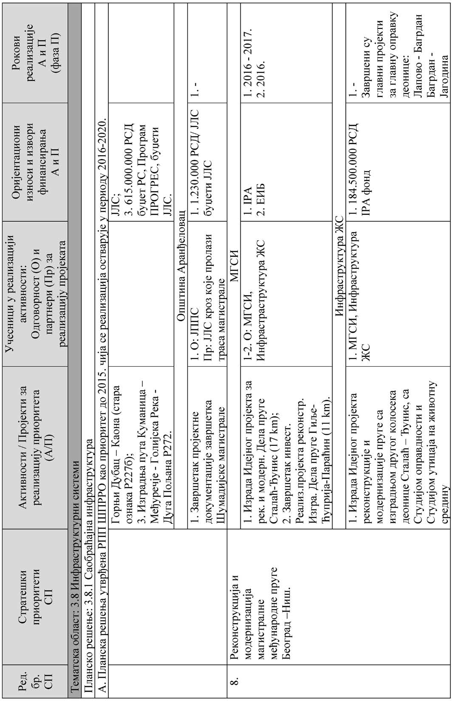

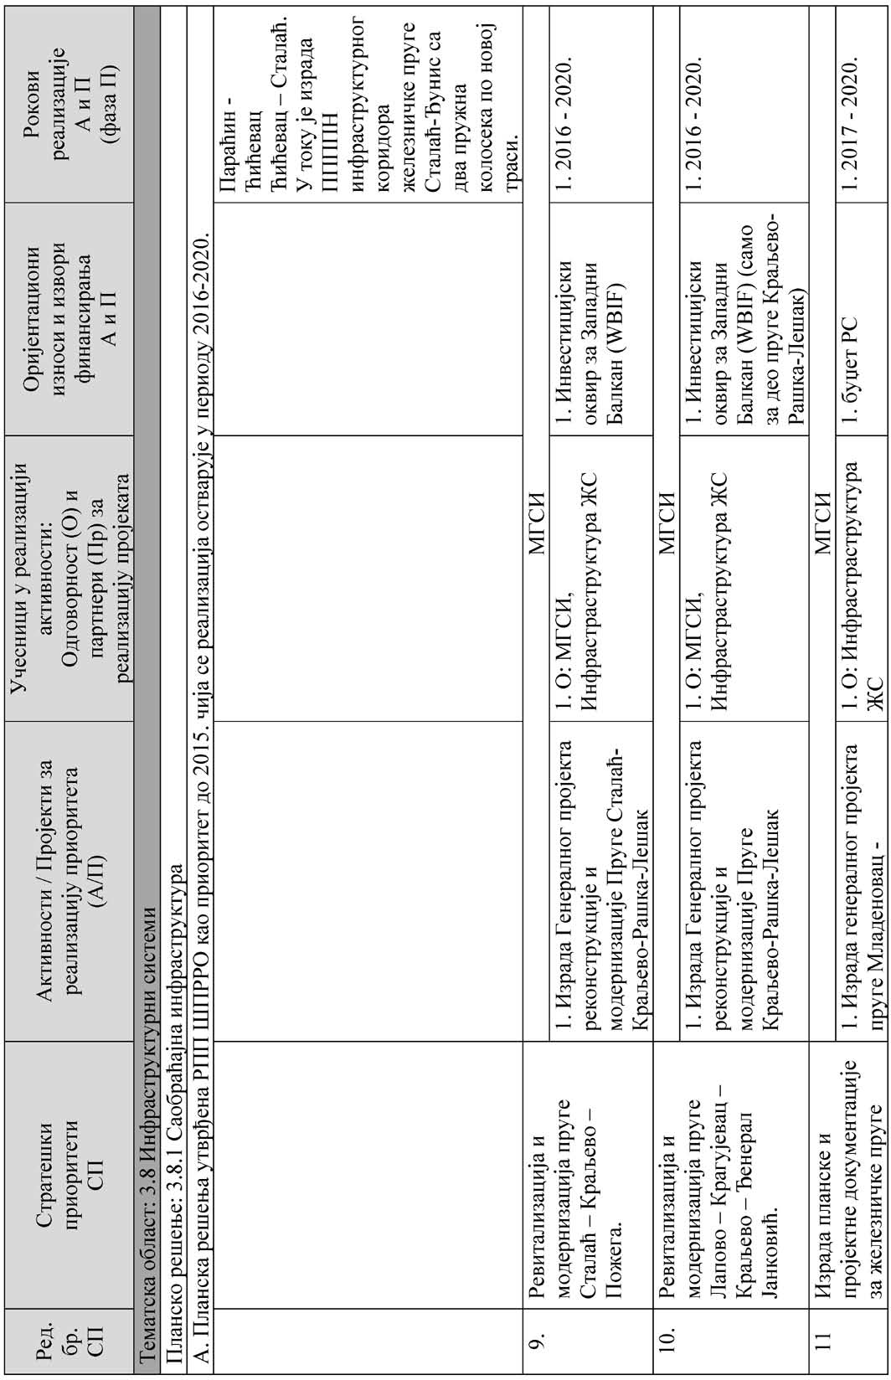

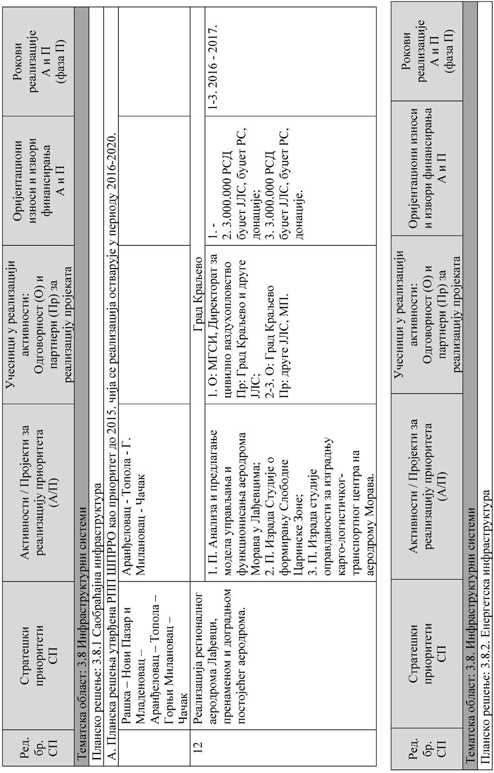

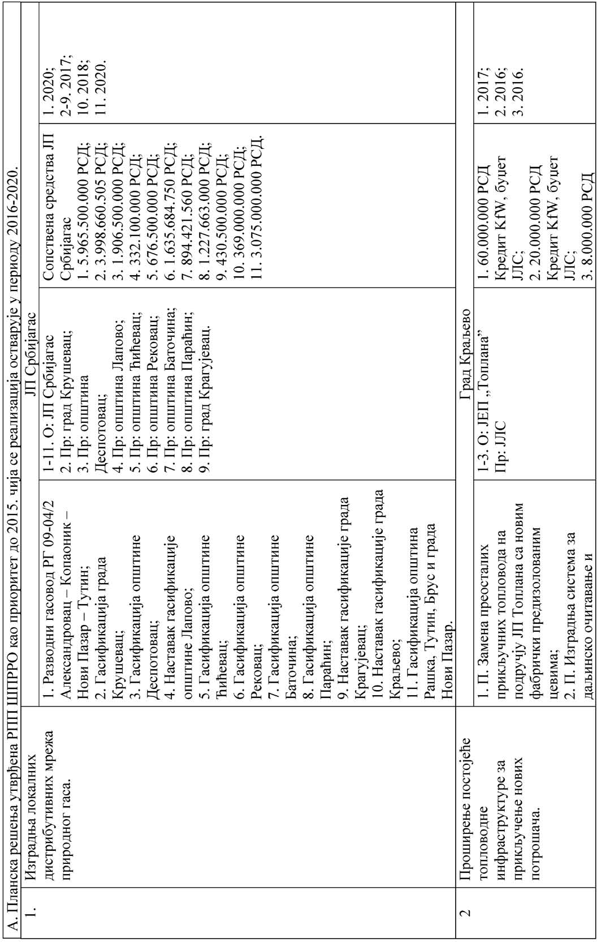

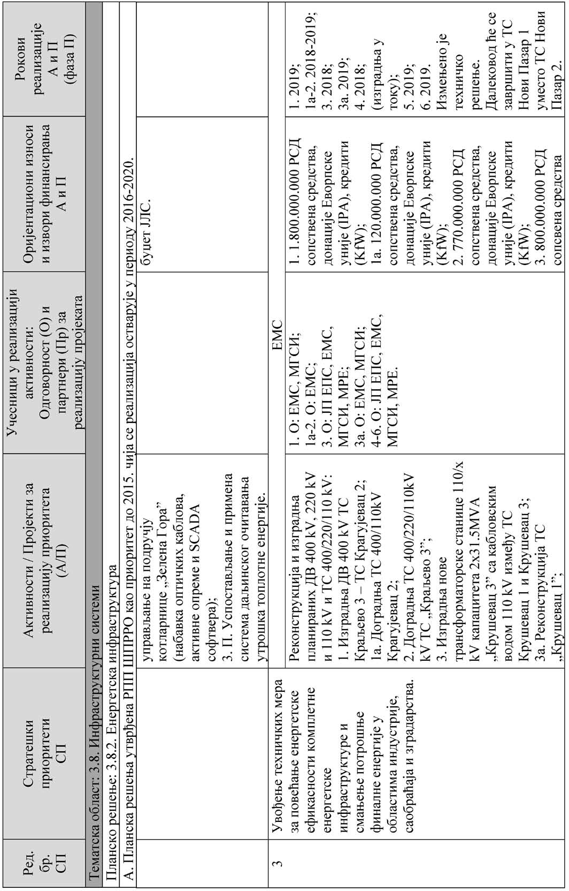

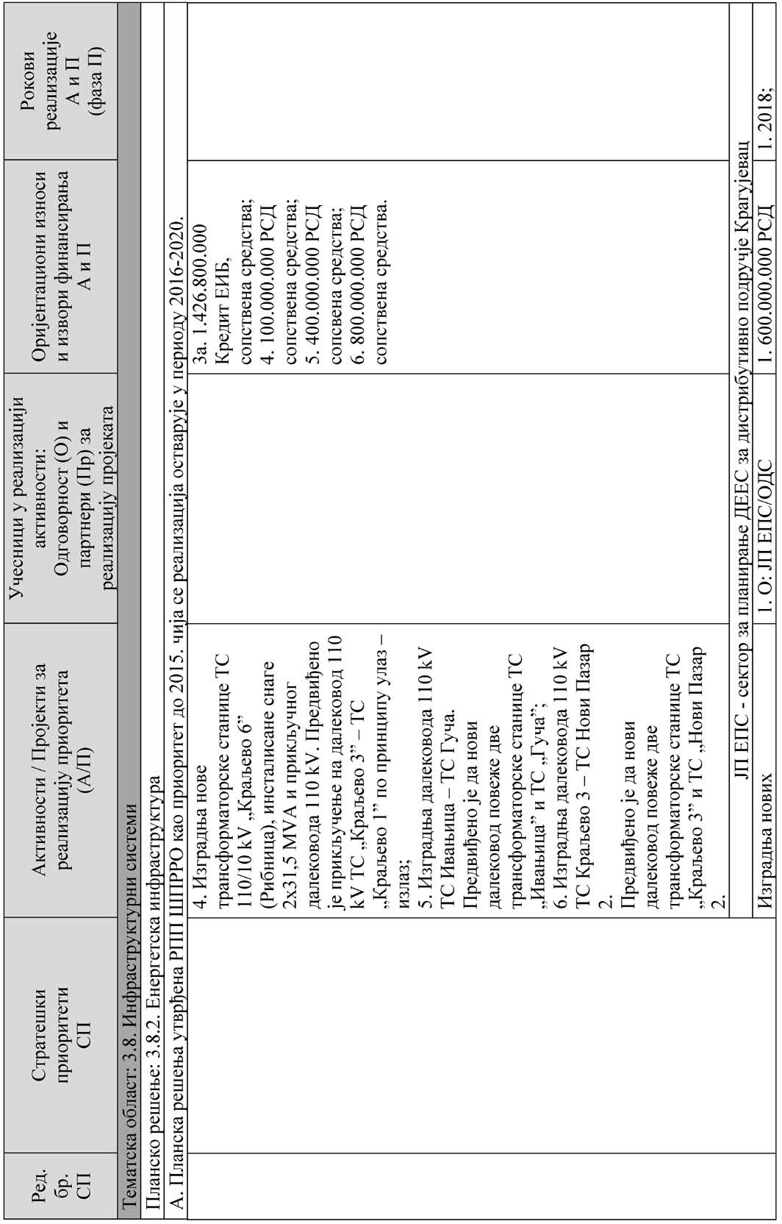

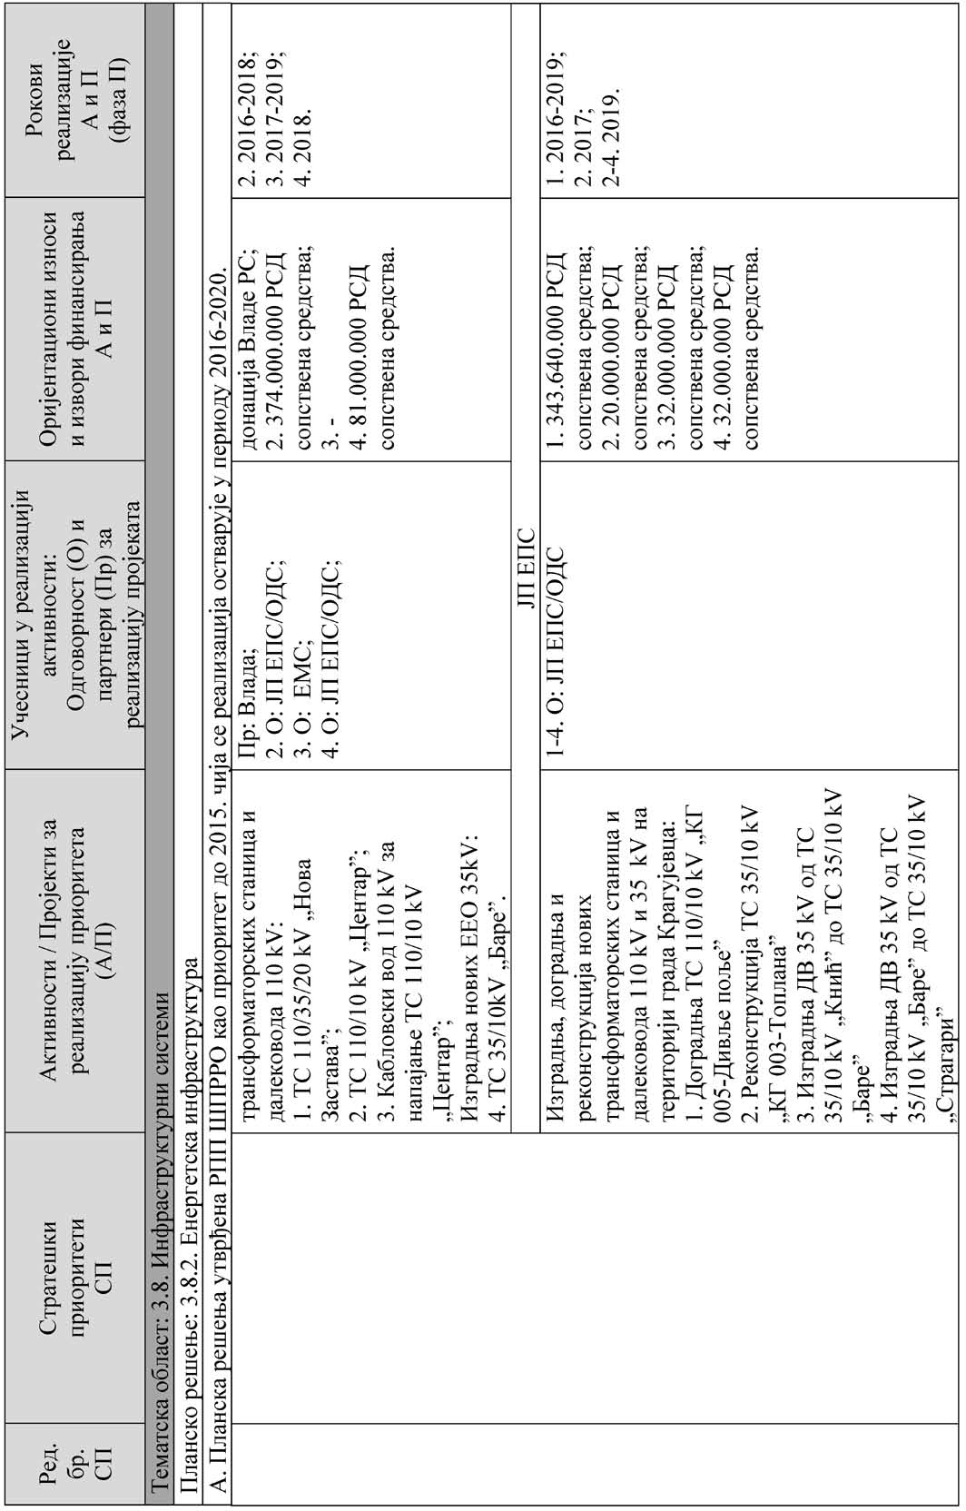

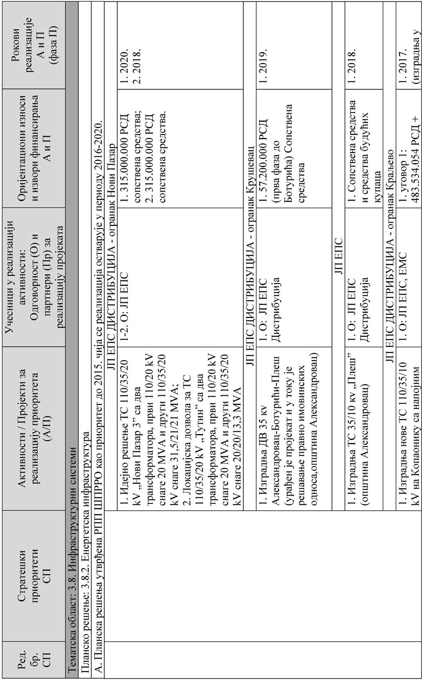

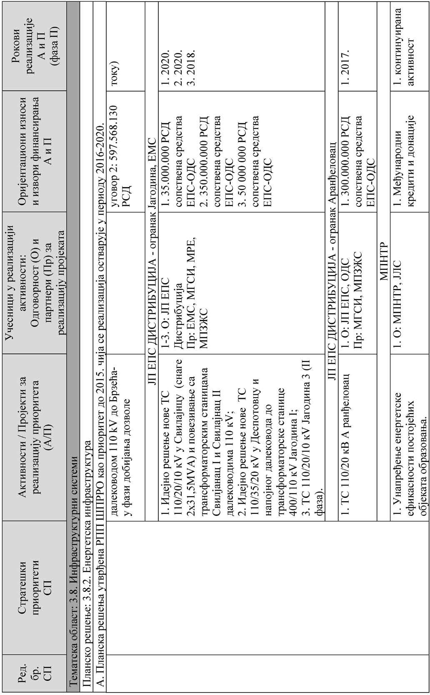

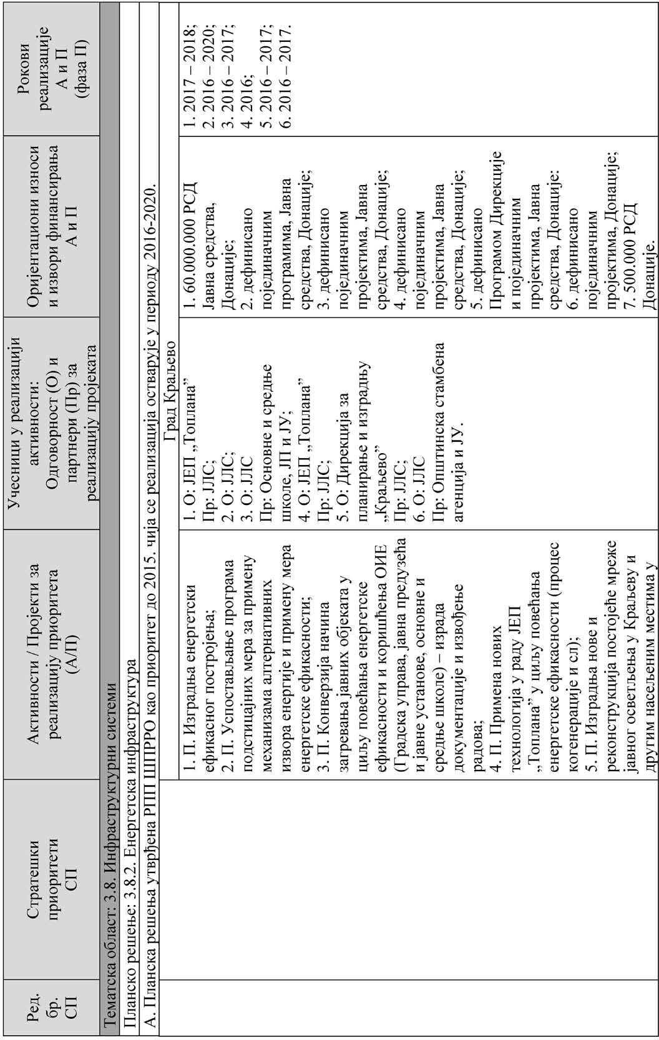

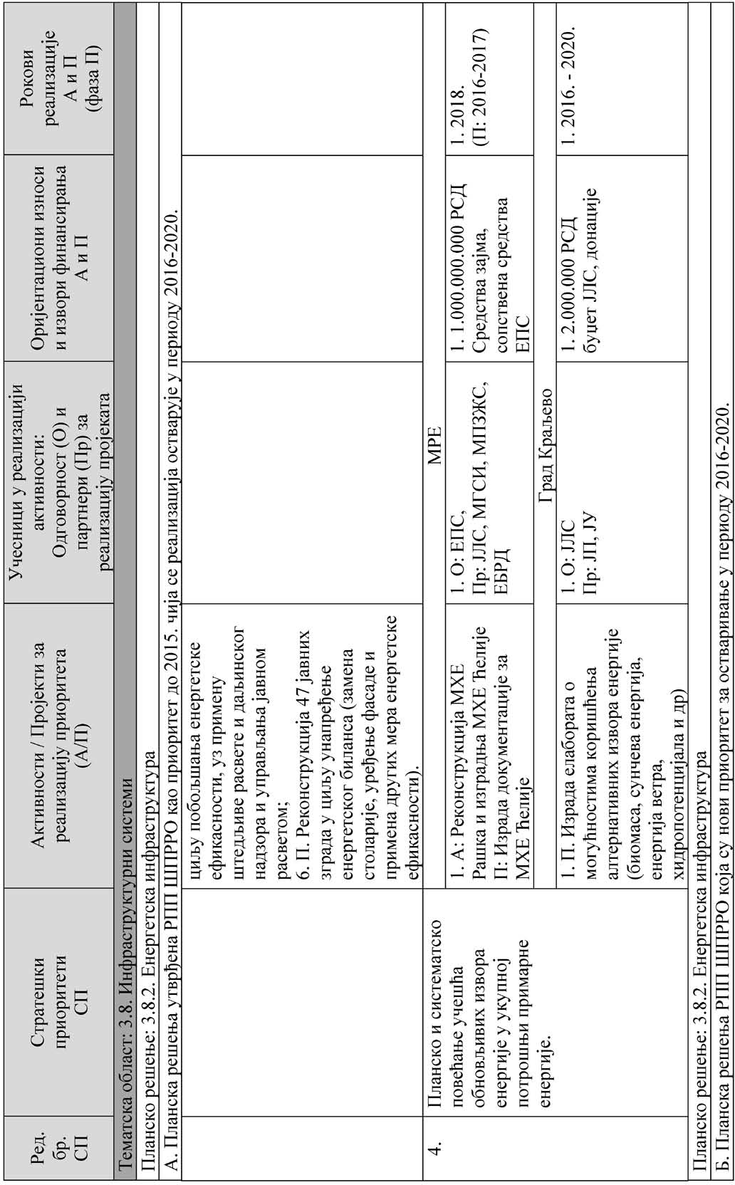

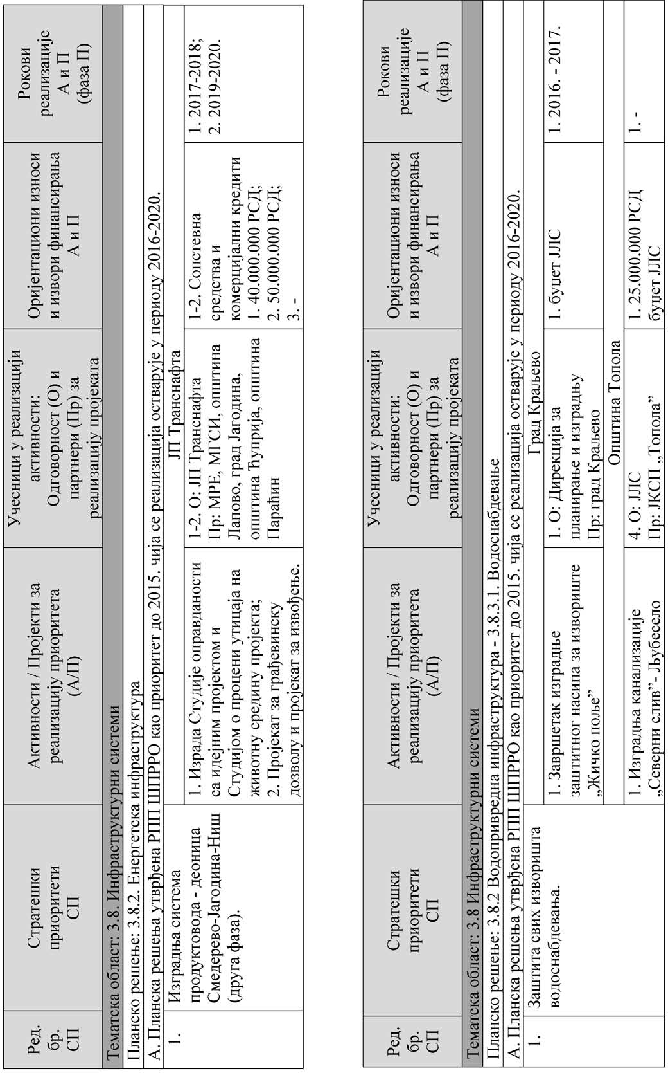

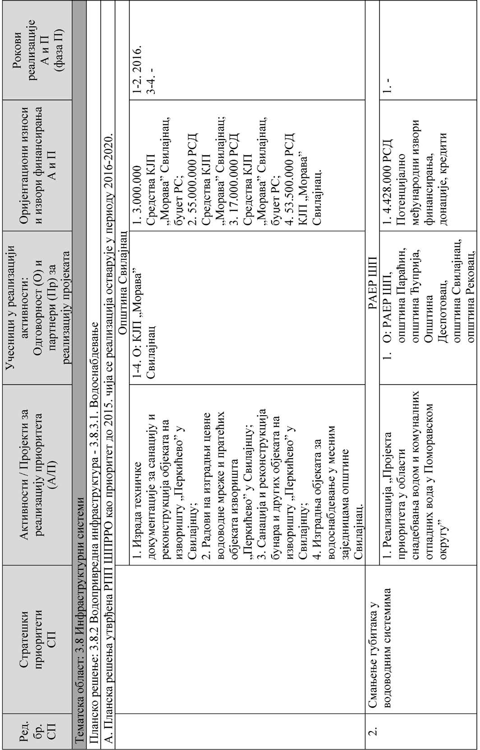

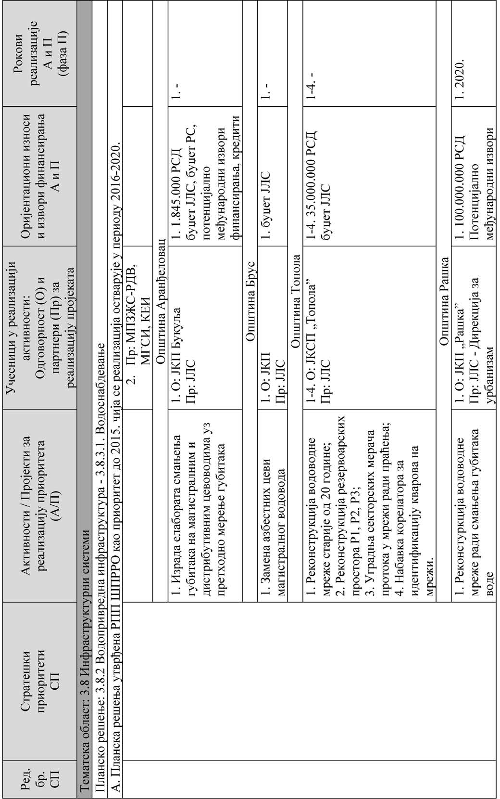

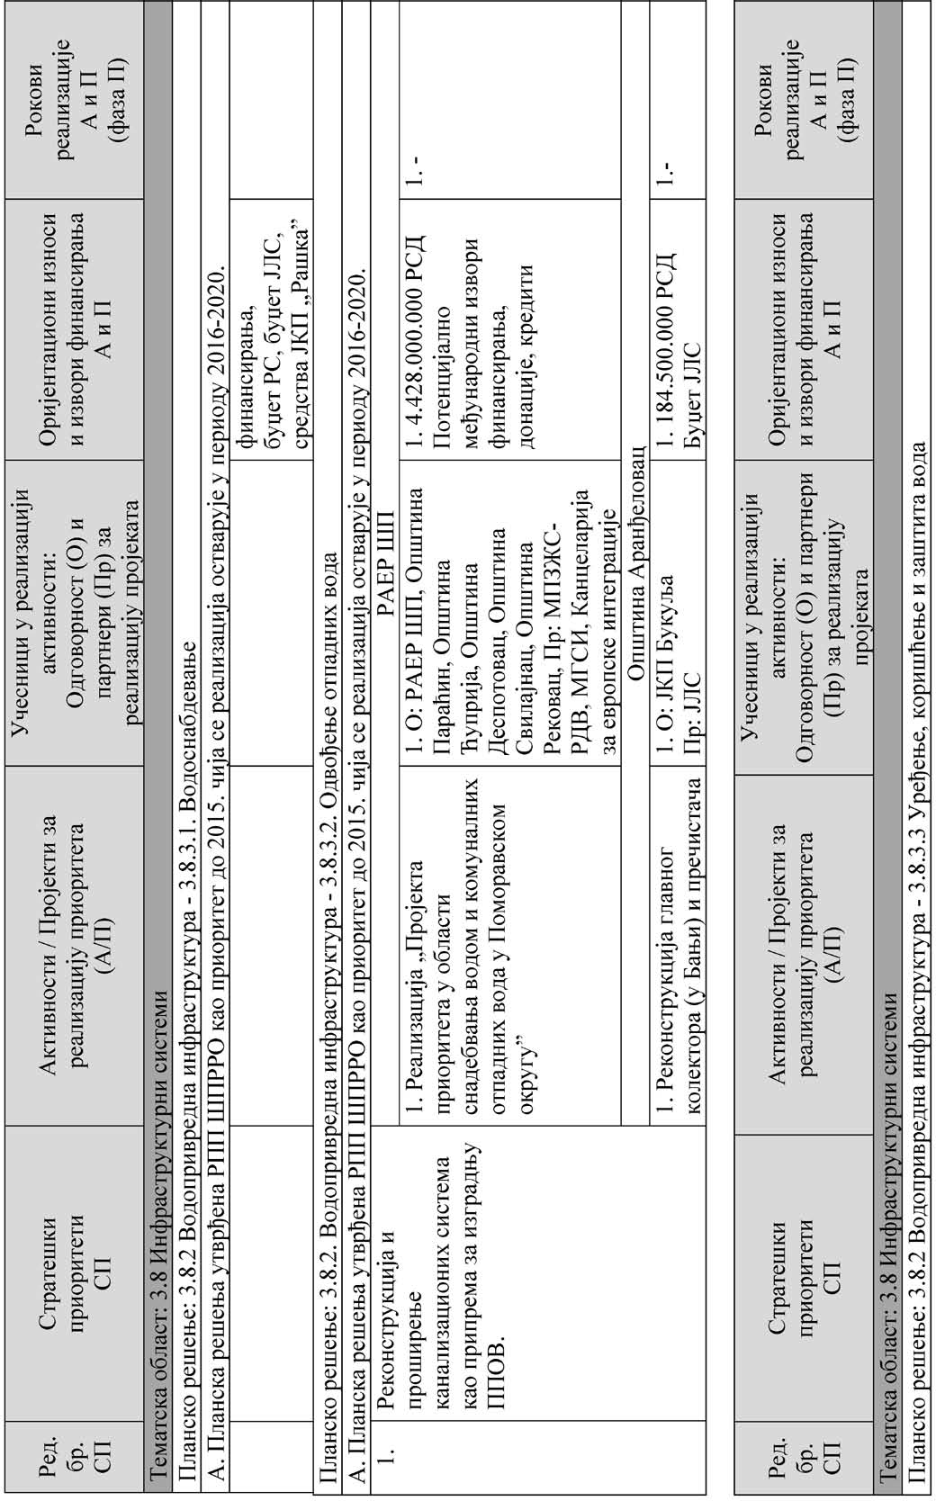

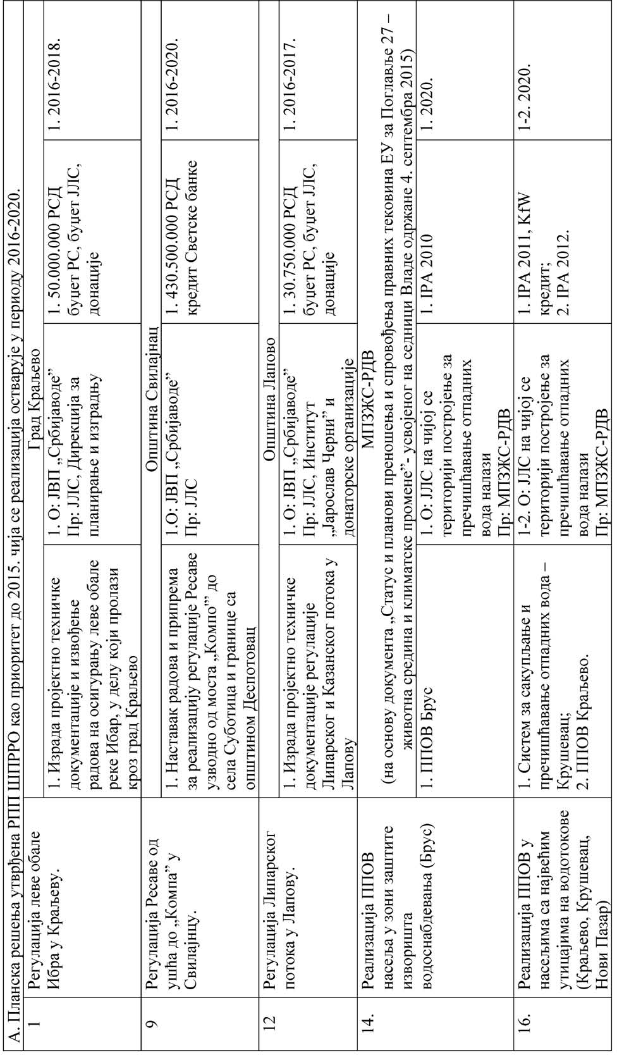

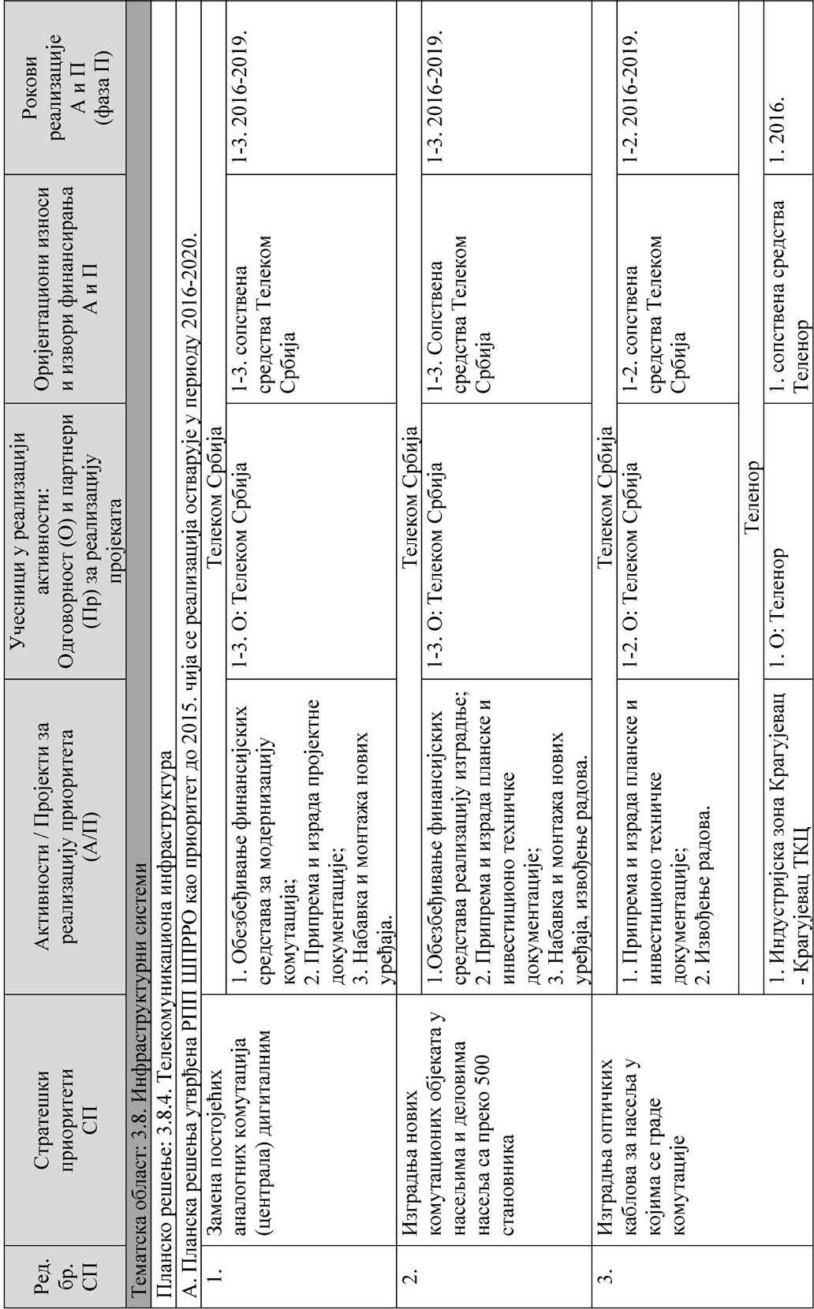

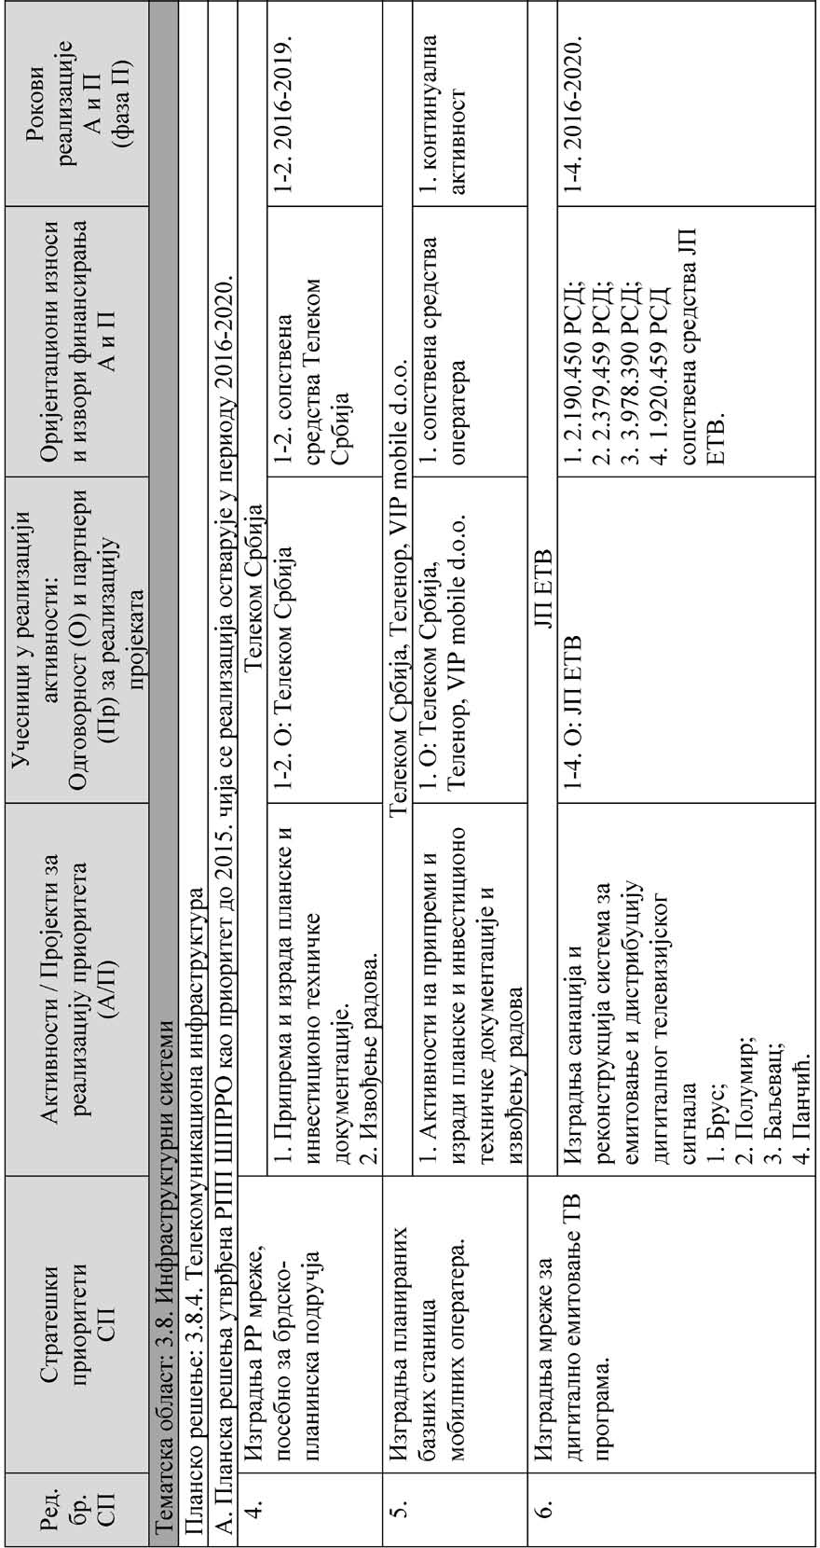

    - ЛИСТА ПРИОРИТЕТНИХ ПЛАНСКИХ РЕШЕЊА ИЗ РПП ШПРРО КОЈА СЕ НЕ РАЗРАЂУЈУ
Ред. бр. СП | Тематска област и подобласт из РПП ШПРРО Приоритетен планска решења и активности из РПП ШПРРО
1в | Унапређење предузетничког духа, побољшање постојећих и стварање но­ вих брендова
Планско решење: 3. Унапређење локационих предности
3ж | Умрежавање центара развоја на регионалном и локалном нивоу на бази комплементарних функција и заједничког наступа на тржишту
Teматска област: 3.5. Пољопривреда
3. | Програм интегралног развоја руралних простора и мултифункционалне по­ љопривреде
Teматска област: 3.8. Инфраструктурни системи
Подобласт: 3.8.1. Саобраћајна инфраструктура
4. | Израда планске и пројектне документације за аутопутски коридор Баточи­ на–Крагујевац–Кнић
5. | Израда пројектне документације за измештање траса транзитних саобраћај­ них токова на просторима са посебним режимом заштите (посебно у не­ посредној и ужој зони санитарне заштите акумулација за водоснабдевање)
14. | Учествовање у програмима Републике Србије у вези са развојем водног и интермодалног саобраћаја, као и програмима развоја мреже аеродрома ни­ жег ранга
Подобласт: 3.8.2. Енергетска инфраструктура
5. | Интерконекција гасоводног система у обухвату просторног плана за плани­ рани транснационални гасовод „Јужни ток”
6. | Изградња крака продуктовода дуж осовине Лепеница–Гружа–Ибар, који би повезао простор у обухвату Просторног плана са рафинеријама нафте у Но­ вом Саду и Панчеву
Teматска област: 3.8. Инфраструктурни системи
Подобласт: 3.8.3. Водопривредна инфраструктура – Водоснабдевање
3. | Изградња ППВ у Лапову
4. | Обнова и доградња ППВ и Мајдеву (Крушевац)
5. | Проширење капацитета моравског водоводног система у Брзану
6. | Проширење постојећег изворишта „Рибаре” у Јагодини
7. | Ширење Расинско­поморавског система ка Параћину
Подобласт: 3.8.3. Водопривредна инфраструктура – Уређење, коришћење и зашти­ та вода
2. | Регулација десне обале Ибра у Рашки
3. | Регулација Врњачке реке у Врњачкој Бањи
4. | Регулација Каленићке реке у Варварину
5. | Регулација Велике Мораве од села Чепуре до села Својново у општини Па­ раћин
6. | Регулација реке Црнице (санација ушћа) од Параћина до Давидовца
7. | Завршетак реконструкције Лугомира у Јагодини
8. | Реконструкција насипа на Белици
10. | Регулација Кубршнице низводно од центра Аранђеловца
11. | Завршетак регулације реке Раче у зони Доње Раче
Подобласт: 3.8.3. Водопривредна инфраструктура – Заштита вода
15. | Обнова ППОВ у Крагујевцу
Подобласт: 3.8.5. Комунална инфраструктура
1. | Доношење регионалних и локалних планова управљаа отпадом
2 | Проширење покривености услугама сакупљања отпада на рурална насеља*
Teматска област: 3.9. Животна средина, природна и културна добра и природни ха­ зарди
Подобласт: 3.9.1. Заштита животне средине
1. | Наставак и даљи систематски развој акције „Очистимо Србију”**
2. | Санација загађених индустријских и рударско­енергетских локација
3. | Смањење загађења ваздуха које потиче из енергетике и индустрије
4. | Побољшање квалитета површинских и подземних вода*
5. | Спречавање даљег губитка земљишта и очување и побољшање његовог квалитета
7. | Обезбеђење мониторинга и сталног надзора за сва индустријска построје­ ња са SEVESO II листе, као и реализација планова безбедности и планова заштите од индустријских удеса
8. | Успостављање и проширење мониторинга и даље развијање Националног катастра извора загађивања
Подобласт: 3.9.3. Заштита природних добара
1. | Доношење уредбе о заштити ПП Кучај­Бељаница, ПИО Рас–Сопоћани, Мојсињске планине, Сталаћка клисура, хирдоакаумулације „Ћелије”, СРП Брзанско Моравиште, ПИО Жељин и заштита будућег природног добра Мокра Гора­Проклетије
2. | Доношење акта о заштити већег броја споменика природе геоморфолошког, хидролошког и ботаничког карактера, идентификовање објеката геонаслеђа
4. | Наставак активности из надлежности Завода за заштиту природе Србије на пословима мониторинга и ревизије стања заштићених природних добара, њихове категоризације/рекатегоризације, и где је могуће усаглашавање ка­ тегоризаицје са IUCN категоријама

У Табели III­2. налазе се стратешки приоритети из РПП ШПРРО који нису разрађени у Програму имплементације РПП ШПРРО, приказани по тематским областима. Има више разлога због којих поједини стратешки приоритети нису разрађени у Про­ граму имплементације РПП ШПРРО:
- стратешки приоритет је реализован;
- предложене активности и пројекти на реализацији страте­ шког приоритета су ван програмског хоризонта до 2020. године, те ће бити предмет наредног програма имплементације РПП ШПРРО;
- за реализацију стратешког приоритета нису дати адекват­ ни предлози активности и пројеката или недостаје пола или више од половине елемената за детаљну разраду од стране релевантних актера из Табела III 1 (а­b­c);
- активности и пројекти за разраду стратешког приоритета нису били утврђени до доношења Програма имплементације РПП ШПРРО и могу да буду предмет детаљне разраде у процесу ино­ вирања овог програма;
- реализација стратешког приоритета условљена је другим активностима; реализују се кроз националне, регионалне, локалне и секторске стратегије, планове и програме и програме пословања институција и предузећа; кроз едукацију и промоцију; у индирект­ ној су вези са просторним развојем и др.

Табела III­2. Листа приоритетних планских решења који нису разрађени у Програму имплементације РПП ШПРРО
Ред. бр. СП | Тематска област и подобласт из РПП ШПРРО Приоритетен планска решења и активности из РПП ШПРРО
Teматска област: 3.2. Насеља и рурални развој
6. | Туризам, рекреација и угоститељство на селу и у природи*
7. | Сеоске манифестације
8. | Презентација и очување културних и природних вредности*
9. | Планска свеобухватана активност изградње непропусних хигијенских сеп­ тичких јама
10. | Изградња МХЕ*
11. | Изградња и одржавање школских, здравствених и културних објеката*
14. | Рударство
Teматска област: 3.3. Јавне службе
1. | Децентрализација услуга јавних служби и њихово спуштање на локални ниво
3. | Развој програма за повећање доступности јавних служби корисницима (на нивоу локалних самоуправа) кроз моделе комплементарних садржаја и мо­ билних услуга
Подобласт: 1) Предшколско васпитање и образовање
2. | Повећање капацитета дугорочним закупом приватних објеката, подстица­ њем ангажовања приватног сектора и његовим умрежавањем и приступом јавним фондовима, као и коришћењем вишка простора у основним школа­ ма и другим јавним објектима
Подобласт: 2) Основно образовање и васпитање
4. | Рационализација мреже објеката и побољшање квалитета наставе увође­ њем мобилних наставних тимова и програмираним вишенедељним борав­ ком ученика у другим школама, као и отварањем интерната при школама или организовањем приватног смештаја
Подобласт: 3) Средње, више и високо образовање
2. | Умрежавање стручних школа сличних образовних профила, њихова дивер­ зификација и већа флексибилност за прилагођавање потребама привреде и тржишта рада
3. | Усклађивање образовних профила вишег и високог образовања према по­ требама локалних заједница планског подручја
Подобласт: 4) Здравствена заштита
4. | Веће коришћење капацитета постојећих здравствених центара регионалног карактера и њихова постепена специјализација
Подобласт: 7) Спорт и рекреација
2. | Обезбеђење подршке заједничким програмима јавног и приватног сектора
4. | Јачање сарадње на међуопштинском нивоу у организовању свих врста и ни­ воа спортских манифестација, и за све категорије становништва
5. | Побољшање компатибилних услуга (јавни саобраћај и сл) и унапређење ко­ муналне опремљености насеља, као предуслов за интензивније коришћење спортских садржаја
Teматска област: 3.4. Привреда и индустрија
Планско решење: 1. Изградња конкурентне извозне привреде засноване на знању
1а | Повећање продуктивности и конкурентности привреде имплементацијом савремених технологија

Ред. бр. СП | Тематска област и подобласт из РПП ШПРРО Приоритетен планска решења и активности из РПП ШПРРО
Teматска област: 3.10. Регионалне везе и трансгранична сарадња
1. | Реализација усвојених пројеката у оквиру програма транснационалне и прекограничне сарадње
2. | Дефинисање надлежности, спровођење иницијатива и информисање ста­ новништва о свим аспектима међуфункцијских просторних веза у складу са европским принципима и стандардима
3. | Активности грађана планског подручја у циљу дефинисања области свих видова просторне сарадње за период после 2015. године
Напомена: * Приоритетна планска решења која су разрађена у другим тематским областима, ** Приоритетно планско решење није више актуелно.

    - ЛИСТА ПРИОРИТЕТНИХ ПЛАНСКИХ РЕШЕЊА ИЗ СТРАТЕШКИХ ДОКУМЕНАТА КОЈА СЕ НЕ НАЛАЗЕ
У РПП ШПРРО

Уредба о утврђивању Регионалног просторног плана за под­ ручје Шумадијског, Поморавског, Рашког и Расинског управног округа ступила је на снагу 2. априла 2014. године.
РПП ШПРРО усклађен је са свим важећим планским и стра­ тешким документима Републике Србије донетим пре његовог утврђивања, и то:
- планским документима:
- Закон о Просторном плану Републике Србије од 2010. до 2020. године („Службени гласник РС”, брoj 88/10),
- Уредба о утврђивању Просторног плана подручја ин­ фраструктурног коридора аутопута Е­75, деоница Београд–Ниш („Службени гласник РС”, брoj 69/03),
- Уредба о утврђивању Просторног плана подручја посеб­ не намене система продуктовода кроз Републику Србију, Сомбор
– Нови Сад – Панчево – Београд – Смедерево – Јагодина – Ниш,
- Уредба о утврђивању Просторног плана подручја посебне намене Националног парка „Копаоник” („Службени гласник РС”, број 95/09),
- Уредба о утврђивању Просторног плана подручја посеб­ не намене Специјалног резервата природе „Увац” („Службени гла­ сник РС”, број 83/10),
- Уредба о утврђивању Просторног плана подручја посебне намене просторне културно­историјске целине „Стари Рас са Со­ поћанима”,
- Уредба о утврђивању Просторног плана подручја посебне намене система хидроелектрана на Ибру,
- Уредба о утврђивању Просторног плана подручја посебне намене транснационалног гасовода „Јужни ток”,
- Уредба о утврђивању Просторног плана подручја посебне намене инфраструктурног коридора аутопута Е­761, деоница По­ јате – Прељина,
- Уредба о утврђивању Просторног плана подручја посеб­ не намене природног добра „Бељаница–Кучај”,
- Уредба о утврђивању Просторног плана подручја посеб­ не намене слива акумулације „Ћелије”,
- Уредба о утврђивању Просторног плана подручја посеб­ не намене слива акумулације „Гружа” (израда у току);
- стратешким планским документима:
- Национална стратегија одрживог развоја („Службени гла­ сник РС”, број 44/05),
- Национална стратегија одрживог коришћења природних ресурса и добара („Службени гласник РС”, број 33/12),
- Национални програм заштите животне средине („Слу­ жбени гласник РС”, број 12/10),
- Стратегија биолошке разноврсности Републике Србије за пе­ риод од 2011. до 2018. године („Службени гласник РС”, број 13/11),
- Стратегија пољопривреде и руралног развоја Републике Ср­ бије за период 2014–2024. године („Службени гласник РС”, број 85/14),
- Стратегија развоја шумарства Републике Србије („Слу­ жбени гласник РС”, број 59/06),
- Уредба о утврђивању Водопривредне основе Републике Србије („Службени гласник РС”, број 11/02),
- Стратегија и политика развоја индустрије Републике Ср­ бије од 2011. до 2020. године („Службени гласник РС”, број 55/11),
- Стратегија развоја слободних зона Рeпублике Србије за период 2011. до 2016. године („Службени гласник РС”, број 22/11),
- Стратегија развоја туризма Републике Србије („Службе­ ни гласник РС”, број 91/06),
- Стратегија развоја железничког, друмског, водног, вазду­ шног и интермодалног транспорта у Републици Србији од 2008. до 2015. године („Службени гласник РС”, број 4/08),
- Стратегија развоја енергетике Републике Србије до 2015. године („Службени гласник РС”, број 44/05),
- Стратегија развоја електронских комуникација у Репу­ блици Србији од 2010. до 2020. године („Службени гласник РС”, број 68/10),
- Стратегија за прелазак са аналогног на дигитално емито­ вање радио и телевизијског програма у Републици Србији („Слу­ жбени гласник РС”, бр. 52/09, 18/12 и 26/13),
- Стратегија управљања отпадом 2010–2019. године („Службени гласник РС”, број 29/10),
- Национална стратегија апроксимације у области зашти­ те животне средине („Службени гласник РС”, број 80/11),
- као и друге националне стратегије (смањења сирома­ штва, приступања ЕУ, запошљавања, реформе државне управе, реформе система социјалне заштите, развоја образовања, унапре­ ђење положаја жена, научног и технолошког развоја Републике Србије и др.).
Након ступања на снагу Регионалног просторног плана Шу­ мадијског, Поморавског, Рашког и Расинског управног округа, до­ нети су следећи стратешки документи Републике Србије:
- Стратегија пољопривреде и руралног развоја Републике Србије за период 2014–2024. године;
- Стратегија развоја водног саобраћаја Републике Србије од 2015. до 2025. године („Службени гласник РС”, број 3/15);
- Закључак о усвајању Акционог плана за спровођење Стра­ тегије развоја водног саобраћаја Републике Србије за период од 2015. до 2020. године („Службени гласник РС”, број 40/15);
- Стратегија развоја енергетике Републике Србије до 2025. године са пројекцијама до 2030. године („Службени гласник РС”, број 101/15);
- Стратегија безбедности саобраћаја на путевима Републи­ ке Србије за период од 2015. до 2020. године („Службени гласник РС”, број 64/15);
- Стратегија за подршку развоја малих и средњих предузећа, предузетништва и конкурентности за период од 2015. до 2020. го­ дине („Службени гласник РС”, број 35/15);
- Стратегија развоја електронске управе у Републици Срби­ ји за период од 2015–2018. године и Акциони план за спровођење стратегије за период 2015–2016. године („Службени гласник РС”, број 107/15);
- Стратегија научног и технолошког развоја Републике Ср­ бије за период од 2016. до 2020. године – истраживања за иноваци­ је („Службени гласник РС”, број 25/16);
- Стратегија унапређења система инфраструктуре квалите­ та у Републици Србији за период 2015–2020. године („Службени гласник РС”, број 93/15);
- Национална стратегија за родну равноправност за период од 2016. до 2020. године са Акционим планом за период од 2016. до 2018. године („Службени гласник РС”, број 4/16);
- Стратегија за социјално укључивање Рома и Ромкиња у Републици Србији за период од 2016. до 2025. године („Службени гласник РС”, број 26/16);
- Закључак о усвајању Акционог плана за спровођење на­ ционалне стратегије за младе за период од 2015. до 2017. године („Службени гласник РС”, број 70/15);
- Предлог стратегије управљања водама на територији Ре­ публике Србије – 2016.
Међу наведеним стратешким документима под редним бр. 1­3. и бр. 5­12. нема планских и просторних одредница које се од­ носе на подручје РПП ШПРРО.
Предлог стратегије управљања водама на територији Репу­ блике Србије и Стратегија развоја енергетике Републике Србије до 2025. године са пројекцијама до 2030. године дефинишу страте­ шке приоритете на подручју Шумадијског, Поморавског, Рашког и Расинског управног округа који нису садржани као планска реше­ ња у РПП ШПРРО, и то:
- Предлог стратегије управљања водама на територији Репу­ блике Србије:
- проширење регионалног водоводног система Крагујевца након изградње бране „Сврачково” ради решавања недостатка во­ де у општинама Аранђеловац, Топола и Краљево,

- детаљно снимање стања акумулације „Гружа” и предлог мера за санацију и обезбеђење дугорочно стабилног снабдевања водом из овог изворишта,
- реализација ППОВ Јагодина (средствима KfW) и ППОВ Брус­Блаце (до 2020. године),
- припрема пројектне документације за проширење канали­ зационе мреже и изградњу ППОВ за агломерације које су, према нацрту Плана заштите вода загађивања за Републику Србију, де­ финисане као приоритети за плански период 2021–2027. године и то: Јагодина, Аранђеловац, (реконструкција и проширење) и Па­ раћин,
- припрема пројектне документације за агломерације од
2.000 до 10.000 становника: Топола и Деспотовац;
- Стратегија развоја енергетике Републике Србије до 2025. године са пројекцијама до 2030. године:
- изградња двоструког далековода 110 kV између Краљева и Новог Пазара, чиме се решава сигурно напајање Рашке области и севера Косова и Метохије,
- реконструкција система даљинског грејања у срединама чије топлане доминантно користе угаљ (Крагујевац, Крушевац),
- изградњу гасних електрана са комбинованим циклусом (топлотна и електрична енергија) у Крагујевцу,
- коришћење ванградских термоелектрана – топлана и да­ љинских топловода за снабдевање градских насеља (Свилајнац).
Наведена планска решења и приоритети из претходног става биће предмет измена и допуна РПП ШПРРО.

ДЕТАЉНИ ПРЕГЛЕД ГЛАВНИХ ПОКАЗАТЕЉА ЗА ПРАЋЕЊЕ РЕГИОНАЛНОГ ПРОСТОРНОГ РАЗВОЈА
    - МЕТОДОЛОГИЈА УТВРЂИВАЊА ПОКАЗАТЕЉА ПРОСТОРНОГ РАЗВОЈА

Утврђивање показатеља за праћење регионалног простор­ ног развоја на подручју РПП ШПРРО заснива се на формирању прагматичног контролног система који обухвата ограничени број стратешких индикатора којим ће се идентификовати унутаррегио­ налне разлике и оценити трендови економског, социјалног и про­ сторно­физичког развоја у датом контексту.
Помоћу показатеља, истичу се кључни проблеми као и ком­ паративне предности подручја РПП ШПРРО, што ће допринети ја­ чању мотивисаности и одговорности укључених актера да делују у складу са процесом планског управљања простором и ресурси­ ма. Могуће је идентификовати у којим се сегментима регионално подручје унапређује, односно у којим стагнира. Такође, остварива је његова компарација са другим подручјима (хоризонтална упоре­ дивост), као и у односу на усвојене норме и стандарде.
Основни принципи праћења просторног развоја су: 1) прин­ цип учешћа, тј. укључивање свих субјеката развоја од ране фазе процеса планирања и стварање директне одговорности у процесу одлучивања и имплементације стратешких приоритета и 2) прин­ цип интегралности, тј. стварање услова и могућности за истовре­ мену анализу социјалног, економског и аспекта животне средине оствареног просторног развоја. Имајући у виду изражену комплек­ сност и динамичност великог броја појава и процеса, општи циљ регулисања активности и процедура у домену праћења и процене просторног развоја подразумева стварање платформе за већу поу­ зданост у оцењивању и доношењу оптималних, благовремених и информисаних одлука, стратегија и политика просторног развоја.
Избор и систематизација показатеља базира се на циљном приступу, тј. на односу показатеља према циљевима развоја план­ ског подручја, имајући у виду да би сви циљеви требало да буду равномено покривени показатељима којима ће се пратити њихово остваривање. У овом поступку, тежиште је на избору и организова­ њу што краће листе показатеља. Организациона шема показатеља прати тематске области које су препознате током планерског по­ ступка. Релевантност показатеља почива на следећим предуслови­ ма: показатељи треба да буду препознатљиви у циљевима и приори­ тетима просторног развоја подручја РПП ШПРРО; да омогућавају објективно, једнозначно и поуздано мерење; да омогућавају дуго­ рочно праћење остваривања дефинисаних циљева; треба да буду упоредиви са другим показатељима уз што мање преклапање; и да су усаглашени са показатељима просторног развоја на националном нивоу, који су дефинисани у Просторном плану Републике Србије.
Предложени релевантни показатељи и њихова систематиза­ ција су први корак ка сложенијем мониторингу и евалуацији про­ сторног развоја у правцу формирања информационог система о развоју Шумадијског, Поморавског, Рашког и Расинског округа.
На основу методолошког поступка за утврђивање показатеља просторног развоја на нивоу РПП ШПРРО, издвојена је листа од 53 показатеља у оквиру 23 проблемска задатка за потребе перио­ дичног извештавања о простору. За сваки од предложених показа­ теља урађена је детаљнија разрада (опис и интерпретација) којом се ближе одређују: извор и начин прикупљања података, параме­ три израчунавања, просторна и временска покривеност и повеза­ ност са другим показатељима.
Од 53 изабрана показатеља, 44 су разрађени показатељи за ниво РПП ШППРО на основу истих показатеља који су дефиниса­ ни у Програму имплементације ППРС 2011–2015.
    - ВЕЗА ПОКАЗАТЕЉА ПРОСТОРНОГ РАЗВОЈА СА ЦИЉЕВИМА РПП ШПРРО И ПРИОРИТЕТНИМ
ПЛАНСКИМ РЕШЕЊИМА

На основу дефинисаних тематских области и проблемских задатака, у Табели IV­1. дата је организациона шема изабраних по­ казатеља за мониторинг РПП ШПРРО.

Табела IV­1. Организациона шема избора показатеља за монито­ ринг РПП ШПРРО

Тематска област | Проблемски задатак | Ознака показатеља
Природни системи и вред­ ности | Заштита и одрживо коришћење простора | 1, 3, 4, 6
 | Очување пољопривредног земљишта и одрживи развој по­ љопривреде | 1, 2, 3, 5
 | Очување шумског земљишта и повећање степена шумовитости | 1, 3, 6
 | Одрживо коришћење хидрогео­ лошких и потенцијала обновљи­ вих извора енергије | 7, 8
Демографска структура, насеља и мрежа јавних служби | Демографска ревитализација | 9, 10
 | Полицентричан територијални развој | 11, 12
 | Повећање рурално­урбане сарад­ ње и насељске повезаности | 13, 14
 | Обезбеђење доступности јавних служби | 15, 16, 17, 18
Конкурентна привреда и економски развој | Повећање запослености у вели­ ким привредним системима и у сектору МСПП | 19, 20, 21
 | Конкурентност, ефикасност и идентитет привредних активности | 20, 22, 23, 24
 | Одрживи развој привреде/инду­ стрије и приступ тржишту рада | 25, 26, 27
Природно и културно на­ слеђе и развој туризма | Очување биодиверзитета, гео­ диверзитета и разноврсности предела | 28, 29
 | Очување културне баштине | 30
 | Заштита и промоција туристич­ ких ресурса | 31, 32, 33
Развој и оптимизација ин­ фраструктурних система | Унапређење саобраћајне присту­ пачности | 34, 35, 36
 | Повећање енергетске ефика­ сности | 37, 8
 | Оптимизација система водопри­ вредне инфраструктуре | 38, 39, 40, 41
 | Изградња и организација савре­ мене електронске комуникацио­ не мреже | 42
 | Одрживи систем управљања отпадом | 43, 44, 45
Заштита животне средине и заштита од природних ризика и хазарда | Заустављање деградације, пре­ вентивна заштита, санација и ре­ витализација угрожених подручја природне и животне средине | 46, 47, 7, 48
 | Интегрално управљање фактори­ ма настанка природних хазарда | 49, 50, 51
Регионалне везе и тран­ сгранична сарадња | Унапређење рада територијалне управе | 52
 | Учешће у програмима и пројек­ тима трансграничне и међуреги­ оналне сарадње | 53

Листа показатеља:
      - коришћење земљишта (пољопривредно, шумско, водно и грађевинско);*
      - удео пољопривредних површина под органском/контроли­ саном производњом;*
      - фрагментациони индекс;*
      - урбани раст – ширење урбаног подручја;*
      - удео култивисаних подручја;*
      - површине на којима су спроведене мере ремедијације, ре­ култивације и ревитализације оштећених земљишта;
      - квалитет подземне воде;*
      - однос обновљивих и необновљивих извора у укупној по­ трошњи енергије;*
      - индекс кретања броја становника градова и општина на подручју РПП ШПРРО;
      - удео становништва по великим старосним групама;*
      - степен концентрације становништва у примарним цен­ трима према функционалним нивоима центара;*
      - просечно време путовања до најближа четири регионална центра;*
      - демографски трендови урбаних подручја у односу на ру­ рална подручја;*
      - обим дневних миграција;*
      - изохрона доступност услуга од општег интереса регио­ налног нивоа;*
      - доступност регионалних и субрегионалних центара јав­ ним превозом;
      - доступност примарној и секундарној здравственој заштити;
      - удео административних, образовних, здравствених и со­ цијалних услуга у додатој вредности региона;*
      - стопа запослености;
      - запосленост становништва према нивоу образовања;
      - запосленост по економским делатностима;*
      - број и алокација нових покренутих предузећа и број уга­ шаних предузећа годишње;
      - удео технолошки напредне прерађивачке индустрије у додатој вредности региона;*
      - број и површина brownfield локација;*
      - број предузећа у области иновација;*
      - стопа незапослености;*
      - стопа запошљавања старијих радника (55­64 година);*
      - заштићена природна подручја;*
      - број и површина идентификованих предела;*
      - број заштићених непокретних културних добара у региону;*
      - број туриста и туристичких ноћења годишње;*
      - туристички капацитети у сеоским домаћинствима;*
      - број друштвених догађаја (манифестација) са презента­ цијом народне традиције и културног идентитета локалних зајед­ ница;
      - интензитет саобраћаја према деоницама саобраћајне мреже;*
      - модална расподела путничког саобраћаја;*
      - удео становништва којe живи унутар 30­минутне изохро­ не од железничке станице;*
      - потрошња енергије по изворима и врсти корисника;*
      - специфична потрошња воде у насељима (L/ст/дaн);*
      - губици воде у мрежи (%);*
      - покривеност насеља (% броја домаћинстава) мрежом јав­ ног водовода;*
      - покривеност насеља (% броја домаћинстава) канализаци­ оном мрежом;*
      - приступ широкопојасним системима;*
      - количина комуналног отпада која се генерише на нивоу локалних заједница (t/год);*
      - % комуналног отпада који се организовано сакупља (% домаћинстава);*
      - % укупне количине отпада који се рециклира;*
      - број и % становника насеља који су изложени сталном и учесталом прекомерном загађењу ваздуха;*
      - квалитет вода водотока (класе квалитета);*
      - бесправна изградња у зонама изворишта;*
      - насеља и култивисана подручја потенцијално угрожена од поплава;*
      - насеља у простору угрожености сеизмичком активношћу;*
      - насеља у просторима угрожености од ерозивних процеса;*
      - покривеност простора просторно­планским документима;*
      - број програма и пројеката трансграничне и међурегио­ налне сарадње.
Звездицом (*) су означени разрађени показатељи за ниво РПП ШПРРО, на основу истих показатеља који су дефинисани у Програму имплементације ППРС 2011–2015.
    - РАЗРАДА ПОКАЗАТЕЉА ПРОСТОРНОГ РАЗВОЈА

3.1. Опис, интерпретација, извор, начин прикупљања и израчунавања података

1) Коришћење земљишта (пољопривредно, шумско, водно и грађевинско) *
Опис и интерпретација: Овај показатељ даје биланс коришће­ ња простора, који треба да укаже на трендове социо­економског развоја и поштовање планских решења рационалног коришћења и очувања пољопривредног земљишта, водних и осталих природних ресурса, у складу са стратешким циљем спречавања деградације природних ресурса и добара, односно спречавања нерационалног коришћења простора. Промене које се прате односе се, на пример, на конверзију пољопривредног и шумског у грађевинско земљи­ ште, што је посебан проблем уз све последице непланске изград­ ње, нарочито у рубним зонама урбаних насеља.
Извор: Corine база података, МПЗЖС – Агенција за зашти­ ту животне средине, Републички геодетски завод (Катастар непо­ кретности), додатно моделовање.
Израчунавање: Идентификација основних категорија намена простора (исказана у ha или km², % од укупне површине области, региона и земље, као и мапирањем територије). Основне катего­ рије намена простора за подручје Шумадијског, Поморавског, Ра­ шког и Расинског управног округа су:
- пољопривредно земљиште:
- смањење неквалитетног пољопривредног земљишта за око 6% ради повећања површина под шумским земљиштем;
- шуме и шумско земљиште, од тога:
- повећање степена шумовитости подручја за око 9% (са по­ себном пажњом усмереном на Шумадију и Поморавље где је шу­ мовитост процентуално слабија, на површине угрожене ерозијом и сливове постојећих и планираних акумулација);
- воде и водно земљиште: заштитне зоне око акумулација, зоне изворишта подземних и површинских вода, зоне обезбеђења регионалних водовода, каналских система и ППОВ:
- постојеће акумулације („Ћелије”, „Гружа”, „Газиводе”),
- резервисање простора за зоне потапања планираних аку­ мулација („Бела Стена”, „Дрезга”, „Препрана”, „Вучиниће”, „Бела Вода”, „Рибарићи”, „Тутин”, „Градац”, „Забрега”, „Бељаница” и
„Дуленка”),
- Ибарско­шумадијски и Расинско­Поморавски регионални системи водоснабдевања и речни системи: Западноморавски и си­ стем Велика Морава;
- грађевинска подручја насеља, од тога:
- повећање учешћа грађевинског земљишта у односу на укупно грађевинско земљиште за 5% због стања на терену које се не може изменити (уз активно коришћење мера као што су: по­ већање индекса изграђености, коришћење напуштених грађевин­ ских (или викенд) објеката, груписање инфраструктуре у коридоре и снопове итд.);
- површине под саобраћајном инфраструктуром (део др­ жавног пута I реда бр. 24* (ранија категоризација М­1.11) Крагу­ јевац–Баточина и почетак реализације коридора ауто­пута Е­761 Појате–Крушевац–Краљево–Чачак; измештање траса транзитних саобраћајница на просторима са посебним режимом заштите; же­ лезничка мрежа; зоне аеродрома; бициклистичких коридора);
- површине под енергетском мрежом и објектима;
- простори заштићених природних и културних вредности изван грађевинских подручја;
- површине под индустријском инфраструктуром, изван гра­ ђевинских подручја насеља;
- простори посебне намене, зоне забрањене градње и зоне контролисане градње.

- Удео пољопривредних површина под органском/контроли­ саном производњом*
Опис и интерпретација: Овим показатељем се прати произ­ водња хране високе биолошке вредности и/или дефинисаног гео­ графског порекла у системима органске пољопривреде и еколошке производње хране и мултифункционалне пољопривреде.
Просторно диференцирано усмеравање развоја и унапређи­ вања пољопривредне производње (на конвенционалну и органску/ контролисану), у зависности је од геофизичких и климатских од­ лика, демографских и природних потенцијала, постојећих органи­ зационих система, социо­економских услова и политичко­админи­ стративних фактора развоја. Примена овог показатеља намењена је и за шири контекст, јер се органска пољопривреда може дефи­ нисати као приступ у пољопривреди где је циљ да се створе ин­ тегрални, хумани, еколошки одрживи системи пољопривредне производње. Органска пољопривреда се максимално ослања на само­регулишуће агро­екосистеме, обновљиве ресурсе и узајам­ ност еколошких и биолошких процеса. Предности су: већа радна интензивност органске у односу на конвенционалну пољопривре­ ду, што би требало да допринесе већој запослености сеоског ста­ новништва и да помогне да се мања газдинства и фарме задрже у пословању.
Извор: МПЗЖС – Сектор за органску пољопривреду. Израчунавање: У анализу се узимају подаци о пољопривред­
ним површинама које су сертификоване за органску производњу или узгајање култура под стручним надзором. Рачуна се удео тих повр­ шина у укупним пољопривредним површинама јединице локалне самоуправе (%). Очекује се да показатељ буде обухваћен редовним статистичким извештајима по одговарајућој методологији за међу­ народна поређења и расположив за мање територијалне целине.
Повезаност са другим показатељима: Показатељ би требало анализирати упоредо са показатељима о одрживом управљању и заштити природних ресурса, демографском развоју, унапређењу социјалне и економске кохезије, као и за међународне упоредне анализе.
- Фрагментациони индекс*
Опис и интерпретација: Овим показатељем се прати просеч­ на величина нефрагментисане земљишне парцеле, нарочито због проширења мрежа саобраћаја и сталног пораста интензитета са­ обраћаја у земљама ЕУ. Ово представља главну претњу биодивер­ зитету, директним утицајем близине и узнемиравања, и фрагмен­ тирањем, изоловањем станишта и стварањем баријера слободном кретању животиња и распростирању њихових популација.
Поред мерења фрагментираности у односу на саобраћајне мреже, у бројним студијама укључује се фрагментираност пове­ зана са пољопривредом, урбанизацијом, као и концентрацијом активности дуж речних обала. Различити обрасци урбанизације и пољопривреде показују различити степен фрагментираности. На пример, урбанизација која је углавном дисперзна, као и интензив­ нија пољопривреда значе и виши степен фрагментираности преде­ ла. Насупрот томе, урбанизација која је више концентрисана, као и екстензивнија пољопривреда, значе и мање фрагментиран пре­ део. Тако се и модел по коме се израчунава овај индекс додатно усложњава и даје прецизније резултате што је већи број укључених параметара. Такође, „фрагментациони индекс” се сматра ефектни­ јим показатељем у односу на друге једноставније показатеље као што је „удео шумских подручја”, који не пружа информације о про­ сторном односу и величини појединих фрагмената. Наиме, шумска подручја могу бити сачињена од једног обухватног потеза шуме (што је ређи случај) или од стотина малих делова, тако да величина тих делова, њихова просторна дистрибуција и удаљеност постају главни услов за одржање популација дивљачи на неком простору.
Извор: моделовање, Corine базе података, Naturа 2000 / Пан­
европска еколошка мрежа / база података о природним подручјима. Израчунавање: Фрагментациони индекс означава реципро­ цитет између повећања фрагментираности природних и полу­при­ родних подручја у односу на проширење простора Naturа 2000 мреже на нивоу планског подручја. За израчунавање овог показа­ теља потребна су додатна разматрања параметара за његово моде­ ловање, како би се постигла њихова каснија упоредивост, укључи­
вањем у мрежу Naturа 2000.
- Урбани раст – ширење урбаног подручја*
Опис и интерпретација: Овај показатељ прати повећање ур­ баних подручја по одређеним временским интервалима планског
периода (у зависности од расположивих података), уз оцену трен­ дова (успорених или динамичних процеса). Значај праћења овог показатеља садржан је у једном од основних циљева просторног развоја – плански заснованом рационалном коришћењу земљи­ шта, посебно у смислу оправданости конверзије пољопривредног и шумског земљишта у грађевинско и ограничавања физичког ши­ рења грађевинског подручја насеља на разумну меру.
Планско опредељење је успостављање ефикасније контроле коришћења и уређивања грађевинског земљишта и утврђивања норми и стандарда грађења и комуналног опремања насеља. Ме­ ђутим, имајући у виду стање на терену које се не може изменити, на подручју РПП ШПРРО се може очекивати наставак досадашње праксе повећања грађевинских рејона највише до 5% од укупно одређене површине под грађевинским земљиштем, уз активно ко­ ришћење мера као што су: повећање индекса изграђености, изме­ ђу осталог напуштањем политике да се стамбене зграде граде до осам спратова висине, коришћење напуштених (или викенд обје­ ката) грађевинских објеката, груписање инфраструктуре у коридо­ ре и снопове итд.
Извор: Corine база података, додатно моделовање података. Израчунавање: Урбани раст током периода од 10 година, при­
казан као релативно повећање изграђених/вештачких површина, према класификацији Corine о земљишном покривачу. Препоруче­ на скала вредности: <0,5 / 0,5–1 / 1–2,5 / 2,5–5 / 5–10 / 10–20 / >20 (%), урбаних подручја.
- Удео култивисаних подручја*
Опис и интерпретација: Овим показатељем се прати који је удео региона потпуно измењен, покривен објектима и инфра­ структуром, односно удео површина које се означавају артифици­ јелном наменом (како су идентификоване у Corine бази података). Истовремено, показатељ предочава у којој мери и којом брзином нестају пољопривредне површине, шуме, полу­природне и при­ родне области, у корист развоја вештачких површина. Ово ути­ че на биодиверзитет, јер се смањују станишта, животни простор бројних врста, и фрагментира предео који их повезује и подржава.
Извор: Corine база података.
Израчунавање: Идентификација артифицијелних подручја у Corine бази података. Препоручена скала вредности: <1,5 / 1,5–4 / 4–6 / 6–10 / 10–15 / >15 (%).
Повезаност са другим показатељима: Показатељ је важно анализирати упредо са показатељима „фрагментациони индекс”,
„коришћење простора”, „природна подручја”, као и за међународ­ не упоредне анализе.
- Површине на којима су спроведене мере ремедијације, ре­ култивације и ревитализације оштећених земљишта
Опис и интерпретација: Овим показатељем се прати повећа­ ње или настајање природних подручја пошумљавањем, санацијом и рекултивацијом деградираних површина, у складу са планским решењима која су означена за ова подручја.
За подручје РПП ШПРРО се помоћу овог показатеља прати остваривање циља да се заустави даља деградација, обезбеди пре­ вентивна заштита од свих планираних активности које могу угро­ зити постојећи квалитет природне и животне средине, уз санацију и ревитализацију угрожених подручја. Ово се посебно односи на: санацију и ремедијацију црних тачака (hot spots) – контаминира­ них индустријских локација (Фабрика цемента „Holcim” Нови Поповац, ТЕ Морава у Свилајнцу); рекултивацију и ремедијаци­ ју локација најоштећенијих експлоатацијом минералних сирови­ на (Ресавско­моравски басен мрког угља код Деспотовца, Ибарски рудници каменог угља); и санацију и ремедијацију загађених во­ дотокова.
Извор: МПЗЖС – Агенција за заштиту животне средине, Co­ rine база података.
Израчунавање: Пошумљене површине, саниране и рекулти­ висане деградиране површине и природно регенерисани предели на подручју РПП ШПРРО.
- Квалитет подземне воде*
Опис и интерпретација: Овај показатељ је намењен праћењу остваривања циља планског и одрживог коришћења подземних во­ да, уз адекватне мере заштите за потребе водоснабдевања и очу­ вања резерви термоминералних вода. Праћење овог показатеља је значајно због споре обновљивости подземних вода, због њихове прекомерне експлоатације и неадекватне заштите, што доводи у питање њихов квалитет и могућност коришћења низа изворишта

чак и из основног водоносног слоја, без употребе постројења за пречишћавање, и то са захтевним технологијама.
Извор: МПЗЖС – Агенција за заштиту животне средине, МПЗЖС – Републичка дирекција за воде, РХМЗ, потребно је иден­ тификовати и друге изворе података.
Израчунавање: Примењују се резултати анализа квалитета вода од стране овлашћених институција.
- Однос обновљивих и необновљивих извора у укупној по­ трошњи енергије*
Опис и интерпретација: Помоћу овог показатеља прати се циљ да се у будућој структури потрошње енергената повећа уче­ шће обновљивих извора енергије. У обновљиве изворе енергије чији се потенцијал може валоризовати на подручју РПП ШПРРО сврставају се: геотермална енергија, енергија биомасе, енергија ветра, соларна и енергија малих хидроелектрана. Сваки од ових извора има своје специфичности и услове под којима је његово ко­ ришћење економски оправдано, с тим да постоје посебне погодно­ сти и потребе за њихово организовано коришћење у тзв. децентра­ лизованој производњи топлотне енергије (сагоревањем биомасе, коришћењем геотермалне енергије и сакупљањем сунчевог зра­ чења) и електричне енергије (изградњом малих хидроелектрана – снаге до 10 МW и ветроелектрана).
Извор: МПЗЖС – Агенција за заштиту животне средине, ре­ ферентна су и документа која прате остваривање Стратегије раз­ воја енергетике Републике Србије до 2025. године са пројекцијама до 2030. године.
Израчунавање: Потребна су додатна разматрања у начину ис­ казивања овог показатеља.
- Индекс кретања броја становника градова и општина на подручју РПП ШПРРО
Опис и интерпретација: Овај показатељ пружа увид у шири контекст степена развијености и усаглашености функција насеља, с обзиром на то да најбрже реагује на промене социјалних, еко­ номских и еколошких фактора просторног развоја. Индекс крета­ ња броја становника повезан је са динамиком функционалне тран­ сформације заједнице (пораст броја становника заправо одсликава способност заједнице да задржи становништво и обезбеди одгова­ рајући квалитет живота и рада својих чланова).
За подручје РПП ШПРРО, помоћу овог показатеља ће се пра­ тити остварење очекиваног благог пораста броја становника у пе­ риоду 2015–2025. године уз примену планских мера подстицања наталитета, привредног раста, запошљавања, активирања аутохто­ них потенцијала и подршке руралним подручјима у погледу образо­ вања, оспособљавања и креирања радних места ван пољопривреде.
Извор: РЗС.
Израчунавање: статистички подаци из Пописа становништва и годишњих процена броја становника по општинама/градовима.
- Удео становништва по великим старосним групама * Опис и интерпретација: Праћење овог показатеља је значај­
но због тога што поремећај у основним старосним контингентима становништва може да представља једну од најзначајнијих пре­ прека за одрживи просторни развој неког подручја.
Удео становништва до 15 година показује становништво школског узраста и тиме потенцијални трошак за заједницу, а та­ кође део становништва који ће ући на тржиште рада у блиској бу­ дућности, што значи и могући настанак дисбаланса на тржишту рада. Праћење промена на популацији 15–65 година старости је веома важно јер показује радно способни део популације. Удео становништва старијег од 65 година је важан показатељ, јер ова популација скоро у потпуности зависи од колектива, што указује на економски притисак старих на радни контингент. Захтеви овог дела популације се разликују у односу на удео младог становни­ штва, које представља будуће активно становништво а које углав­ ном још чини издржавани део популације.
Ради поређења са националним и међународним (ESPON) трендовима промена на популацији, за регионални ниво простор­ них анализа значајни су и следећи старосни контингенти: удео младог становништва (до 19 година), млађе средовечног (20–39 го­ дина), старије средовечног (40–65 година) и старог становништва (преко 65 година), као и полна структура сваке старосне групе.
Извор: РЗС, моделовање на основу пројекција становништва по старосним групама и полу.
Израчунавање: Удео школске популације (до 15 година ста­ рости), млађе и средовечне популације (15–64 година) и старе
популације (преко 65 година старости) у укупном становништву, као и полна структура сваке старосне групе.
C15­/C*100; C15­64/ C*100; C65+/ C*100 (%)
параметри: C – број становника; 15­, 15–64, 65+: (старосни контингенти). Препоручена скала вредности: удео становника до 15 година: <12,5 / 12,5–15,0 / 15,0–17,5 / 17,5–20,0 / >20,0; удео
становника 15–65 година: <62,5 / 62,5–65,0 / 65,0–67,5 / 67,5–70,0
/ >70,0; удео становника 65+: <12,5 / 12,5–15,0 / 15,0–17,5 / 17,5–
20,0 / >20,0.
Будући развој овог показатеља је ка изведеним показатељима (коефицијенти старосне зависности): „зависност старих” предста­ вља број становника 65 и више година на једну особу старости 20– 65 године; „зависност младих” представља број становника 0–19 година на једну особу старости 20–65 године; „укупна зависност” представља збир броја становника 0–19 година и становника 65 и више година на једну особу старости 20–65 године; „индекс старе­ ња” представља број становника 65 и више година на једну особу старости 0–19 година.
- Степен концентрације становништва у примарним цен­ трима према функционалним нивоима центара*
Опис и интерпретација: Овај показатељ пружа увид у поли­ центричност урбане структуре планског подручја. Подручје је по­ лицентрично ако је степен концентрације низак, тј. ако је степен концентрације релативно подједнак за урбане центре истог функ­ ционалног нивоа, а моноцентрично ако је он висок само у једном центру. Овим мерењема могуће је, такође, преиспитати раније ко­ ришћене типологије и евентуално допунити категорије за функци­ онална подручја.
Извор: РЗС.
Израчунавање: Удео становништва на подручју РПП ШПРРО у урбаним центрима према функционалном значају у мрежи насеља. Препоручена скала вредности је: <10 / 10–15 / 15–20 / 20–30 / >30 (%).
- Просечно време путовања до најближа четири регионал­ на центра*
Опис и интерпретација: Овај показатељ служи за процену броја и просторне дистрибуције градова са више од 50.000 ста­ новника који су регионални, односно општински центри у оквиру функционалних урбаних подручја (у даљем тексту: ФУП) нацио­ налног значаја обухваћених РПП ШПРРО (Крагујевац, Круше­ вац, Краљево, Нови Пазар и Јагодина). Поред тога, овај показатељ служи да се процени и густина и квалитет друмске мреже да се дође до ових градова. Анализирањем резултата на растерском ни­ воу пружа се могућност да се идентификују подручја са временом путовања изнад/испод одређених граница прихватљивог утрошка времена путовања до места услуга, односно да се идентификују она подручја која нису опслужена.
Извор: Приказ индикатора на основу резултата моделовања. Израчунавање: Параметри за израчунавање просечног време­
на путовања аутомобилом од центра планског подручја – Крагу­ јевца до четири регионална/општинска центра са више од 50.000 становника примењују се преко растерске мреже, са величином растерског поља 1x1 km или 2x2 km.
- Демографски трендови урбаних подручја у односу на ру­ рална подручја*
Опис и интерпретација: Укупни демографски развој на ре­ гионалном нивоу може да прикрије значајне унутрашње разлике између појединих просторних целина, типично између урбаних и руралних подручја. Просторно­демографска поларизованост мани­ фестује се као демографски дебаланс између развијенијег средишта и уже зоне приградских насеља и неразвијене периферије. Велике промене у просторно­демографској структури узроковане су сна­ жним процесом примарне урбанизације и интензивним миграцио­ ним токовима на релацији село­град, чије успоравање је отпочело тек „пражњењем” традиционалних демографских „резервоара” – руралних средина. Циљ показатеља је да прати тренд ових процеса и идентификује просторе према интензитету промена.
Извор: РЗС, додатно моделовање.
Израчунавање: Промена укупног броја становника унутар планског подручја које је идентификовано као урбано, у поређе­ њу са променом укупног броја становника осталог дела планског подручја (које се сматра руралним). За означавање урбаних и ру­ ралних подручја користе се индикатори: густина насељености (критична маса) и обим дневних миграција. Основни ниво за агре­ гирање података је ниво локалне самоуправе.

- Обим дневних миграција *
Опис и интерпретација: Овај показатељ олакшава разуме­ вање привредне динамике планског подручја и анализу утицаја ФУП­ова дефинисаних у РПП ШПРРО. Примена показатеља осла­ ња се на модел полицентричног развоја подручја, у смислу иден­ тификовања центара економског развоја и дефинисања њихових гравитационих подручја утицаја. Величина ФУП­а у многим слу­ чајевима не кореспондира са његовим реалним утицајем имајући у виду број становника, тј. концентрацију становништва у поједи­ ним центрима, и, са друге стране, величину општина које гравити­ рају одређеном граду. У зависности од величине и утицаја града, ниво дневних миграција значајно варира. У многим подручјима интензитет деловања центара је смањен услед трајног пресељења у место рада, које је за последицу имало повећање становника у градовима и изразиту депопулацију и старење становништва у ру­ ралном залеђу које данас слабије мигрира.
Извор: РЗС (основни подаци); општинска статистика; додат­ но моделовање.
Израчунавање: Моделовање простора утицаја центара према правцима дневних миграција (статистички подаци о миграцијама), за функционалне урбане центре који су издвојени у РПП ШПРРО. Боља примена показатеља могућа је уколико се изврши структу­ рирање дневних миграција према циљу путовања (посао, школа, услуге и сл).
Повезаност са другим показатељима: Показатељ је потреб­ но повезати са показатељима запослености, доступности урбаних центара као и демографским показатељима.
- Изохрона доступност услуга од општег интереса регио­ налног нивоа*
Опис и интерпретација: На нивоу региона, организују се услуге вишег ранга – средње образовање, више и високо образо­ вање, болничка и специјализована здравствена заштита, одређени видови социјалне заштите осетљивих друштвених група, активно­ сти и услуге у области културе, као и активности спорта и рекреа­ ције. Ове услуге се, по правилу, организују у градским насељима са већим бројем становника и већом густином насељености (вре­ менска доступност ових центара је до 45–60 минута од места ста­ новања корисника). Показатељ је намењен да укаже да ли је омо­ гућена доступност ових услуга за становништво мањих градова и сеоских насеља региона или је потребно да се обезбеде одређена средства или механизми којима се повећава њихово гравитационо подручје.
Извор: Подаци добијени моделовањем.
Израчунавање: Овај показатељ односи се на проценат ста­ новништва на подручју РПП ШПРРО које живи унутар изохроне од 45 минута путовања аутомобилом до опште болнице. У првом кораку је потребно означити изохроне времена путовања аутомо­ билом око сваког објекта општих болница. У другом кораку се израчунава број становника који живе у оквиру ових изохрона (према попису насељених места). На крају се израчунава удео ста­ новништва планског подручја које живи унутар изохрона. Параме­ три: овај алгоритам захтева да је расположив размештај објеката општих болница, број становника на нивоу насеља или растерском нивоу, као и подаци о друмској мрежи, како би се генерисале изо­ хроне и извршило агрегегирање броја становника на нивоу реги­ она. Показатељ је потребно применити и за остале јавне службе регионалног ранга, као и за друге временске изохроне, на пример од 30 и 60 минута.
- Доступност регионалних и субрегионалних центара јав­ ним превозом
Опис и интерпретација: Овај показатељ укључује, како со­ цијалну, тако и еколошку димензију. У социјалном смислу, добра приступачност, на пример јавним службама од општег интереса које су заступљене у регионалним и субрегионалним центрима, одражава једнаке могућности приступачности за све групе станов­ ништва, укључујући и социјално осетљиве групе и грађане који не користе аутомобил као превозно средство. У еколошком смислу, доступност јавним превозом може бити разлог да се не користи аутомобил, што уједно доприноси смањењу негативног утицаја саобраћаја на животну средину.
Извор: РЗС (основни подаци), подаци добијени моделовањем. Израчунавање: Анализира се покривеност територије услу­
гама јавног превоза (%, број насеља, број становника), као и про­ сечно време путовања до регионалног и субрегионалног центра. У
оквиру ових анализа, издвојено се прати проценат становништва подручја РПП ШПРРО које живи унутар изохроне од 45 минута путовања аутомобилом до најближег регионалног и субрегионал­ ног центра.
- Доступност примарној и секундарној здравственој за­ штити
Опис и интерпретација: Имајући у виду сложеност мерења доступности и нивоа здравствених услуга, предвиђено је да се овај показатељ прати преко три базна показатеља, условљено рас­ положивим подацима.
Први показатељ односи се на удео становништва које не­ ма основно здравствено осигурање и говори о највишем степену социјалне искључености. Други показатељ доступности здрав­ ствених услуга мерен је кроз број становника према броју лека­ ра. Трећи показатељ односи се на задовољење секундарног нивоа здравствених услуга (специјалистичко­консултативна и болничка здавствена делатност), што указује на регионалну развијеност.
Извор: Републички завод за статистику; Републички фонд за здравствено осигурање.
Израчунавање: 1) удео лица која немају основно здравствено осигурање у укупном становништву на подручју локалне самоу­ праве; 2) број становника на једног лекара (мапирање у односу на републички просек).
Повезаност са другим показатељима: Увид у радијус доступно­ сти здравствених установа може се сагледати преко два показатеља из предложене листе: а) заступљеност функција терцијарног и квар­ тарног сектора према функционалним нивоима центара; и б) доступ­ ност регионалних и субрегионалних центара јавним превозом.
- Удео административних, образовних, здравствених и со­ цијалних услуга у додатој вредности региона*
Опис и интерпретација: Учешће администрације, образова­ ња, здравства и социјалних услуга представља важан показатељ развоја јавних служби, које се још увек финансирају највише из државних фондова. Како овај показатељ исказује у извесном сми­ слу удео нетржишних услуга, може да помогне у оцени стања у државном/јавном сектору услуга намењених становништву.
Извор: РЗС, Министарство финансија – Сектор за национал­ ни развој.
Израчунавање: Удео административних, образовних, здрав­ ствених и социјалних услуга у додатој вредности региона (стати­ стички податак). Препоручена скала вредности: <15,0 / 15,0–17,5 / 17,5–20,0 / 20–22,5 / >22,5 (%).
- Стопа запослености
Опис и интерпретација: Стопа запослености је један од кључних показатеља за процену регионалног тржишта рада и уопште за оцену динамичности развоја, као и за процену степена социјалне искључености и сиромаштва. У запослене, поред лица која имају заснован радни однос и раде у предузећу, установи или у другој врсти организације или раде као приватни предузетници, укључују се и индивидуални пољопривредници, помажући члано­ ви у домаћинству, као и лица која су обављала неки посао који су самостално пронашла и уговорила (усмено или писмено) без за­ снивања радног односа.
Извор: РЗС, Министарство финансија – Сектор за национал­ ни развој.
Израчунавање: Удео запослених лица старости 15–64 године у укупном броју становника исте старосне групе на нивоу локалне самоуправе. Препоручена скала вредности: <30 / 30–40 / 40–50 / 50–60 / 60–70 / >70 (%).
Повезаност са другим показатељима: Значајно је приказати ре­ лације са променом броја становника, степеном развоја јавних слу­ жби, обимом инвестиција у регион, као и улагањима у развој хума­ ног капитала кроз услове образовања и нивоа квалитета живљења.
- Запосленост становништва према нивоу образовања Опис и интерпретација: Образовна структура запосленог ста­
новништва пружа увид о потенцијалима или ограничењима под­ ручја за капиталне инвестиције, као и о просторној (не)уравноте­ жености понуде радне снаге. Мапирањем овог показатеља могуће је јасно указати на дисбалансе и установити просторне концентра­ ције стручних профила запослених.
Извор: РЗС.
Израчунавање: Тренд промене образовног нивоа запосленог становништва на нивоу локалних самоуправа по годинама и у од­ носу на републички просек.

- Запосленост по економским делатностима*
Опис и интерпретација: Допринос овог показатеља је пру­ жање увида у економски профил локалне заједнице, као и разме­ штај привредних активности унутар подручја РПП ШПРРО, чиме се са овог аспекта (броја запослених) анализира достигнути ниво привредне развијености. Генерално, јединице локалне самоупра­ ве са највећим уделом запослених у пољопривреди на планском подручју (Кнић, Рековац, Рача итд.) сматрају се економски мање напредним или са структурним тешкоћама у економији. Ово се даље елаборира кроз друге индикаторе из предложене листе, али је важно да се укаже на допринос појединих група активности у укупној запослености на подручју РПП ШПРРО. Даље, просторне неравномерности могу се пратити према промени броја запосле­ них у индустрији, сумирањем података по нивоима индустријских центара, како су категоризовани планским критеријумима.
Извор: РЗС, Министарство финансија – Сектор за национал­ ни развој.
Израчунавање: Број запослених лица према сектору делатно­ сти (у складу са номенклатуром Анкете о радној снази), на нивоу локалне самоуправе. Могућа варијанта груписања делатности за анализу је: а) пољопривреда, шумарство, рибарство и рударство; б) прерађивачка индустрија, снабдевање ел. енергијом, гасом и паром, снабдевање водом и управљање отпадним водама; в) трго­ винa на велико и мало, саобраћај и складиштење, услуге и др.
- Број и алокација нових покренутих предузећа и број уга­ шаних предузећа годишње
Опис и интерпретација: Овај показатељ упућује на степен диверзификованости и виталности економије. Нова предузећа су знак динамичне економије, док њихово гашење указује на смање­ ње привлачности подручја за инвестирање, што дугорочно може да утиче на погоршање демографске и социјалне структуре подручја.
Извор и израчунавање: Статистички подаци на нивоу локал­ не самоуправе.
- Удео технолошки напредне прерађивачке индустрије у додатој вредности региона*
Опис и интерпретација: Овај показатељ узима се за оцену технолошког нивоа привреде, којим се приоритетно обухватају: производња електричних и електронских производа и опреме, ма­ шина и алатки, моторних возила и компоненти, као и информа­ ционе технологије. Предност у развоју индустрије, уважавајући и интересовање иностраних инвеститора, имаће индустријске гране чији производни програми обезбеђују: производе вишег степена обраде (са вишом додатом вредности), унапређење и развој сек­ тора услуга, висок извозни потенцијал, производе којима се суп­ ституише увоз, отварање нових радних места и равномерни реги­ онални развој.
Извор: РЗС, Министарство финансија – Сектор за национал­ ни развој.
Израчунавање: Удео технолошки напредне прерађивачке индустрије у додатој вредности региона (статистички податак). Препоручена скала вредности: <2,5 / 2,5–5,0 / 5,0–7,5 / 7,5–10,0 /
>10 (%).
- Број и површина brownfield локација*
Опис и интерпретација: Важност праћења овог индикатора произилази из циља заустављања и строге контроле нерационал­ ног ширења грађевинских подручја и већег ангажовања (реактиви­ рања) девастираних brownfield локација које су раније коришћене за производне, услужне или војне активности и као такве пред­ стављају изузетан територијални капитал. На уређење brownfield локација такође се гледа као на могући допринос регионалном развоју с обзиром на могућност коришћења европских фондова за ову намену, и с обзиром да ове површине обично имају основну инфраструктуру као и урбанистичку документацију, што предста­ вља уштеду за инвеститоре.
Извор: (Потенцијално) катастри brownfield локација једини­ ца локалне самоуправе.
Израчунавање: Показатељ не захтева посебне технике изра­ чунавања али су потребна додатна разматрања о начину презен­ тације у зависности од расположивих података који се приказују агрегирано на нивоу локалне самоуправе.
- Број предузећа у области иновација*
Опис и интерпретација: Овај показатељ пружа информаци­ је о иновационој активности на нивоу предузећа, помажући да се агрегирањем добије увид о иновационом потенцијалу привреде.
Јачање позиције и привредне конкурентности подручја РПП ШПРРО, подразумева, између осталог, развој заснован на знању, као основном развојном фактору. Главни фактори конкурентно­ сти у националном и глобалном привредном развоју су знање и на основу његове примене иновативност производа, нове технологи­ је и систем услуга. Иновационе активности неког предузећа су од велике важности у том погледу, с обзиром да оне имају значајне ефекте на конкурентност, запосленост, привредни раст региона. Детаљно познавање просторне дистрибуције ових иновативних активности у предузећима је стога основни предуслов за могуће напоре унапређења просторне равнотеже економија заснованих на знању.
Извор: РЗС, Министарство финансија – Сектор за национал­ ни развој.
Израчунавање: Удео предузећа која су увела технолошки но­ ве или побољшане производе на тржиште, или су применила нове или побољшане технолошке процесе, у укупном броју регистрова­ них предузећа на планском подручју.
- Стопа незапослености*
Опис и интерпретација: Просторном анализом података о не­ запосленим лицима може се стећи увид о економској и социјалној кохезији територије имајући у виду да висок степен незапослено­ сти ствара низ демографских проблема.
За потпунију примену овог показатеља пожељно би било да се анализира и квалификациона као и родно­старосна структура незапослених, с обзиром да просторне анализе показују да се на подручју РПП ШПРРО повећава број незапослених лица без ква­ лификација, старијих од 50 година и жена. За потпуније анализе, показатељ би требало још рашчланити и по категоријама: урбани и општински/градски центри, руралне области и микроразвојни центри.
Извор: РЗС.
Израчунавање: Статистички податак – проценат незапосле­ них у укупном броју активних становника старих 15 и више годи­ на (односно, по старосним групама: 15–24; 25–34; 35–44; 45–54;
55–64; 65+, и полу). Препоручена скала вредности: <5 / 5–10 /
10–15 / 15–20 / >20 (%).
- Стопа запошљавања старијих радника (55–64 година)* Опис и интерпретација: Овај показатељ се користи да при­
каже укупне регионалне капацитете тржишта рада, али такође и отварање радних места и запошљавање старијих лица. Показатељ одражава мере социјалне политике и запошљавања са циљем да се повећа партиципација одређених категорија становништва и до­ принесе унапређењу социјалне и економске кохезије.
Извор: РЗС.
Израчунавање: Удео броја запослених лица старости 55–64 година у укупном броју становника исте старосне групе, (%).
- Заштићена природна подручја*
Опис и интерпретација: Показатељем се прате заштићена подручја према врсти и степену заштите, односно остварење циља строго контролисаног смањивања природних подручја, заштите природних станишта и очувања биодиверзитета.
Планско опредељење је задржавање постојећих заштићених подручја и доношење нових аката о проглашењу заштићених под­ ручја, усаглашених са одредбама Закона о заштити природе. По­ ред заштићених природних добара, прати се статус добара која су предложена за заштиту, као и површине које улазе у мрежу еколо­ шки значајних подручја Emerald по програму Natura 2000, чији је главни циљ правовремена заштита и очување најважнијих европ­ ских станишта и врста. За нека подручја предложена за заштиту у моделу предела изузетних одлика (водоакумулација Ћелије, Мој­ сињске планине и Сталаћка клисура) Завод за заштиту природе је установио да заштита више није актуелна.
Извор: Завод за заштиту природе Србије.
Израчунавање: Заштићена природна подручја према врсти и степену заштите и статус подручја предложених за заштиту, према регистру Завода за заштиту природе, као и регистру о подручјима Emerald мреже, до укључења у мрежу Natura 2000.
- Број и површина идентификованих предела*
Опис и интерпретација: Основни циљ заштите, уређења и развоја предела на подручју РПП ШПРРО су разноврсни, високо квалитетни и адекватно коришћени предели и физички уређена, за живот и боравак пријатна рурална и урбана насеља и градови, развијеног идентитета заснованог на поштовању и афирмацији

природних и културних вредности. Показатељем се прати иденти­ фикација предела различитог карактера на регионалном нивоу, као основ за планирање и управљање њиховим квалитетом.
Извор: Завод за заштиту природе Србије. Израчунавање: Мапирање идентификованих предела.
- Број заштићених непокретних културних добара у региону * Опис и интерпретација: У складу са планским пропозиција­
ма заштите непокретног културног наслеђа као развојног ресурса и потребом његове заштите, уређења и коришћења на начин који ће допринети успостављању регионалног и локалног идентитета, а у сагласности са европским стандардима заштите, овим пока­ затељем се прати број и статус заштите непокретних културних добара на подручју РПП ШПРРО. Поред већ заштићених непо­ кретних културних добара, показатељ прати статус добара која уживају претходну заштиту према Закону о културним добрима, с обзиром да планска решења предвиђају за њих исти третман као и за проглашена културна добра.
Извор: Републички завод за заштиту споменика културе, За­ вод за заштиту споменика културе – Крагујевац и Завод за заштиту споменика културе – Краљево.
Израчунавање: Мапирање заштићених непокретних култур­ них добара, према врсти и степену заштите (површина територије под заштитом), као и добара и локалитета који уживају претходну заштиту (према врсти и површини), на нивоу локалних самоуправа, према подацима надлежних служби за заштиту споменика културе.
- Број туриста и туристичких ноћења годишње*
Опис и интерпретација: Повећање или смањење броја тури­ ста показује ниво атрактивности подручја, квалитет и разновр­ сност понуде, као и у којој мери су постојеће комплементарне ло­ калне активности интегрисане са туризмом.
Извор: РЗС.
Израчунавање: Показатељ представља разраду националног нивоа извештавања о стању у простору, мерећи промене у годи­ шњем броју туриста и туристичких ноћења по општинама и тури­ стичким центрима планског подручја.
Повезаност са другим показатељима: Тумачење показатеља би требало допунити информацијама о туристичком смештају.
- Туристички капацитети у сеоским домаћинствима*
Опис и интерпретација: Овај показатељ је у складу са циљем комплетирања и интеграције понуде у простору, што подразуме­ ва изградњу нових као и модернизацију, комунално опремање и комерцијализацију постојећих и потенцијалних смештајних капа­ цитета (посебно у сеоским домаћинствима и у постојећим викенд кућама) у складу са међународним стандардима и трендовима у туризму и хотелијерству. Показатељ прати степен активираности сеоског туризма, а у ширем смислу показује у којој је мери локал­ но становништво укључено у туристичку привреду.
Извор: Локалне службе задужене за област туризма. Израчунавање: Број лежаја у сеоским домаћинствима пре­
ма прописаној категоризацији туристичких објеката. У односу на праћење овог показатеља на националном нивоу (за који је основ­ ни ниво за агрегирање података ниво локалне самоуправе), по­ жељно је да подаци буду доступни на нивоу туристичких места.
Повезаност са другим показатељима: Показатељ је значајно анализирати заједно са показатељима о саобраћајној доступности и опремљености туристичких простора туристичком и комунал­ ном инфраструктуром.
- Број друштвених догађаја (манифестација) са презентаци­ јом народне традиције и културног идентитета локалних заједница Опис и интерпретација: Улога овог показатеља је у иденти­ фиковању посебности места, степена оживљавања изворне кул­ турне традиције, нивоа очуваности идентитета, као и спремности локалног становништва да преузме део одговорности за развој подручја (укључујући културно­уметничке и спортске манифе­ стације, народну радиност и сликарство, поезију, фолклор, обно­ вљене радионице старих заната и кулинарских производа, продаја оригиналних локалних производа и друга етногеографска обележ­
ја простора).
Извор: Локалне службе задужене за област туризма, културе и спорта.
Израчунавање: Друштвени догађаји (манифестације) по ме­ сту одржавања, броју учесника и евентуално по броју посетилаца.
Повезаност са другим показатељима: Тумачење показатеља би требало допунити информацијама о туристичким капацитети­ ма, броју туриста, активностима локалних удружења.
- Интензитет саобраћаја према деоницама саобраћајне мреже*
Опис и интерпретација: Анализа сваког од сегмената главне саобраћајне мреже и њихове оптерећености, омогућава потпуни­ је сагледавање утицаја саобраћајних токова на регионални раз­ вој. Поређење стварног оптерећења сегмента различитих видова (друмски у поређењу са паралелним железничким путевима) мо­ же пружити значајне информације о капацитетима, ограничењима капацитета и актуелној модалној подели унутар датог коридора.
Извор: Емпиријски подаци за овај показатељ прикупљају се на основу статистичких података, (аутоматског) бројања саобраћа­ ја, на основу редова вожње или регистара испоруке, као и модело­ вањем недостајућих података.
Израчунавање: За друмски саобраћај, узима се у обзир про­ сечни годишњи обим дневног промета или број путничких ауто­ мобила (исказано преко јединичног возила); за железнички сао­ браћај обично се узима број возова по сату. За друмски саобраћај, показатељ се у првом реду односи на међународне правце и др­ жавне путеве првог и другог реда.
- Модална расподела путничког саобраћаја*
Опис и интерпретација: Овај показатељ омогућава процену зависности од аутомобила на подручју РПП ШПРРО у односу на остале видове саобраћаја као што су железнички и јавни превоз. Иако је очекивано то да је аутомобилски превоз доминантан вид транспорта на планском подручју, железнички и јавни превоз мо­ гу имати важан удео у путничком саобраћају. Поред других ин­ дикатора који се тичу инфраструктуре (као што су дужина и гу­ стина аутопутева и железничке станице), овај показатељ илуструје стварно коришћење саобраћајне инфраструктуре, било да су раз­ лози преференције становника региона, приступачност или цена превоза. На овај начин могу да се прикажу уска грла или недоста­ так инфраструктуре (на пример, доминатно коришћење аутомоби­ ла због тога што недостају добре везе у железничком саобраћају). Извор: Статистички подаци и бројање саобраћаја или извође­
њем из саобраћајних модела.
Израчунавање: Удео појединих видова путничког саобраћаја у укупном путничком саобраћају на планском подручју.
- Удео становништва којe живи унутар 30­минутне изохро­ не од железничке станице*
Опис и интерпретација: Планираном изградњом, реконструк­ цијом и модернизацијом одређених железничких праваца на план­ ском подручју, повећаће се његов степен саобраћајне доступности. Једно од основних питања је приступ железничким станицама, што истиче проблем неуравнотежености у железничком превозу. С тим у вези, овај показатељ је погодан за означавање усклађено­ сти подручја која су добро повезана (кратко време путовања) са оним подручјима где живи већина становника, поштујући правило да локација железничке станице треба да прати дистрибуцију ста­ новништва.
Извор: Моделовање.
Израчунавање: Број становика који живи унутар 30­минутне изохроне око сваке железничке станице (мерено путовањем ауто­ мобилом), као проценат од укупног броја становника јединице локалне самоуправе. У првом кораку, означава се 30­минутна изо­ хрона око сваке железничке станице мерено путовањем аутомо­ билом. Затим се израчунава број становика који живи унутар ове изохроне. У трећем кораку, израчунава се који је то проценат од укупног броја становника на нивоу јединице локалне самоуправе. Параметри за израчунавање: број становника или на насељском нивоу или на растерском нивоу (резолуција растерских система може бити 1x1 km или 2x2 km); надаље, све железничке станице морају бити кодиране у бази података; мора бити доступна база подаката о друмској мрежи, као и подаци о просечном времену пу­ товања по деоницама мреже. Пожељно је ажурирање података нај­ мање на петогодишњем нивоу.
- Потрошња енергије по изворима и врсти корисника* Опис и интерпретација: Овај показатељ се односи на аспект
употребе расположиве енергије за подручје РПП ШПРРО, тј. на количину потрошене енергије према намени и врсти, у одређеном временском периоду. У ширем контексту, показатељ упућује на могућност одрживог коришћења енергије, а у оквиру понуде и по­ трошње. Ово могу бити корисне информације да се на регионал­ ној основи утиче на енергетску ефикасност (смањењем количине утрошене енергије без смањења укупне привредне активности).

Извор: РЗС, институције одговорне за дистрибуцију енергије. Израчунавање: Годишња потрошња енергије према намени (саобраћај, индустрија, домаћинства) и врсти енергије (електрич­ на, топлотна, погонска), по локалним заједницама (диференцирано
за урбано и рурално подручје), на основу расположивих података.
- Специфична потрошња воде у насељима (L/ст/дaн)* Опис и интерпретација: Улога овог индикатора је да пра­
ти резултате планских мера рационализације потрошње воде и смањења специфичне потрошње у свим видовима потрошње. За потпуније просторне анализе потребно је даље декомпоновање овог показатеља према корисницима/потрошачима: домаћинства, привредни капацитети прикључени на јавне водоводе, остали ре­ гистровани потрошачи којима се вода наплаћује (ресторани, бол­ нице, санитација насеља, као и губици у мрежи). У првом реду, потребне су анализе релацијских односа између специфичне по­ трошње воде и губитака у дистрибуцији воде.
Извор: МПЗЖС – Агенција за заштиту животне средине, РЗС, МПЗЖС – Републичка дирекција за воде.
Израчунавање: Просечна дневна потрошња воде по станов­ нику по насељима (годишњи просек), уз приказ сезонских осци­ лација (L/ст/дан). Резултати се приказују у релацији са величином насеља, густином насељености, као и покривеношћу јавним водо­ водом.
- Губици воде у мрежи (%)*
Опис и интерпретација: Губици на мрежи одражавају стање водоводне мреже, и један су од главних узрока нерационалног по­ већања специфичне потрошње воде у насељима. Овај показатељ је намењен за праћење реализације обнове мреже водовода.
Извор: РЗС, МПЗЖС – Републичка дирекција за воде. Израчунавање: Губици воде су разлика између „укупно за­
хваћених количина воде” и „укупно испоручених количина во­ де” (статистички подаци), а приказују се процентуалним уделом у „укупно захваћеним количинама воде”. Параметри: „захватање воде – каптажа” (обухвата снабдевање јавног водовода водом с различитих изворишта, уз коришћење подземне, изворске и по­ вршинске воде); „испоручене воде” (све непосредно захваћене и обезбеђене количине воде које је водовод дистрибуирао у току из­ вештајне године својим корисницима). Количине испоручене воде утврђују се водомером, а где их нема, израчунавају се према нор­ мативима за одређену грану делатности.
- Покривеност насеља (% броја домаћинстава) мрежом јав­ ног водовода*
Опис и интерпретација: Опремљеност насеља водоводном инфраструктуром један је од кључних показатеља квалитета жи­ вљења и урбаног стандарда. Овај показатељ намењен је за праће­ ње реализације стратешког приоритета реконструкције и развоја водовода, који је наглашен у РПП ШПРРО.
Извор: РЗС.
Израчунавање: Удео домаћинстава урбаних и осталих насе­ ља, на нивоу локалних самоуправа, а која су прикључена на мрежу јавног водовода (статистички податак). Препоручена скала вред­ ности: <30 / 30–50 / 50–70 / 70–90 / >90 (%).
Повезаност са другим показатељима: Показатељ би требало повезати са демографским трендовима и колико ови процеси ути­ чу на комунално опремање и обнову постојећих система.
- Покривеност насеља (% броја домаћинстава) канализаци­ оном мрежом*
Опис и интерпретација: Опремљеност насеља канализаци­ оном мрежом такође је један од кључних показатеља стандарда живљења, као и урбаног стандарда, што оправдава праћење овог показатеља. Истовремено, овај показатељ је намењен праћењу реализације стратешког приоритета реконструкције и прошире­ ња обухвата постојећих система канализационе инфраструктуре као припрема за изградњу постројења за прераду отпадних вода (ППОВ). У том смислу, индикатор би додатно пратио реализацију планираних ППОВ, према РПП ШПРРО.
У РПП ШПРРО се предвиђа развој канализационих систе­ ма: укидањем свих парцијалних излива колектора отпадних вода у водотокове и њиховим довођењем до ППОВ; изградњом групних система у долинским насељима; комплетирањем система за саку­ пљање, одвођењем и пречишћавањем отпадних вода за градске и општинске центре (Баточина, Кнић, Лапово, Рача, Краљево, Вр­ њачка Бања, Нови Пазар, Тутин, Рашка, Свилајнац, Ћуприја, Кру­ шевац, Александровац, Брус, Варварин, Трстеник и Ћићевац), или
одвођењем отпадних вода у прописне водонепропусне септичке јаме само за сеоска насеља где није могуће формирати канализа­ циону мрежу. Приоритет има изградња ППОВ за насеља у зонама заштите постојећих и планираних акумулација за водоснабдевање и насеља која својим отпадним водама угрожавају алувијална из­ воришта; изградња предтретмана у индустријама прикљученим на канализације насеља или комплетних ППОВ ако се отпадне воде испуштају у водотокове.
Извор: РЗС.
Израчунавање: Удео домаћинстава у урбаним и осталим на­ сељима, на нивоу локалних самоуправа, прикључен на јавну кана­ лизациону мрежу (статистички податак). Препоручена скала вред­ ности: <10 / 10–30 / 30–50 / 50–70 / >70%.
- Приступ широкопојасним системима*
Опис и интерпретација: Овај показатељ се односи на по­ кривеност подручја РПП ШПРРО приступним мрежама широко­ појасних услуга за пренос података, а имајући у виду циљ обез­ беђивања нових услуга, приступну мрежу је потребно градити довођењем оптичке мреже као и различитих бежичних технологи­ ја што ближе корисницима.
У РПП ШПРРО се предвиђа развој широкопојасних услуга како би пенетрација широкопојасних корисника до краја 2020. го­ дине достигла ниво од 20%.
Извор: РЗС, потребно је идентификовати и друге изворе по­ датака.
Израчунавање: Широкопојасна конекција у домаћинствима у предузећима урбаних и осталих насеља на нивоу локалних са­ моуправа. Примена показатеља условљена је расположивошћу по­ датака на потребном територијалном нивоу за просторне анализе.
- Количина комуналног отпада која се генерише на нивоу локалних заједница (t/год)*
Опис и интерпретација: Количина комуналног отпада која се генерише на локалном нивоу, у поређењу са резултатима показа­ теља „количина отпада који се организовано сакупља”, указује на обим проблема неодрживог управљања отпадом, показујући који део отпада завршава ван комуналних депонија.
Извор: МПЗЖС – Агенција за заштиту животне средине, мо­ деловање података.
Израчунавање: Количина комуналног отпада које се ствара из насеља, агрегирано на нивоу локалних заједница и на нивоу РПП ШПРРО. Потребна су додатна разматрања за начин моделовања података и идентификовање извора података.
- % комуналног отпада који се организовано сакупља (% домаћинстава)*
Опис и интерпретација: Количина комуналног отпада који се организовано сакупља на нивоу локалних самоуправа илуструје и степен одрживости који је достигнут за подручје РПП ШПРРО.
Извор: МПЗЖС – Агенција за заштиту животне средине. Израчунавање: Удео домаћинстава по локалним самоуправа­
ма (агрегирано на нивоу планског подручја) који је покривен ра­ дом комуналних служби за одношење отпада.
- % укупне количине отпада који се рециклира*
Опис и интерпретација: Показатељ прати један аспект трет­ мана отпада који се тиче рециклабилног отпада (према количини и врсти), који упућује и на ниво одрживости планског подручја.
Извор: МПЗЖС – Агенција за заштиту животне средине, по­ требно је идентификовати и друге изворе података.
Израчунавање: Удео комуналног и индустријског отпада ко­ ји се рециклира од укупне количине сакупљеног отпада, на годи­ шњем нивоу.
- Број и % становника насеља који су изложени сталном и учесталом прекомерном загађењу ваздуха*
Опис и интерпретација: Показатељ прати стање подручја из­ ложеног сталном или учесталом прекорачењу граничних вредно­ сти типичних и специфичних загађујућих материја у ваздуху, на­ рочито код урбаних подручја и коридора аутопута.
У оквиру државног система за аутоматски мониторинг ква­ литета ваздуха, на подручју РПП ШПРРО аутоматске мерне ста­ нице Агенције за заштиту животне средине се налазе у Краљеву, Крагујевцу, Крушевцу и Копаонику. На мерним местима у Кру­ шевцу, Краљеву, Јагодини, Ћуприји и Крагујевцу мере се: сумпор­ диоксид, азот­диоксид, чађ, укупне таложне материје (са анализом тешких метала олово, кадмијум и цинк) и суспендоване честице РМ10 са анализом тешких метала (олово, кадмијум, никл и арсен).

Средње годишње концентрације SO2 на свим мерним местима крећу се у границама дозвољених вредности, при чему су најмање на Копаонику, a највише у Краљеву. Концентрација чађи највише превазилази максималну дозвољену вредност у Крушевцу, у Кра­ гујевцу и Краљеву. Концентрације таложних материја прекорачују дозвољене вредности у Крагујевцу, Крушевцу и Ћуприји.
Извор: МПЗЖС – Агенција за заштиту животне средине. Израчунавање: Број становника који живе унутар зона зага­
ђења – према евиденцијама праћења концентрације, интензитета и учесталости загађења. У првом кораку, потребно је означити изо­ линије око потенцијалних извора загађења према типу, интензите­ ту и учесталости загађења. У другом кораку је потребно израчу­ нати број становника који се налазе унутар означеног простора. У трећем кораку, потребно је агрегирање добијених података на нивоу планског подручја.
- Квалитет вода водотока (класе квалитета)*
Опис и интерпретација: Показатељ описује један аспект у оквиру основног циља оптимизације интегралних водопривред­ них система и усклађивање њиховог развоја са циљевима очувања животне средине и других корисника простора. Тај аспект се од­ носи на заштиту вода на нивоу речних система, који су већ тери­ торијално успостављени, уз интегрално коришћење технолошких, водопривредних и организационо­економских мера.
На територији РПП ШПРРО, овим показатељем се прати: заштита изворишта вода два регионална система за снабдевање насеља водом; заштита од загађивања и непланског коришћења површинских и подземних вода, посебно дуж токова река у зони долинских насеља и регионалних и транзитних депонија; успоста­ вљање и одржавање зона са режимима санитарне заштите извори­ шта вода, посебно постојећих акумулација, локалних изворишта и резервисањем простора за зоне потапања планираних акумула­ ција; санитарно опремање постојећих објеката, санација загађеног земљишта и успостављање забране превоза опасних и штетних материја на путевима у складу са прописаним режимима зашти­ те у зонама I и II акумулација, уз забрану изградње и употребе објеката и постројења, коришћење земљишта или вршење других делатности уколико то угрожава здравствену исправност воде на изворишту; и одрживо коришћење локалних изворишта до коли­ чина које не угрожавају еколошке услове у окружењу и одржавање квалитета вода водотока и акумулација у прописаним I/II класама квалитета, док је класа III дозвољена само на краћим потезима ма­ њих река низводно од великих насеља и индустрија.
Извор: МПЗЖС – Агенција за заштиту животне средине, РХМЗ, МПЗЖС – Републичка дирекција за воде.
Израчунавање: Прати се класа квалитета вода водотока у од­ носу на прописану класу према Уредби о категоризацији водото­ ка („Службени гласник РС”, број 5/68), на бази редовних анализа квалитета воде на мерним профилима (статистички подаци).
- Бесправна изградња у зонама изворишта*
Опис и интерпретација: Упркос недостатку поузданих ин­ формација о бесправној изградњи уопште, издвојен је један пре­ лазни индикатор, фокусиран на бесправну градњу у зони извори­ шта. Овде се ради о једном од најозбиљнијих облика узурпације простора, с обзиром да представља озбиљну претњу за водоснаб­ девање становништва. У овом смислу, један од основних циљева РПП ШПРРО је заштита изворишта водоснабдевања од изразито негативног утицаја бесправне изградње тако што ће се успостави­ ти све три зоне санитарне заштите изворишта водоснабдевања (за акумулације „Гараши”, „Гружа”, „Ћелије” и др).
Извор: студијске основе актуелних просторних и урба­ нистичких планова који се односе на подручје РПП ШПРРО, МПЗЖС – Републичка дирекција за воде, потребно је идентифико­ вати и друге изворе информација.
Израчунавање: Број бесправно подигнутих објеката у зонама заштите изворишта.
- Насеља и култивисана подручја потенцијално угрожена од поплава*
Опис и интерпретација: Овај показатељ идентификује насе­ ља према броју случајева поплава. Подручја са великим бројем случајева поплава и велики удео вештачких површина (нпр. под­ ручја насеља) сматрају се највише повредивим. Овај показатељ истовремено прати остваривање циља оптимизације интегралних водопривредних система на јединственом водопривредном про­ стору Републике Србије и усклађивање њиховог развоја са циље­ вима очувања животне средине и других корисника простора.
Концепција интегралног коришћења, уређења и заштите вод­ них ресурса заснива се на заштити градова од стогодишњих ве­ ликих вода (Qvv 1%) и свих долинских насеља и осталих насеља крај водотока од тзв. педесетогодишњих великих вода (Qvv 2%) и антиерозивној заштити и уређењу сливова применом техничких и биолошких мера заштите, приоритетно сливова акумулација.
Извор: МПЗЖС – Републичка дирекција за воде, (потенцијал­ но) карте хазарда и карте ризика од поплава, Corine база података. Израчунавање: Мапирање територије на основу расположи­
вих карата хазарда и карата ризика од поплава.
- Насеља у простору угрожености сеизмичком активношћу* Опис и интерпретација: Угроженост простора сеизмичком
активношћу, представља битан чинилац при планирању просто­ ра и намене коришћења земљишта, као и при одређивању степена концентрације физичких структура и инфраструктурних објеката. Извор: Републички сеизмолошки завод, карте сеизмичког ха­
зарда.
Израчунавање: Број становника по насељима који се налазе у зонама различитог сеизмичког хазарда.
- Насеља у просторима угрожености од ерозивних процеса* Опис и интерпретација: Подручја интензивних ерозивних
процеса могу бити одраз неодговарајуће употребе простора. Спе­ цифичан проблем представљају клизишта, на теренима релативно слабије носивости у периодима повећаних падавина или у дело­ вима насеља где није адекватно регулисано одвођење вода. Пока­ затељем су посебно обухваћена насеља потенцијално угрожена ерозијом, клизиштима и одронима, укључујући и активности на њиховој заштити и смањењу угрожености.
Извор: Агенција за заштиту животне средине – МПЗЖС (кар­ те ерозије, катастар клизишта).
Израчунавање: Показатељ би требало да се рачуна суперпо­ нирањем карата насељености и карата ерозије и клизишта.
- Покривеност простора просторно­планским документима* Опис и интерпретација: Показатељем се прати планска раз­
рада РПП ШПРРО, кроз доношење просторних планова подручја посебне намене, просторних планова јединица локалне самоупра­ ве и урбанистичких планова. Било би значајно укључити неколи­ ко основних параметара за проверу усаглашености планова, као и проверу координације у њиховом спровођењу. Поред тога, у пра­ ћење је потребно укључити друге стратегије и програме на држав­ ном и регионалном нивоу, у мери у којој имају утицај на простор­ ни развој, а посебно секторске развојне документе­основе, на које се просторни планови директно ослањају.
Извор: Републички геодетски завод (Централни регистар планских докумената).
Израчунавање: Мапирање територије важећим просторним и урбанистичким плановима (према просторном нивоу и години до­ ношења), према подацима централног и локалних регистара план­ ских докумената.
- Број програма и пројеката трансграничне и међурегио­ налне сарадње
Опис и интерпретација: Праћење овог показатеља предви­ ђено је у оквиру програма извештавања на националном нивоу, док се за регионални ниво предвиђа његова разрада по тематским областима на које се пројекти односе. Показатељем се прате об­ лици интеррегионалне сарадње и повезивања са појединим реги­ онима Црне Горе, са АП Косово и Метохија, са другим суседним функционалним подручјима (окрузима, београдским метропол­ ским подручјем, општинама западне, јужне и источне Србије), као и примери сарадње са ваневропским подручјима (Нови Пазар са Саудијском Арабијом). Основу за повезивање у првом реду чини долина Велике Мораве са Коридором 10 и долина Западне Мораве са значајним саобраћајницама. Такође су значајне везе које се од­ носе на планирање одрживог развоја различитих сегмената у про­ стору (енергетске везе, заштита природе, одрживи развој туризма, изградња инфраструктурних објеката, друге економско­социјалне везе и сл.).
Извор: Потребно је идентификовати изворе података.
Израчунавање: Број пројеката у оквиру међународне сарадње у које је укључена најмање једна институција резидент која пред­ ставља локалну самоуправу, округе или регион Шумадија и запад­ на Србија, приказано по тематским областима.

ГИС ПОДРШКА ПРАЋЕЊУ И ИЗВЕШТАВАЊУ О ОСТВАРИВАЊУ ПРОГРАМА ИМПЛЕМЕНТАЦИЈЕ
И РЕГИОНАЛНОГ ПРОСТОРНОГ ПЛАНА
- ИНФОРМАЦИОНИ СИСТЕМ ЗА ПРАЋЕЊЕ И ОЦЕЊИВАЊЕ ПРОСТОРНОГ РАЗВОЈА

Програмом имплементације ППРС 2011–2015. дефинисани су следећи циљеви успостављања Информационог система:
  - развој инструмента подршке изради, праћењу, оцени и ревизији планова различитих хијерархијских нивоа (регионал­ них просторних планова, просторних планова подручја посебне намене и просторних планова јединица локалних самоуправа) и стварање услова за њихово једноставно усклађивање са измена­ ма у ППРС, као и променама у домену правне основе и државне политике;
  - увођење стандарда у технологији израде и садржај план­ ских докумената, чиме се омогућује формирање јединствене базе просторних података, примена аналитичких ГИС алата и повези­ вање са секторским базама података;
  - примена метода симулације и сценарија развоја, како би се предузеле одговарајуће активности и прилагођена решења, која ће допринети стварању оптималних услова живота и рада;
  - подршка стварању одговарајуће политике планског упра­ вљања простором Републике Србије, праћење усклађености са другим развојним политикама и стварање оптималних услова за спречавање појаве конфликтних или међусобно неусклађених сек­ торских циљева развоја;
  - јачање капацитета система просторног планирања, његове институционално­организационе основе и људских ресурса.
Развој информационог система подразумеваће примену раз­ личитих међународних, европских, регионалних и локалних прин­ ципа, правила и препорука у циљу стварања одговарајућих тех­ ничко­технолошких и институционално­организационих услова његове успешне реализације. У том смислу развој система бази­ раће се на:
- актуелним стандардима, стандардима Open Geospatial Consortium (OGC), World Wide Web Consortium (W3C) и др.;
- имплементационим правилима и спецификацијама подата­ ка INSPIRE директиве Европске комисије (ЕК);
- резултатима, препорукама и захтевима Пројекта Plan4All, покренутог у оквиру INSPIRE директиве, који ће дефинисати оба­ везан садржај и структуру базе података ППРС и просторног пла­ нирања уопште;
- технолошким оквиром пројекта развоја Националне ин­ фраструктуре геопросторних података (НИГП) у Републици Срби­ ји, који је у надлежности Републичког геодетског завода; и
- секторским информационим системима у Републици Ср­
бији.
Успешан развој информационог система подразумеваће одре­ ђена усклађивања постојећих организационих и правних решења са циљем оптималне искоришћености капацитета ГИС техноло­ гија. Један од најзначајнијих предуслова развоја успешног инфор­ мационог система је одговарајући кадaр и његовo јачање сталном едукацијом и усавршавањем.
- РЕГИОНАЛНИ ИНФОРМАЦИОНИ СИСТЕМ Решењима и планским пропозицијама о имплементацији
РПП ШПРРО предвиђено је формирање централизоване ГИС ба­
за просторних података за подручје у обухвату овог регионалног просторног плана, која ће бити основ за стварање РИСП­а. База просторних података засниваће се на постојећим подацима РПП ШПРРО и његове документационе основе, у коју ће се накнадно интегрисати просторни подаци из локалних информационих систе­ ма који се у развијају складу са Законом о планирању и изградњи.
У складу са постојећим законским оквирима РРА ће у сарад­ њи и координацији са надлежним скупштинама градова/општина приступити организацији РИСП управних округа у обухвату пла­ на. Овај централизовани систем геоинформатичке подршке за пра­ ћење спровођења и просторног развоја биће у надлежности РРА, а његово функционисање подразумеваће обраду података (о актив­ ностима и радовима у вези са коришћењем, организацијом, уређе­ њем и изградњом простора), које прикупљају и ажурно достављају
надлежне стручне службе јединице органа локалних самоуправа са подручја оба управног округа. На основу добијених података и информација, министарство надлежно за просторно планирање ће, у сарадњи са ИАУС и РРА, проверавати и оцењивати усклађе­ ност планираних и остварених промена у простору са стратешким приоритетима из Програма имплементације РПП ШПРРО и план­ ским концепцијама и решењима РПП ШПРРО. Ради реализације ових задатака, посебна пажња ће се посветити примени ГИС стан­ дарда у приказу планских и пројектантских решења или показате­ ља, како би било омогућено њихово упоређивање.
Информациони систем о простору је потребно рационално и ефикасно организовати како би био обједињен за све локалне са­ моуправе у обухвату РПП ШПРРО, са показатељима датим овим Програмом имплементације (глава IV. „Детаљни преглед главних показатеља за праћење регионалног просторног развоја”) за пра­ ћење промена у простору и примене планских решења и детаљно разрађених стратешких приоритета, као и за благовремено пру­ жање информација доносиоцима одлука у градовима/општинама и заинтересованим инвеститорима о могућностима коришћења и изградње простора и сл.
Скупови просторних података могу бити доступни преко
„Националног геопортала”, као и локалних и других информаци­ оних системима, путем одговарајућих сервиса (геопортали и веб­ гис сервиси).
Финансирање формирања и одржавања базе података о про­ стору (набавка софтвера и хардвера, обука кадра и имплемента­ ција система) требало би да се обезбеди из буџета Републике Ср­ бије (министарства надлежна за послове просторног планирања и регионалног развоја), домаћих и страних фондова за подстицање развоја локалних самоуправа, општинских и градских буџета и других извора.
- КОНЦЕПТ ГИС ЗА РЕГИОНАЛНИ ПРОСТОРНИ ПЛАН И ПРЕПОРУКЕ ЗА ЊЕГОВО УНАПРЕЂЕЊЕ

Формирање ГИС РПП ШПРРО као предуслова за РИСП има следеће основне фазе:
  - у првој фази обавља се прикупљање и анализа доступних података, те оцењује њихова валидност и ажурност;
  - у другој фази формира се јединствена просторна база по­ датака;
  - у трећој фази, интегришу се базе просторних података у будући информациони систем.
Први и најзначајнији корак је формирање скупа дигиталних (векторских) просторних података на основу различитих извора (тематске карте, расположиви подаци прибављени током израде РПП ШПРРО и др.) и њихово превођење у стандардни ГИС фор­ мат („shape file”, *.shp). Уколико су подаци у другом фајл формату мора се извршити њихова конверзија. Векторским подацима при­ дружују се релевантне информације (видети Табелу V­1) у форми табеле (тзв. атрибутивна табела) и потом се смештају у базу про­ сторних података. Периодично се обавља ажурирање и одржава­ ње базе података, тако што се она допуњује дигиталним подацима или изменом атрибута описних поља о конкретној промени у про­ стору или планским, програмским и пројектним активностима на подручју РПП ШПРРО.
Бази просторних података биће омогућен јавни приступ (пу­ тем интернета на основу геопортала и веб сервиса који ће се фор­ мирати и склопу РИПС) и интерни приступ, за потребе стручних служби (преко интранета). Садржај података из базе може бити јавно доступан крајњем кориснику преко специфичних докуме­ ната које је могуће прегледати и/или одштампати, док ће измене података бити могуће само овлашћеним лицима стручних служби. Структура података неопходна за регионалне просторне пла­
нове у суштини опредељује и структуру базе података. Сви пода­ ци који су од значаја за РПП ШПРРО, класификују се у следеће категорије:
- административни подаци: границе и површине територи­ јалних јединица, планског обухвата, статистичких насеља и сл.;
- намена површина: подаци који описују постојећу и плани­ рану општу и посебну намену простора;
- инфраструктура: скуп података о објектима, мрежама и си­ стемима инфраструктуре;
- заштита: подручја и локације под различитим режимима заштите;

- растери – топографске карте које су структуриране у „каталог”, а најчешће у размери 1:50.000, 1:100.000 и 1:200.000, као и други картографски извори.
У Табели V­1. дата је структура базе просторних података по темама и класама података. Дефинисана је геометрија слојева, мини­ мални скуп атрибута за сваки слој, као и могуће вредности атрибута. Структура података је у великој мери усаглашена са темама које захтева INSPIRE директива. Сваки слој у бази просторних података и сваки елемент у слоју позиционирани су у државни координатни систем.
Организације и институције на регионалном нивоу и стручне службе локалних самоуправа треба да се придруже формирању и одржавању базе просторних података, посебно у домену релевантних просторних појава и усвојених развојних и планских докумената. Интенција је да предложени концепт формирања и развоја информационог система буде први корак ка успостављању мониторинга под­ ручја РПП ШПРРО.
На основу овакве концепције РИПС стиче се основ за даље измене и праћење: остваривања планских решења РПП ШПРРО и детаљно разрађених стратешких приоритета у Програму имплементације РПП ШПРРО; регионалне развојне стратегије; других про­ сторних планова (просторних планова подручја посебне намене и просторних планова јединица локалне самоуправе); као и секторских планова, програма и пројеката.
Систем ће имати отворену структуру која се, у складу са будућим потребама, може мењати и проширивати интегрисањем планске, програмске и пројектне документације већег степена детаљности. На основу ових могућности ГИС­а, извештавање о остваривању РПП ШПРРО, Програма имплементације РПП ШПРРО и других развојних и планских докумената, као и израда нове планске документације (просторних планова и регионалне развојне стратегије) биће једноставнија и знатно бржа.

Табела V­1. Структура базе просторних података по темама и класама

Класа података (Feature Dataset) | Слој (INSPIRE) | Слој (БПП* РПП ШПРРО) | Геометрија | Показатељ | Основни атрибути | Остали значајни атрибута
Административни подаци | I4­Административне јединице III5­Здравље и за­ штита људи III10­Демографија | Управни окрузи | Полигон / Линија | 53 | Назив управног округа | ­
 |  |  |  |  |  | ­
 |  |  |  |  | Матични број управног округа | ­
 |  |  |  |  | Број становника
 |  | ЈЛС | Полигон / Линија | 9, 10, 14, 18, 19,  20, 21, 22, 23, 24,  25, 26, 27, 33, 37,  38, 39, 40, 41, 43,  44, 45, 46, 52 | Назив ЈЛС | ­
 |  |  |  |  | Матични број ЈЛС | ­
 |  |  |  |  | Управни округ | ­
 |  |  |  |  | Број становника
 |  | Катастарске општине | Полигон / Линија |  | Назив катастарске општине | ­
 |  |  |  |  | Матични број катастарске општине | ­
 |  |  |  |  | Матични број ЈЛС | ­
 |  | Насеља | Полигон / Линија | 10, 11, 13, 14, 15,  16, 17, 18, 19, 20,  21, 22, 23, 24, 25,  26, 27, 32, 33, 36,  37, 38, 39, 40, 41,  43, 44, 45, 46, 48,  49, 50, 51, 52 | Назив насеља | ­
 |  |  |  |  | Матични број насеља | ­
 |  |  |  |  | Назив ЈЛС | ­
 |  |  |  |  | Управни округ | ­
 |  |  |  |  | Број становника
 |  | Обухвати планских докумената | Полигон / Линија | 52 | Врста планског документа | Просторни план/ Урбанистички план
 |  |  |  |  | Година усвајања | ­
Инфраструктура | I7­Саобраћајна мрежа III6­Водови и државни сервиси | Државни путеви | Линија | 12, 16, 34, 35, 37, | Категорија | ДП IА реда / ДП IБ реда / ДП IIА реда / ДП IIБ реда / Локални путеви
 |  |  |  |  | Ознака | ­
 |  |  |  |  | Стање | Постојеће / Планирано
 |  | Железничка пруга | Линија | 35, 36, 37, | Стање | Постојеће / Планирано
 |  | Аеродром | Тачка | 1, 37, | Категорија | Спортски, Војно­цивилни
 |  |  |  |  | Стање | Постојеће / Планирано
 |  | ЕЕ Мрежа (далеководи) | Линија | 37, | Тип | Надземни / кабл
 |  |  |  |  | Напон | ДВ 440 kV / ДВ 220 kV / ДВ 110 kV / ДВ 35 kV
 |  |  |  |  | Стање | Постојеће / Планирано
 |  | ЕЕ објекти | Тачка | 37, | Назив | ­
 |  |  |  |  | Напон | ТС 400 kV / ТС 220kV / ТС 110kV / ТС 35kV
 |  |  |  |  | Тип | ХЕ / МХЕ / ТС
 |  |  |  |  | Стање | Постојеће / Планирано
 |  |  |  |  | Категорија | ­
 |  | Гасовод – мрежа | Линија | 37, | Стање | Постојеће / Планирано
 |  | Гасовод – објекти | Тачка | 37, | Тип | ГМРС, ГРЧ, БС
 |  | Изворишта водоснабде­ вања | Полигон | 7, 47, 48 | Категорија | Изворишта површинских / Изворишта подземних вода
 |  |  |  |  | Стање | Постојеће / Планирано
 |  | Мрежа ВиК | Линија | 38, 39, 40, 41 | Тип | Водовод / Канализациони колектор
 |  |  |  |  | Категорија | ­
 |  |  |  |  | Стање | Постојеће / Планирано

Класа података (Feature Dataset) | Слој (INSPIRE) | Слој (БПП* РПП ШПРРО) | Геометрија | Показатељ | Основни атрибути | Остали значајни атрибута
 |  | Oбјекти ВиК | Тачка | 38, 39, 40, 41 | Назив | ­
 |  |  |  |  | Тип | ППВ / ППОВ / Р / ЦС / ПС
 |  |  |  |  | Стање | Постојеће / Планирано
 |  | ЕК мрежа | Линија | 42, | Тип | Оптички кабл
 |  |  |  |  | стање | Постојеће / Планирано
 |  | ЕК објекти | Тачка | 42, | Тип | Комутациони чвор / Мултисервисни приступни чвор / Базна станица мобилне телефоније / Пошта
 |  |  |  |  | Стање | Постојеће / Планирано
 |  | Комунална инфраструктура | Тачка | 43, 44, 45 | Тип | Регионална санитарна депонија / Трансфер станица
 |  |  |  |  | Стање | Постојеће / Планирано
 |  | Центри насеља | Тачка | 11, 12, 13, 14, 15,  16, 17, 18, 19, 20,  21, 22, 24, 25, 26,  27, 37, 38, 39, 40,  41, 42, | Насеље | ­
 |  |  |  |  | ранг ППРС | ФУП
 |  |  |  |  | Ранг | Регионални / Субрегионални  / Локални
 |  | Осовине (правци) | Линија / Полигон |  | Осовина | ­
 |  |  |  |  | Ранг | I реда / II реда / Међудржавне сарадње / Међурегионалне сарадње
 |  | Привредни центри | Тачка | 11, 18, 19, 20, 21,  22, 23, 24, 25, 26,  27, 34, 37, 38, 41,  42, 43, 44, 45, 46 | Центар | ­
 |  |  |  |  | Ранг | Регионални полифункционални / Регионални индустријски / Локални индустријски
 |  | Потенцијалне агломерације | Полигон |  | Ранг | Примарна / Секундарна
Намена површина | I8­Хидрографија II2­Покривеност тла III4­Kоришћење и намена земљишта III8­Производни  и индустријски капацитети III9­Пољопривреда и пољопривредни капацитети III11­Управљање земљиштем, зоне регулације и ограничења III20­Енергетски ресурси III21­Минерални ресурси | Акумулације за водоснабдевање | Полигон | 1, 48 | Назив | ­
 |  |  |  |  | Статус | Планиране / Постојеће
 |  |  |  |  | Површина (km²)
 |  | Намена површина | Полигон | 1, 2, 4, 5, 6 | Категорија | Пољопривредно земљиште / Шуме и шумско земљиште / Водене површине / Изграђене површине – оквирно грађевинско подручје насеља
 |  |  |  |  | Стање | Постојеће / Планирано
 |  | Коришћење земљишта (CORINE Land Cover – CLC) | Полигон | 1, 2, 4, 5, 6, | Категорија | Према CLC категоризацији и одговарајућем степену генерализације (CLC ниво 1, CLC ниво 2 и/или CLC  ниво 3)
 |  | Минералне сировине – концесиона подручја | Полигон | 1 | ЈЛС | ­
 |  |  |  |  | Концесија | ­
 |  |  |  |  | Сировина | ­
 |  |  |  |  | Предузеће | ­
 |  |  |  |  | Фаза | Експлоатација / Истраживање  / Резерве
Заштита | I9­Заштићена подручја  III7­ Праћење животне средине III12­Зоне природних ризика | Непокретна културна добра | Тачка | 30 | Назив | ­
 |  |  |  |  | Стање | Утврђено / Под претходном заштитом
 |  |  |  |  | Врста | Споменик културе / Археолошко налазиште  / Просторно­културно­ историјска целина / Знаменито место
 |  |  |  |  | Категорија | Изузетан значај / Велики значај
 |  |  |  |  | Светска баштина | Листа Светске баштине / Прелиминарна листа за упис у Светску баштину / Година уписа или кандидовања
 |  | Заштићена природна добра | Полигон | 3, 28 | Назив | ­
 |  |  |  |  | Категорија | НП / ПП / СРП / ПИО /  Заштићена околина НКД
 |  |  |  |  | Режим заштите природе | I степен заштите / II степен заштите / III степен заштите
 |  |  |  |  | Стање | Постојеће / У поступку заштите / Предвиђено за заштиту
 |  | Зоне заштите изворишта водоснабдевања | Полигон | 7, 47, 48, | Тип изворишта | Површинска акумулација  / Површински извор / Подземни извор
 |  |  |  |  | Зона заштите | Зона I / Зона II / Зона III
 |  | Зоне заштите | Полигон | 5, 29, 49, 50 | Врста заштите | Ерозија/ Поплаве / Предео
 |  |  |  |  | Стање | Постојеће/Планирано

Класа података (Feature Dataset) | Слој (INSPIRE) | Слој (БПП* РПП ШПРРО) | Геометрија | Показатељ | Основни атрибути | Остали значајни атрибута
 |  | Категорије животне средине | Тачка/ полигон | 7 | Категорија | Изузетно загађена / Загађена и деградирана / Угрожена  / Претежно квалитетна / Квалитетна
Туризам |  | Туристички комплекси | Полигон | 31, 32, 33 | Рејон | ­
 |  | Туристички локалитети | Тачка | 31, 32, 33 | Назив | ­
 |  |  |  |  | Категорија / Ранг | Туристички центар / Бањски центар / Градско туристичко место / Етно село
*БПП – База просторних података

ОКВИРНИ МОДЕЛ ГОДИШЊЕГ ИЗВЕШТАЈА О ОСТВАРИВАЊУ РПП ШПРРО И ПРОГРАМА
ИМПЛЕМЕНТАЦИЈЕ РПП ШПРРО

Аналогно „Извештају о реализацији ППРС”, „Годишњи из­ вештај о остваривању РПП ШПРРО и Програму имплементације РПП ШПРРО” (у даљем тексту: „Извештај”) припрема се перио­ дично и прати промене у процесу имплементације настале у току претходне године. „Извештај” ће се састојати од следећих делова:
- Оцена постизања основних циљева просторног развоја утврђених РПП ШПРРО на основу праћења показатеља простор­ ног развоја утврђених у Програму имплементације РПП ШПРРО;
- Реализација стратешких приоритета РПП ШПРРО разра­ ђених у Програму имплементације РПП ШПРРО;
- Оцена стања докумената просторног и урбанистичког пла­ нирања за подручје РПП ШПРРО;
- Реализација информационог система за праћење и оцењи­ вање просторног развоја, као и реализација базе просторних по­ датака из Програма имплементације РПП ШПРРО (глава V. „ГИС подршка праћењу и извештавању о остваривању програма импле­ ментације и регионалног просторног плана”);
- Синтезна оцена стања развоја у простору РПП ШПРРО на основу „Извештаја”.
„Извештај” ће садржати приказ стања и промена показатеља утврђених у глави IV. „Детаљни преглед главних показатеља за пра­ ћење регионалног просторног развоја” Програма имплементације РПП ШПРРО, на основу којих ће се пратити стање развоја у про­ стору. Број показатеља може се временом повећати, што ће се ближе утврдити изменама и допунама овог програма. Они ће допринети квалитетнијем и једноставнијем праћењу и давању оцене, и то о:
- оствареном развоју;
- очекиваним трендовима развоја;
- оцењивању постизања основних циљева просторног раз­ воја утврђених РПП ШПРРО.
Тиме ће се омогућити процена потребних активности на ефикаснијој имплементацији РПП ШПРРО и имплементацији Програма имплементације РПП ШПРРО, укључујући потребне измене и допуне, односно иновирање предметних планских доку­ мената.
Детаљно разрађени стратешки приоритети из Табеле III 1 (а­ b­c) Програма имплементације РПП ШПРРО, пратиће се кроз из­ вештаје, а вршиће се и њихово поређење са очекиваном динамиком реализације. Биће регистроване активности и пројекти за оствари­ вање стратешких приоритета чија је реализација већ започела или је окончана. Такође ће се регистровати евентуална одступања од пла­ ниране динамике реализације. На крају овог дела Извештаја, пред­ лагаће се потребне измене и допуне, односно вршиће се иновирање Табеле III 1 (а­b­c), као и разрада стратешких приоритета датих у Табели III­2. Програма имплементације РПП ШПРРО. Истовреме­ но ће се утврдити и потреба за иновирањем Табеле III 1 (а­b­c) Про­ грама имплементације РПП ШПРРО ради усклађивања са:
- донетом регионалном развојном стратегијом и (годи­ шњим) програмом финансирања развоја Региона Шумадије и За­ падне Србије, односно одговарајућим стратешким документом регионалног развоја (у деловима који се територијално односе на РПП ШПРРО);
- секторским стратегијама, плановима и програмима (у де­ ловима који се територијално односе на РПП ШПРРО) донетих после Програма имплементације РПП ШПРРО;
- пројектима који конкуришу за IPA и међународне фондове полазећи од Табеле I­1 Програма имплементације РПП ШПРРО, или за реализацију јавно­приватног партнерства.
Једна од опција је да се „Измене и допуне Програма импле­ ментације РПП ШПРРО” (Табела III 1 (а­b­c)) подносе заједно са
„Извештајем”. На основу оцена изнетих у претходним поглављи­ ма „Извештаја”, биће дата синтезна оцена стања развоја у просто­ ру РПП ШПРРО. Оквирна структура „Извештаја” биће подложна променама уколико се у међувремену утврде нови елементи који доприносе његовом квалитету.

Скраћенице

АЗЖС – Агенција за заштиту животне средине, МПЗЖС АЕРС – Агенција за енергетику Републике Србије
АПР – Агенција за привредне регистре
АРРА – Акредитоване регионалне развојне агенције АРРРО –Агенција за регионални развој Расинског округа БПП – База просторних података
БСС – Бициклистички савез Србије БС – Базна станица
ВПЦ „Морава” – Водопривредни центар „Морава” ВСЈ – Ватрогасно спасилачке јединице
ГИС – Географски информациони систем
ГИЗ – GIZ – Deutsche Gesellschaft fur Internationale Zusamme­ narbeit
ГМРС – Главна мерно­регулациона станица ГРЧ – Главно разводно чвориште
ДВ – Далековод
ДВП „Пловпут” – Дирекција за водне путеве „Пловпут” ДЕУ – Донација Европске уније
ДЕЕС – Дистрибутивни електро­енергетски систем ДЗ – Дом здравља
ДМО – Дестинацијске менаџмент организације EБРД – Европска банка за обнову и развој
ЕЕО – Електроенергетски објекти
ЕИБ – Инвестициона банка Европске уније ЕМС – „Електромрежа Србије”
ЕУ – Европска унија
ESPON – European Spatial Planning Observation Network (Европска мрежа опсерваторија за посматрање територијалног развоја и кохезије – Одлука Европске комисије бр. 5313 из 2007)
ЕК – Европска комисија
ЗЗПС – Завод за заштиту природе Србије
ЗЗСККв – Завод за заштиту споменика културе Краљево ЗЗСККг – Завод за заштиту споменика културе Крагујевац ЗЈЗ Кв – Завод за јавно здравље Краљево
ЗПП – Заједничка пољопривредна политика ЕУ ЖС – „Железнице Србије” а.д.
Инфраструктура ЖС – „Инфраструктура железница Србије” а.д. ИАУС – Институт за архитектуру и урбанизам Србије
ИЈЗ Кг – Институт за јавно здравље Крагујевац IPA – Instrument for Pre­Accession Assistance IPARD – IPA Rural Development
INSPIRE – INfrastructure for SPatial Information ИОП – Информационо образовни програм
IUCN – The International Union for Conservation of Nature ИС – Информациони систем
ЈП – Јавно предузеће

ЈЕП „Топлана”– Јавно енергетско предузеће „Топлана” ЈП ЕПС – Јавно предузеће „Електропривреда Србије” ЈП ЕТВ – Јавно предузеће „Емисиона техника и везе” ЈЛС – Јединица локалне самоуправе
ЈКП – Јавно комунално предузеће
ЈКСП – Јавно комунално стамбено предузеће
ЈП НПК – Јавно предузеће „Национални парк Копаоник” ЈППС – Јавно предузеће „Путеви Србије”
ЈП ПТТ – Јавно предузеће „Пошта Србије” ЈП Србијагас – Јавно предузеће „Србијагас”
ЈВП „Србијаводе” – Јавно водопривредно предузеће „Срби­ јаводе”
ЈП СС – Јавно предузеће „Скијалишта Србије”
ЈП „Србијашуме” – Јавно предузеће за газдовање шумама
„Србијашуме”
ЈП Транснафта – Јавно предузеће „Транснафта” Југоросгаз – Yugorosgaz a.d.
ЈУ – Јавна установа
ЈЦК – ЈУГО ЦИКЛИНГ КАМПАЊА
КЕИ – Канцеларија за европске интеграције КЛЕР – Канцеларија за локални економски развој
КЈП „Морава” – Комунално јавно предузеће „Морава” KfW – Немачка инвестициона банка
КПОПП – Канцеларија за помоћ и обнову поплављених под­ ручја
КС – „Коридори Србије” д.о.о.
КУД – Културно уметничко друштво ЛАГ – Локална акциона група
ЛСС – Ловачки савез Србије ЛЕР – Локални економски развој
МГСИ – Министарство грађевинарства, саобраћаја и инфра­ структуре
МЗ – Месна заједница
МКИ – Министарство културе и информисања
МДУЛС – Министарство државне управе и локалне самоу­ праве
МО – Министарство одбране
МОС – Министарство омладине и спорта МП – Министарство привреде
МПЗЖС – Министарство пољопривреде и заштите животне средине
МПЗЖС–РДВ – Републичка дирекција за воде, МПЗЖС МПНТР – Министарство просвете, науке и технолошког раз­
воја
МРЕ – Министарство рударства и енергетике
МТТТ – Министарство трговине, туризма и телекомуникација МЗд – Министарство здравља
МРЗБСП – Министарство за рад, запошљавање, борачка и социјална питања
МУП – Министарство унутрашњих послова МСП – Мала и средња предузећа
МСПП – Мала и средња предузећа и предузетници МХЕ – Мала хидроелектрана
НАД – Национални приоритета за међународну помоћ НВО – Невладине организације
НИС – „Нафтна индустрија Србије” а.д. НКД – Непокретно културно добро
НП – Национални парк
НСЗ – Национална служба за запошљавање
НИГП – Национална инфраструктура геопросторних података НСТЈ (NUTS) – Номенклатура статистичких територијалних
јединица
ОИЕ – Обновљиви извори енергије
ОДС – Општински дистрибутивни систем ОУП – Општинско удружење предузетника
ОЛЕР – Одсек за локални економски развој OGC – Open Geospatial Consortium
ОСИ – Особе са инвалидитетом ОШ – Основна школа
ПД – Привредно друштво
ПКС – Привредна комора Србије
ПКИЦ – Просторно културно­историјска целина ПП – Парк природе
ПИО – Предео изузетних вредности
ПИС – Пољопривредни информациони систем ППРС – Просторни план Републике Србије ППВ – Постројење за припрему воде за пиће ППОВ – Постројење за пречићавање вода
ППППН – Просторни план подручја посебне намене ПС – Пумпна станица
ПССС – Пољопривредна саветодавна и стручна служба, МПЗЖС
ПУ – Предшколска установа Р – РЕЦИПИЈЕНТ
РАЕР ШП – Регионална агенција за економски развој Шума­ дије и Поморавља
РАПЕР РМО – Регионална агенција за просторни и економ­ ски развој Рашког и Моравичког округа
РАС – Развојна агенција Србије
РИСП – Регионални информациони систем о просторном развоју
РГЗ – Републички геодетски завод РЗС – Републички завод за статистику РСЗ – Републички сеизмолошки завод
РЗЗСК – Републички завод за заштиту споменика културе РПК – Регионална привредна комора
РПК Кг – Регионална привредна комора Крагујевац РПК Кш – Регионална привредна комора Крушевац РРА – Регионална развојна агенција
РРЦ Краљево – Регионални центар за рурални развој Краљево РХМЗ – Републички хидрометеоролошки завод
РЗЗСК – Републички завод за заштиту споменика културе СБ – Светска банка
СББ – „Serbia Broadband – Српске кабловске мреже” д.о.о. СЦЗ – Слободна царинска зона
СИЕПА – Агенција за страна улагања и промоцију извоза Ре­ публике Србије
СЖИТ – Сектор за железнице и интермодални транспорт, МГСИ
СПЦ – Српска православна црква ССВБ – Спортски савез Врњачка бања ССОР – Спортски савез Општине Рача
СКН – Служба за катастар непокретности СРП – Специјални резерват природе
ТЕ – Термоелектрана
ТКЦ – Телекомуникациони центар ТОС – Туристичка организација Србије ТО – Локална туристичка организација
ТОВБ – Туристичка организација Врњачка бања ТС – Трафостаница
УЗП – управљач заштићеног подручја УД – Установа дечије заштите
ФРРС – Фонд за развој Републике Србије ФУП – функционално урбано подручје ХЕ – Хидроелектрана
ЦСР – Центар за социјални рад ЦС – Црпна станица
CLC – CORINE Land Cover WB – Светска банка
WBIF – Инвестицијски оквир за Западни Балкан W3C – World Wide Web Consortium

